PATVIRTINTA
Lazdijų rajono savivaldybės tarybos
2020 m. gruodžio d.
sprendimu Nr. 5TS-

LAZDIJŲ RAJONO SAVIVALDYBĖS STRATEGINIS PLĖTROS PLANAS IKI 2027 METŲ

LAZDIJAI
2020
TURINYS
BENDROJI INFORMACIJA.........................................................................................................3
- VIDAUS IR IŠORĖS APLINKOS ANALIZĖ............................................................6
  - Bendra informacija apie savivaldybę......................................................................6
  - Demografinė aplinka...............................................................................................8
1.2.1. Demografinė situacija........................................................................................8
1.2.2. Užimtumas ir darbo rinka.................................................................................15
1.3. Ekonominė aplinka................................................................................................21
1.3.1. Ekonomika ir verslas.........................................................................................21
1.3.2. Žemės ūkis.........................................................................................................35
1.3.3. Statyba ir gyvenamasis fondas..........................................................................48
1.3.4. Turizmas, kultūra ir gamtos paveldas...............................................................50
1.4. Socialinė aplinka...................................................................................................60
1.4.1. Švietimas............................................................................................................60
1.4.2. Sveikatos priežiūra............................................................................................70
1.4.3. Socialinė apsauga.............................................................................................75
1.4.4. Kultūras ir menas..............................................................................................92
1.4.5. Sportas ir kūno kultūra......................................................................................95
1.4.6. Nevyriausybinės organizacijos..........................................................................95
1.4.7. Jaunimas............................................................................................................96
1.4.8. Viešoji tvarka ir saugumas................................................................................98
1.5. Aplinkos apsauga ir infrastruktūra......................................................................100
1.5.1. Aplinkos apsauga ir atliekų tvarkymas...........................................................100
1.5.2. Vandens tiekimo, buitinių ir paviršinių nuotekų surinkimo infrastruktūra.....105
1.5.3. Energetinė infrastruktūra...............................................................................110
1.5.4. Transporto ir susisiekimo infrastruktūra........................................................111
1.5.5. Technologinė ir informacinė infrastruktūra...................................................117
II. STIPRYBIŲ, SILPNYBIŲ, GALIMYBIŲ IR GRĖSMIŲ (SSGG) ANALIZĖ..............................................................................................................................119
III. LAZDIJŲ RAJONO PLĖTROS VIZIJA, PRIORITETAI, TIKSLAI IR UŽDAVINIAI........................................................................................................................122
3.1. Lazdijų rajono savivaldybės plėtros vizija ir siekiami efekto rodikliai..............122
3.2. Lazdijų rajono savivaldybės plėtros prioritetai ir tikslai.....................................123
3.3. Pasiūlymai savivaldybės subalansuotai plėtrai pagal seniūnijas.........................126
3.4. Lazdijų rajono savivaldybės priemonių planas ir finansavimo poreikis.............129
IV. STRATEGINIO PLĖTROS PLANO ĮGYVENDINIMO, STEBĖSENOS, KEITIMO IR REZULTATŲ VIEŠINIMO TVARKOS APRAŠYMAS................................................151
4.1. Strateginio plėtros plano įgyvendinimas ir stebėsena..........................................151
4.2. Strateginio plėtros plano keitimas.......................................................................156
4.3. Strateginio plėtros plano įgyvendintų rezultatų viešinimas.................................157
PRIEDAI......................................................................................................................................158

BENDROJI INFORMACIJA

Strateginis planavimas savivaldybėje – procesas, kurio metu nustatomos veiklos kryptys ir būdai, kaip vykdyti savivaldybės misiją, pasiekti numatytus tikslus ir rezultatus, veiksmingai panaudojant finansinius, materialinius ir žmogiškuosius išteklius.
Baigiantis Lazdijų rajono savivaldybės strateginio plėtros plano 2011–2020 metams (toliau – SPP), įgyvendinimo laikotarpiui Lazdijų rajono savivaldybės administracija (toliau – LRSA) inicijavo Lazdijų rajono savivaldybės strateginio plėtros plano iki 2027 metų parengimą, t. y. naujo Lazdijų rajono savivaldybės strateginį plėtros plano parengimą, kurio įgyvendinimo laikotarpis – 2021–2027 metai.
Lazdijų rajono savivaldybės strateginis plėtros planas iki 2027 metų yra kompleksinis teisinis strateginio planavimo dokumentas, kuriuo nustatoma bendroji Lazdijų rajono savivaldybės plėtros strategija: plėtros prioritetai, tikslai, uždaviniai ir priemonės strategijai įgyvendinti bei įgyvendinimo etapai. Strateginis plėtros planas sudaro galimybes nustatyti dabartinę rajono vietą ir reikšmę šalies ekonominiame bei socialiniame gyvenime, įvertinti nuolat kintančias plėtros tendencijas, išanalizuoti jų reikšmę savivaldybės vykdomai politikai. Kuriant šį strateginį planą, ypatingai svarbu įtraukti kuo daugiau suinteresuotų šalių ir grupių, taip pat atsižvelgti ne tik į ilgalaikius Alytaus regiono, Lietuvos, bet ir Europos Sąjungos lygmens strateginio planavimo dokumentus.
Lazdijų rajono savivaldybės strateginis plėtros planas iki 2027 metų rengtas vadovaujantis:
- Strateginio planavimo metodika;
- Regionų plėtros planų rengimo metodika;
- Strateginio planavimo savivaldybėse rekomendacijomis;
- Europos Sąjungos pažangos strategija „Europa 2030“;
- Valstybės pažangos strategija „Lietuvos pažangos strategija „Lietuva 2030“;
- 2021–2030 metų nacionalinės pažangos programa;
- Lietuvos Respublikos teritorijos bendruoju planu;
- Lietuvos regioninės politikos „Baltoji knyga“;
- Lietuvos kaimo ir žemės ūkio plėtros „Baltoji knyga“;
- Alytaus regiono plėtros planu 2014–2020 metams;
- Lazdijų rajono savivaldybės teritorijos bendruoju planu;
- Lazdijų rajono savivaldybės strateginiu 2011–2020 metų plėtros planu;
- kitais dokumentais bei teisės aktais.
Lazdijų rajono savivaldybės strateginis plėtros planas iki 2027 metų rengtas atsižvelgiant į penkis pagrindinius strateginio planavimo dokumentų rengimo principus (kryptingumo, orientavimo į rezultatus, efektyvumo, atvirumo (partnerystės) bei bendrumo principas).
Rengiant Lazdijų rajono savivaldybės strateginį plėtros planą iki 2027 metų taikytos lyginamosios, aprašomosios ir santykinių rodiklių, loginės priežasčių ir pasekmių analizės bei stiprybių, silpnybių, galimybių ir grėsmių (toliau – SSGG) analizės metodai.
Lazdijų rajono savivaldybės strateginio plėtros plano iki 2027 metų rengimo laikotarpis – 2020 m. liepa – 2020 m. lapkritis. Strateginio plėtros plano rengimo struktūra pateikiama 1 paveiksle.

1. Paveikslas. Strateginio plėtros plano rengimo struktūra
Šaltinis: sudaryta autorės pagal Strateginio planavimo rekomendacijas savivaldybėms
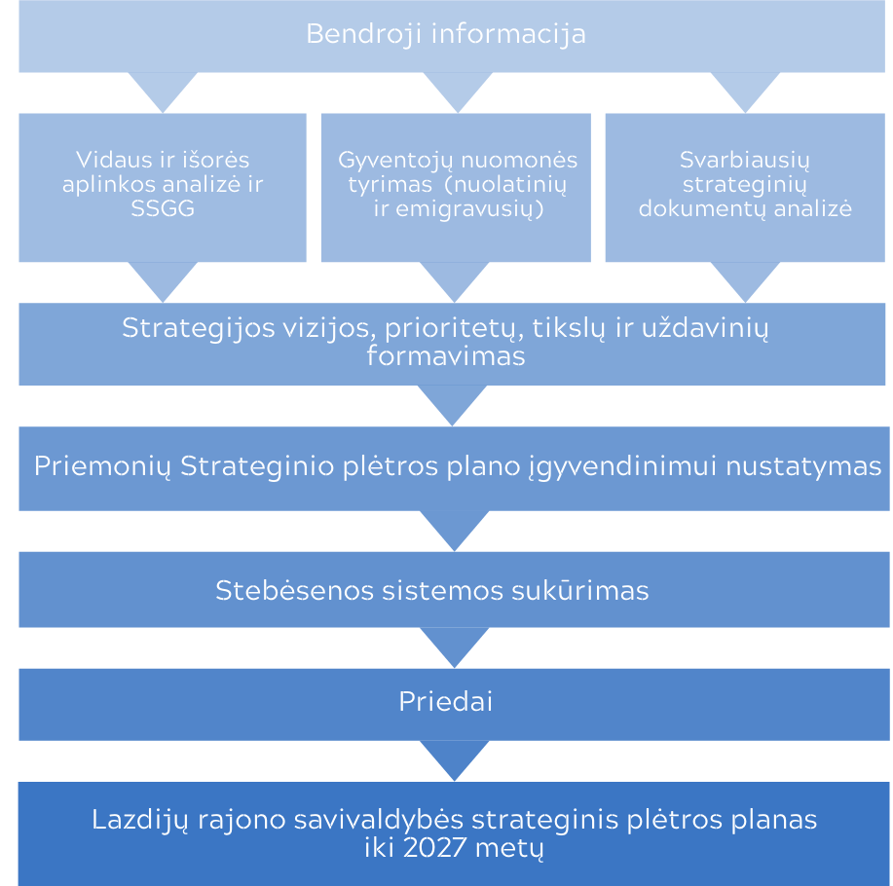

Vidaus ir išorės aplinkos analizė ir SSGG dalis apima savivaldybės socialinių-ekonominių rodiklių analizę ir išvadas, kurios pagrindžia Strateginio plėtros plano prioritetų, tikslų ir uždavinių pasirinkimą. Analizės tikslas – visapusiškai įvertinti Lazdijų rajono savivaldybės valdymo srities plėtrai svarbius vidaus ir išorės veiksnius. Šiai analizei bus taikomas dokumentinio tyrimo metodas, kuris apima oficialiai pasiekiamus antrinės informacijos šaltinius (pagrindinis – Lietuvos statistikos departamentas), standartizuotas išorines duomenų bazes (nacionalinės sveikatos rodiklių, švietimo rodiklių, aplinkos apsaugos rodiklių ir kt. duomenų bazes), įvairių registrų (kultūros paveldo objektų, saugomų teritorijų ir kt.) duomenis, informaciją, pateikiamą įvairiuose Lazdijų rajono savivaldybės dokumentuose, metinėse veiklos ataskaitose, Lazdijų rajono savivaldybės įstaigų ir įmonių metinėse veiklos ataskaitose ir kitą išorinę informaciją apie analizuojamus sektorius.
Vidaus ir išorės aplinkos analizės išvadoms suformuluoti naudotas stiprybių, silpnybių, galimybių ir grėsmių (toliau – SSGG) analizės metodas.
Strategijos vizija, prioritetai, tikslai ir uždaviniai formuluojami vadovaujantis prieš tai buvusių vidaus ir išorės aplinkos analizės, SSGG lentelės, gyventojų nuomonių tyrimo išvadomis. Tačiau prieš pradedant formuluoti Lazdijų rajono plėtros viziją, prioritetus, tikslus, uždavinius bei priemones, bus sudaromos ne mažiau kaip penkios teminės strateginio plėtros plano rengimo darbo grupės.
Į darbo grupes buvo kviesti Lazdijų rajono savivaldybės administracijos darbuotojai, Lazdijų rajono savivaldybės tarybos nariai, Lazdijų rajono savivaldybės įmonių, įstaigų vadovai ir darbuotojai, socialinių-ekonominių partnerių atstovai. Į strateginio plėtros plano rengimo procesą buvo siekiama įtraukti kuo daugiau suinteresuotų šalių ir įvairių sričių ekspertų, nes kiekvieno iš jų nuomonė yra labai svarbi formuojant savivaldybės viziją, strateginius plėtros prioritetus, strateginius tikslus, uždavinius, priemones ir pagrindinius projektus.
Dalyje Priemonių strateginio plėtros plano įgyvendinimui nustatymas pateikiama prioritetų, tikslų, uždavinių ir priemonių suvestinė, nurodomi pagrindiniai strateginiam plėtros planui įgyvendinti reikalingi lėšų šaltiniai, subjektai, kurių bendradarbiavimas būtinas užsibrėžtiems tikslams pasiekti ir uždaviniams įgyvendinti.
Stebėsenos sistemos sukūrimo dalyje bus aprašoma Strateginio plėtros plano įgyvendinimo stebėsenos, tikslinimo, atsiskaitymo už įgyvendinimo rezultatus tvarka.
Prieduose pateikiama Lazdijų rajono savivaldybės strateginio plėtros plano iki 2027 metų rezultatų vertinimo kriterijai, rekomenduojamos ataskaitų formos, darbo grupių narių sąrašai, gyventojų nuomonės tyrimai ir svarbiausių (investicinių) projektų sąrašas.

- VIDAUS IR IŠORĖS APLINKOS ANALIZĖ
  - Bendra informacija apie savivaldybę

Lazdijų rajono savivaldybė yra Alytaus apskrities pietvakarinėje dalyje ir ribojasi su dviem užsienio valstybėmis – Baltarusija ir Lenkija. Lazdijų rajono savivaldybė užima 130 938,7 ha teritoriją. Šis kraštas vilioja nuostabiais kraštovaizdžiais ir natūralia, pramonės nepaliesta gamta. Dalį savivaldybės teritorijos užima Veisiejų ir Metelių regioniniai parkai. Lazdijų rajone telkšo daugiau kaip 150 ežerų, tarp kurių šio krašto pasididžiavimas – Dusios ežeras, dar vadinamas Dzūkijos jūra (trečias pagal dydį ežeras Lietuvoje). Savivaldybės centras Lazdijai – daugiau kaip 400 metų skaičiuojantis miestas. Kaimuose dar gyva ir buitinėje kalboje plačiai vartojama pietų aukštaičių – dzūkų tarmė. Lazdijų rajone yra du miestai – Lazdijai ir Veisiejai. Lazdijų miesto seniūnijoje gyvena 4110 gyventojai, o Veisiejų seniūnijoje – 3426 gyventojai. Didesnės rajono gyvenvietės – Seirijai, Krosna, Kapčiamiestis, Šventežeris, Rudamina, Krikštonys, Šeštokai – nuo seno žmonių kalboje vadinamos miesteliais, kurių praeitis skaičiuojama šimtmečiais.
Savivaldybėje veikia 11 struktūrinių savivaldybės administracijos teritorinių padalinių – seniūnijų: 1. Būdviečio seniūnija; 2. Kapčiamiesčio seniūnija; 3. Krosnos seniūnija; 4. Kučiūnų seniūnija; 5. Lazdijų miesto seniūnija; 6. Lazdijų seniūnija; 7. Noragėlių seniūnija; 8. Seirijų seniūnija; 9. Šeštokų seniūnija; 10. Šventežerio seniūnija; 11. Veisiejų seniūnija.
Kasmet vykdomos Lazdijų rajono savivaldybės gyventojų apklausos duomenimis, Lazdijų rajono savivaldybės gyventojai gyvenimo kokybę Lazdijų rajono savivaldybėje vertina palankiai.
Vadovaujantis šalies bendrojo plano sprendiniais ir (šiuo metu keičiamo) savivaldybės bendrojo plano sprendiniais (žr. 2 paveikslą), urbanistinę struktūrą Lazdijų rajone sudaro:
- Trečio lygmens a kategorijos (esamas palaikomas) urbanistinis centras – Lazdijai.
- Trečio lygmens b kategorijos (naujai formuojami ir plėtojami mažų miestų pagrindu) urbanistinis centras – Veisiejai.
- Trečio lygmens c kategorijos (naujai formuojami ir plėtojami miestelių pagrindu) urbanistinis centras – Seirijai.
- Urbanistinės integracijos ašys:
- Pirmo lygmens šalies 1B kategorijos jungtis – Alytus–Marijampolė;
- Pirmo lygmens šalies 1C kategorijos jungtys – Alytus–Seirijai–Lazdijai–Lenkijos siena ir Lazdijai–Kalvarija;
- Antro lygmens regioninė jungtis Lazdijai–Veisiejai–Druskininkai;
- Trečio lygmens lokalinės jungtys (su Lenkija, Baltarusija).
2 Paveikslas. Lazdijų rajono urbanistinė struktūra
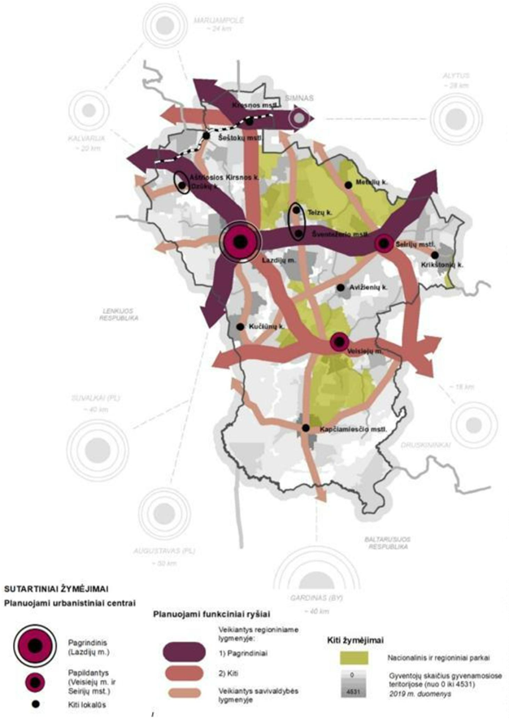
Alytaus apskrities teritorijos bendrajame plane išlaikomi Lietuvos Respublikos teritorijos bendrajame plane numatyti urbanistinės struktūros sprendiniai bei papildomai įvedami žemesnio lygmens urbanistinės struktūros elementai: 3 lygmens – c kategorijos – naujai formuojamas ir plėtojamas miestelių pagrindu – Kapčiamiestis, Krosna, Šeštokai, Šventežeris.
Lazdijų rajone gyvenamųjų vietovių skaičius 2011–2019 metų periodu keitėsi nežymiai: 2011 metais Lazdijų rajoną sudarė 340 gyvenamosios vietovės, o 2019 metais – 342 gyvenamosios vietovės.
Vertinant gyventojų augimo rodiklių pasiskirstymą rajono teritorijoje bei lokaciją žemės sklypų, kuriems buvo parengti teritorijų planavimo dokumentai, žemės sklypų formavimo ir pertvarkymo projektai, sudarantys sąlygas statybai, suponuoja vykstančią urbanizaciją Lazdijų ir Veisiejų priemiesčiuose t. y. Lazdijų, ir Veisiejų seniūnijose. Per tiriamąjį laikotarpį vangiai urbanizacijos procesai vyko Šventežerio miestelyje ir visoje Šventežerio seniūnijoje, Krosnos miestelyje (Krosnos sen.), Šeštokų miestelyje (Šeštokų sen.).Tarp labiausiai vystytų gyvenviečių, esančių ne miestų priemiesčiuose, išskirtinas Kapčiamiesčio miestelis (Kapčiamiesčio sen.) ir Seirijų miestelis (Seirijų sen).

  - Demografinė aplinka
    - Demografinė situacija

Gyventojų skaičius Lazdijų rajono savivaldybėje kiekvienais metais mažėja (kaip ir visoje Lietuvoje). Pagrindinės tokio gyventojų skaičiaus mažėjimo priežastys: mažėjantis gimstamumas, santykinai didelė vyresnių gyventojų dalis, didelė migracija. 2020 m. pradžioje savivaldybėje gyveno 18 324 nuolatiniai gyventojai. Tai yra 9 tūkst. mažiau nei prieš 10 metų (2000 m.). Didžioji dalis (73,8 proc.) savivaldybės gyventojų gyvena kaimo vietovėse, mieste – 26,2 proc. Palyginimui – visoje Alytaus apskrityje miestuose gyveno 57,2 proc., o šalyje – 67,1 proc. Per pastarąjį dešimtmetį gyventojų skaičius Lazdijų rajono savivaldybėje mažėjo greičiau nei visoje Lietuvoje, t. y. 20,5 proc., palyginti Lietuvoje – 12,2 proc. (žr. 3 paveikslą).
Gyventojų skaičiaus mažėjimas Lazdijų rajone sudaro prielaidas urbanizuotų teritorijų gyvybingumo mažėjimui. Atitinkamai esama infrastruktūra naudojasi vis mažiau gyventojų, o jos išlaikymui išlaidos vienam žmogui didėja. Mažiausia gyventojų koncentracija pastebima pasienio zonoje ir pietinėje rajono dalyje. Vertinant 2011–2019 m. laikotarpį, didžiausias neigiamas gyventojų skaičiaus pokytis buvo Rudaminos mstl., Verstaminų k., Varnėnų k., Kailinių k., Šeštokų mstl. Teigiamas pokytis (t. y. gyventojų padaugėjo) buvo Aštriosios Kirsnos k., Krikštonių k., Šventežerio mstl., Teizų k.

3 Paveikslas. Nuolatinių gyventojų skaičius metų pradžioje 200 –2020 m. laikotarpiu
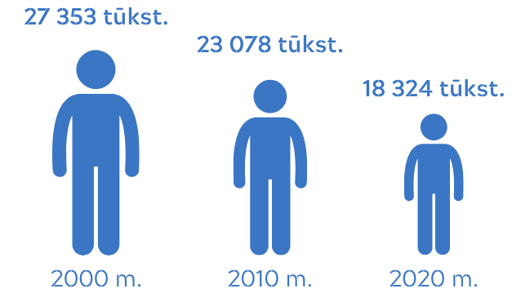
Demografinės senatvės koeficientas rajone per dešimtmetį išaugo 1,2 karto ir 2019 metų pradžioje siekė 196 (žr. 4 paveikslą). Tai yra 8 didžiausias tarp visų Lietuvos savivaldybių rodiklis. Tai reiškia, kad šiuo metu rajono gyventojų amžiaus struktūra yra mažiau palanki darbo rinkai nei daugelyje kitų regionų.

4 Paveikslas. Demografinės senatvės koeficientas, asmenys
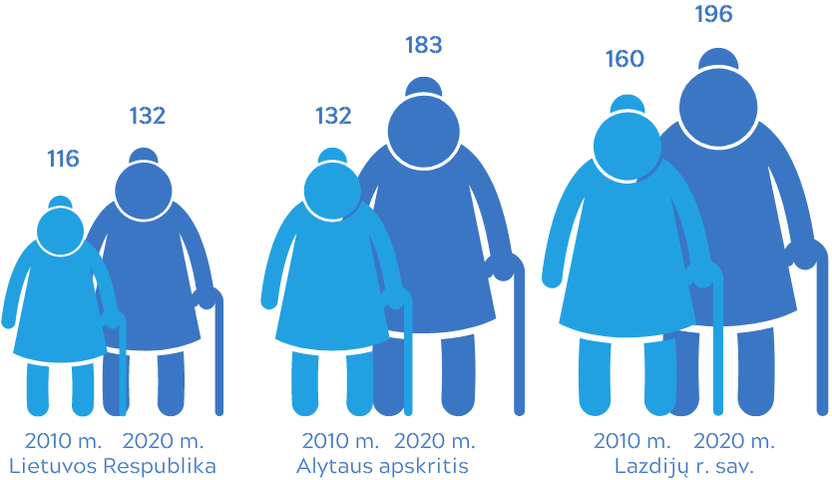
Visame rajone gyventojų amžiaus struktūra keičiasi – mažėja vaikų ir daugėja vyresnio amžiaus asmenų. Lazdijų rajono savivaldybėje 2020 m. pradžioje medianinis gyventojų amžius buvo 50 metų, t. y. 1 metais didesnis nei Alytaus apskrityje ir net 6 metais didesnis nei visoje šalyje (žr. 5 paveikslą). Tam įtakos turėjo mažesnis gimstamumas ir intensyvi rajono savivaldybės emigracija (tiek vidaus, tiek išorės). Vyrų medianinis amžius (46 metai) savivaldybėje mažesnis nei moterų (53 metai). Tokia tendencija išlieka Alytaus apskrities ir visos šalies mastu.
5 Paveikslas. Medianinis gyventojų amžius metų pradžioje
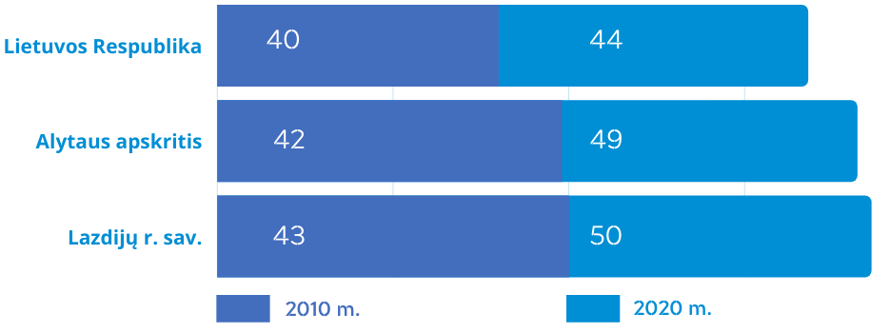
Gyventojų tankumas rajone (14,0 gyv./km²) smarkiai atsilieka nuo šalies (42,8), taip 75 karto mažesnis nei Alytaus apskrities (24,7). Tarp apskrities savivaldybių lenkia tik Varėnos 1 savivaldybės rodiklį (9,4). Vertinant tiek paskutinių penkerių metų (žr. 1 lentelę), tiek dešimtmečio laikotarpiu (žr. 6 paveikslą), gyventojų tankis rajone mažėja. Mažėjimo tendencija išlieka ir Alytaus apskrities bei visos šalies mastu.

1 Lentelė. Gyventojų tankis metų pradžioje (viename km²) metų pradžioje 2016–2020 m.
 | 2016 | 2017 | 2018 | 2019 | 2020
Lietuvos Respublika | 44,2 | 43,6 | 43,0 | 42,8 | 42,8
Alytaus apskritis | 26,8 | 26,1 | 25,5 | 25,1 | 24,7
Alytaus m. sav. | 1360,8 | 1319,8 | 1288,4 | 1260,6 | 1247,4
Alytaus r. sav. | 19,1 | 18,9 | 18,6 | 18,6 | 18,4
Druskininkų sav. | 45,0 | 44,2 | 43,3 | 42,7 | 42,2
Lazdijų r. sav. | 15,6 | 15,2 | 14,6 | 14,3 | 14,0
Varėnos r. sav. | 10,4 | 10,1 | 9,8 | 9,6 | 9,4

6 Paveikslas. Gyventojų tankis (viename km²) metų pradžioje 2010–2020 m.
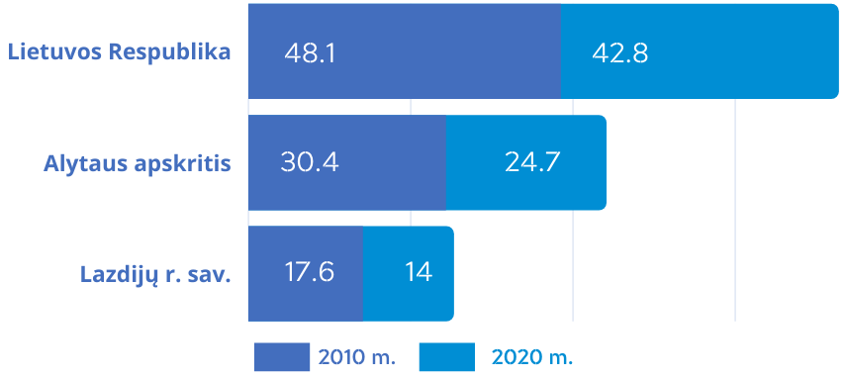

Darbingo amžiaus (15–64 m.) gyventojų dalis yra mažesnė nei vidutiniškai respublikoje ir kartu su Alytaus rajono savivaldybe – mažiausia iš visų Alytaus apskrities savivaldybių (stebima jo mažėjimo tendencija) (žr. 2 lentelę). 2020 m. pradžioje Lazdijų rajonas pasižymėjo beveik didžiausia senesnio amžiaus gyventojų dalimi Alytaus apskrityje (žemesnis rodiklis buvo tik Varėnos r. sav.) – 65 m.; vyresnio amžiaus žmonių savivaldybėje buvo beveik ketvirtadalis.

2 Lentelė. Nuolatinių gyventojų amžiaus struktūra metų pradžioje, proc.
 |  | 2016 | 2017 | 2018 | 2019 | 2020
Iki 14 metų | Lietuvos Respublika | 16,7 | 14,8 | 15,0 | 15,1 | 15,1
 | Alytaus apskritis | 12,8 | 12,7 | 12,9 | 12,8 | 12,9
 | Lazdijų r. sav. | 12,9 | 12,8 | 12,7 | 12,6 | 12,7
15 - 64 | Lietuvos Respublika | 66,3 | 65,9 | 65,4 | 65,1 | 65,0
 | Alytaus apskritis | 65,6 | 65,0 | 64,3 | 64,0 | 63,6
 | Lazdijų r. sav. | 63,3 | 63,1 | 62,7 | 62,8 | 62,5
65 ir vyresni | Lietuvos Respublika | 19,0 | 19,3 | 19,6 | 19,8 | 19,9
 | Alytaus apskritis | 21,6 | 22,3 | 22,8 | 23,2 | 23,5
 | Lazdijų r. sav. | 23,8 | 24,1 | 24,6 | 24,6 | 24,8

1 tūkst. vyrų savivaldybėje tenka 1074 moterų. 2019 metų pradžioje Lazdijų rajone gyventojų struktūrą sudarė 52 proc. moterų ir 48 proc. vyrų. 0–14 m. amžiaus grupėje vyriškos ir moteriškos lyties atstovų pasiskirstymas yra apylygis (skaičiumi nežymiai dominuoja berniukai), darbingo amžiaus kategorijoje Lazdijų rajone situacija skiriasi nuo Alytaus apskrities ir visos šalies santykio – dominuoja vyriškos giminės atstovai. Tačiau 65 m. ir vyresnio amžiaus žmonių pasiskirstymas pagal lytį atspindi bendrą šalies vaizdą, t. y. moterų yra beveik dvigubai daugiau nei vyrų. Absoliuti gyventojų dauguma – lietuviai.
Vienas iš veiksnių, lemiančių gyventojų senėjimą, yra vidutinės gyvenimo trukmės ilgėjimas. Nuo 2014 m. iki 2018 m. Alytaus apskrities žmonių vidutinė gyvenimo trukmė padidėjo nuo 74,55 m. iki 76,17 m. Tikėtina, kad garbingo amžiaus gyventojų dalis Alytaus apskrities, o taip pat ir Lazdijų rajono, struktūroje ateityje bus vis didesnė dėl augančios gyvenimo trukmės.
Išlaikomo 65 m. ir vyresnio amžiaus žmonių koeficientas Lazdijų rajone 2019 metų pradžioje siekė 39 (Alytaus apskrityje – 36, šalyje – 30) ir lyginant 2019 m. bei 2015 m. duomenis, padidėjo 3 proc., о vaikų iki 14 m. sumažėjo – 0,3 proc. (žiūrėti 3 lentelę).

3 Lentelė. Išlaikomo amžiaus pagyvenusių žmonių koeficientas, asmenys
 |  | 2015 | 2016 | 2017 | 2018 | 2019
Iki 14 metų | Lietuvos Respublika | 22 | 22 | 23 | 23 | 23
 | Alytaus apskritis | 19 | 20 | 20 | 20 | 20
 | Lazdijų r. sav. | 20 | 20 | 20 | 20 | 20
65 ir vyresni | Lietuvos Respublika | 28 | 29 | 29 | 30 | 30
 | Alytaus apskritis | 32 | 33 | 34 | 36 | 36
 | Lazdijų r. sav. | 38 | 38 | 38 | 39 | 39

Pagrindinės gyventojų mažėjimo priežastys Lazdijų rajono savivaldybėje – emigracija, gimstamumo mažėjimas bei mirtingumo didėjimas. Vidaus emigracija ypač sustiprėjo 2016–2017 m., kai išvažiuojančių nuolatinių gyventojų skaičius per metus sudarė apie 0,7–0,8 proc. viso rajono gyventojų skaičiaus. Dėl neigiamos vidaus migracijos rajonas praranda apie 90 gyventojų kasmet (žr. 4 ir 5 lenteles). Dar didesnę neigiamą įtaką demografinei Lazdijų rajono savivaldybės situacijai daro tarptautinė migracija. Kasmet vidutiniškai emigruoja apie 676 gyventojų, o imigruoja – apie 446.

4 Lentelė. Migracija. Išvykusieji ir emigrantai, asmenys
 | 2015 | 2016 | 2017 | 2018 | 2019
Lietuvos Respublika | 105 959 | 118 905 | 117 342 | 108 382 | 102 438
Alytaus apskritis | 5 746 | 6 338 | 5 929 | 5 463 | 5 271
Alytaus m. sav. | 2 219 | 2 440 | 2 156 | 2 065 | 1 854
Alytaus r. sav. | 988 | 1 073 | 1 120 | 868 | 1 020
Druskininkų sav. | 1 040 | 1 125 | 968 | 923 | 883
Lazdijų r. sav. | 657 | 828 | 846 | 728 | 708
Varėnos r. sav. | 842 | 872 | 839 | 879 | 806

5 Lentelė. Migracija. Atvykusieji ir imigrantai, asmenys
 | 2015 | 2016 | 2017 | 2018 | 2019
Lietuvos Respublika | 83 556 | 88 734 | 89 785 | 105 090 | 113 232
Alytaus apskritis | 3 990 | 3 890 | 3 498 | 4 405 | 4 595
Alytaus m. sav. | 1 192 | 969 | 1 044 | 1 175 | 1 524
Alytaus r. sav. | 937 | 1 024 | 903 | 1 208 | 1 075
Druskininkų sav. | 809 | 876 | 668 | 830 | 778
Lazdijų r. sav. | 483 | 477 | 408 | 561 | 582
Varėnos r. sav. | 569 | 526 | 475 | 631 | 636

Bendrasis išvykimo ir emigracijos rodiklis (išvykusių ir emigravusių skaičius tenkantis tūkstančiui gyventojų) rajone yra aukštesnis nei visoje apskrityje ir nei vidutiniškai šalyje. Neigiama migracija sudaro apie pusę viso gyventojų skaičiaus sumažėjimo. Vertinant 2008–2019 m. laikotarpį, galima pastebėti, kad gyventojų migracija ypač suintensyvėjusi buvo 2010 m., o 2017 m. pasiekė kritiškai aukštą lygį ir sudarė net 62 proc. nuo viso gyventojų sumažėjimo. 2018 m. pastebimas žymus rodiklio mažėjimas, lyginant su 2017 m.
Bendrasis išvykimo ir emigracijos rodiklis rajone yra aukštesnis tarp vyrų nei tarp moterų (atitinkamai 40,8 ir 36,4). Vertinant pagal amžiaus grupes, didžiausias rodiklis yra amžiaus grupėje iki 14 m., o mažiausias – 65 m. ir vyresnių asmenų amžiaus grupėje (žr. 6 lentelę).

6 Lentelė. Bendrasis išvykimo ir emigracijos rodiklis tenkantis 1000 atitinkamo amžiaus gyventojų
 |  | 2015 | 2016 | 2017 | 2018
Lietuvos Respublika | Iš viso pagal amžių | 36,5 | 41,5 | 41,5 | 38,7
 | Iki 14 metų | 43,7 | 49,4 | 48,5 | 47,2
 | 15–64 | 42,5 | 48,7 | 49,2 | 44,6
 | 65 ir vyresni | 9,7 | 10,4 | 10,1 | 12,6
Alytaus apskritis | Iš viso pagal amžių | 39,2 | 44,2 | 42,4 | 39,9
 | Iki 14 metų | 45,8 | 52,4 | 48,8 | 49,0
 | 15–64 | 47,6 | 54,2 | 52,5 | 48,4
 | 65 ir vyresni | 9,7 | 9,8 | 9,7 | 11,0
Lazdijų r. sav. | Iš viso pagal amžių | 31,9 | 41,1 | 43,5 | 38,5
 | Iki 14 metų | 33,5 | 56,6 | 58,5 | 48,9
 | 15–64 | 39,8 | 49,0 | 54,1 | 47,3
 | 65 ir vyresni | 10,0 | 12,0 | 8,0 | 10,8

Santykinai žemas gimstamumas taip pat yra svarbi gyventojų skaičiaus mažėjimo priežastis rajone. Bendrasis gimstamumo rodiklis Lazdijų rajono savivaldybėje 2019 m. buvo 7,7 (tūkstančiui gyventojų), kai visos šalies – 9,8. Tai prasta situacija, ypač palyginus su 2015 m., kai gimstamumo rodiklis Lazdijų rajone buvo 9,1. Per 2019 m. rajone gimė 142 naujagimiai – tai yra mažiausias skaičius apskrityje (Druskininkų sav. – 159, Varėnos r. sav. – 164).
Vertinant paskutinio dešimtmečio duomenis (2010–2019 m.), pastebimos liūdnos tendencijos (išskyrus 2012–2013 m. pakilimą): per visą laikotarpį gimstamumo rodikliai buvo mažėjantys ir 2018 m. pasiekė mažiausią rodiklį per visą laikotarpį. Lyginant Lazdijų rajono gimstamumo rodiklius su apskrities ir šalies rodikliais, galima pastebėti, kad 2009–2013 m. laikotarpyje Lazdijų rajono rodikliai žymiai lenkė Alytaus apskrities ir nedaug atsiliko nuo bendrų šalies rodiklių (2013 m. atitiko bendras šalies tendencijas), tačiau 2014 m. pastebimas žymus gimstamumo sumažėjimas, kuris iki šiol yra žemesnis nei Alytaus apskrities (žr. 7 paveikslą).

7 Paveikslas. Bendrasis gimstamumo rodiklis tenkantis 1000 gyventojų
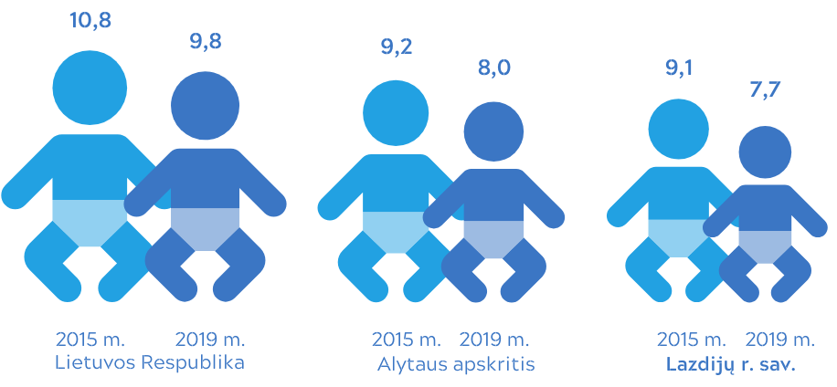
Bendras mirtingumo rodiklis, tenkantis vienam tūkstančiui gyventojų per 2009–2018 m. laikotarpį, pakilo nuo 19,9 iki 21,1 ir buvo žymiai aukštesnis nei Lietuvos vidurkis (14,1). Vadovaujantis statistikos departamento pateikiamais 2019 m. duomenimis (žr. 7 lentelę), Lazdijų rajono savivaldybėje mirtingumo rodiklis, tenkantis 1000 gyventojų, buvo pats prasčiausias iš visų Alytaus apskrities savivaldybių (1,5 karto prastesnis nei vidutinis šalyje) ir nuo 2009 m. laikosi panašiame lygyje. Mirtingumo rodiklis rajone išaugo per pastarąją dešimtmetį, daugiausiai dėl besikeičiančios gyventojų amžiaus struktūros.

7 Lentelė. Bendrasis mirtingumo rodiklis tenkantis 1000 gyventojų
 | 2015 | 2016 | 2017 | 2018 | 2019
Lietuvos Respublika | 14,4 | 14,3 | 14,2 | 14,1 | 13,7
Alytaus apskritis | 15,6 | 16,0 | 16,6 | 16,2 | 16,6
Lazdijų r. sav. | 18,8 | 21,2 | 21,8 | 21,1 | 20,9

Atsižvelgus į aukščiau minėtus gimstamumo ir mirtingumo rodiklius, bendrasis natūralios gyventojų kaitos rodiklis rajone taip pat 1,5 karto prastesnis nei Alytaus apskrities ir net 3 kartus prastesnis už šalies vidurkį, tačiau 2018–2019 metais pastebimas nežymus gerėjimas (žr. 8 lentelę).

8 Lentelė. Bendrasis natūralios gyventojų kaitos rodiklis 1000 gyventojų
 | 2015 | 2016 | 2017 | 2018 | 2019
Lietuvos Respublika | -3,6 | -3,6 | -4,0 | -4,1 | -3,9
Alytaus apskritis | -6,4 | -7,3 | -7,8 | -8,3 | -8,6
Alytaus m. sav. | -2,8 | -3,1 | -2,8 | -4,4 | -3,9
Alytaus r. sav. | -9,0 | -8,9 | -10,2 | -10,1 | -12,4
Druskininkų sav. | -4,7 | -5,4 | -6,9 | -7,8 | -6,9
Lazdijų r. sav. | -9,7 | -13,2 | -13,8 | -13,4 | -13,2
Varėnos r. sav. | -10,6 | -11,6 | -12,3 | -11,2 | -12,4

Santuokų skaičius savivaldybėje kasmet mažėja ir yra mažiausias apskrityje (2019 m. – 119), Druskininkų sav. – 124, Varėnos r. sav. – 142. Ištuokų skaičius savivaldybėje taip pat mažiausias apskrityje (2019 m. – 50), tačiau tai koreliuoja su mažu santuokų skaičiumi ir todėl bendra procentinė dalis tarp apskrities savivaldybių yra panaši.

    - Užimtumas ir darbo rinka

Lazdijų r. savivaldybėje darbo vietos buvo kuriamos smulkaus ir vidutinio verslo bei viešojo sektoriaus pagrindu. 2020 metų pradžios duomenimis, nedarbo lygis Lazdijų rajono savivaldybėje siekia 13,1 proc. ir gerokai didesnis nei šalies (8,4 proc.), Alytaus apskrities (9,8 proc.) rodiklis. Nedarbo lygis savivaldybėje nors ir nežymiai, bet mažėja (žr. 9 lentelę ir 8 paveikslą). Lazdijų rajone daugiausia yra vyresnio amžiaus ilgalaikių bedarbių, kurių dauguma gyvena kaime, yra žemos kvalifikacijos, turi nepaklausias darbo rinkoje profesijas. Ilgalaikis nedarbas parodo bendrą tendenciją, jog nedirbantieji yra nesuinteresuoti susirasti darbą. Tai apsunkina darbo jėgos perkvalifikavimo galimybes bei mažina bendrą savivaldybės investicinį patrauklumą.
9 Lentelė. Registruotų bedarbių skaičius
 | 2015 | 2016 | 2017 | 2018 | 2019
Iš viso | 1 897 | 1 816 | 1 764 | 1 703 | 1 463
16-29 | 342 | 287 | 238 | 248 | 247
30-49 | 899 | 841 | 811 | 728 | 548
50 ir vyresni | 656 | 688 | 715 | 727 | 668

8 Paveikslas. Registruotų bedarbių ir darbingo amžiaus gyventojų santykis, proc.
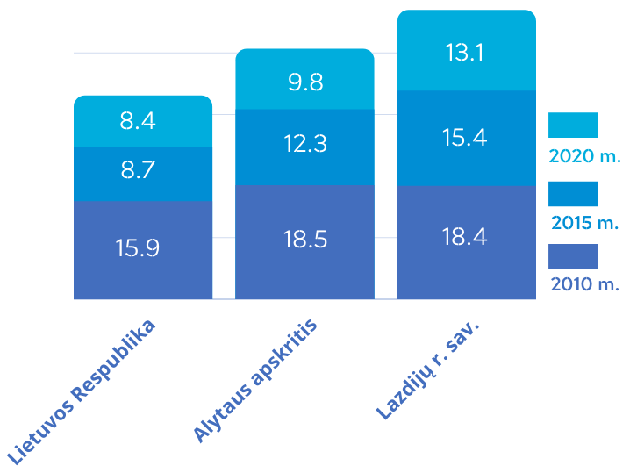
Lyginant pagal lytį, rajone daugiau bedarbių buvo tarp vyrų (14,9 proc.), nei tarp moterų (11,1 proc.).
Ši tendencija pastebima ir apskrities, ir šalies mastu bei 2015–2019 m. laikotarpiu nesikeitė.
(žr. 9 paveikslą ir 10 lentelę).

9 Paveikslas. Registruotų bedarbių ir darbingo amžiaus gyventojų santykis, proc.
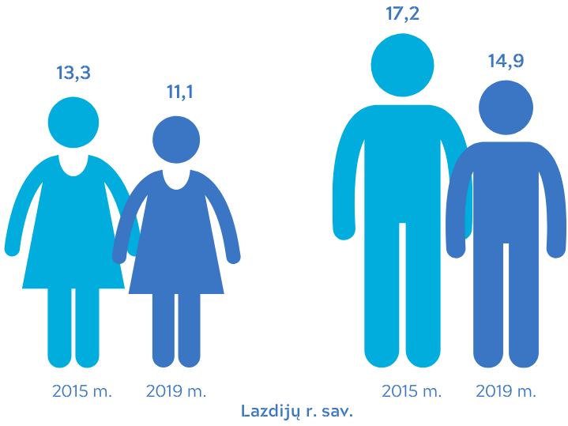
10 Lentelė. Registruotų bedarbių ir darbingo amžiaus gyventojų santykis, proc.
 |  | 2015 | 2016 | 2017 | 2018 | 2019
Vyrai | Lietuvos Respublika | 9,6 | 8,4 | 8,2 | 8,7 | 8,5
 | Alytaus apskritis | 13,0 | 12,3 | 11,1 | 10,7 | 10,2
 | Alytaus m. sav. | 11,3 | 10,6 | 9,3 | 9,1 | 9,2
 | Alytaus r. sav. | 15,4 | 13,6 | 11,9 | 10,6 | 9,4
 | Druskininkų sav. | 13,4 | 13,8 | 11,6 | 12,3 | 11,6
 | Lazdijų r. sav. | 17,2 | 16,9 | 16,6 | 16,5 | 14,9
 | Varėnos r. sav. | 10,1 | 9,5 | 9,2 | 8,5 | 8,4
Moterys | Lietuvos Respublika | 8,5 | 7,7 | 7,5 | 8,3 | 8,3
 | Alytaus apskritis | 11,6 | 10,3 | 9,6 | 10,0 | 9,4
 | Alytaus m. sav. | 14,7 | 10,0 | 9,3 | 9,7 | 9,8
 | Alytaus r. sav. | 14,7 | 12,5 | 11,1 | 10,8 | 9,7
 | Druskininkų sav. | 7,5 | 6,4 | 5,5 | 6,5 | 6,3
 | Lazdijų r. sav. | 13,3 | 12,8 | 12,9 | 13,0 | 11,1
 | Varėnos r. sav. | 10,9 | 10,4 | 10,1 | 10,7 | 9,3

Savivaldybėje didžiausių darbdavių dešimtuke vyrauja viešojo sektoriaus bendrovės, todėl priklausomybė nuo viešojo sektoriaus yra labai didelė. Darbingo 15–64 m. amžiaus gyventojų užimtumo lygis 2019 m. siekė 65,2 proc. ir buvo mažesnis nei atitinkamas rodiklis apskrityje arba šalyje (70,3 ir 73,0 proc. atitinkamai). Užimtųjų skaičius Lazdijų r. savivaldybėje 2019 m. siekė 8,8 tūkst. ir nuo 2015 m. užimtųjų gyventojų skaičius laipsniškai didėja (išskyrus 2018 m., kai buvo sumažėjimas iki 7,8 tūkst.) – žr. 10 paveikslą ir 11 lentelę.
.
10 Paveikslas. Užimtumo lygis, proc.
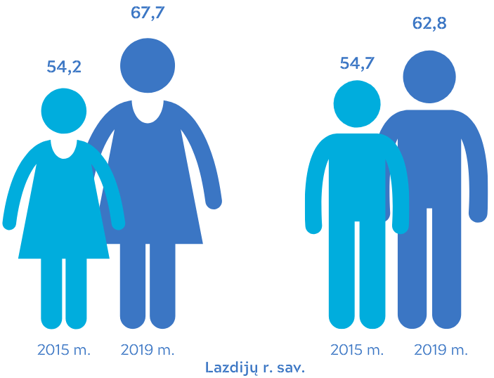
11 Lentelė. Užimtumo lygis, proc.
 |  | 2015 | 2016 | 2017 | 2018 | 2019
Vyrai | Lietuvos Respublika | 68,0 | 70,0 | 70,6 | 73,3 | 73,5
 | Alytaus apskritis | 62,2 | 65,3 | 65,2 | 65,7 | 72,0
 | Alytaus m. sav. | 72,5 | 74,7 | 68,5 | 67,5 | 70,5
 | Alytaus r. sav. | 58,3 | 57,9 | 61,1 | 67,5 | 76,8
 | Druskininkų sav. | 60,7 | 66,0 | 73,4 | 78,5 | 84,0
 | Lazdijų r. sav. | 54,7 | 57,4 | 64,6 | 58,0 | 62,8
 | Varėnos r. sav. | 49,8 | 61,1 | 58,5 | 53,0 | 66,8
Moterys | Lietuvos Respublika | 66,5 | 68,8 | 70,2 | 71,6 | 72,5
 | Alytaus apskritis | 61,4 | 63,8 | 63,2 | 65,6 | 68,6
 | Alytaus m. sav. | 67,6 | 65,9 | 65,1 | 64,8 | 67,4
 | Alytaus r. sav. | 40,3 | 53,1 | 58,6 | 56,2 | 59,9
 | Druskininkų sav. | 73,7 | 65,9 | 71,2 | 82,3 | 82,5
 | Lazdijų r. sav. | 54,2 | 71,2 | 62,1 | 72,3 | 67,7
 | Varėnos r. sav. | 62,7 | 62,1 | 55,3 | 56,0 | 68,4

Užimtumo tarnybos prie Lietuvos Respublikos socialinės apsaugos ir darbo ministerijos duomenimis, 2019 rugsėjo mėn. Alytaus apskrityje buvo 477 laisvų darbo vietų (iš kurių 52 buvo lokalizuotos Lazdijų rajone), o ieškančių darbo Alytaus apskrityje buvo 11 303 (iš kurių 1496 – Lazdijų rajone). Akivaizdu, kad savivaldybėje nepakanka sukurtų darbo vietų visų bedarbių alokacijai, todėl yra siūloma Užimtumo tarnybos parama gyventojų judumui didinti, kai bedarbiui yra suteikiama galimybė gauti kelionės išlaidų kompensaciją vykstant į darbą kitame mieste. Parama judumui taikoma ir darbdaviui, įdarbinusiam Užimtumo tarnybos siunčiamą bedarbį ir patiriančiam bedarbio, esant jo sutikimui, vežimo į darbo vietą ir atgal, išlaidas (atstumai nuo Lazdijų miesto iki artimiausių miestų: Kalvarija ~ 30 km, Marijampolė ~ 46 km, Alytus ~ 45 km, Druskininkai ~ 50 km).
Kasmet savivaldybėje įgyvendinama Užimtumo didinimo programa: sudaromi bedarbių, registruotų Užimtumo tarnyboje ir dalyvaujančių Užimtumo didinimo programoje, sąrašai ir organizuojami laikinieji darbai, skelbiant darbdavių atrankos konkursą. 2019 m. programoje buvo numatyti tokie laikino pobūdžio darbai:
- Valstybinių parkų teritorijų tvarkymo laikino pobūdžio darbai.
- Savivaldybei priskirtų valstybei nuosavybės teise priklausančių melioracijos ir hidrotechnikos statinių, valstybinės žemės (teritorijų) ir kito valstybės turto tvarkymo laikino pobūdžio tvarkymo ir priežiūros darbai.
- Laikino pobūdžio darbai antrinės sveikatos priežiūros įstaigose.
- Laikino pobūdžio pagalbiniai darbai teikiant socialinę pagalbą (globą).
- Laikino pobūdžio archyvinių dokumentų ir kitų dokumentų tvarkymo darbai valstybines funkcijas vykdančiose įstaigose.
- Vietos bendruomenės socialinės infrastruktūros tvarkymo laikino pobūdžio darbai.
Į laikinuosius darbus nukreipiami Užimtumo tarnybos prie Lietuvos Respublikos socialinės apsaugos ir darbo ministerijos įsiregistravę asmenys. 2019 m. įdarbinti 116 darbo ieškančių savivaldybės gyventojų. Laikinųjų darbų trukmė vienam asmeniui – 2 mėn. (42 darbo dienos).
Didžiausi darbdaviai pagal darbuotojų skaičių 2020 m. (žr. 12 lentelę) koncentruojasi aptarnavimo sferoje ir mažmeninėje prekyboje. Įprasta, kad didžiausi darbdaviai moka didesnius atlyginimus, tačiau tarp didžiausių darbdavių dešimtuko yra nemenki darbuotojams mokamo darbo užmokesčio skirtumai – vieno iš jų vidutinis darbo užmokestis yra žemesnis už apskrities vidurkį (771 euras).

12 Lentelė. Didžiausią darbuotojų skaičių turinčios įmonės ir įstaigos Lazdijų rajone 2020 m. Šaltinis: SODRA
Eil. Nr. | Didžiausią darbuotojų skaičių turinčios įmonės | Vidutinis darbo užmokestis, Eur | Darbuotojų skaičius | Ekonominė veikla
1 | VšĮ ,,Lazdijų ligoninė“ | 1 138,10 | 206 | Medicinos įstaiga
2 | Lazdijų M. Gustaičio gimnazija | 1 060,11 | 182 | Švietimo įstaiga
3 | Lazdijų rajono savivaldybės administracija | 1 213,82 | 174 | Lazdijų rajono savivaldybės administracija
4 | Lazdijų r. Veisiejų S. Gedos gimnazija | 933,70 | 112 | Švietimo įstaiga
5 | VšĮ Lazdijų socialinių paslaugų centras | 1 051,82 | 93 | Socialinės paslaugos
6 | IĮ ,,Jurkeda“ | 756,20 | 86 | Maisto produktai, kasdienės paklausos, namų apyvokos ir buities prekės, tabako gaminiai, alkoholiniai gėrimai, mažmeninė prekyba
7 | E. Jurkevičiaus įmonė | 653,40 | 80 | Automobilių dalys, buitinė technika, gamyba, miško, sodo technika, statybinės medžiagos, mažmeninė prekyba
8 | UAB Lazdijų sveikatos centras | 1 590,42 | 79 | Medicinos įstaiga
 | Veisiejų socialinės globos namai | 981,89 | 79 | Socialinės paslaugos
9 | UAB ,,Antarena“ | 872,87 | 77 | Pramogų ir poilsio paslaugos
10 | Lazdijų r. Seirijų A. Žmuidzinavičiaus gimnazija | 992,10 | 65 | Švietimo įstaiga

Mėnesinis bruto darbo užmokestis Lazdijų rajono savivaldybėje yra mažesnis nei Alytaus apskrities ir Lietuvos vidurkis (žr. 11 paveikslą). Šis faktas gali būti vertinamas dvejopai – santykinai pigesnė darbo jėga yra patrauklus veiksnys investuotojams, tačiau mažos gyventojų pajamos mažina bendrą vartojimą ir apsunkina smulkaus bei vidutinio verslo, ypač paslaugų srityje, kūrimąsi. Darbo užmokestis savivaldybėje yra vienas mažiausių apskrityje ir lenkia tik Varėnos savivaldybę. (958,4 Eur), tačiau atsilieka tiek nuo Druskininkų savivaldybės (1044,3), tiek nuo Alytaus miesto savivaldybės (1131,2) ir Alytaus rajono savivaldybės (1103,8).

11 Paveikslas. Darbo užmokestis (mėnesinis, bruto), Eur
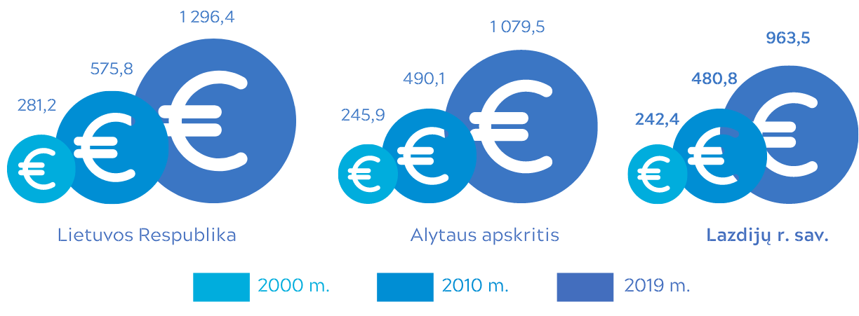
Verta paminėti, kad moterų ir vyrų mėnesinio darbo užmokesčio skirtumas yra vienas mažiausių apskrityje (2,4 proc. 2018 metais), lyginant su apskrities rodikliu 11,3 ir respublikos 13,4 (žr. 12 paveikslą ir 13 lentelę).

12 Paveikslas. Moterų ir vyrų mėnesinio darbo užmokesčio skirtumas, proc.
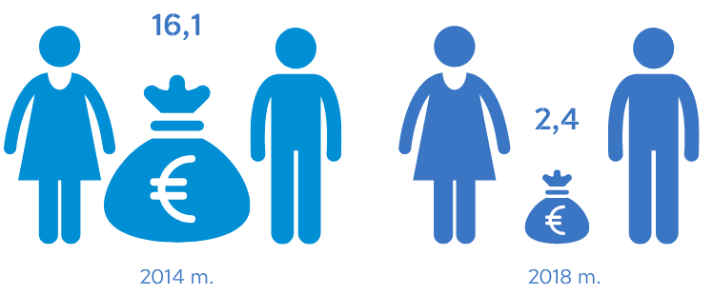
13 Lentelė. Moterų ir vyrų mėnesinio darbo užmokesčio skirtumas, proc.
 |  | 2014 | 2015 | 2016 | 2017 | 2018
Šalies ūkis su individualiomis įmonėmis | Lietuvos Respublika | 15,0 | 15,5 | 15,6 | 15,1 | 13,4
 | Alytaus apskritis | 11,6 | 12,0 | 13,1 | 13,3 | 11,3
 | Alytaus m. sav. | 14,4 | 14,6 | 16,7 | 16,5 | 16,1
 | Alytaus r. sav. | 2,6 | 3,8 | 5,4 | 8,6 | 3,9
 | Druskininkų sav. | 3,1 | 4,2 | 5,5 | 4,7 | 3,6
 | Lazdijų r. sav. | 16,1 | 13,8 | 6,3 | 4,7 | 2,4
 | Varėnos r. sav. | 7,1 | 9,1 | 10,2 | 12,2 | 1,5

Darbuotojų skaičius (įskaitant individualiose įmonėse) rajone 2019 m. buvo mažiausias tarp apskrities savivaldybių (Lazdijų r. sav. 3 163 asmenys, Varėnos sav. 4 430 asmenys, Alytaus r. sav. 4 554 asmenys). Tarp darbuotojų yra daugiau moterų nei vyrų (žr. 14 lentelę).

14 Lentelė. Darbuotojų skaičius, dirbę visą ir ne visą darbo dieną
 | 2015 | 2016 | 2017 | 2018 | 2019
Iš viso | 3 943 | 3 372 | 3 177 | 3 159 | 3 163
Moterys | 2 222 | 2 056 | 1 997 | 1 940 | −
Vyrai | 1 721 | 1 315 | 1 180 | 1 219 | −

Savarankiškai dirbančių fizinių asmenų (be ūkininkų) ir savininkų skaičius rajone kasmet svyruoja, tačiau galima įžvelgti didėjimo tendencijas visos apskrities ir šalies mastu dėl teisinės bazės pakeitimų bei valstybės paramos (žr. 12 paveikslą).

15 Paveikslas. Savarankiškai dirbančių fizinių asmenų (be ūkininkų) ir savininkų skaičius. Šaltinis: Statistikos departamentas ir Valstybinė mokesčių inspekcija
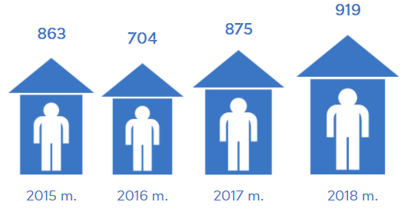
Senatvės pensijų gavėjų skaičius, tenkantis 1000 darbingo amžiaus gyventojų, Lazdijų rajono savivaldybėje viršija bendrą Lietuvos vidurkį. Dėl populiacijos senėjimo, darbingo amžiaus žmonių emigracijos ir kitų priežasčių šis santykis turi tendenciją augti. Ši situacija mažina Lazdijų rajono savivaldybės investicinį patrauklumą.

  - Ekonominė aplinka
    - Ekonomika ir verslas

Lazdijų rajono savivaldybė priklauso ekonomiškai vienam silpniausių Lietuvoje – Alytaus regionui. Dėl mažo pramonės kiekio savivaldybės sukuriamas BVP yra sąlyginai mažas. Savivaldybėje vyrauja didmeninės ir mažmeninės prekybos, automobilių remonto verslas.
Alytaus apskrityje daugiausia BVP sukuriama pramonėje (25,6 proc.), didmeninės ir mažmeninės prekybos, transporto, apgyvendinimo ir maitinimo paslaugų sektoriuje (23,3 proc.), viešajame sektoriuje (18,29 proc.), nekilnojamojo turto operacijų (8,7 proc.) bei statybų sektoriuje (8,4 proc.), mažiau kituose sektoriuose. Pagal BVP, tenkantį vienam gyventojui, Alytaus apskritis nusileidžia daugumai apskričių.
Anksčiau tradicinės pramonės šakos buvo grindžiamos pigesne darbo jėga ir energetiniais ištekliais. Per pastarąjį dešimtmetį pramonės įmonės pareikalavo didesnių investicijų į įrenginių modernizavimą, siekiant palaikyti konkurencingumą, o darbo jėgos sąnaudos smarkiai augo. Tolimesnei plėtrai yra itin svarbu užtikrinti pramonės skaitmeninimą, inovacijų valdybą bei žmogiškųjų išteklių plėtrą, įskaitant perkvalifikavimą.
Įmonių apyvartos statistika Lazdijų rajono savivaldybėje rodo, jog savivaldybėje dominuoja didmeninės ir mažmeninės prekybos bei automobilių remonto verslai. Įregistruotų ir veikiančių ūkio subjektų skaičius Lazdijų rajono savivaldybėje pastaraisiais metais kito, tačiau išliko panašus. Lazdijų rajono savivaldybėje dominuoja mažos įmonės. Didžiausias yra labai mažų įmonių (0–4 darbuotojai) skaičius.
Lazdijų rajono savivaldybėje pastebimas įmonių pagal skirtingas pajamų apimtis skaičiaus augimas nuo 185 vnt. 2016 m. pradžioje iki 220 vnt. 2020 m. pradžioje (žr. 15 lentelę). Rajone dominuoja labai mažos, t. y. iki 9 darbuotojų turinčios įmonės (net 81,9 proc.), ir mažos įmonės, t. y. iki 49 darbuotojų turinčios įmonės (15,7 proc.). Vidutinių įmonių buvo 5, kurios sudarė tik 2,4 proc. nuo bendro įmonių skaičiaus, o didelių įmonių (su daugiau nei 250 darbuotojų) nebuvo (žr. 15 lentelę). Vertinant įmonių pasiskirstymą pagal dydį 2008–2019 m., galima pastebėti, kad per visą dešimtmetį Lazdijų rajone nebuvo didelių įmonių, vidutinių įmonių sumažėjo 1,1 proc., t. y. nuo 7 iki 5. Taip pat 4,5 proc. mažėjo ir mažų įmonių skaičius, t. y. nuo 39 iki 33. Tačiau labai mažų įmonių skaičius augo 5,5 proc., t. y. nuo 146 iki 172 (žr. 13 paveikslą). Tai leidžia daryti išvadas, kad Lazdijų rajone dominuoja ir plečiasi smulkusis verslas.

15 Lentelė. Veikiančių įmonių skaičius metų pradžioje, vnt.
 | 2016 | 2017 | 2018 | 2019 | 2020
Iš viso pagal darbuotojų skaičių | 185 | 206 | 204 | 210 | 220
0–4 darbuotojai | 111 | 136 | 134 | 133 | 147
5–9 darbuotojai | 32 | 24 | 27 | 39 | 34
10–19 darbuotojų | 25 | 30 | 29 | 22 | 24
20–49 darbuotojai | 11 | 11 | 9 | 11 | 10
50–99 darbuotojai | 4 | 3 | 3 | 4 | 4
100–149 darbuotojai | 1 | 2 | 2 | 1 | 1
150–249 darbuotojai | 1 | 0 | 0 | 0 | 0

13 Paveikslas. Veikiančių įmonių skaičius metų pradžioje 2010 m. ir 2020 m.
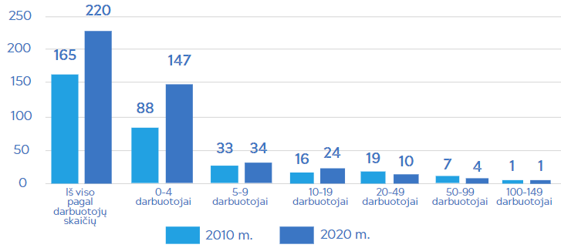

Lazdijų rajono savivaldybė išsiskiria įmonių gyvybingumu: naujai įregistruotų įmonių, išgyvenusių 1 metus ir daugiau, dalis yra 1,7 karto aukštesnė nei šalies vidurkis. 2010–2017 m. laikotarpyje įmonių gyvybingumu Lazdijų rajonas lenkė ir apskrities vidurkį. 2018 metais Lazdijų rajono įmonių gyvybingumo rodiklis žymiai krito (8,7 proc.) ir beveik susilygino su apskrities duomenimis.
Veikiančių mažų ir vidutinių įmonių skaičius pagal pajamas rajone yra didžiausias 10 000–49 999 Eur pajamų grupėje. Daugiau nei 10 mln. Eur pajamas generuojančių įmonių rajone nėra (žr. 16 lentelę).

16 Lentelė. Veikiančių mažų ir vidutinių įmonių skaičius (metų pradžioje)
 | 2016 | 2017 | 2018 | 2019 | 2020
Iš viso pagal pajamų grupes | 185 | 206 | 204 | 210 | 220
Iki 9 999 Eur | 33 | 49 | 45 | 39 | 43
10 000–49 999 Eur | 53 | 66 | 67 | 63 | 66
50 000–99 999 Eur | 27 | 15 | 18 | 25 | 22
100 000–499 999 Eur | 50 | 54 | 56 | 58 | 62
500 000–999 999 Eur | 13 | 12 | 8 | 11 | 11
1 000 000–1 999 999 Eur | 4 | 4 | 4 | 9 | 8
2 000 000–4 999 999 Eur | 3 | 4 | 3 | 2 | 6
5 000 000–9 999 999 Eur | 2 | 2 | 3 | 3 | 2

Statistikos departamento duomenimis, 2020 m. sausio 1 d. Lazdijų rajono savivaldybėje buvo užregistruota 317 veikiantis ūkio subjektas (toliau – VŪS), tai sudarė tik 7,9 proc. Alytaus apskrities ir 0,3 proc. šalies VŪS. Lyginant visų Alytaus apskrities savivaldybių duomenis, Lazdijų rajono savivaldybė pasižymėjo mažiausiu VŪS skaičiumi, ir pagal šį rodiklį kitos savivaldybės ją lenkė beveik dvigubai ar dar daugiau. Per analizuojamą 2015–2019 m. laikotarpį, VŪS skaičius Lazdijų rajono savivaldybėje ir Alytaus apskrityje didėjo (žr. 17 lentelę). Lazdijų rajone VŪS skaičiaus didėjimas (16,3 proc.) neišskyrė visam apskrities kontekste (VŪS skaičius padidėjo 14,6 proc. proc.) ir visos šalies kontekste (11,5 proc.). Iš visų Alytaus apskrities savivaldybių VŪS skaičiaus didėjimas išsiskiria Alytaus rajono savivaldybėje (30,5 proc.).
Smulkaus verslo subjektų skaičius kinta nežymiai, nauji smulkūs verslo subjektai kuriasi pakankamai lėtai.
17 Lentelė. Veikiančių ūkių subjektų skaičius metų pradžioje
 | 2016 | 2017 | 2018 | 2019 | 2020
Iš viso pagal ekonomines veiklos rūšis | 284 | 305 | 299 | 301 | 317
Didmeninė ir mažmeninė prekyba; variklių transporto priemonių ir motociklų remontas | 54 | 64 | 62 | 58 | 60
Kita aptarnavimo veikla | 54 | 53 | 49 | 44 | 49
Transportas ir saugojimas | 23 | 24 | 23 | 26 | 25
Žemės ūkis, miškininkystė ir žuvininkystė | 19 | 19 | 21 | 19 | 20
Meninė, pramoginė ir poilsio organizavimo veikla | 17 | 20 | 19 | 19 | 20
Statyba | 11 | 13 | 15 | 14 | 20
Profesinė, mokslinė ir techninė veikla | 10 | 15 | 16 | 18 | 19
Apdirbamoji gamyba | 22 | 23 | 19 | 19 | 18
Žmonių sveikatos priežiūra ir socialinis darbas | 13 | 16 | 16 | 17 | 17
Apgyvendinimo ir maitinimo paslaugų veikla | 7 | 8 | 11 | 15 | 16
Švietimas | 18 | 15 | 15 | 15 | 16
Administracinė ir aptarnavimo veikla | 7 | 7 | 8 | 10 | 10
Informacija ir ryšiai | 6 | 7 | 6 | 7 | 7
Nekilnojamojo turto operacijos | 6 | 5 | 5 | 6 | 5
Elektros, dujų, garo tiekimas ir oro kondicionavimas | 5 | 5 | 4 | 5 | 4
Viešasis valdymas ir gynyba; privalomasis socialinis draudimas | 5 | 5 | 5 | 4 | 4
Vandens tiekimas, nuotekų valymas, atliekų tvarkymas ir regeneravimas | 2 | 2 | 2 | 2 | 3
Kasyba ir karjerų eksploatavimas | 2 | 1 | 1 | 1 | 2
Finansinė ir draudimo veikla | 3 | 3 | 2 | 2 | 2

2020 m. pradžioje Lazdijų rajone veikiantys ūkio subjektai pagal ekonomines veiklos rūšis buvo pasiskirstę taip: didžiausią dalį sudarė didmeninė ir mažmeninė prekyba, variklinių transporto priemonių ir motociklų remontas (19 proc.) ir kita aptarnavimo veikla (15 proc.), toliau sekė transportas ir saugojimas (9 proc.), meninė, pramoginė ir poilsio veikla (6 proc.), žemės ūkis, miškininkystė ir žuvininkystė (6 proc.), statyba (6 proc.).
Mažmeninės prekybos įmonių parduotuvių skaičius 1000 gyventojų rajone 2014–2018 m. laikotarpiu didėjo. Tokia tendencija stebima tiek Alytaus apskrities, tiek visos šalies mastu. Tarp apskrities savivaldybių, pagal šį rodiklį Lazdijų rajono savivaldybė lenkia tik Alytaus rajono savivaldybę, tačiau nusileidžia visoms kitoms savivaldybėms (žiūrėti 18 lentelę).

18 Lentelė. Mažmeninės prekybos įmonių skaičius tenkančių 1000 gyventojų (metų pabaigoje)
 | 2015 | 2016 | 2017 | 2018 | 2019
Lietuvos Respublika | 5,5 | 5,7 | 5,8 | 5,8 | 6,0
Alytaus apskritis | 5,0 | 5,2 | 5,2 | 5,4 | 5,5
Alytaus m. sav. | 6,0 | 6,1 | 6,0 | 6,1 | 6,3
Alytaus r. sav. | 3,4 | 3,5 | 3,4 | 3,5 | 3,5
Druskininkų sav. | 5,5 | 5,7 | 6,1 | 6,4 | 6,6
Lazdijų r. sav. | 4,4 | 4,3 | 4,3 | 4,5 | 4,6
Varėnos r. sav. | 5,0 | 5,4 | 5,7 | 5,9 | 6,1

Tiek mažmeninės prekybos, tiek maitinimo įmonių apyvarta (be PVM) vienam gyventojui to meto kainomis 2014–2018 m. laikotarpiu rajone žymiai išaugo 2018 m. tačiau vis tiek ryškiai atsilieka tiek nuo apskrities, tiek nuo visos šalies vidurkio. Rajono maitinimo ir gėrimų teikimo įmonių apyvarta vienam gyventojui yra mažiausia tarp visų apskrities savivaldybių, o mažmeninės prekybos įmonių apyvarta lenkia tik Alytaus rajono savivaldybę (žr. 19 lentelę).

19 Lentelė. Mažmeninės prekybos, maitinimo įmonių apyvarta (be PVM) vienam gyventojui to meto kainomis, Eur
 | 2015 | 2016 | 2017 | 2018 | 2019 | 2015 | 2016 | 2017 | 2018 | 2019
Lietuvos Respublika | 3 261 | 3 458 | 3 762 | 4 167 | 4 548 | 197 | 220 | 256 | 298 | 335
Alytaus apskritis | 2 533 | 2 667 | 2 788 | 3 194 | 3 530 | 128 | 133 | 146 | 171 | 196
Alytaus m. sav. | 3 622 | 3 725 | 3 801 | 4 333 | 4 885 | 128 | 136 | 164 | 194 | 223
Alytaus r. sav. | 832 | 969 | 1 306 | 1 530 | 1 617 | 43 | 44 | 49 | 55 | 62
Druskininkų sav. | 3 400 | 3 428 | 3 371 | 3 945 | 4 216 | 437 | 447 | 460 | 506 | 576
Lazdijų r. sav. | 1 741 | 1 853 | 1 955 | 2 398 | 2 628 | 22 | 27 | 20 | 48 | 55
Varėnos r. sav. | 1 864 | 2 208 | 2 372 | 2 537 | 2 834 | 44 | 47 | 46 | 64 | 73
 | Mažmeninės prekybos įmonių apyvarta (be PVM) vienam gyventojui to meto kainomis |  |  |  |  | Maitinimo įmonių apyvarta (be PVM) vienam gyventojui to meto kainomis

Siekiant gerinti ekonominę aplinką bei bendrą gyvenimo lygį, savivaldybėje numatoma skirti daugiau dėmesio investicinėms programoms, kuriamos galimybės verslo kūrimui ir investicijų pritraukimui į savivaldybę. Savivaldybėje yra sukurtos sąlygos stambioms investicijoms pritraukti. Šie projektai siejami su Mockavos terminalu. Vis dėlto stambių investicijų pritraukimas, dėl kvalifikuotos darbo jėgos stygiaus Lazdijų rajone tik iš dalies išspręs nedarbo problemas savivaldybėje. Didelis dėmesys turi būti skiriamas smulkaus ir vidutinio verslo vystymui, kuris teiktų paslaugas planuojamiems stambiems investiciniams projektams. Būtent smulkaus ir vidutinio verslo segmente gali būti efektyviai sukuriama daugiausiai darbo vietų. Kaimiškose vietovėse Lazdijų rajone gyvena apie 73 proc. savivaldybės gyventojų, todėl smulkus ir vidutinis verslas, prekybos ir paslaugų įmonių plėtra turi būti skatinama ne tik Lazdijų mieste, bet ir mažesniuose rajono miesteliuose.
Ekonominei aplinkai Lazdijų rajono savivaldybėje gerinti gali būti kompleksiškai pasitelkti ir kiti savivaldybės sektoriai. Turi būti didinamas savivaldybės žinomumas, plačiai pristatoma esama savivaldybės situacija. Bendradarbiavimo ir investavimo galimybės turi būti pristatomos ne tik Lietuvos, bet ir užsienio investuotojams, tam turi būti numatytos specialios savivaldybės veiklos priemonės. Savivaldybės žinomumas gali būti didinamas išnaudojant turimą turizmo potencialą ir infrastruktūrą. Būtina organizuoti kuo daugiau masinių renginių (panaudojamas Lazdijų hipodromas), taip pat būtina plėtoti konferencinio turizmo sektorių.
Vykdančių individualią veiklą pagal pažymą skaičius savivaldybėje kasmet didėja. 2020 m. pradžioje buvo 904 (504 pagrindinės vykdomos veiklos) vykdomos veiklos (2019 m. – 739 (392 pagrindinės vykdomos veiklos)). Populiariausios veiklos rajone iš esmės nesikeičia (žr. 15 paveikslą).

15 Paveikslas. Vykdančių individualią veiklą pagal pažymą skaičius 2020 m. pradžioje pagal populiariausias
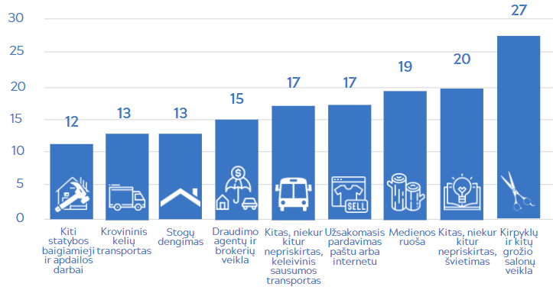
Lazdijų rajono savivaldybė taiko mažiausius visoje Lietuvoje individualios veiklos, kuria gali būti verčiamasi turint verslo liudijimą, rūšių fiksuotus pajamų mokesčio dydžius bei didžiausias lengvatas gyventojams, įsigyjantiems verslo liudijimus. 2019 m. veiklą, įsigydami verslo liudijimus, vykdė 566 gyventojai. Surinkta 15 952 Eur vietinės rinkliavos mokesčio. Vykdančių individualią veiklą, įsigijus verslo liudijimą, skaičius taip pat didėja. Populiariausios veiklos iš esmės išlieka tos pačios (žr. 16 paveikslą).
16 Paveikslas. Vykdančių individualią veiklą įsigijus verslo liudijimą skaičius (2019 m.) pagal populiariausias, vnt.
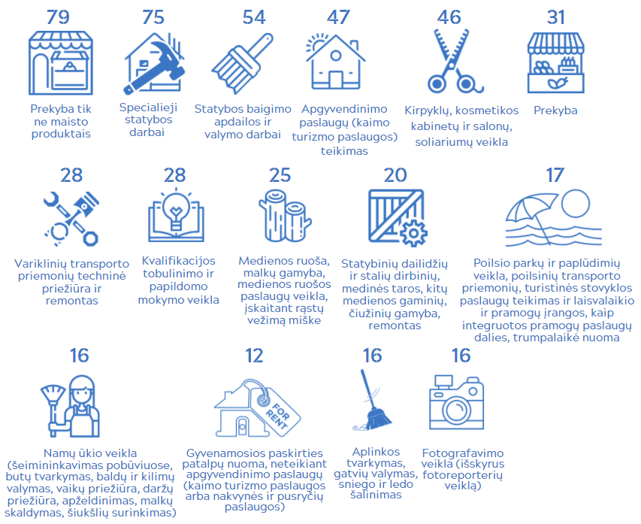
2008–2018 m. labiausiai apyvartą didino ir augimą demonstravo paslaugų sektorius: apgyvendinimo ir maitinimo paslaugų veikla apyvartą padidino dvigubai, administracinė ir aptarnavimo veikla – 47 proc., meninė, pramoginė ir poilsio organizavimo veikla, kompiuterių ir asmeninių bei namų ūkio reikmenų taisymas ir kita aptarnavimo veikla – 37 proc., profesinėje, mokslinėje ir techninėje veikloje rodiklis ūgtelėjo 33 proc., transportas ir saugojimas apyvartą padidino 31 proc., švietimas, sveikatos priežiūra ir kita komunalinė ir socialinė aptarnavimo veikla – 24 proc. Tuo pačiu laikotarpiu daugiau nei perpus sumažėjo apyvarta elektros, dujų, vandens tiekimo ir atliekų tvarkymo veikloje (net 67 proc.), informacijos ir ryšių veikloje sumažėjo 19 proc., o statybos sektoriuje – 7 proc. (žr. 20 lentelę).

20 Lentelė. Apyvarta pagal veiklos vykdymo vietą (nefinansų įmonių)
 | 2015 | 2016 | 2017 | 2018 | 2019*
Iš viso pagal ekonomines veiklos rūšis | 91 668 | 92 805 | 105 396 | 109 981 | 123 996
Didmeninė ir mažmeninė prekyba; variklinių transporto priemonių ir motociklų remontas | 43 826 | 43 798 | 48 955 | 50 721 | 63 055
Transportas ir saugojimas | 11 296 | 11 090 | 14 567 | 18 593 | 19 289
Kasyba ir karjerų eksploatavimas; apdirbamoji gamyba | 15 838 | 18 778 | 19 275 | 15 628 | 16 170
Elektros, dujų, vandens tiekimas ir atliekų tvarkymas | 4 436 | 4 206 | 3 190 | 4 170 | 5 026
Administracinė ir aptarnavimo veikla | 1 858 | 1 757 | 3 065 | 2 075 | 4 575
Statyba | 3 724 | 3 188 | 4 020 | 4 755 | 4 548
Švietimas, sveikatos priežiūra ir kita komunalinė ir socialinė aptarnavimo veikla | 1 907 | 1 665 | 1 769 | 2 061 | 2 774
Miškininkystė ir žuvininkystė | 4 835 | 4 640 | 5 011 | 5 408 | 2 286
Apgyvendinimo ir maitinimo paslaugų veikla | 913 | 748 | 1 533 | 1 996 | 1 982
Profesinė, mokslinė ir techninė veikla | 919 | 893 | 1 348 | 1 615 | 1 971
Meninė, pramoginė ir poilsio organizavimo veikla, kompiuterių ir asmeninių bei namų ūkio reikmenų taisymas, kita aptarnavimo veikla | 709 | 753 | 901 | 1 009 | 1 598
Informacija ir ryšiai | 946 | 921 | 1 065 | 1 210 | 919
Nekilnojamojo turto operacijos | 461 | 372 | 697 | 742 | 803
* - išankstiniai duomenys
Dirbančių asmenų skaičius pagal veiklos vykdymo vietą rajone yra didžiausias didmeninės ir mažmeninės prekybos bei variklinių transporto priemonių ir motociklų remonto sektoriuje bei transporto ir saugojimo sektoriuje (žr. 21 lentelę). 2014–2018 m. laikotarpiu žymiai sumažėjo nekilnojamo turto operacijų vykdymo sektoriuje, o padidėjo (beveik 3 kartus) apgyvendinimo ir maitinimo paslaugų veiklos sektoriuje.

21 Lentelė. Dirbančių asmenų skaičius pagal veiklos vykdymo vietą (nefinansų įmonių)
 | 2015 | 2016 | 2017 | 2018 | 2019*
Iš viso pagal ekonomines veiklos rūšis | 2 601 | 2 520 | 2 556 | 2 507 | 2 446
Didmeninė ir mažmeninė prekyba; variklinių transporto priemonių ir motociklų remontas | 675 | 664 | 638 | 585 | 562
Transportas ir saugojimas | 388 | 388 | 375 | 426 | 367
Kasyba ir karjerų eksploatavimas; apdirbamoji gamyba | 535 | 519 | 496 | 409 | 364
Statyba | 178 | 174 | 182 | 196 | 191
Administracinė ir aptarnavimo veikla | 84 | 81 | 128 | 86 | 180
Švietimas, sveikatos priežiūra ir kita komunalinė ir socialinė aptarnavimo veikla | 148 | 152 | 150 | 151 | 179
Apgyvendinimo ir maitinimo paslaugų veikla | 60 | 52 | 94 | 132 | 124
Meninė, pramoginė ir poilsio organizavimo veikla, kompiuterių ir asmeninių bei namų ūkio reikmenų taisymas, kita aptarnavimo veikla | 82 | 79 | 98 | 105 | 110
Elektros, dujų, vandens tiekimas ir atliekų tvarkymas | 110 | 92 | 89 | 93 | 107
Miškininkystė ir žuvininkystė | 207 | 188 | 174 | 168 | 104
Profesinė, mokslinė ir techninė veikla | 66 | 68 | 80 | 88 | 87
Nekilnojamojo turto operacijos | 34 | 28 | 41 | 33 | 36
Informacija ir ryšiai | 34 | 35 | 38 | 35 | 35
* - išankstiniai duomenys
Eksportas. 2016 m. lietuviškos kilmės prekių eksportas iš Alytaus apskrities siekė 364,3 mln. eurų ir sudarė apie 2,7 proc. viso lietuviškų prekių eksporto. Pastebėtina, kad Alytaus regionas sugeba pritraukti pajamų, eksportuodamas ne tik prekes, bet ir paslaugas (pvz. Druskininkų savivaldybė siūlo vis didesnį paslaugų (pvz. galimybė naudotis sanatorijomis ir ledo arena) pasirinkimą. VŠĮ ,,Versli Lietuva” duomenimis, Alytaus apskrityje medienos ir jos dirbinių, baldų, patalynės reikmenų ir čiužinių, mašinų ir mechaninių įrenginių bei plastikų ir jų gaminių eksportas kartu sudaro daugiau negu 50 proc. viso apskrities eksporto. Iš šių veiklų, didžiausią dalį apskrities užsienyje parduodamos produkcijos 2016 m. sudarė medienos ir jos dirbinių eksportas – 17,2 proc.; mažesnes dalis sudarė baldai, patalynės reikmenys, čiužiniai (16,1 proc.), mašinos ir mechaniniai įrenginiai (11,8 proc.) bei plastikai ir jų gaminiai (10,2 proc.). Pagrindinė eksporto rinka Alytaus apskrityje pagamintai produkcijai yra ES, kur parduodama daugiau nei 82,6 proc. užsienio rinkoms skirtos produkcijos, o svarbiausios ES rinkos yra Lenkija, Jungtinė Karalystė ir Vokietija.
Savivaldybės parama verslui. Kasmet rengiama ir įgyvendinama verslo rėmimo programa, kurioje nustatytos paramos formos:
- Įmonės / viešosios įstaigos steigimo ir darbų saugos mokymų, skirtų darbdaviui ar jam atstovaujančiam asmeniui, išlaidų kompensavimui.
- Daliniam įmonės / viešosios įstaigos steigimo ir darbų saugos mokymų išlaidų kompensavimui.
- Jauno verslininko įmonės steigimo ir darbų saugos mokymų išlaidų visiškam kompensavimui.
- Verslo planų / paraiškų finansinei paramai gauti iš fondų ir bankų rengimo išlaidų daliniam kompensavimui.
- Dalyvavimo parodose ar mugėse išlaidų kompensavimui.
- Leidinių leidybos išlaidų kompensavimui.
- Maudymosi vietų vandens mikrobiologinių tyrimų paslaugų finansavimui.
- Šachtinių šulinių geriamojo vandens mikrobiologinių ir cheminių tyrimų paslaugų finansavimui.
- Seminarų, mokymų, konferencijų ir renginių, skatinančių socialinį verslumą, Lazdijų rajono savivaldybės moksleiviams ir (ar) ugdymo institucijų darbuotojams organizavimo išlaidoms finansuoti.
- Seminarų, mokymų, konferencijų ir renginių, aktualių Lazdijų rajono savivaldybės smulkiojo ir vidutinio verslo atstovams, organizavimo išlaidoms finansuoti.
- Kvalifikacijos kėlimo kursų, seminarų išlaidų daliniam kompensavimui.
- Įmonės interneto svetainės kūrimo išlaidų daliniam kompensavimui.
- Parama įgyvendinantiems Vietinio užimtumo iniciatyvų (VUI) programas.
- Daliniame rinkodaros priemonių (audiovizualinių, reklamos lauko ekrane) sukūrimo ir transliavimo išlaidų kompensavimui.
2019 metais programai buvo skirta 47 500 Eur, įsisavinta 16 656 Eur (panaudota 35 proc. lėšų).
Ekonominės laisvės indeksas. 2019 m. Laisvosios rinkos instituto tyrimo duomenimis, Lazdijų rajono savivaldybė užėmė 40–45 vietą (kartu su Varėnos r., Jurbarko r., Visagino, Raseinių r. ir Molėtų r. savivaldybėmis), surinkus 50 balų iš 100 pagal ekonominę laisvę. Geriausiai, palyginti su kitomis savivaldybėmis, buvo įvertinta transporto sritis (puikiai įvertinta dėl tos priežasties, kad 2018 m. viešojo transporto sektoriuje buvo sudarytos sąlygos konkurencijai: visiems maršrutams skelbti viešieji konkursai, visus juos aptarnavo privatūs vežėjai). Taip pat gerai įvertintos „Biudžeto“, „Turto valdymo“ ir „Administracijos“ sritys, tačiau „Sveikatos ir socialinės rūpybos“, „Investicijų ir plėtros“ bei „Mokesčių“ sričių įvertinimai prastesni už vidutinius.
Investicijos. Tiesioginės užsienio investicijos (TUI) Lazdijų rajono savivaldybėje yra mažiausios regione bei vienos mažiausių Lietuvoje (žr. 22 lentelę ir 18 paveikslą). Lėtam ir nepakankamam TUI augimui savivaldybėje įtakos turi ir mažas privataus sektoriaus aktyvumas įsisavinant ES paramos lėšas. Vertinant pramonės įmonių investicijas (materialines investicijas) vykdomas regione, kurių dėka modernizuojama gamyba, kuriamos ar išlaikomos darbo vietos, didinama pridėtinė vertė, matoma, jog Alytaus apskrityje jos tesudaro apie 2 proc. visų Lietuvos mastu vykdomų materialinių investicijų. Pagal šį rodiklį Lazdijų rajono savivaldybė taip pat yra tarp labiausiai atsiliekančių šalyje.
22 Lentelė. Tiesioginės užsienio investicijos laikotarpio pabaigoje
 | 2018 | 2019
Lietuvos Respublika | 16 8585,32 | 18 563,74
Alytaus apskritis | 155,37 | 180,88
Alytaus m. sav. | 81,98 | 85,25
Alytaus r. sav. | 31,46 | 38,06
Druskininkų sav. | 32,59 | 47,80
Lazdijų r. sav. | 0,28 | 0,54
Varėnos r. sav. | 9,06 | 9,23

18 Paveikslas. Tiesioginės užsienio investicijos, Eur., tenkančios vienam gyventojui, 2019 m
pabaigoje
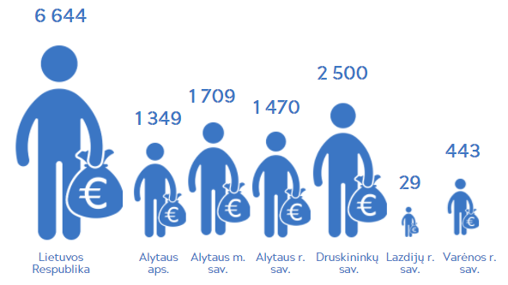
Bene svarbiausias investicijų pritraukimo projektas Lazdijų rajono savivaldybėje yra pramonės zonos į šiaurės vakarus nuo Lazdijų suformavimas. Pramonės zona driekiasi pagal geležinkelio liniją tarp Šeštokų ir Mockavos. Šioje pramonės zonoje vykdoma ir planuojama plėsti krovos, sandėliavimo bei logistikos įmonių veiklą. Mockavos pramonės zonoje planuojami investiciniai projektai – vieni didžiausių investicinių projektų Pietų Lietuvoje. Šios pramonės zonos įkūrimas, kartu su Mockavos terminalo veikla, leistų sukurti papildomų darbo vietų ir vystyti smulkų bei vidutinį verslą, teikiantį aptarnavimo paslaugas šioje zonoje įsikūrusioms įmonėms. Ilgalaikėje perspektyvoje tai galėtų žymiai prisidėti prie nedarbo lygio savivaldybėje mažinimo. Siekiant maksimaliai išnaudoti šios pramonės zonos teikiamas galimybes, per artimiausius metus turi būti investuojama į infrastruktūros (kelių, komunikacijų tinklo) vystymą ne tik šioje zonoje, bet ir visoje Lazdijų rajono savivaldybėje.
Lazdijų rajono savivaldybėje numatoma geriau administruoti savivaldybės turto privatizavimo projektus. Kuriama savivaldybės turto, kuris potencialiai gali pritraukti investicijas, duomenų bazė, numatoma viešinti potencialius investicijoms projektus. Taip gali būti ne tik pritraukiamos užsienio investicijos, bet ir skatinamas smulkus bei vidutinis verslas. Savivaldybės teritorinio aspekto ypatumai leidžia pasinaudoti partneryste ne tik savivaldoje, bet ir pritraukti verslus, darbo jėgą ir vartotojus iš Lenkijos. Tam reikalinga aiški komunikacija ir ypač tarptautinės partnerystės skatinimas. Efektyvi susisiekimo sistema leistų pagerinti ne tik socialinius, bet ir ekonominius ryšius.
Materialinės investicijos (t. y. investicijos į ilgalaikį materialųjį turtą) yra vienas svarbiausių ekonomikos augimą skatinančių veiksnių ilguoju laikotarpiu. Šalyje, apskrityje ir savivaldybėje 2004–2018 m. laikotarpiu materialinės investicijos to meto kainomis didėjo. Tačiau kai šalyje per 2014–2018 m. laikotarpį materialinės investicijos išaugo 37 proc., Alytaus apskrityje vyko priešingi procesai – materialinės investicijos mažėjo 13,6 proc. Tuo tarpu Lazdijų rajono savivaldybei teko tik 11,7 mln. Eur arba 7,1 proc. nuo visų Alytaus apskrities materialinių investicijų (žr. 23 lentelė ir 19 paveikslą).
Materialinės investicijos, tenkančios vienam gyventojui Alytaus apskrityje, 2018 m. buvo daugiau nei perpus mažesnės už vidurkį Lietuvoje ir siekė 1205 Eur. Lazdijų rajonas pagal šį rodiklį (618 Eur) Alytaus apskrityje buvo paskutinis iš visų savivaldybių. Didžioji dalis materialinių investicijų 2018 m. teko dviem Alytaus apskrities savivaldybėms: Alytaus m. savivaldybei (76,0 mln. Eur arba 46,1 proc. nuo visų Alytaus apskrities materialinių investicijų) ir Druskininkų m. savivaldybei (32,4 mln. Eur arba 19,9 proc. nuo visų Alytaus apskrities materialinių investicijų).
23 Lentelė. Materialinės investicijos to meto kainomis, tūkst. Eur
 | 2015 | 2016 | 2017 | 2018 | 2019*
Lietuvos Respublika | 6 912 736 | 6 895 354 | 7 315 932 | 8 077 810 | 9 157 037
Alytaus apskritis | 280 724 | 146 864 | 164 577 | 165 040 | 184 683
Alytaus m. sav. | 64 268 | 67 217 | 75 029 | 76 015 | 78 162
Alytaus r. sav. | 147 337 | 24 175 | 24 682 | 26 031 | 26 306
Druskininkų sav. | 38 383 | 27 922 | 34 062 | 32 440 | 42 985
Lazdijų r. sav. | 11 660 | 11 744 | 13 751 | 11 663 | 14 334
Varėnos r. sav. | 19 076 | 15 806 | 17 053 | 18 891 | 22 896
* - išankstiniai duomenys
Daugiausia materialinių investicijų buvo nukreipta į šiuos sektorius: elektros, dujų, vandens tiekimas ir atliekų tvarkymas (30,4 proc.), viešasis valdymas ir gynyba; privalomasis socialinis draudimas (49,9 proc.), nekilnojamojo turto operacijos (9,9 proc.), kasyba ir karjerų eksploatavimas; apdirbamoji gamyba (6,0 proc.).
Materialinės investicijos, tenkančios vienam gyventojui Lazdijų rajone, gerokai lenkė TUI visą analizuojamą laikotarpį. Vertinant Alytaus apskrities duomenis, tokio ryškaus atotrūkio tarp materialinių investicijų ir TUI tenkančių vienam gyventojui nėra.
19 Lentelė. Materialinės investicijos, tenkančios vienam gyventojui 2019 m.* Eur
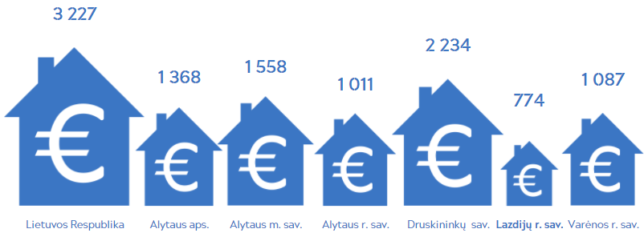
* - išankstiniai duomenys
Savivaldybės biudžetas. 2019 m. Lazdijų rajono savivaldybės biudžeto išlaidos (žr. 20 paveikslą), 2010–2019 m. laikotarpiu didėjo, daugiausiai ekonomikai, švietimui bei socialinei apsaugai. Palyginus 2019 m. išlaidas su 2018 m. išlaidomis, jos padidėjo 902,9 tūkst. Eur. Daugiausia padidėjo išlaidos švietimui (vien dėl mokytojų etatinio darbo užmokesčio modelio įgyvendinimo išlaidos padidėjo 404,5 tūkst. Eur), sveikatos apsaugai (gautos lėšos iš valstybės investicijų programos įrangai įsigyti), ekonomikai, bendroms valstybės paslaugoms vykdyti, būstui ir komunaliniam ūkiui (skirta lėšų UAB „Lazdijų vanduo“ vykdomam projektui bendrafinansuoti), tačiau sumažėjo išlaidos viešajai tvarkai ir visuomenės apsaugai, poilsiui, kultūrai ir religijai, socialinei apsaugai.
20 Lentelė. Lazdijų rajono savivaldybės biudžeto išlaidos 2019 m.
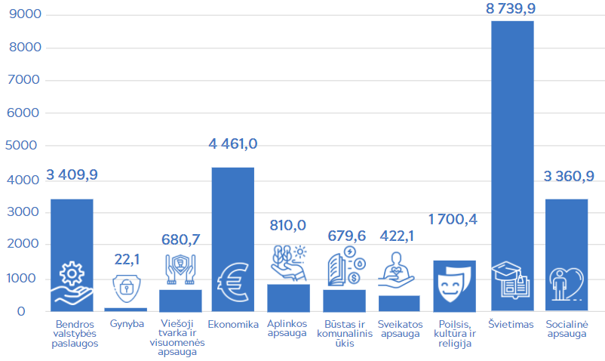
Pagal ekonominę klasifikaciją 2019 m. išlaidos darbo užmokesčiui ir socialinio draudimo įmokoms sudarė 45,1 proc. Išlaidos finansiniams įsipareigojimams vykdyti sudarė 3 proc. visų savivaldybės išlaidų.
Negrąžintų ilgalaikių paskolų likutis 2019 m. metų pabaigoje buvo 3 673,6 tūkst. Eur. Per 2019 m. Lazdijų rajono savivaldybė sumokėjo 48,4 tūkst. Eur palūkanų. Savivaldybės prisiimti įsipareigojimai pagal garantijas dėl savivaldybės kontroliuojamų įmonių prisiimtų įsipareigojimų 2019 m. metų pabaigoje sudarė 887,9 tūkst. Eur. Lazdijų rajono savivaldybės biudžeto išlaidos pagal ekonominę klasifikaciją pateiktos 24 lentelėje.
24 Lentelė. Lazdijų r. sav. biudžeto išlaidos pagal ekonominę klasifikaciją (2019 m.)
Išlaidų pavadinimas | Tūkst. Eur.
Darbo užmokestis | 10 786,7
Kitų prekių ir paslaugų įsigijimo išlaidos | 3 081,2
Ilgalaikio materialiojo ir nematerialiojo turto įsigijimo išlaidos | 2 904,3
Kitos išlaidos | 2 739,7
Socialinė parama pinigais | 1 641,2
Išlaidos dėl finansinių įsipareigojimų | 728,8
Komunalinių paslaugų įsigijimo išlaidos | 499,4
Socialinė parama natūra | 344,9
Transporto išlaikymo ir transporto paslaugų įsigijimo išlaidos | 254,7
Gyvenamųjų vietovių viešojo ūkio išlaidos | 234,0
Socialinio draudimo įmokos | 166,2
Informacinių technologijų prekių ir paslaugų įsigijimo išlaidos | 159,4
Materialiojo turto paprastojo remonto išlaidos | 151,9
Mitybos išlaidos | 135,5
Subsidijos gamybai | 124,7
Ryšių paslaugų įsigijimo išlaidos | 80,1
Materialiojo ir nematerialiojo turto nuomos išlaidos | 60,5
Savivaldybės sumokėtos palūkanos | 48,4
Darbdavių socialinė parama | 42,8
Ekspertų ir konsultantų paslaugų įsigijimo išlaidos | 30,6
Kvalifikacijos kėlimo išlaidos | 30,2
Reprezentacinės išlaidos | 18,2
Komandiruočių išlaidos | 13,9
Aprangos ir patalynės įsigijimo išlaidos | 7,6
Medikamentų ir medicininių paslaugų įsigijimo išlaidos | 1,7
Ūkinio inventoriaus įsigijimo išlaidos | n. d.
IŠ VISO: | 24 286,6

Lazdijų rajono savivaldybės biudžeto pajamos 2010–2019 m. laikotarpiu taip pat didėjo (žr. 24 lentelę). Daugiausiai pajamų savivaldybė gauna iš mokesčių surinkimo. 2015–2019 m. laikotarpiu labiausiai padidėjo pajamų dalis iš gyventojų pajamų mokesčio. 2019 m. didžiausią pajamų dalį sudarė gyventojų pajamų mokesčio pajamos – 47,8 proc. nuo visų biudžeto pajamų, specialiosios tikslinės dotacijos – 37,1 proc., Europos Sąjungos finansinės paramos lėšos – 8 proc., likusią dalį, iš viso 7,1 proc., sudaro turto mokesčiai, prekių ir paslaugų mokesčiai, kitos pajamos bei sandoriai dėl materialiojo ir nematerialiojo turto. Lyginant su 2018 m., mažiau gauta pajamų iš prekių ir paslaugų mokesčių ir iš sandorių dėl materialiojo ir nematerialiojo turto. Gyventojų pajamų mokesčio planas 2019 m. įvykdytas 104,9 proc., turto mokesčių planas įvykdytas 106,6 proc., taigi šių mokesčių gauta daugiau nei planuota.
25 Lentelė. Lazdijų rajono savivaldybės biudžeto pajamos 2015–2019 m., tūkst. Eur
 | 2015 | 2016 | 2017 | 2018 | 2019
Mokesčiai | 8 053,0 | 8 778,2 | 9 613,2 | 11 348,7 | 11 982,5
Gyventojų pajamų mokestis | 7 140,6 | 7 839,6 | 8 578,7 | 10 846,6 | 11 424,2
Turto mokesčiai | 356,2 | 367,2 | 415,4 | 488,4 | 544,1
Prekių ir paslaugų mokesčiai | 556,2 | 571,4 | 619,1 | 13,7 | 14,2
Dotacijos | 10 760,0 | 10 489,6 | 9 872,7 | 9 807,0 | 10 774,9
Kitos pajamos | 247,2 | 282,5 | 284,4 | 944,5 | 1 110,9
Sandoriai dėl materialiojo ir nematerialiojo turto | 37,2 | 44,1 | 21,6 | 184,6 | 17,4
VISO PAJAMŲ: | 19 097,4 | 19 594,4 | 19 791,9 | 22 143,1 | 23 885,7

Lazdijų rajono savivaldybės administracija, Lazdijų rajono savivaldybės biudžetinės įstaigos ir organizacijos yra labai aktyvios įgyvendinant projektus, finansuojamus Europos Sąjungos struktūrinių fondų, kitų fondų bei programų lėšomis. 2019 m. baigta įgyvendinti 13 investicinių projektų, kurių vertė daugiau nei 2,74 mln. Eur, tęsta 34 projektai, kurių vertė daugiau nei 13,66 mln. Eur. Per 2019 m. Lazdijų rajono savivaldybės administracija, įstaigos ir organizacijos, kaip projekto pareiškėjai arba projekto partneriai, dalyvavo pateikiant 11 projektinių pasiūlymų ir paraiškų už 4,60 mln. Eur.
Turtas. Lazdijų rajono savivaldybės administracija viešo aukciono būdu 2019 m. pardavinėjo 9 objektus, parduotas 1 objektas. Investuotojams galėtų būti patrauklūs valstybei nuosavybės teise priklausantys Lazdijų rajono savivaldybės patikėjimo teise valdomi 6 žemės sklypai, esantys Lazdijų r. sav., Šeštokų sen., Jukneliškės k.
    - Žemės ūkis
Bendras Lazdijų rajono savivaldybės žemės plotas 130,9 tūkst. ha (žr. 21 paveikslą). Nagrinėjant 2019 metų Lazdijų rajono teritorijos žemės naudmenų ploto pasiskirstymą šalies kontekste (žemės fondo pasiskirstymą valstybėje pagal žemės naudmenų plotą procentais), Lazdijų rajone yra 7 proc. mažiau žemės ūkio naudmenų, 2,01 proc. daugiau miškų naudmenų, 0,12 proc. daugiau kelių naudmenų, 0,98 proc. mažiau užstatytų teritorijų naudmenų, 4,08 proc. daugiau vandens telkinių užimtos žemės naudmenų, 1,77 proc. daugiau kitos žemės naudmenų (plotai, kuriuos sudaro medžių ir krūmų želdiniai, pelkės, pažeista ir nenaudojama žemė) nei vidutiniškai Lietuvoje.
21 Paveikslas. Lazdijų r. sav. teritorijos žemės naudmenų procentinis pasiskirstymas
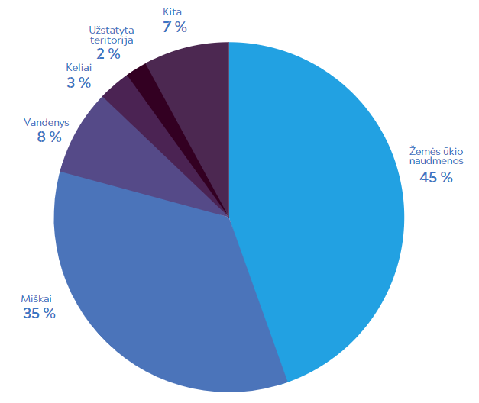
Lazdijų rajone per paskutinius ketverius metus didėjo tiek sklypų skaičius, tiek sklypų plotas – atitinkamai skaičius 9.4 proc., plotas – 4.7 proc. Valstybės interesų atžvilgiu, sklypų užimamo ploto didėjimo tendencija vertinama palankiai – kuo daugiau nuosavybės teise valdomų sklypų, tuo surenkama daugiau mokesčių, yra kam priskirti atsakomybę už teritorijų nepriežiūrą.
Nežymiai, tačiau didėjantys sodininkų bendrijų žemės rodikliai paskutiniųjų trejų metų laikotarpyje sudaro prielaidas, kad masinė sodų konversija į gyvenamąsias teritorijas nevyksta. Per paskutiniuosius ketverius metus Lazdijų rajono savivaldybės teritorijoje padaugėjo vandens ūkio paskirties sklypų ir kitos paskirties sklypų.
Žemės ūkis Lazdijų rajono savivaldybėje labai paplitęs, nors regione vyrauja mažo derlingumo žemės (pagal dirvožemių tipus priklauso balkšvažemių ir išplautžemių rajonui). Pagal ariamos žemės plotų apimtis, Lazdijų rajono savivaldybė vis dar atsilieka tiek nuo Alytaus regiono, tiek nuo šalies vidurkio. Vis dėlto žemės ūkio produkcijos kiekis Lazdijų rajono savivaldybėje didėja. Tai nulemia stambių ūkių skaičiaus didėjimas savivaldybėje. Jaunimas, atliktose apklausose vertindamas žemės ūkio plėtojimą Lazdijų rajono savivaldybėje, išreiškė labiau pozityvią nuomonę dėl šios srities plėtros ir galimybių.
Lazdijų rajonas perspektyvus netradicinei žemės ūkio veiklai – pievagrybių, vaistažolių auginimui, uogininkystei, bitininkystei, kailinių žvėrelių auginimui, paklausių ekologinių žemės ūkio produktų gamybai, tačiau savivaldybėje trūksta šių produktų supirkimo centrų ir bendros infrastruktūros, reikalingos netradicinei žemės ūkio veiklai vystyti. Kadangi žemės ūkio plėtra yra viena iš prioritetinių Lazdijų rajono savivaldybės strateginių krypčių, būtina parengti ir vykdyti priemones, skirtas ūkininkavimo skatinimui ir plėtrai.
Ūkių skaičius tiek šalyje, tiek Alytaus apskrityje bei savivaldybėje mažėja. Ūkiai stambėja (žr. 22 paveikslą). 2005–2019 m. laikotarpiu sumažėjo net 2 kartus. Per 2019 metus įregistruota 95 ūkininko ūkiai, surinkta 1 140 Eur valstybės rinkliavos. Atnaujinti duomenys 1 140 ūkininko ūkių, išregistruoti 92 ūkininko ūkiai.
26 Lentelė. Ūkių skaičius Lazdijų r. savivaldybėje (pagal plotą, ha), vnt.
 | 2005 | 2007 | 2013 | 2016 | 2019
Visi ūkiai | 5 929 | 5 422 | 4 879 | 4 254 | 2 653
0–2 ha | 476 | 481 | 758 | 350 | 583
2–5 ha | 2 534 | 2 514 | 2 061 | 1 570 | 977
5–10 ha | 1 631 | 1 574 | 1 372 | 1 323 | 559
10–20 ha | 991 | 619 | 402 | 568 | 345
20–30 ha | 134 | 122 | 106 | 212 | 93
30–50 ha | 96 | 67 | 90 | 106 | 52
Daugiau nei 50 ha | 67 | 45 | 90 | 125 | 48

22 Paveikslas. Vidutinis ūkio dydis Lazdijų r. savivaldybėje, ha
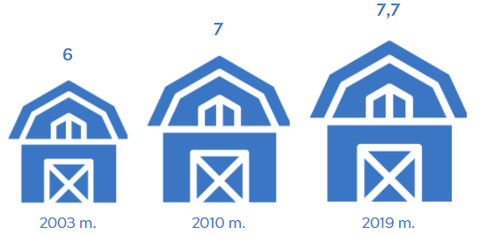
Vyraujanti veikla, kuria užsiima mūsų rajono ūkininkai – mišrusis žemės ūkis. Alternatyvią žemės ūkiui veiklą rajone vykdo 89 ūkiai.
Lazdijų rajone 2019 m. sertifikuoti 42 ekologinės gamybos ūkiai, kurių deklaruotas žemės ūkio naudmenų plotas yra 2 909,11 ha.
Rajone pastebimas ūkių, turinčių galvijų, skaičiaus mažėjimas (žr. 27 lentelę). Tokia tendencija išlieka ir respublikos bei Alytaus apskrities mastu. Didžiausias skaičius rajone yra ūkių, turinčių 3–9 galvijus bei ūkių, turinčių 1–2 galvijus. Tokia pati tendencija egzistuoja ir apskrities bei šalies mastu.
27 Lentelė. Ūkių, turinčių galvijų, skaičius
 | 2007 | 2013 | 2016 | 2019
Ūkiai, turintys galvijų | 3 385 | 2 400 | 1 971 | 1380
Ūkiai, turintys 1–2 galvijus | 1 910 | 1 165 | 818 | 607
Ūkiai turintys 3–9 galvijus | 1 270 | 977 | 829 | 469
Ūkiai, turintys 10–19 galvijų | 140 | 164 | 202 | 149
Ūkiai, turintys 20–29 galvijus | 34 | 39 | 46 | 52
Ūkiai, turintys 30–49 galvijus | 24 | 29 | 40 | 55
Ūkiai, turintys 50–99 galvijus | 6 | 18 | 21 | 29
Ūkiai, turintys daugiau nei 100 galvijų | 1 | 8 | 15 | 19

Ūkių, turinčių kiaulių, skaičius tiek respublikoje, tiek Alytaus apskrityje bei savivaldybėje taip pat kardinaliai mažėjo (žr. 28 lentelę). Tokia pati tendencija egzistuoja ir apskrities bei šalies mastu. Žymiai sumažėjo ir laikomų kiaulių skaičius. Tokių pokyčių priežastis – valstybinių institucijų priimtų teisės aktų reikalavimai, kuriais siekiant sustabdyti afrikinio kiaulių maro (ypač pavojingos užkrečiamos virusinės ligos) plitimą, kiaulių laikymo vietose privaloma laikytis griežtų biologinio saugumo priemonių reikalavimų.
28 Lentelė. Ūkių, turinčių kiaulių, skaičius
 | 2007 | 2013 | 2016 | 2019
Visi ūkiai, turintys kiaulių | 3 211 | 2 361 | 1 387 | 285
Ūkiai, turintys 1–2 kiaules | 1 869 | 1 045 | 747 | 284
Ūkiai, turintys 3–9 kiaules | 1 288 | 1 239 | 618 | 1
Ūkiai, turintys daugiau nei 10 kiaulių | 54 | 77 | 22

Pastebimas ūkių, turinčių avių, skaičiaus augimas tiek savivaldybėje, tiek apskrityje bei visoje šalyje. Didžiausias skaičius rajone yra ūkių, turinčių 3–9 avis, (žr. 29 lentelę), kai tuo tarpu apskrityje ir šalyje – turinčių daugiau nei 10 avių.

29 Lentelė. Ūkių, turinčių avių, skaičius
 | 2007 | 2013 | 2016 | 2019
Ūkiai, turintys avių | 113 | 239 | 495 | 386
Ūkiai, turintys 1–2 avis | 28 | n. d. | 51 | 81
Ūkiai, turintys 3–9 avis | 55 | 96 | 269 | 185
Ūkiai, turintys daugiau nei 10 avių | 30 | 99 | 175 | 120

Ūkių, turinčių melžiamų karvių, skaičius tiek savivaldybėje, tiek Alytaus apskrityje bei respublikoje mažėja. Didžiausias skaičius yra ūkių, turinčių 1–2 melžiamas karves (žr. 30 lentelę). Tokia pati tendencija egzistuoja ir apskrities bei šalies mastu.
30 Lentelė. Ūkių, turinčių melžiamų karvių, skaičius
 | 2007 | 2013 | 2016 | 2019
Ūkiai, turintys melžiamų karvių | 3 223 | 2 051 | 1 683 | 1022
Ūkiai, turintys 1–2 melžiamas karves | 2 627 | 1 529 | 1 176 | 695
Ūkiai, turintys 3–9 melžiamas karves | 534 | 441 | 445 | 254
Ūkiai, turintys 10–29 melžiamas karves | 59 | 67 | 50 | 60
Ūkiai, turintys 30–49 melžiamas karves | 2 | − | − | 5
Ūkiai, turintys daugiau nei 50 melžiamų karvių | 1 | − | − | 8

Ūkių, turinčių paukščių, skaičius tiek savivaldybėje, tiek Alytaus apskrityje bei visoje respublikoje mažėja (sumažėjo beveik 2 kartus, vertinant 2001–2016 m. laikotarpį). Didžiausias skaičius rajone yra ūkių, turinčių 10–19 paukščių (žr. 31 lentelę). Tokia pati tendencija egzistuoja ir apskrities bei šalies mastu.
31 Lentelė. Ūkių, turinčių paukščių, skaičius
 | 2007 | 2013 | 2016
Visi ūkiai, turintys paukščių | 3 873 | 2 819 | 2 180
Ūkiai, turintys 1–9 paukščius | 1 855 | 1 013 | 480
Ūkiai, turintys 10–19 paukščių | 1 501 | 1 282 | 1 074
Ūkiai, turintys 20–29 paukščius | 302 | 219 | 337
Ūkiai, turintys 30–49 paukščius | 181 | 163 | 188
Ūkiai, turintys 50–99 paukščius | 29 | 120 | 85
Ūkiai, turintys daugiau nei 100 paukščių | 5 | − | −

Ūkių, turinčių kitų ūkinių gyvūnų, skaičius tiek savivaldybėje, tiek Alytaus apskrityje bei visoje respublikoje mažėja. Atkreiptinas dėmesys, kad rajone daugėjo ūkių, turinčių bičių šeimas (žr. 32 lentelę). Tokia pati tendencija egzistuoja ir apskrities bei šalies mastu.
32 Lentelė. Ūkių, turinčių kitų ūkinių gyvūnų, skaičius
 | 2007 | 2013 | 2016 | 2019
Ūkiai, turintys ožkas | 220 | 325 | − | 80
Ūkiai, turintys arklius | 1 071 | 393 | 288 | 245
Ūkiai, turintys bičių šeimas | − | 128 | 255 | 126

2019 m. gruodžio 31 d. Lazdijų rajono savivaldybėje registruoti 1 380 galvijų laikytojų, kurie laikė 15 013 galvijų, iš kurių 1 022 laikytojai – 4 369 karves. Padidėjo mėsinių ir mišrūnų veislių galvijų skaičius, sumažėjo pieninių veislių karvių skaičius. Bendras laikomų galvijų skaičius (kaip ir laikomų paukščių skaičius, bičių šeimų skaičius) kasmet didėja. Rajone mažėja laikomų kiaulių, avių skaičius (žr. 33 lentelę).
33 Lentelė. Gyvulių ir paukščių skaičius metų pradžioje
 | 2016 | 2017 | 2018 | 2019 | 2020
Galvijai iš viso | 12 810 | 12 591 | 12 391 | 13 215 | 15013
Kiaulės | 4 273 | 3 733 | 3 340 | 2 233 | 823
Avys | 4 949 | 5 583 | 5 850 | 5 502 | 4 789
Ožkos | 232 | 247 | 259 | 251 | 234
Arkliai | 548 | 497 | 474 | 449 | 557
Paukščiai, iš viso | 62 312 | 60 714 | 44 986 | 60 391 | 65 855
Triušiai | 2 307 | 2 131 | 2 018 | 1 881 | 1 588
Bičių šeimos | 3 046 | 3 112 | 3 279 | 4 074 | 4 238

Bendrosios žemės ūkio produkcijos to meto kainomis (mln. Eur) rodiklis rajone bei apskrities mastu rodo didėjimo tendenciją, žr. 34 lentelę ir 23 paveikslą.
34 Lentelė. Bendroji žemės ūkio produkcija to meto kainomis, mln. Eur
 | 2017 | 2018 | 2019 | 2017 | 2018 | 2019
Alytaus apskritis | 51,2 | 47,7 | 51,8 | 45,6 | 49,5 | 48,0
Alytaus r. sav. | 29,3 | 22,2 | 29,2 | 24,4 | 26,7 | 27,1
Lazdijų r. sav. | 9,5 | 15,2 | 12,6 | 11,7 | 11,4 | 11,6
Varėnos r. sav. | 11,1 | 8,8 | 8,7 | 8,5 | 10,5 | 8,5
 | Augalininkystės produkcija |  |  | Gyvulininkystės produkcija

23 Paveikslas. Bendroji žemės ūkio produkcija, mln. Eur
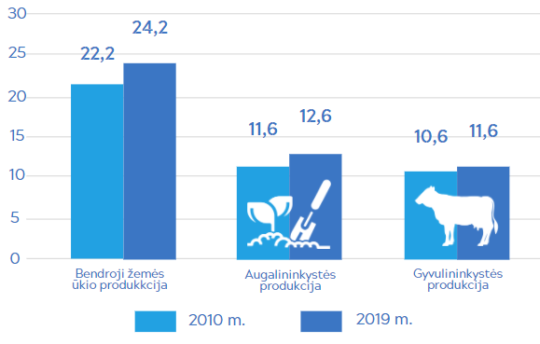
Sąlyginių darbuotojų skaičius rajone 2007–2016 m. laikotarpiu mažėjo. Tokia pati tendencija pastebima ir apskrities bei šalies mastu. Kiek iš darbuotojų dirbo ūkininkų ir šeimos ūkiuose arba žemės ūkio bendrovėse bei įmonėse, nenustatyta dėl duomenų konfidencialumo.
Ūkininkaujančių asmenų ir jų šeimos narių skaičius 2007–2016 m. laikotarpiu rajone sumažėjo beveik dvigubai ir 2016 m. siekė 6 981 vnt. (žr. 35 lentelę). Tarp vyrų daugiausiai ūkininkavo 50–59 m. asmenys (919) bei 40–49 m. asmenys (756), tarp moterų tendencija tokia pati. Pastebimas žymus iki 20 m. amžiaus ūkininkaujančių asmenų skaičiaus sumažėjimas (lyginant su 2007 m. sumažėjo 5 kartus), taip pat ir 20–29 m. amžiaus ūkininkaujančių asmenų skaičiaus sumažėjimas.
35 Lentelė. Ūkininkaujančių asmenų ir jų šeimos narių skaičius
 | 2007 | 2013 | 2016 | 2007 | 2013 | 2016
Visi ūkininkaujantys asmenys ir jų šeimos nariai | 4 827 | 3 643 | 3 630 | 5 465 | 4 037 | 3 352
Iki 20 m. | 176 | − | 29 | 82 | − | −
20–29 m. | 302 | 269 | 280 | 277 | 88 | 80
30–39 m. | 605 | 263 | 291 | 588 | 324 | 134
40–49 m. | 1 054 | 862 | 756 | 934 | 826 | 695
50–59 m. | 774 | 869 | 919 | 659 | 781 | 757
60–64 m. | 327 | 302 | 257 | 388 | 213 | 297
65 m. ir vyresni | 1 589 | 1 024 | 1 097 | 2 537 | 1 788 | 1 367
 | Vyrai |  |  | Moterys

Žemės ūkio darbuotojų skaičius rajone 2007–2016 m. laikotarpiu sumažėjo 3,2 tūkst. (žr. 36 lentelę). Didžiausią dalį sudaro darbuotojai, dirbantys ne visą darbo laiką, dirbantys ūkyje iki 2 val.
36 Lentelė. Žemės ūkio darbuotojų skaičius
 | 2007 | 2013 | 2016 | 2007 | 2013 | 2016 | 2007 | 2013 | 2016
Dirbusieji visą darbo dieną | 302 | 711 | 475 | 300 | 711 | ─ | 2 | ─ | ─
Dirbusieji ne visą darbo dieną | 10 131 | 7 275 | 6 724 | 10 108 | 7 253 | ─ | 23 | 22 | ─
Dirbusieji ūkyje iki 2 valandų | 4 132 | 2 678 | 2 643 | 4 132 | 2 677 | ─ | ─ | 1 | ─
Dirbusieji ūkyje nuo 2 iki 4 valandų | 3 733 | 2 206 | 1 798 | 3 729 | 2 206 | 1 798 | 4 | ─ | ─
Dirbusieji ūkyje nuo 4 iki 6 valandų | 1 529 | 1 590 | 1 175 | 1 522 | 1 589 | 1 175 | 7 | 1 | ─
Dirbusieji ūkyje nuo 6 iki 8 valandų | 737 | 801 | 1 108 | 725 | 781 | ─ | 12 | 20 | ─
 | Visi ūkiai |  |  | Ūkininkų ir šeimos ūkiai |  |  | Žemės ūkio bendrovės ir įmonės

Žemės ūkio paskirties žemės sklypų pardavimo kaina 2014–2018 m. laikotarpiu smarkiai kito (žr. 37 lentelę). Ariamos žemės rajone pardavimo kaina yra žemiausia tarp apskrities savivaldybių ir daugiau nei 2 kartus žemesnė už Lietuvos vidurkį. Pievų ir natūralių ganyklų pardavimo kaina, atvirkščiai, yra viena aukščiausių apskrityje (nusileidžia tik Alytaus r. sav.), viršija apskrities vidurkį bei nedaug atsilieka nuo šalies vidurkio.
37 Lentelė. Žemės ūkio paskirties žemės sklypų pardavimo kaina, Eur už ha
 | 2015 | 2016 | 2017 | 2018 | 2019
Ariama
Lietuvos Respublika | 3 089 | 3 516 | 3 571 | 3 890 | 3 959
Alytaus apskritis | 2 031 | 2 425 | 2 064 | 2 132 | 2 459
Alytaus m. sav. | − | − | − | − | −
Alytaus r. sav. | 2 677 | 2 763 | 2 646 | 2 975 | 2 871
Druskininkų sav. | 1 678 | 3 226 | 2 389 | 2 458 | 2 081
Lazdijų r. sav. | 2 326 | 2 788 | 1 695 | 1 641 | 2 250
Varėnos r. sav. | 1 360 | 1 585 | 1 527 | 1 687 | 1 939
Pievos ir natūralios ganyklos
Lietuvos Respublika | 2 151 | 2 456 | 2 170 | 2 352 | 2 533
Alytaus apskritis | 2 569 | 2 232 | 2 305 | 1 893 | 2 475
Alytaus m. sav. | − | − | − | − | −
Alytaus r. sav. | 2 357 | 4 355 | 2 409 | 2 253 | 2 842
Druskininkų sav. | − | − | 3 419 | 1 392 | 3 400
Lazdijų r. sav. | 1 127 | 1 431 | 1 974 | 2 241 | 1 696
Varėnos r. sav. | 3 529 | 1 564 | 1 418 | 1 385 | 1 988

Žemės ūkio paskirties žemės sklypų nuomos kaina 2014–2018 m. laikotarpiu taip pat smarkiai kito (žr. 38 lentelę). Ariamos žemės rajone nuomos kaina yra viena aukščiausių apskrityje (nusileidžia tik Alytaus r. sav.), viršija apskrities vidurkį bei nedaug atsilieka nuo šalies vidurkio. Pievų ir natūralių ganyklų nuomos kaina beveik siekia apskrities vidurkį bet atsilieka nuo šalies vidurkio.
38 Lentelė. Žemės ūkio paskirties žemės sklypų nuomos kaina, Eur už ha
 | 2015 | 2016 | 2017 | 2018 | 2019
Ariama
Lietuvos Respublika | 83 | 82 | 124 | 131 | 144
Alytaus apskritis | 61 | 73 | 56 | 110 | 94
Alytaus m. sav. | − | − | − | − | −
Alytaus r. sav. | 86 | 29 | 81 | 126 | 91
Druskininkų sav. | 67 | − | 24 | 24 | 56
Lazdijų r. sav. | 46 | 109 | 70 | 111 | 128
Varėnos r. sav. | 53 | − | 48 | 65 | 46
Pievos ir natūralios ganyklos
Lietuvos Respublika | 57 | 80 | 78 | 94 | 93
Alytaus apskritis | 76 | 65 | 49 | 69 | 65
Alytaus m. sav. | − | − | − | − | −
Alytaus r. sav. | 77 | − | 72 | 51 | 68
Druskininkų sav. | 23 | − | 20 | − | −
Lazdijų r. sav. | 93 | 117 | 63 | 67 | 115
Varėnos r. sav. | 55 | 21 | 40 | 78 | 30

Žemės ūkio augalų derlingumo rodikliai rajone pagal daugumą augalų rūšių yra žemesni, lyginant su Alytaus apskrities vidurkiu ir šalies vidurkiu, įskaitant tokias gausiai auginamas rūšis kaip javai, rapsai, bulvės (žr. 39 lentelę). Tokius rodiklius nulemia ir didelė nederlingos žemės rajone dalis.
39 Lentelė. Žemės ūkio augalų derlingumas, t iš 1 ha
 | 2019 | 2020 p | 2019 | 2019
Grūdiniai augalai | 3,03 | 4,20 | 2,27 | 2,19
Javai | 3,86 | 4,40 | 2,32 | 2,22
Ankštiniai augalai | 2,14 | 3,00 | 1,37 | 1,57
Cukriniai runkeliai (perdirbimui) | 70,95 | 58,00
Rapsai | 2,85 | 3,20 | 2,33 | 2,21
Kiti aliejiniai augalai (garstyčios, saulėgrąžos ir kt., išskyrus pluoštinių kanapių sėklas) | 0,78 | − | 0,59 | 1,10
Sojos | 1,27 | 1,50 | 1,32 | 1,32
Braškės | 2,49 | − | 2,06 | 3,67
Daržovės, iš viso | 18,33 | − | 11,28 | 8,23
Pašariniai runkeliai, įskaitant cukrinius runkelius pašarui | 22,10 | − | 24,64 | 30,00
Pašariniai šakniavaisiai, išskyrus runkelius pašarui | 3,18 | − | 3,20 | 2,41
Kukurūzai silosui ir žaliajam pašarui | 30,73 | 23,00 | 19,51 | 13,87
Silosiniai augalai (be kukurūzų) | 12,74 | − | 5,88 | 5,38
Daugiamečių žolių iki 5 metų šienas | 3,47 | − | 2,36 | 2,47
Daugiamečių žolių iki 5 metų žalias pašaras, šienainis | 8,08 | − | 6,13 | 5,62
Sodai ir uogynai | 1,77 | − | 1,73 | 3,00
Bulvės | 18,06 | 18,00 | 9,22 | 9,90
 | Lietuvos Respublika |  | Alytaus apskritis | Lazdijų r. sav.
p - prognozuojami duomenys
Vertinant pagal žemės ūkio augalų nuimtą plotą 2015–2019 m. laikotarpiu, rodikliai pagal skirtingas augalų rūšis taip pat kito įvairiai: javų nuimtas plotas padidėjo (310 ha), taip pat padidėjo rapsų (270 ha), kultūrinių ganyklų (1,5 tūkst. ha), aromatinių, medicininių, prieskoninių augalų (55 ha), tačiau sumažėjo ankštinių augalų (250 ha), kukurūzai silosui ir žaliajam pašarui (190 ha), bulvių (300 ha) nuimtas plotas (žr. 40 lentelę).
40 Lentelė. Žemės ūkio augalų nuimtas plotas, ha
 | 2015 | 2016 | 2017 | 2018 | 2019
Grūdiniai augalai | 15 461 | 16 173 | 15 703 | 15 093 | 15 531
Javai | 14 542 | 14 807 | 14 251 | 14 131 | 14 858
Ankštiniai augalai | 919 | 1 366 | 1 452 | 962 | 673
Linų sėmenys (pluoštinių ir sėmeninių linų) | 30 | 19 | 15 | 9 | 13
Cukriniai runkeliai (perdirbimui) | 30 | 19 | 15 | 9 | 13
Rapsai | 679 | 229 | 622 | 802 | 950
Kiti aliejiniai augalai (garstyčios, saulėgrąžos ir t.; išskyrus pluoštinių kanapių sėklas) | 150 | 37 | 168 | 125 | 109
Sojos | − | 4 | 33 | − | 40
Aromatiniai, medicininiai, prieskoniniai augalai (išskyrus kmynus, pluoštinių kanapių žiedus, lapelius) | 80 | 99 | 83 | 123 | 135
Kmynai | 2 | − | 75 | 48 | 4
Braškės | 11 | 5 | 6 | 6 | 6
Daržovės, iš viso | 141 | 163 | 107 | 153 | 157
Pašariniai runkeliai, įskaitant cukrinius runkelius pašarui | 39 | 47 | 46 | 45 | 43
Pašariniai šakniavaisiai, išskyrus runkelius pašarui | 2 | 1 | 2 | 2 | 4
Kukurūzai silosui ir žaliajam pašarui | 786 | 915 | 542 | 512 | 597
Silosiniai augalai (be kukurūzų) | 122 | 147 | 138 | 60 | 66
Vienmetės žolės ir kiti vienmečiai augalai žaliam pašarui, šienui | 76 | 157 | 120 | 122 | 144
Daugiametės žolės iki 5 metų | 1 862 | 4 658 | 2 586 | 3 386 | 5 486
Daugiamečių žolių iki 5 metų šienas | 3 155 | 1 404 | 684 | 863 | 2 912
Daugiamečių žolių iki 5 metų žalias pašaras, šienainis | 2 403 | 4 636 | 1 996 | 2 674 | 2 569
Kultūrinės ir natūralios ganyklos | 15 955 | 13 005 | 14 887 | 18 882 | 17 467
Pievos ir natūralios ganyklos | 2 921 | 1 000 | 995 | 1 519 | 1 403
Sodai ir uogynai | 319 | 312 | 313 | 334 | 331
Bulvės | 705 | 605 | 561 | 503 | 405

Vertinant žemės ūkio produkcijos gamintojų naudojamos žemės ūkio naudmenų struktūrą 2015–2019 m. laikotarpiu pagal kasmet Lietuvos statistikos departamento vykdomą tyrimą, Lazdijų rajone nežymiai sumažėjo ariamos žemės plotas, kultūrinių ir natūralių ganyklų bei pievų, taip pat sodų ir uogynų plotas, nežymiai padidėjo pasėlių plotas. Naudojamos žemės ūkio naudmenų struktūra panaši ir aplinkinėse kaimiškose savivaldybėse: Alytaus rajono savivaldybėje ir Varėnos rajono savivaldybėje (žr. 41 lentelę ir 24 paveikslą).
41 Lentelė. Žemės ūkio produkcijos gamintojų naudojamos žemės ūkio naudmenos, ha
 | 2015 | 2016 | 2017 | 2018 | 2019
Alytaus r. sav.
Naudojamos žemės ūkio naudmenos, iš viso | 68 321 | 67 187 | 66 663 | 67 255 | 67 940
Ariama žemė | 39 306 | 39 843 | 35 743 | 37 492 | 41 197
Pasėliai | 36 774 | 37 403 | 33 349 | 34 258 | 39 082
Kultūrinės ir natūralios ganyklos, pievos | 27 740 | 26 028 | 29 594 | 28 425 | 25 426
Sodai ir uogynai | 1 218 | 1 255 | 1 252 | 1 259 | 1 232
Lazdijų r. sav.
Naudojamos žemės ūkio naudmenos, iš viso | 45 711 | 44 507 | 44 535 | 44 951 | 45 451
Ariama žemė | 26 186 | 25 250 | 23 455 | 23 836 | 26 171
Pasėliai | 24 323 | 23 742 | 21 697 | 21 824 | 24 676
Kultūrinės ir natūralios ganyklos, pievos | 19 083 | 18 827 | 20 690 | 20 630 | 18 870
Sodai ir uogynai | 434 | 427 | 386 | 480 | 405
Varėnos r. sav.
Naudojamos žemės ūkio naudmenos, iš viso | 38 521 | 37 758 | 37 930 | 37 949 | 37 560
Ariama žemė | 27 752 | 28 448 | 27 841 | 27 784 | 28 799
Pasėliai | 26 448 | 27 372 | 26 513 | 26 435 | 27 305
Kultūrinės ir natūralios ganyklos, pievos | 10 172 | 8 705 | 9 241 | 9 397 | 8 247
Sodai ir uogynai | 573 | 583 | 823 | 744 | 501

24 Paveikslas. Žemės ūkio produkcijos gamintojų naudojamos žemės ūkio naudmenos, ha
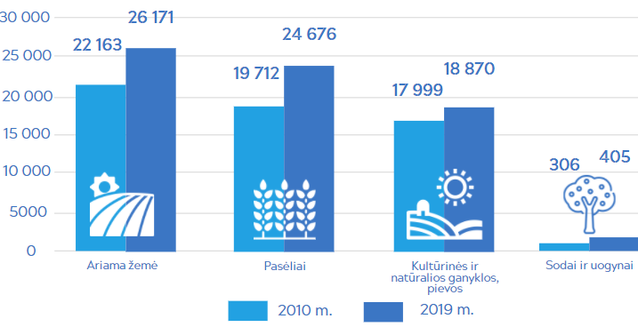
Vertinant žemės naudmenų struktūrą pagal kasmetinį deklaravimą, 2019 metais rajone deklaruotas bendras naudojamos žemės plotas 45 101,59 ha. Bendras ariamos žemės plotas 25 519,06 ha. Daugiametės ganyklos – 18 161,68 ha; sodai ir uogynai – 180,46 ha; miškai – 533,34 ha; kiti plotai – 650,15 ha.
42 Lentelė. Parama pagal Lietuvos kaimo plėtros 2014–2020 m. programą Alytaus regione priemonėms, skatinančioms žemės ūkio veiklos restruktūrizavimą (2018 m. lapkričio mėn. duomenys)
Savivaldybė | Pagal priemones patvirtinta paramos suma, Eur
 | Parama investicijoms į žemės ūkio valdas | Parama jaunųjų ūkininkų įsikūrimui | Parama smulkiesiems ūkiams
Alytaus rajonas | 2 653 667 | 988 427 | 351 623
Druskininkų rajonas | 130 067 | 253 810 | 95 326
Lazdijų rajonas | 4 307 064 | 1 575 139 | 483 339
Varėnos rajonas | 2 760 382 | 884 452 | 116 978
Iš viso Alytaus regione | 9 851 180 | 3 701 828 | 1 047 265

Melioracija. 2019 m. duomenimis, savivaldybės teritorijoje blogos būklės melioruotos žemės plotai, kuriems reikalinga rekonstrukcija, sudaro 606,53 ha; žemės plotai, kuriems reikalingas kapitalinis remontas (valstybei nuosavybės teise priklausančių drenažo rinktuvų molinių vamzdžių pakeitimas reikiamo skersmens plastikiniais vamzdžiais) sudaro 370,71 ha; žemės plotai, kuriuos reikalinga nurašyti (žemės ūkio naudmenos užpelkėję, apaugę krūmais ir medžiais) sudaro 101,17 ha. Kasmet vykdoma savivaldybės melioracijos statinių priežiūra ir remontas, atliekama 27 km polderių melioracijos griovių priežiūra, eksploatuojamos 5 siurblinės, užtikrinamas polderių sausinimo sistemų darbas 1720 ha.
Miškingumas. Miškingumas savivaldybėje (36) yra vienas didžiausių regione ir lenkia Lietuvos vidurkį bei nusileidžia tik Druskininkų (69,4) ir Varėnos rajono savivaldybėms (69 proc.) (žr. 25 paveikslą). Lyginant su 2015 m., miškingumas savivaldybėje padidėjo 0,1 proc.
Medynų produktyvumas yra didesnis už Lietuvos ir apskrities vidurkį ir siekia 306 m³ 1 ha.
25 Paveikslas. Miškingumas, proc., 2019 m.
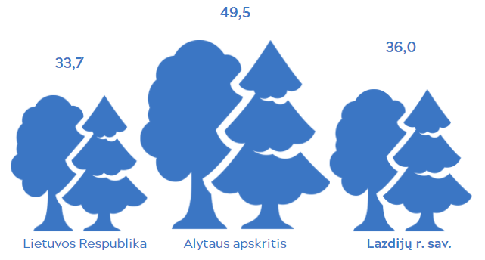
Naudingosios iškasenos. Lazdijų rajone labiausiai paplitusios naudingosios iškasenos yra durpės, žvyras, smėlis, taip pat gėliavandenė klintis. Didžiausią išžvalgytų telkinių dalį rajone sudaro durpės (žr. 26 paveikslą). Kai kurie naudingųjų iškasenų telkiniai patenka į saugomų teritorijų ribas ir jų naudojimas (priklausomai nuo saugomos teritorijos) yra griežtai ribojamas, kai kuriais atvejais negalimas.
26 Paveikslas. Lazdijų rajono parengtinai išžvalgytų telkinių dalis (%) nuo bendro ploto
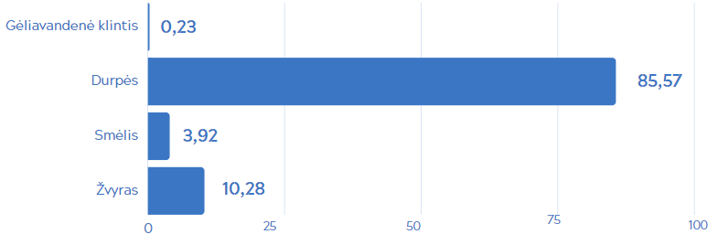

    - Statyba ir gyvenamasis fondas
Labai svarbi infrastruktūros dalis yra visuomeninių pastatų ir inžinerinių statinių statyba, rekonstrukcija ir remontas rajono miestuose ir gyvenvietėse. Atsižvelgiant į esamą situaciją rajone, būtina plėsti ir atnaujinti aptarnavimo, švietimo, socialinių paslaugų, kultūros statinius ir inžinerinius tinklus.
Būstų skaičius rajone 2015–2019 m. laikotarpiu padidėjo 189 vnt. ir 2019 m. pabaigoje siekė 10 798 vnt. Daugiau būstų rajone atsirado kaimo vietovėse nei miestuose. Pagal nuosavybės formą daugiausiai didėjo privačios nuosavybės būstų skaičius (žr. 43 lentelę).
43 Lentelė. Būstų skaičius metų pabaigoje, vnt.
 | 2015 | 2016 | 2017 | 2018 | 2019
Miestas
Iš viso pagal nuosavybės formą | 2 633 | 2 635 | 2 641 | 2 643 | 2 645
Viešoji nuosavybė | 112 | 112 | 115 | 115 | 115
Savivaldybių nuosavybė | 108 | 108 | 110 | 110 | 110
Privati nuosavybė | 2 521 | 2 523 | 2 526 | 2 528 | 2 530
Kaimas
Iš viso pagal nuosavybės formą | 7 976 | 7 997 | 8 131 | 8 144 | 8 153
Viešoji nuosavybė | 59 | 59 | 71 | 71 | 71
Savivaldybių nuosavybė | 50 | 50 | 59 | 50 | 59
Privati nuosavybė | 7 917 | 7 938 | 8 060 | 8 073 | 8 082

Vidutinis būsto dydis rajone 2019 m. buvo 74,1 m² ir buvo aukštesnis nei Alytaus apskrities (68,5 m²) ir šalies vidurkis (69,1 m²). Atkreiptinas dėmesys, kad rajono rodiklis yra didesnis nei šalies ir apskrities rodikliai pagal vidutinį būsto dydį mieste, tačiau mažesnis pagal vidutinį būsto dydį kaime (žr. 44 lentelę).
44 Lentelė. Vidutinis būsto dydis, m²
 | 2015 | 2016 | 2017 | 2018 | 2019
Miestas
Lietuvos Respublika | 61,6 | 61,8 | 62,6 | 62,8 | 62,9
Alytaus apskritis | 60,1 | 60,4 | 60,9 | 61,0 | 61,0
Lazdijų r. sav. | 65,7 | 65,7 | 66,1 | 66.2 | 66.2
Kaimas
Lietuvos Respublika | 79,4 | 80,0 | 80,8 | 81,1 | 81,4
Alytaus apskritis | 75,6 | 76,0 | 76,6 | 76,8 | 76,9
Lazdijų r. sav. | 76,1 | 76,2 | 76,5 | 76,6 | 76,6

Pradėtų statyti naujų gyvenamųjų pastatų skaičius rajone yra mažiausias tarp apskrities savivaldybių ir nuo 2015 metų beveik visada ir buvo mažiausias (išskyrus 2017 m.). Visi pradėti statyti gyvenamieji pastatai yra 1–2 būstų pastatai, kaip ir kitose apskrities savivaldybėse (išskyrus Alytaus m. sav.) (žr. 45 lentelę).
45 Lentelė. Pradėtų statyti naujų gyvenamųjų pastatų skaičius, vnt.
 | 2015 | 2016 | 2017 | 2018 | 2019
Gyvenamieji pastatai, iš viso
Alytaus m. sav. | 49 | 80 | 51 | 29 | 40
Alytaus r. sav. | 114 | 113 | 102 | 58 | 63
Druskininkų sav. | 45 | 39 | 40 | 34 | 25
Lazdijų r. sav. | 22 | 19 | 26 | 4 | 2
Varėnos r. sav. | 42 | 26 | 21 | 7 | 6
Vieno ir dviejų būstų pastatai
Alytaus m. sav. | 49 | 80 | 51 | 29 | 37
Alytaus r. sav. | 114 | 113 | 102 | 58 | 63
Druskininkų sav. | 45 | 39 | 38 | 33 | 25
Lazdijų r. sav. | 22 | 19 | 26 | 4 | 2
Varėnos r. sav. | 42 | 26 | 21 | 7 | 6

2019 m. rajone buvo pradėti statyti 3 nauji negyvenamieji pastatai ir šis rodiklis tarp apskrities savivaldybių didesnis tik už Varėnos rajono savivaldybę. (žr. 46 lentelę).
46 Lentelė. Pradėtų statyti naujų negyvenamųjų pastatų skaičius, vnt.
 | 2015 | 2016 | 2017 | 2018 | 2019
Alytaus m. sav. | 10 | 5 | 11 | 9 | 9
Alytaus r. sav. | 27 | 11 | 9 | 17 | 12
Druskininkų sav. | 5 | 2 | 4 | 4 | 4
Lazdijų r. sav. | 4 | 7 | 3 | 2 | 3
Varėnos r. sav. | 7 | 4 | 4 | 2 | 1

Daugiabučiai namai. 2019 m. pabaigoje savivaldybės teritorijoje buvo įregistruota 19 daugiabučių namų savininkų bendrijų, iš viso sudarytos 117 jungtinės veiklos sutartys dėl daugiabučių namų bendrojo naudojimo objektų priežiūros ir valdymo. Nuo 2017 metų daugiabučių namų bendrojo naudojimo objektų administravimo paslaugas pradėjęs teikti UAB „Lazdijų vanduo“, kuris 2019 m. pabaigoje administravo 55 daugiabučių namų bendrojo naudojimo objektus.
Vykdomos daugiabučių namų atnaujinimo (modernizavimo) programa, modernizuota 15 proc. savivaldybėje esančių daugiabučių.
    - Turizmas, kultūros ir gamtos paveldas
Turizmas Lazdijų rajono savivaldybėje yra sąlyginai gerai vystomas. Gyventojų nuomonė turizmo plėtojimo atžvilgiu taip pat yra gana palanki. Ypač palankiai vertinama turizmo informavimo bei kaimo turizmo paslaugų plėtra. Šiai efektyviai plėtojamai sričiai būtų tikslinga skirti dar didesnį dėmesį. Kasmet plečiasi kaimo turizmo verslas. Šiuo metu rajone yra užregistruota daugiau kaip 60 įvairių kaimo poilsio sodybų, stovyklaviečių.
Nors turizmo sektorius yra gana sėkmingas, būtina tobulinti turizmo infrastruktūrą ir plėsti turizmo paslaugų pasiūlą, siekiant didinti turistų srautus bei mažinti sezoniškumo daromą įtaką.
Vertinant kasmetinius gyventojų apklausų rezultatus, nustatyta, jog savivaldybėje trūksta paplūdimių ir viešųjų tualetų infrastruktūros. Išskirdami svarbiausius prioritetus, ką reikėtų tobulinti turizmo sektoriuje, jaunimo grupės respondentai tvirtino, jog turizmo sektoriuje svarbiausia plėtoti kultūros renginių pasiūlą bei pramogų po atviru dangumi pasiūlą. Tuo tarpu vyresnių amžiaus grupių respondentai akcentavo turizmo infrastruktūros prie turizmo trasų gerinimą, maitinimo įstaigų tinklo plėtrą bei naujų turizmo maršrutų kūrimą.
Turizmo plėtros Lazdijų rajono savivaldybėje galimybė – Lietuvoje mažai išplėtoto nišinio turizmo vystymas. Šiai turizmo rūšiai plėtoti naudojama golfo laukų, hipodromų, mažųjų aerodromų ir kita panaši atvirojo tipo sportinė ir poilsinė infrastruktūra. Lazdijų rajono savivaldybėje pastatytas bene moderniausias hipodromas Lietuvoje – tai sukuria puikias galimybes plėtoti nišinį turizmą, į Lazdijus pritraukiant ne tik Lietuvos, bet ir užsienio šalių turistų srautus. Lazdijų rajono savivaldybėje taip pat turėtų būti sudarytos geresnės sąlygos populiariausiai Europos individualaus turizmo rūšiai – autoturizmui. Šiuo metu Lazdijų rajono savivaldybėje yra tik du europinius reikalavimus atitinkantys kempingai Lazdijų rajono savivaldybėje.
Kita turizmo plėtros alternatyva – alternatyvaus turizmo plėtojimas. Viena alternatyvaus turizmo šakų, kuri gali būti plėtojama Lazdijų rajono savivaldybėje, yra gamtiniai turai (ornitologiniai ir botaniniai). Lazdijų rajono savivaldybės didieji ežerai yra paukščių migracijos takų kelyje ir yra priskirti ornitologiniams draustiniams. Čia gausūs būriai praskrendančių paukščių sustoja rudenį ir pavasarį, todėl tuo metu galimi ornitologiniai turai. Botaniniai turai gali būti vykdomi Liūnelio, Liubelio, Skaisčio rezervatuose ir kituose draustiniuose, tam sukūrus reikiamą infrastruktūrą. Tiek ornitologiniam, tiek botaniniam turizmui būdingas sezoniškumas, tačiau šių turizmo rūšių sezonas gali paįvairinti ir pailginti Lazdijų rajono savivaldybei būdingą turizmo sezoniškumą.
Šeštokų geležinkelio stoties įtraukimas į turistinius maršrutus suteiktų galimybę į savivaldybę pritraukti turistų iš didžiųjų Lietuvos miestų, o veikiant „Rail Baltica” geležinkelio linijai, padidėtų ir užsienio turistų srautai. Keleiviniuose traukiniuose yra sudarytos galimybės gabenti dviračius, todėl vienos ar kelių dienų maršrutų dviračiais pasiūla, įtraukiant į juos Šeštokų geležinkelio stotį, turėtų teigiamą efektą turistų skaičiaus Lazdijų rajono savivaldybėje didėjimui.
Lazdijų rajono savivaldybės Turizmo ir verslo programos lėšomis buvo finansuota VšĮ „Lazdijų turizmo informacinis centras“ (Lazdijų TIC ) veikla, kuriai pagal vykdytų programų sąmatas 2019 metais iš Lazdijų rajono savivaldybės biudžeto buvo skirta 118,7 tūkst. Eur. 2019 m. Lazdijų TIC dirbo 8 darbuotojai. Lazdijų TIC veiklos tikslas – turizmo informacinių ir rinkodaros paslaugų plėtra, turizmo Lazdijų rajono savivaldybėje skatinimas ir populiarinimas. Lazdijų TIC 2019 metais apsilankė 30 214 turistų (lankytojų skaičius kasmet didėja). Beveik pusė jų – 45,7 proc. – vietiniai lietuviai, kiti 54,3 proc. Turistų – iš daugiau kaip 30 skirtingų pasaulio šalių. Daugiausiai turistų iš kaimyninės Lenkijos – 36,22 proc., Vokietijos – 25,39 proc., Prancūzijos – 4,28 proc. ir JAV – 3.08 proc. Lazdijų TIC 2019 metais organizavo 11 renginių, atnaujinti ir išleisti 3 leidiniai, taip pat parengti 2 nauji leidiniai. Panašus santykis yra ir visoje Alytaus apskrityje, kur 45,56 proc. visų turizmo informacijos centrų lankytojų sudarė užsieniečiai. Šie Lazdijų rajono ir Alytaus apskrities rodikliai, tik šiek tiek atsilieka nuo bendrų šalies rodiklių, kur užsieniečiai sudarė 59,4 proc. visų turizmo informacijos centrų lankytojų. Pagal šiuos Statistikos departamento pateikiamus duomenis, galima daryti išvadą, kad Lazdijų rajonas turizmo prasme yra praktiškai tolygiai patrauklus Lietuvos gyventojams ir užsienio turistams.
2019 m. Lazdijų rajono savivaldybėje veikė 38 apgyvendinimo įstaigos, kurios sudarė 10,6 proc. visų Alytaus apskrityje esačių apgyvendinimo įstaigų. Apskrityje pagal apgyvendinimo įmonių skaičių pirmauja Druskininkų savivaldybė (238 vnt.), Lazdijų rajono savivaldybė pagal apgyvendinimo įmonių skaičių apskrities kontekste lenkia Alytaus m. sav. ir Alytaus r. sav., daugiausiai dėl didelio kaimo turizmo sodybų skaičiaus. Per 2015–2019 m. laikotarpį apgyvendinimo įstaigų skaičius rajone sumažėjo, tačiau pastaraisiais metais stebimas jų skaičiaus augimas (žr. 47 lentelę).
47 Lentelė. Apgyvendinimo įstaigų skaičius, vnt.
 | 2015 | 2016 | 2017 | 2018 | 2019
Alytaus m. sav. | 15 | 13 | 18 | 17 | 21
Alytaus r. sav. | 24 | 30 | 29 | 13 | 20
Druskininkų sav. | 101 | 100 | 51 | 23 | 38
Lazdijų r. sav. | 45 | 53 | 51 | 23 | 38
Varėnos r. sav. | 41 | 39 | 42 | 26 | 42

Bendras nakvynių skaičius apgyvendinimo įstaigose rajone 2015–2019 m. didėjo nuo 11 511 vnt. iki 19 969 vnt., tačiau tarp apskrities savivaldybių yra priešpaskutinėje vietoje ir lenkia tik Alytaus r. sav. (žr. 48 lentelę). Pagrindinį nakvynių skaičių sudaro Lietuvos gyventojų nakvynės.
48 Lentelė. Nakvynių skaičius apgyvendinimo įstaigose, vnt.
 | 2015 | 2016 | 2017 | 2018 | 2019 | 2015 | 2016 | 2017 | 2018 | 2019
Alytaus m. sav. | 18 374 | 8 749 | 12 311 | 10 815 | 19 557 | 7 982 | 6 966 | 8 855 | 10 756 | 11 552
Alytaus r. sav. | 2 548 | 4 305 | 2 160 | 3 032 | 2 068 | 137 | 732 | 1 632 | 811 | 1 711
Druskininkų sav. | 511 091 | 554 369 | 550 992 | 560 025 | 624 130 | 525 881 | 565 499 | 597 522 | 602 853 | 655 435
Lazdijų r. sav. | 7 410 | 8 150 | 6 173 | 8 384 | 18 187 | 338 | 1 425 | 631 | 3 799 | 1 782
Varėnos r. sav. | 30 139 | 27 747 | 26 802 | 29 815 | 36 389 | 233 | 48 | 38 | 725 | 576
 | Lietuvos gyventojų nakvynės |  |  |  |  | Užsieniečių nakvynės

Vertinant viešbučių ir panašių laikinų buveinių užimtumą rajone, numerių užimtumas 2019 m. buvo tik 27,7 proc., o numerių užimtumas tik 22,2 proc. Tai nėra prasčiausi rodikliai tarp apskrities savivaldybių, tačiau žymiai atsilieka tiek nuo apskrities vidurkio (kurį pagerina kurortinio Druskininkų miesto rodikliai), tiek nuo visos šalies vidurkio (žr. 49 lentelę).
49 Lentelė. Viešbučių ir motelių numerių ir vietų užimtumas, proc.
 | 2015 | 2016 | 2017 | 2018 | 2019
Numeriai
Lietuvos Respublika | 49,3 | 51,0 | 53,7 | 55,2 | 55,9
Alytaus m. sav. | 52,2 | 53,5 | 52,6 | 55,4 | 57,2
Alytaus r. sav. | 42,6 | 25,5 | 28,0 | 33,8 | 32,2
Druskininkų sav. | − | 7,3 | 8,9 | 5,7 | 3,4
Lazdijų r. sav. | 54,1 | 57,2 | 56,5 | 57,5 | 59,9
Varėnos r. sav. | 24,3 | 25,2 | 12,0 | 23,9 | 27,7
Vietos
Lietuvos Respublika | 36,8 | 39,0 | 40,8 | 42,7 | 44,0
Alytaus m. sav. | 46,7 | 47,2 | 46,6 | 51,3 | 54,0
Alytaus r. sav. | 28,4 | 18,5 | 21,0 | 22,2 | 24,6
Druskininkų sav. | − | 4,0 | 4,0 | 3,4 | 2,3
Lazdijų r. sav. | 49,5 | 51,2 | 50,8 | 55,2 | 57,7
Varėnos r. sav. | 15,8 | 16,5 | 8,1 | 15,1 | 22,2

Lazdijų rajono savivaldybėje paskutinių penkerių metų laikotarpyje matomi gana nemaži turistų skaičiaus svyravimai su stipriausiu nuosmukiu 2017 m. ir žymiu pakilimu 2018 m. bei 2019 m.
Alytaus apskrityje bendras turistų skaičius augo 15,82 proc., o užsieniečių skaičius apgyvendinimo įstaigose augo 4,72 proc. Lyginant Lazdijų rajono rodiklius su kitų Alytaus apskrities savivaldybių rodikliais, matyti, kad Lazdijų rajonas kitų savivaldybių kontekste trečioje vietoje pagal bendrą turistų skaičių ir užsienio turistų skaičių apgyvendinimo įstaigose (žr. 50 lentelę).
50 Lentelė. Turistų skaičius apgyvendinimo įstaigose
 | 2015 | 2016 | 2017 | 2018 | 2019 | 2015 | 2016 | 2017 | 2018 | 2019
Alytaus m. sav. | 6 148 | 4 182 | 6 079 | 5 955 | 7 854 | 2 885 | 3 010 | 3 549 | 4 308 | 4 693
Alytaus r. sav. | 1 364 | 2 270 | 1 643 | 1 523 | 1 509 | 36 | 356 | 1 067 | 562 | 1 286
Druskininkų sav. | 195 157 | 215 396 | 215 833 | 220 027 | 241 043 | 103 207 | 112 353 | 113 818 | 116 685 | 129 966
Lazdijų r. sav. | 3 715 | 3 832 | 3 014 | 5 077 | 7 986 | 181 | 564 | 352 | 735 | 1 524
Varėnos r. sav. | 7 759 | 4 135 | 3 831 | 5 631 | 8 447 | 148 | 17 | 36 | 123 | 400
 | Lietuvos gyventojai |  |  |  |  | Užsieniečiai

Populiariausia apgyvendinimo įstaigos forma Lazdijų rajone – kaimo turizmo ir kt. sodybos. Lazdijų rajone apgyvendinimo paslaugas teikia 2 poilsio namai, Veisiejų technologijos ir verslo mokyklos bendrabutis-viešbutis, 4 nakvynės namai, 20 kaimo turizmo sodybų, 31 švenčių bei poilsio sodyba, 1 viešbutis.
Vietų skaičius apgyvendinimo įstaigose rajone yra didesnis nei kitose apskrities savivaldybėse (išskyrus Druskininkų sav.). Ryškus padidėjimas stebimas 2019 m. (žr. 51 lentelę).
51 Lentelė. Vietų skaičius apgyvendinimo įstaigose
 | 2015 | 2016 | 2017 | 2018 | 2019
Alytaus m. sav. | 328 | 255 | 336 | 342 | 337
Alytaus r. sav. | 263 | 321 | 321 | 327 | 372
Druskininkų sav. | 5 281 | 5 549 | 5 637 | 5 775 | 7 120
Lazdijų r. sav. | 290 | 318 | 373 | 482 | 881
Varėnos r. sav. | 443 | 447 | 437 | 604 | 838

Maitinimo paslaugos. 2018 metų pabaigoje Lazdijų rajono savivaldybėje veikė 18 maitinimo įstaigų (0,9 tūkst. vietų), kurių apyvarta siekė 912,7 tūkst. Eur. Per 2014–2018 m. maitinimo įstaigų skaičius Lazdijų savivaldybėje išaugo dvigubai (žr. 52 lentelę).
52 Lentelė. Maitinimo ir gėrimų teikimo veiklos įmonių maitinimo vienetų skaičius
 | 2014 | 2015 | 2016 | 2017 | 2018
Alytaus m. sav. | 63 | 64 | 67 | 66 | 66
Alytaus r. sav. | 11 | 22 | 19 | 19 | 18
Druskininkų sav. | 41 | 43 | 46 | 44 | 43
Lazdijų r. sav. | 9 | 8 | 12 | 11 | 18
Varėnos r. sav. | 13 | 11 | 10 | 9 | 9

Prekybos ir maitinimo įmonių apyvarta (be PVM) to meto kainomis 2015 –2018 m. laikotarpiu rajone didėjo. Didėjimo tendencija matoma ir visoje Alytaus apskrityje. Labiausiai (beveik 2 kartus) išaugo maitinimo ir gėrimų teikimo veiklą vykdančių įmonių apyvarta (žr. 53 lentelę).
53 Lentelė. Prekybos ir maitinimo įmonių apyvarta (be PVM) to meto kainomis
 | 2015 | 2016 | 2017 | 2018
Variklinių transporto priemonių ir motociklų didmeninė ir mažmeninė prekyba bei remontas | 391,1 | 383,2 | 382,2 | 718,2
Mažmeninė prekyba, išskyrus variklių transporto priemonių ir motociklų prekyba | 35 922,3 | 37 308,1 | 38 067,2 | 45 335,3
Maitinimo ir gėrimų teikimo veikla | 471,8 | 556,5 | 408,1 | 912,7

Kita turizmo ir rekreacijos infrastruktūra. Kita turizmo infrastruktūra Lazdijų rajono savivaldybėje nėra labai plačiai išvystyta. Vadovaujantis Lazdijų turizmo informacinio centro pateikiamais duomenimis, rajone yra 11 stovyklavietės, 8 poilsiavietės ir 3 paplūdimiai (iš kurių 1 – Lazdijų mieste). Savivaldybėje yra 5 patvirtintos maudyklos, kuriose maudymosi sezono metu vykdoma vandens kokybės stebėsena, vandens kokybė – atitinkanti reikalavimus.
Kultūros paveldas. Nekilnojamojo kultūros paveldo išsaugojimas traktuotinas, kaip neatsiejama integrali Lazdijų rajono teritorijos plėtros dalis. Turi būti siekiama kultūros paveldo objektų išsaugojimo, skatinant jo naudojimą visuomenės reikmėms. Svarbūs Lazdijų rajono kultūros paveldo objektai yra reikšmingi ne tik rajono, Pietų Lietuvos regiono, bet ir nacionaliniu mastu. Reikšmingiausi yra į Lietuvos Respublikos registrą įrašyti teritoriniai paveldo objektai, pasižymintys menine ar (ir) kraštovaizdine verte. Tai archeologinis paveldas – piliakalniai, urbanistinė vietovė, statinių kompleksai, statiniai, paminklai žymiems žmonėms, įvykiams atminti, laidojimo, įvykių vietos, atspindinčios valstybės kultūros ir istorijos raidą.
Lazdijų rajono savivaldybė pasižymi reikšmingu moksliniams tyrinėjimams svarbiu archeologijos bei dvarų sodybų paveldu. Lazdijų rajone išlikę keletas reikšmingi dvarų sodybų kompleksai – Aštriosios Kirsnos, Rudaminos dvarų sodybos. Kai kurių dvarų sodybų likę tik atskiri blogos būklės statiniai, parkų fragmentai.
Rajone reikšmingas urbanistinis paveldas – į Kultūros vertybių registrą įtraukta viena vaizdingiausių Lietuvoje urbanistinių vietovių – Veisiejų miestelio istorinė dalis.
Rajonas pasižymi memorialinių objektų gausa.
Aktualiame savivaldybės teritorijos bendrajame plane nustatyti kultūros paveldo objektų sankaupos-arealai: Veisiejų-Vainežerio, Palazdijų-Stankūnų, Aštriosios Kirsnos-Rudaminos, Verstaminų, Kapčiamiesčio. Pro juos praeina automobilių, dviračių bei vandens turizmo maršrutai. Šie arealai yra susiformavę vertingame gamtiniame kraštovaizdyje, vaizdinguose upių ir ežerų prieslėniuose ir istorinėse rajono gyvenvietėse.
Lazdijų rajono kultūros paveldo apsauga buvo realizuojama jį pritaikant viešajam naudojimui, ir kultūriniams ir pažintiniam (vietiniam bei tarptautiniam) turizmui vystyti. Kai kuriems objektams buvo pritraukti investuotojai, norintys pritaikyti kultūros vertybes šiandieniniam naudojimui – kultūrinėms, komercijos, aptarnavimo, turizmo reikmėms, taip pat investuotojui, norintys įsigyti ar išsinuomoti ilgesniam laikui ir galintys restauruoti, atkurti kultūros paveldo vertybes.
Buvo vystoma informacijos infrastruktūra. Strategiškai patogiuose vietose išdėstomos informacinės sistemos ženklai, plėtojamas informacijos apie kultūros paveldo objektus platinimas, propaguojamas būdingas Lazdijų rajono savivaldybei archeologinis paveldas, susijęs su vertingu kraštovaizdžiu, dvarų sodybų, taip pat viešosios pagarbos – memorialinis paveldas.
Lazdijų rajonas taip pat pasižymi unikaliais, kultūriniais kraštovaizdžiais, kuriose dominuoja piliakalniai. Nors piliakalniai yra tvarkomi, jie įtraukti į turistinius maršrutus, dar ne visiems reikšmingiausiems piliakalniams ir juos supančiam kraštovaizdžiui buvo skirtas pakankamas dėmesys. Neparengtas urbanistinės vietovės – Veisiejų miesto istorinės dalies Nekilnojamojo kultūros paveldo Tvarkymo planas. Nėra patikslinti rajone esančių senkapių duomenys. Probleminė medinių mažosios architektūros objektų būklė, nors jie pastoviai tvarkomi.
Lazdijų rajone vykdoma keletas išskirtinių edukacinių programų bei išsiskiria vandens turizmo organizavimo paslaugų (ypač plaukimo baidarėmis) įvairove. Turizmui ir rekreacijai svarbių objektų sąrašas pateikiamas 54 lentelėje.
54 Lentelė. Turizmui ir rekreacijai svarbių objektų sąrašas
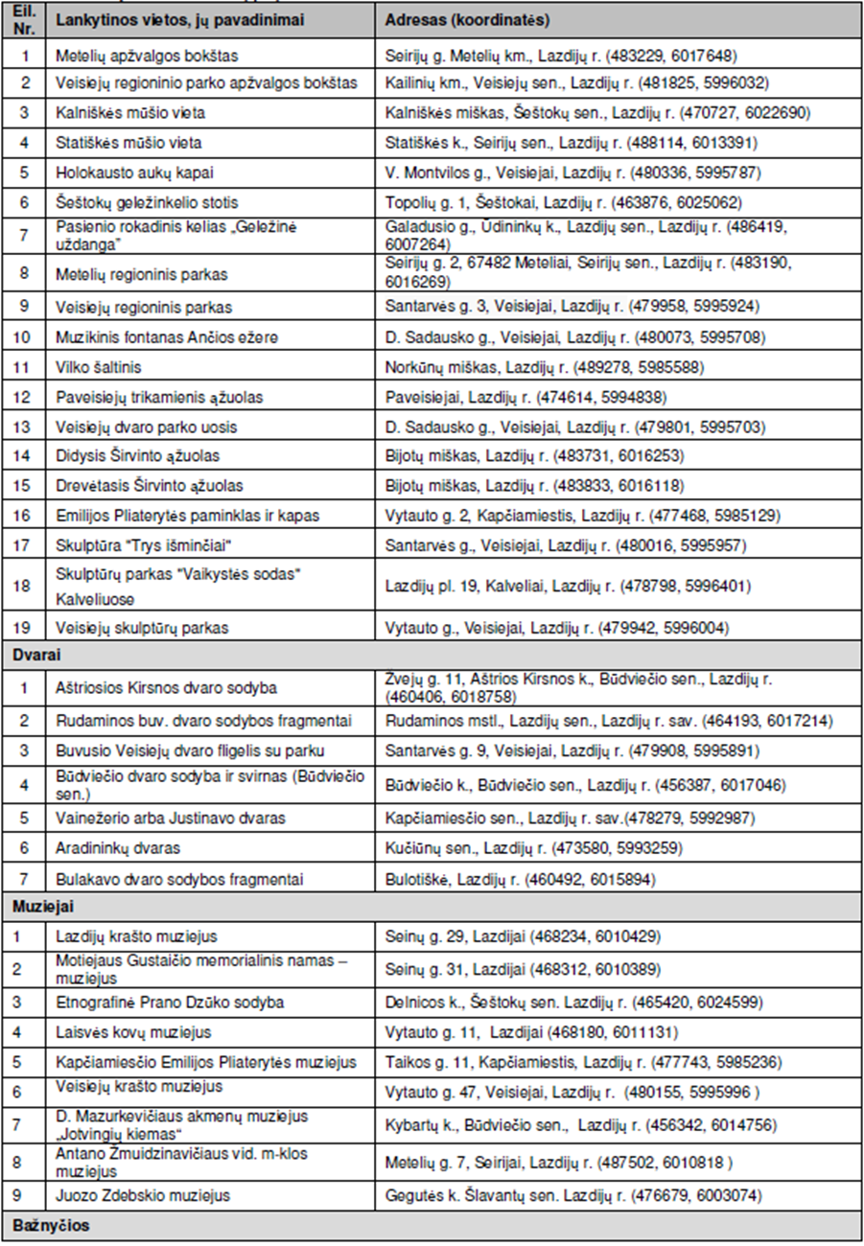

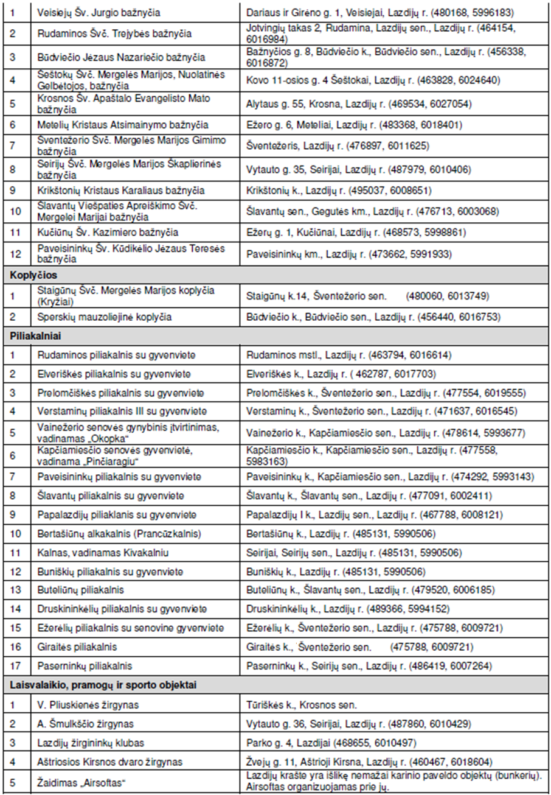

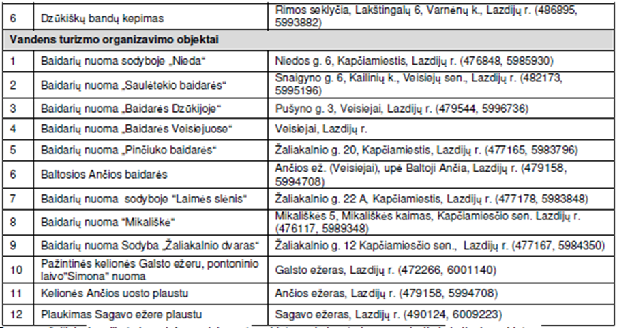
Apie turizmo ir rekreacijos vystymo potencialą Lazdijų rajone byloja ir pakankamai plati turistinių maršrutų pasiūla: turistams siūlomi 7 vandens turizmo maršrutai, 7 dviračių turizmo maršrutai, 5 automobilių turizmo maršrutai, 4 pėsčiųjų maršrutai, 2 maršrutai su žirgais, 4 moksleiviams organizuojamos ekskursijos.
Saugomos gamtinės teritorijos. Saugomos teritorijos Lazdijų rajono savivaldybėje sudaro apie 23 proc. savivaldybės ploto (tai yra daugiau už respublikos vidurkį (15,6 proc.), dar apie 4 proc. užima ekologinės apsaugos – valstybinių parkų, rezervatų ir draustinių buferinės apsaugos – zonos. Lazdijų rajone ypač saugomas teritorijas sudaro: Veisiejų regioninis parkas (12,3 tūkst. ha), Metelių regioninio parko dalis (15,4 tūkst. ha), Dzūkijos nacionalinio parko dalis (204,5 ha), Pertako miško biosferos poligonas (1,13 tūkst. ha), 31 valstybinis gamtinis draustinis, nedidelė dalis Žuvinto biosferos rezervato (1203 ha), 4 gamtiniai rezervatai, patenkantys į regioninių parkų sudėtį ir 11 gamtos paveldo objektų. Kiekybiniu požiūriu Lazdijų rajone yra net 30 draustinių (ar jų dalių): 1 – geomorfologinis; 2 – telmologiniai; 7 – kraštovaizdžio, 3 – hidrografiniai, 2 – botaniniai, 2 – ornitologiniai, 1 – zoologinis, 1 – herpetologinis, 7 – botaniniai-zoologiniai, 3 – genetiniai, 1 – urbanistinis.
Lazdijų rajone didžiausią dalį pagal plotą (90 proc.) bendroje saugomų teritorijų sistemoje sudaro rajone esantys Veisiejų regioninis parkas, didesnė Metelių regioninio parko dalis ir nedidelė dalis Dzūkijos nacionalinio parko. Toliau pagal dalį saugomų teritorijų sistemoje yra Žuvinto biosferos rezervato dalis (4 proc.) ir Pertako miško biosferos poligonas (4 proc.), likusi dalis (1 proc.) tenka draustiniams, kurie nepatenka į regioninių parkų sudėtį. Bendra saugomų teritorijų dalis Lazdijų rajone yra per 23 proc., tai yra daugiau už respublikos saugomų teritorijų dalies nuo bendro ploto vidurkį (15,6 proc.).
Neskaitant valstybinių ypač saugomų teritorijų tinklo, Lazdijų rajono teritorija įeina į ,,Natura 2000” teritorijas, jungiančias trapiausias ir vertingiausias natūralias buveines bei rūšis, kurios ypatingai svarbios visos Europos biologinei įvairovei. Šio tinklo idėja kilo siekiant apsaugoti buveines ir rūšis nuo išnykimo, intensyvėjant žemės naudojimui. Pastarasis ekologinis tinklas dengia didžiąją Lazdijų rajono saugomų teritorijų dalį. Šiuo metu Lazdijų rajone yra 24 buveinių apsaugos teritorijų.
Nuolatinis agrarinio kraštovaizdžio naudojimo intensyvumo didėjimas (daugėjo ariamų žemių pievų ir natūralių ganyklų sąskaita) kelia susirūpinimą, nes Lazdijų rajono agrarinis kraštovaizdis pasižymi dideliu ekologiniu jautrumu. Nepaisant agrarinio kraštovaizdžio naudojimo intensyvumo didėjimo, 2002–2017 metų laikotarpyje fiksuotas ir 2,22 % padidėjęs miškų žemės ploto augimas, daugiausia susijęs su kalvotųjų aukštumų ir smėlingųjų lygumų užsodinimu miškais. Ši tendencija lemia, kad savivaldybės teritorijos kraštovaizdžio struktūroje vyrauja natūralumą išsaugojusios gamtinės teritorijos, užtikrinančios ekosistemų vientisumą ir atliekančios svarbią ekologinio kompensavimo funkciją.
Aplinkos būklę savivaldybėje esančiose saugomose teritorijose, kaip ir visos Lietuvos mastu, labiausiai įtakoja kraštovaizdžio būklės kaitos tendencijos, kurios glaudžiai susijusios su intensyvia ekonominių ir socialinių sąlygų kaita. Daugiausia problemų šiuo metu saugomose teritorijose kelia privačios žemės nuosavybės buvimas, užstatymas (urbanizacija) ir miškų kaita su plynaisiais kirtimais. Visa tai sudaro grėsmę daugumos saugomų teritorijų vertybėms, nes skatina didesnę ar mažesnę natūralaus kraštovaizdžio degradaciją. Šie negatyvūs procesai daugiausia pasireiškia kai kuriuose šiuo metu nepakankamai kontroliuojamuose draustiniuose, kylant ekonominiam agresyvumui didėja aplinkosaugos pažeidimų arba aktyvių ketinimų tai padaryti. Optimizuojant saugomų teritorijų tvarkymą, vertėtų svarstyti kompensacijų ar lengvatų teikimo saugomose teritorijose gyvenantiems gyventojams tvarką, skatinimo sistemą už apsaugos ir naudojimo režimo laikymąsi, skirti konkretų finansavimą saugomiems gamtos ir kultūros objektams prižiūrėti bei tvarkyti.
  - Socialinė aplinka
    - Švietimas
Švietimo įstaigos. Mokyklų skaičiaus optimizavimas vyksta lėčiau nei keičiasi demografinės tendencijos. Dėl tos priežasties 2018 m. lyginant su 2015 m duomenimis, Lazdijų rajone vienam moksleiviui teko santykinai didesnis vidutinis mokymosi patalpų plotas (7,31 kv. m. palyginti su 6,78 kv. m. vidurkiu).
Lazdijų rajono savivaldybėje 2019 m. rugsėjo 1 d. veikė šios švietimo įstaigos: 3 gimnazijos (1 Lazdijų mieste ir 2 rajono teritorijoje), 7 pagrindinės mokyklos, 2 pradinės mokyklos, 3 ikimokyklinio ugdymo skyriai, 1 universalaus daugiafunkcio centro skyrius, VšĮ Lazdijų sporto centras (Lazdijų ir Veisiejų miestuose), Lazdijų meno mokykla (Lazdijų mieste), VšĮ Lazdijų švietimo centras (Lazdijų mieste), Veisiejų technologijos ir verslo mokykla (Veisiejų mieste), žr. 55 lentelę.
55 Lentelė. Švietimo ir mokslo institucijos pagal teritoriją ir grupes
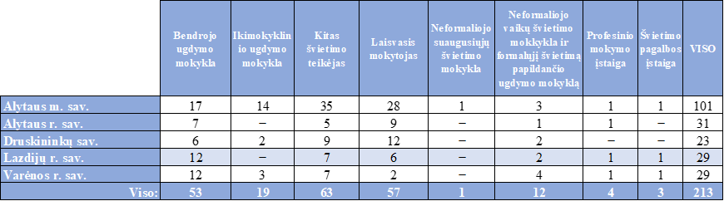
Mokinių skaičius rajono ugdymo įstaigose per paskutinius 3 metus mažėjo beveik visose mokslo įstaigose, o žymus augimas pastebėtas Lazdijų meno mokykloje. Ypač žymus mokinių skaičiaus mažėjimas buvo Veisiejų technologijos ir verslo mokykloje (valstybinė viešoji įstaiga) - per 3 metus sumažėjo net 30 proc., t. y. 134 asmenimis. Tai parodo profesinio mokslo nepopuliarumą Lazdijų rajone. Veisiejų technologijos ir verslo mokykloje 2018–2019 m. vykdomos pirminio profesinio mokymo programos pateiktos 56 lentelėje.
56 Lentelė. Veisiejų technologijos ir verslo mokykloje 2018–2019 m. vykdomos pirminio profesinio mokymo programos
Programos pavadinimas | Mokinių skaičius | Įmonės, kurioje vykdoma pameistrių praktinio mokymo dalis, jei vykdoma pameistrystė,
Virėjo | 10
Apdailininko (statybininko) | 17
Apdailininko (statybininko) | 42
Padavėjo barmeno | 30
Padavejo barmeno | 21
Kompiuterių tinklų derintojo | 16
Kompiuterių tinklų derintojo | 8
Socialinio darbuotojo padėjėjo | 54 (iš jų 16 pameistrių) | 1. Lazdijų rajono savivaldybės socialinės globos centras „Židinys“;
 |  | 2. VšĮ Lazdijų socialinių paslaugų centras
 |  | 3. Kalvarijos socialinės globos namai
Kaimo turizmo organizatorius | 47
Kaimo turizmo organizatorius | 14
Statybos verslo paslaugų teikėjo | 20
Ž. ū. gamybos verslo darbuotojas | 13

Šio profesinio švietimo įstaigos mokinių įsidarbinimo (2018 m. lapkričio 1 d.) rodiklis buvo 64,4 proc. (žr. 57 lentelę).
57 Lentelė. Veisiejų technologijos ir verslo mokykloje įsidarbinimo rodikliai (2018 m. lapkričio 1 d.)
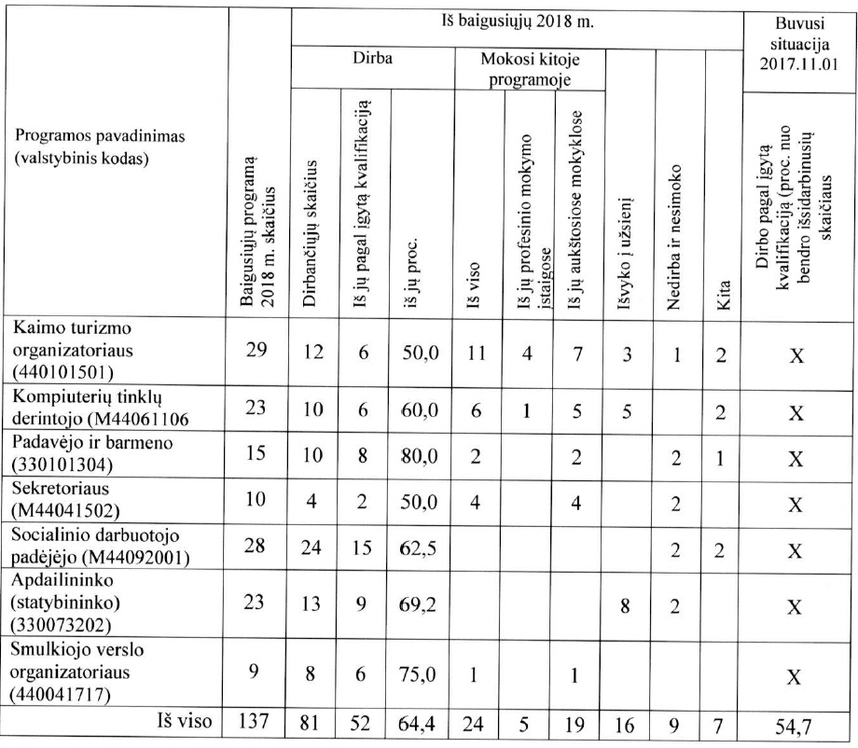
2019 m. rugsėjo 1 d. duomenimis, savivaldybės bendrojo ugdymo mokyklose mokėsi 2 403 mokiniai (žr. 58 lentelę).
58 Lentelė. Mokinių skaičius pagal ugdymo programas
Programa | Mokinių skaičius
Pagal bendrojo ugdymo programas: | 1 900
Pradiniame ugdyme | 600
Pagrindinio ugdymo programos pirmojoje dalyje | 632
Pagrindinio ugdymo programos antroje dalyje | 331
Vidurinio ugdymo klasėse | 268
Lavinamosiose klasėse | 18
Socialinių įgūdžių klasėje | 6
Jaunimo ir suaugusiųjų klases | 45
Pagal priešmokyklinio ugdymo programą | 127
Pagal ikimokyklinio ugdymo programas | 376

Išskiriamos šios trys pagrindinės problemų grupės švietimo sektoriuje: mokinių mažėjimas, mokymo prieinamumas, mokytojų pamokų mažėjimas, galimybių įdarbinti jaunus specialistus trūkumas. 2019-2020 mokslo metų laikotarpiu siekė bendrojo ugdymo mokyklų mokytojų bei vadovų skaičius siekė 219 asmenų. Pagrindinė švietimo sektoriaus problema Lazdijų rajono savivaldybėje – mažėjantis mokinių skaičius.
2020 metais įgyvendinta švietimo įstaigų pertvarka. Mokyklų tinklo pertvarkos plano keitimas inicijuotas atsižvelgiant į tai, kad Lazdijų rajono savivaldybės mokyklose sparčiai mažėja mokinių skaičius: per 10 metų sumažėjo nuo 3141 iki 1900 mokinių (- 40 proc.). Trūksta lėšų ugdymo proceso administravimui ir valdymui: 2019 m. lėšų poreikis buvo 493 tūkst. Eur. Pagal mokymo lėšų metodiką buvo skirta 316,7 tūkst. Eur. Savivaldybė papildomai skyrė 176,3 tūkst. Eur. Planuota, kad reorganizavus 5 pagrindines mokyklas, būtų sutaupoma 114,2 tūkst. Eur, skirtų ugdymo proceso valdymui. Šias sutaupytas lėšas planuojama skirti švietimo pagalbai, mokytojų darbo užmokesčiui, klasių, kuriose mokosi 30 mokinių, padalinimo į dvi mažesnes klases, išlaikymui. Kasmet daugėja jungtinių klasių komplektų: 2019–2020 m. m. 15,7 proc. 1–8 klasių komplektų yra jungtiniai. 2019–2020 m. m. suformuoti 5 nepilni komplektai, kuriuose mokinių skaičius nesiekia 8 mokinių klasėje. Perspektyvoje mokinių skaičiaus didėjimas nenumatomas. 2020– 2021 m. m. į pirmas klases atėjo 129 mokiniai (2019–2020 m. m. – 171 mokinys), pagal priešmokyklinio ugdymo programą mokosi 110 mokinių (2019–2020 m. m. – 127 mokiniai). Pagrindinis mokyklų reorganizavimo tikslas – siekis, kuo racionaliau naudoti švietimo įtaigoms skirtas lėšas ir mokyklos veiklą organizuoti taip, kad optimaliausiais žmogiškaisiais, finansiniais bei materialiniais ištekliais būtų užtikrintas kokybiškas mokyklai priskirtų funkcijų ir uždavinių įgyvendinimas. Siekiama taupyti administravimui ir valdymui skiriamas lėšas, kurias būtų galima panaudoti mokinių ugdymui bei sumažinti bendrojo ugdymo mokyklose jungtinių klasių bei klasių, kuriose yra mažiau kaip 8 mokiniai, skaičių.
Lietuvos Respublikos švietimo, mokslo ir sporto ministro 2020 m. sausio 20 d. įsakymu Nr. V-72 nustatytos tikslo, pagal kurį numatyta racionaliau panaudoti turimus išteklius, užtikrinant savivaldybių mokyklų ugdymo kokybę ir prieinamumą, pasiekimo vertinimo kriterijų reikšmės. Nustatytas siekis nuo 2020-09-01 padidinti vienai sąlyginei mokytojo pareigybei tenkančių mokinių skaičių savivaldybių bendrojo ugdymo mokyklose (savivaldybėje 2019–2020 m. m. vienai sąlyginei mokytojo pareigybei tenkančių mokinių skaičius bendrojo ugdymo mokyklose – 9,3, savivaldybių vidurkis – 11,3), sumažinti bendrojo ugdymo mokyklų 1–8 klasių komplektų, kurie yra jungtiniai, procentinę dalį (rajono savivaldybėje tokių komplektų yra 15,7 proc., tuo tarpu savivaldybių vidurkis – 5,2 proc.), taip pat patvirtintas siekis sumažinti bendrojo ugdymo mokyklų klasių komplektų, kuriuose yra mažiau kaip 8 mokiniai, procentinę dalį (rajono savivaldybėje nepilnų klasių komplektų šiais mokslo metais – 4,3 proc., savivaldybių vidurkis – 2,2 proc.). Su paminėtais rodikliais Lazdijų r. sav. žymiai atsilieka nuo šalies vidurkio. Planuojama, kad įvykdžius mokyklų tinklo pertvarką, minėti rodikliai pagerės. Vidutinis klasės komplekto dydis pateiktas 27 paveiksle.
27 Paveikslas. Vidutinis klasės komplekto dydis (asmenys)
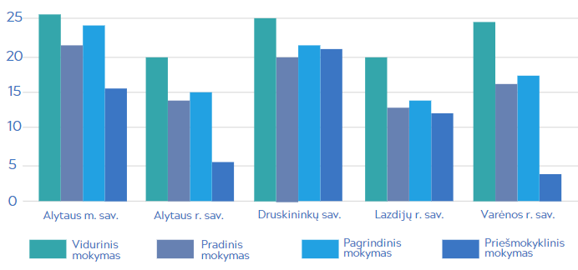
Bendrojo ugdymo mokyklų mokinių, įgijusių išsilavinimą (teik pagrindinį, tiek vidurinį) skaičius yra vienas didžiausių tarp apskrities savivaldybių (nusileidžia tik Alytaus m. sav.), nors dėl bendrų demografinių tendencijų, kasmet mažėja (žr. 59 lentelę).
59 Lentelė. Bendrojo ugdymo mokyklų mokiniai įgiję išsilavinimą
 | 2015 | 2016 | 2017 | 2018 | 2019
Pagrindinis
Alytaus m. sav. | 741 | 742 | 612 | 581 | 555
Alytaus r. sav. | 184 | 168 | 153 | 166 | 135
Druskininkų sav. | 175 | 214 | 174 | 156 | 139
Lazdijų r. sav. | 223 | 210 | 196 | 186 | 165
Varėnos r. sav. | 234 | 218 | 219 | 172 | 180
Vidurinis
Alytaus m. sav. | 689 | 571 | 618 | 597 | 505
Alytaus r. sav. | 131 | 137 | 118 | 109 | 106
Druskininkų sav. | 180 | 171 | 155 | 165 | 147
Lazdijų r. sav. | 206 | 168 | 176 | 160 | 166
Varėnos r. sav. | 179 | 156 | 155 | 142 | 146

Pagal ikimokyklinio ugdymo programas rajone buvo ugdomi (70,7 proc.) faktiškai rajone gyvenančių vaikų nuo 1 iki 6 metų amžiaus. Sukomplektuota 20 ikimokyklinio ugdymų grupių: Lazdijų miesto mokyklose-darželiuose – 12 grupių, kurias lanko 198 mokiniai (52,7 proc. lankančiųjų), ikimokyklinio ugdymo skyriuose veikia 7 grupės, kurias lanko 120 mokinių (31,9 proc.), 1 ikimokyklinio ugdymo grupė įsteigta bendrojo ugdymo mokykloje, ją lanko 18 mokinių (4,8 proc.). 40 mokinių (10,6 proc.) pagal ikimokyklinio ugdymo programas ugdomi jungtinėse grupėse bendrojo ugdymo mokyklose ir universaliame daugiafunkciame centre. Pastaraisiais metais mokinių skaičius ikimokyklinio ugdymo įstaigose nežymiai mažėjo, tačiau procentinė dalis augo. Ikimokykliniame ugdyme tėvų pageidavimu dalyvauja vis daugiau ankstyvojo amžiaus vaikų – kasmet pateikiama vis daugiau prašymų dėl vaikų nuo 1 metų amžiaus ugdymo.
Statistikos departamento duomenimis, vaikų ikimokykliniame ugdyme dalis, palyginti su atitinkamo amžiaus rajone registruotais vaikais, rajone nesiekia apskrities ir šalies vidurkio (žr. 60 lentelę).
60 Lentelė. Vaikų ikimokykliniame ugdyme dalis, palyginti su atitinkamo amžiaus vaikais
 | 2015 | 2016 | 2017 | 2018 | 2019
Lietuvos Respublika | 69,7 | 70,7 | 72,2 | 74,2 | 69,0
Alytaus apskritis | 65,7 | 67,5 | 67,0 | 70,9 | 64,1
Alytaus m. sav. | 94,9 | 98,6 | 99,8 | 104,0 | 96,9
Alytaus r. sav. | 20,9 | 21,7 | 21,0 | 21,7 | 20,0
Druskininkų sav. | 68,4 | 70,8 | 69,2 | 73,6 | 62,4
Lazdijų r. sav. | 51,6 | 52,9 | 53,5 | 59,5 | 43,4
Varėnos r. sav. | 57,1 | 57,9 | 54,8 | 60,1 | 58,8

Pagal vietų skaičių, tenkantį 100-ui vaikų, lankančių ikimokyklinio ugdymo įstaigas, Lazdijų r. sav. lenkia ir Alytaus apskrities ir šalies vidurkį (žr. 28 paveikslą).
28 Paveikslas. Vietų skaičius, tenkantis 100-ui vaikų, lankančių ikimokyklinio ugdymo įstaigas
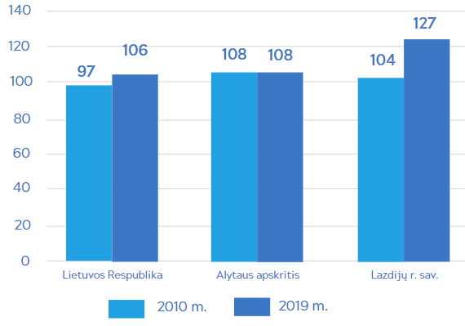
Pagal vienam bendrojo ugdymo mokykloje besimokančiam asmeniui tenkančių lėšų sumą (tūkst. Eur) Lazdijų r. sav. lenkia ir Alytaus apskrities ir šalies vidurkį (žr. 61 lentelę). Pagrindinis finansavimo šaltinis yra valdžios sektorius – vienam bendrojo ugdymo mokykloje besimokančiam asmeniui teko 0,1 tūkst. Eur šalies ir užsienio fizinių ar juridinių asmenų lėšų (beveik identiškas finansavimo šaltinių santykis yra ir apskrities ir šalies mastu).
61 Lentelė. Vienam ikimokyklinio ugdymo įstaigoje ar bendrojo ugdymo mokykloje besimokančiam asmeniui teko lėšų, Eur
 | 2016 | 2017 | 2018 | 2019
Ikimokyklinio ugdymo įstaiga
Lietuvos Respublika | 3,1 | 3,2 | 3,5 | 3,8
Alytaus apskritis | 2,6 | 2,7 | 2,8 | 3,2
Lazdijų r. sav. | − | − | − | −
Bendrojo ugdymo mokykla
Lietuvos Respublika | 2,3 | 2,4 | 2,6 | 2,8
Alytaus apskritis | 2,4 | 2,3 | 2,5 | 2,7
Lazdijų r. sav. | 2,6 | 2,7 | 2,9 | 3,3

Lazdijų r. sav. pavaldumo bendrojo ugdymo mokyklose 2019 m. spalio duomenimis, dirbo 217 mokytojų su aukštuoju ar aukštesniuoju išsilavinimu (100 proc.). Pedagoginį išsilavinimą iš jų turėjo taip pat 100 proc. 2019 m. pedagoginių darbuotojų Lazdijų rajono savivaldybės bendrojo ugdymo mokyklose pagal amžių duomenys pateikiami lentelėje (žr. 29 paveikslą). Išlieka tendencija, kad vidutinis pedagoginių darbuotojų amžiaus vidurkis kyla, nes daugėja vyresnio amžiaus pedagogų, o jaunų pedagogų dirbti neateina.
29 Paveikslas. Pedagoginiai darbuotojai bendrojo ugdymo mokyklose pagal amžių
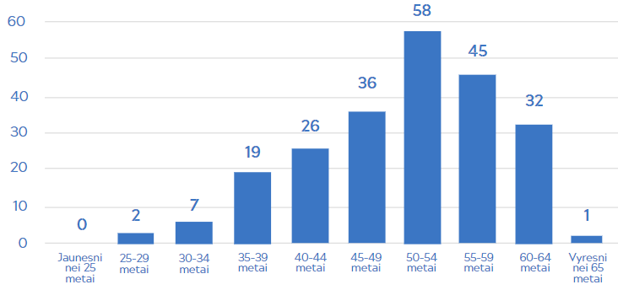
Siekiant sudaryti geresnes sąlygas mokyklinio amžiaus vaikų užimtumui po pamokų, socializacijai ir gebėjimų plėtotei, neformaliajam vaikų švietimui skiriamas dalinis finansavimas (krepšelis) – 13,62 Eur per mėnesį. 2019 m. savivaldybei neformaliojo vaikų švietimo veiklai skirta 68 529 Eur iš ES lėšų. Lazdijų rajono savivaldybės mokyklų mokinių lankė 16 neformaliojo vaikų švietimo programų, kurias teikė 9 neformaliojo vaikų švietimo teikėjai, dalyvavo 644 (33,5 proc.) vaikai. Neformaliame ugdyme dalyvaujančių moksleivių dalis rajone yra didesnė už Alytaus apskrities ir šalies vidurkį (žr. 30 paveikslą).
30 Paveikslas. Neformaliame ugdyme dalyvaujančių moksleivių dalis
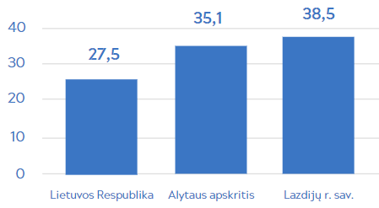
2016 m. tarp Alytaus regiono savivaldybių, Alytaus kolegijos, Vilniaus prekybos, pramonės ir amatų rūmų bei kelių įmonių buvo pasirašyta sutartis dėl dalyvavimo kuriant ir koordinuojant STEAM – gamtos, technologijų, inžinerijos, matematikos ir kūrybiškumo ugdymo – centrą, tačiau vėliau šios idėjos įgyvendinimas nutrūko.
Parengtų specialistų profesinio mokymo įstaigose skaičius rajone taip pat kasmet mažėja. Mažėjimo tendencija pastebima ir Alytaus apskrities ir visos šalies mastu (žr. 62 lentelę).
62 Lentelė. Parengta specialistų profesinio mokymo įstaigose
 | 2015 | 2016 | 2017 | 2018 | 2019
Lietuvos Respublika | 15 290 | 16 364 | 16 054 | 15 080 | 12 141
Alytaus apskritis | 1 273 | 1 287 | 1 253 | 1 006 | 814
Alytaus m. sav. | 690 | 669 | 638 | 535 | 490
Alytaus r. sav. | 280 | 282 | 279 | 198 | 195
Druskininkų sav. | 63 | 65 | 53 | 56 | −
Lazdijų r. sav. | 138 | 145 | 203 | 137 | 95
Varėnos r. sav. | 102 | 126 | 80 | 80 | 34

Nacionalinio mokinių pasiekimų patikrinimo (NMPP) rezultatų palyginimas. 2019 m. rajono savivaldybės mokyklų ketvirtokų visi rezultatai yra aukštesni už šalies vidurkį, rajono savivaldybės mokyklų šeštokų visi rezultatai taip pat yra aukštesni už šalies vidurkį.
2019 m. Lazdijų rajono savivaldybės mokyklos pasiekė labai gerų lietuvių kalbos pagrindinio ugdymo pasiekimų patikrinimo rezultatų. Visi rezultatai aukštesni už šalies vidurkį. Lietuvos mokyklų lietuvių kalbos pagrindinio ugdymo pasiekimų patikrinimo įvertinimo vidurkis yra 6,28 balo, tuo tarpu Lazdijų rajono savivaldybės mokyklų – 6,87 balo.
2019 m. Lazdijų rajono savivaldybės mokyklų matematikos pagrindinio ugdymo pasiekimų patikrinimo rezultatai yra tobulintini. Lietuvos mokyklų matematikos pagrindinio ugdymo pasiekimų patikrinimo įvertinimo vidurkis yra 5,29 balo, tuo tarpu Lazdijų rajono savivaldybės mokyklų – 5,02 balo (žr. 31 paveikslą).
31 Paveikslas. Pagrindinio ugdymo pasiekimų patikrinimo įvertinimo vidurkis
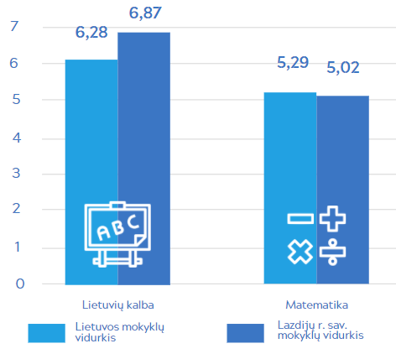
Lazdijų rajono savivaldybės bendrojo ugdymo mokyklų abiturientai 2019 m. gavo 11 šimto balų įvertinimų, iš jų: 5 – anglų kalbos, 2 – IT, 2 – matematikos, 1 – rusų kalbos, 1 – lietuvių kalbos. Sėkmingiausiai išlaikyti valstybiniai brandos egzaminai (VBE) – IT (100 proc. VBE parametrų aukštesni už šalies vidurkį), biologija (80 proc. VBE parametrų aukštesni už šalies vidurkį), lietuvių kalbos mokyklinis brandos egzaminas (MBE) (100 proc. MBE parametrų aukštesni už šalies vidurkį).
2019 m. merginų VBE rezultatai buvo geresni nei vaikinų. Visuose egzaminuose, išskyrus matematikos, chemijos ir užsienio kalbos (anglų), VBE merginių rezultatai buvo aukštesni nei vaikinų.
Tobulintini matematikos, lietuvių, anglų kalbų, fizikos, istorijos VBE rezultatai.
Apskrities kontekste pagal 2018–2019m. valstybinių brandos egzaminų rezultatus Lazdijų r. savivaldybė gali būti priskirta prie vidutiniškai pažangių.
2019 m. savivaldybės gimnazijose vidurinio ugdymo programą baigusiųjų stojimas į Lietuvos mokslo įstaigas pateiktas 32 paveiksle. Tarp gimnazijų bendras įstojusių į aukštąsias mokyklas procentas šalyje ir užsienyje, procentinė dalis didžiausia Seirijų Antano Žmuidzinavičiaus gimnazijoje (73,0) ir lenkia tiek Lazdijų r. Veisiejų Sigito Gedos gimnaziją (64,5), tiek Lazdijų Motiejaus Gustaičio gimnaziją (59,6).
32 Paveikslas. Vidurinio ugdymo programą rajono gimnazijose baigusiųjų stojimas į Lietuvos mokslo įstaigas
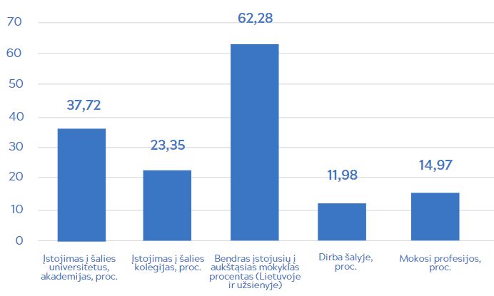
Mokinių vežiojimas. Vadovaujantis švietimo įstatymu į mokyklą ir atgal, privalo būti vežami kaimuose, miesteliuose toliau kaip 3 kilometrai nuo mokyklos gyvenantys mokiniai, kurie mokosi pagal priešmokyklinio ir bendrojo ugdymo programas. Savivaldybėje mokinių pavėžėjimas užtikrinamas 100 proc. 2019 m. spalio 1 d. duomenimis, į mokyklas bei iš jų buvo pavežama 1 048 mokiniai, t. y. 52,4 proc. visų savivaldybės bendrojo ugdymo mokyklų mokinių. Daugiausia pavežama geltonaisiais autobusais – 641 (61,2 proc.) mokinys. Maršrutiniais autobusais pavežama 210 (20,0 proc.) mokinių. Likusieji pavežami kitais vežiojimo būdais (privačiu transportu ir kt.).
Informacinės technologijos švietime. 2019 m. lapkričio 1 d. duomenimis, bendrojo ugdymo mokyklose buvo 1 115 kompiuterių (1 kompiuteris tenka 3,3 mokinių), kompiuteriai naudojami mokinių mokymui pamokose. Visose švietimo įstaigose yra internetas, kurio greitis yra nuo 1 Mb/s iki 100 Mb/s. Mokyklos turi 57 modernias interaktyvias lentas, 115 daugialypės terpės projektorių. 2019 m. lapkričio 1 d. duomenimis, bendrojo ugdymo mokyklose 100 proc. buvo kompiuterizuotos mokytojų darbo vietos. Visos švietimo įstaigos turi elektroninius dienynus.
Kasmet vykdoma savivaldybės studentų rėmimo programa, pagal kurią kompensuojama dalis savivaldybės įstaigoms reikalingų specialistų studijų kaina.
Švietimo pagalba. Švietimo pagalbą mokiniams, mokytojams ir mokyklai teikė mokyklų švietimo pagalbos specialistai ir VšĮ Lazdijų švietimo centro specialistai.
2019 metais savivaldybės švietimo įstaigose ugdėsi 209 įvairių kompleksinių sutrikimų ir specialiųjų ugdymosi poreikių turintys vaikai. Jie sudaro 8,7 proc. savivaldybei pavaldžių mokyklų mokinių. Daugiausia iš jų – vaikų, turinčių vidutinius specialiuosius ugdymosi poreikius – 102 mokiniai ir didelius specialiuosius ugdymosi poreikius – 98 vaikai. Savivaldybėje yra 436 vaikai (18 proc. visų mokinių), kuriems nustatyti kalbos ir kalbėjimo sutrikimai.
    - Sveikatos priežiūra
Sveikatos apsaugos sektoriuje viena didžiausių problemų yra žmogiškųjų išteklių stoka Lazdijų rajono savivaldybės gydymo įstaigose. Lazdijų rajono savivaldybėje yra didesnė senyvo amžiaus gyventojų dalis, tai lemia santykinai didesnį susirgimų skaičių. Remiantis Lazdijų rajono savivaldybės visuomenės sveikatos stebėsenos ataskaita už 2018 m., galima teigti, jog susirgimai Lazdijų rajono savivaldybėje dažniau yra rimti ir sunkūs. Siekiant kurti saugesnę socialinę aplinką, mažinti sveikatos netolygumus ir socialinę atskirtį, būtina skatinti glaudesnį sveikatos priežiūros, socialinės apsaugos ir kitų sistemų bendradarbiavimą politiniame lygmenyje.
Pagrindinis dėmesys ir toliau turi būti skiriamas mirtingumui nuo širdies ir kraujagyslių ligų, kuris išlieka pagrindine rajono gyventojų mirties priežastimi ir galimai sąlygoja aukštą išvengiamą mirtingumą. Savivaldybės sveikatos įstaigos (Lazdijų rajono savivaldybės visuomenės sveikatos biuras, VšĮ ,,Lazdijų savivaldybės pirminės sveikatos priežiūros centras”) vykdo prevencines programas, dalyvauja valstybinių prevencinių programų vykdyme. VšĮ ,,Lazdijų savivaldybės pirminės sveikatos priežiūros centras” 2019 m. vykdytose prevencinėse programose vidutiniškai dalyvavo 49,3 proc. tų programų tikslinei populiacijai priklausančių asmenų dalis.
Sveikatos priežiūros įstaigų tinklą Lazdijų rajone sudaro valstybinės sveikatos priežiūros įstaigos (savivaldybės įstaigos) ir privačios sveikatos priežiūros įstaigos bei jų filialai (žr. 63 lentelę).
63 Lentelė. Sveikatos priežiūros įstaigos Lazdijų rajone
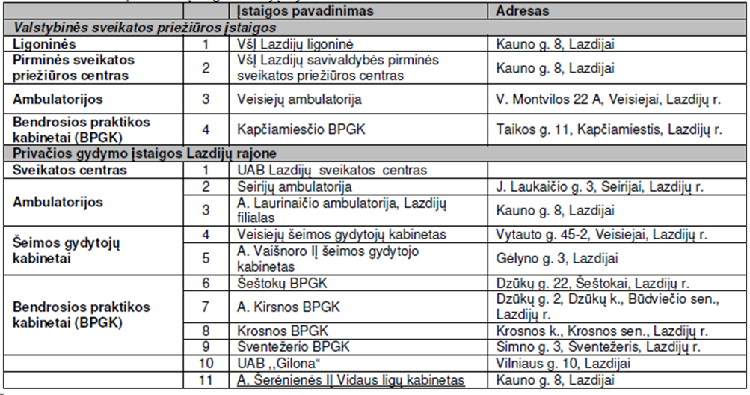
Visuomenės sveikatos stebėsena savivaldybėje vykdoma vadovaujantis galiojančiais teisės aktais, ją vykdo savivaldybės biudžetinė įstaiga Lazdijų rajono savivaldybės visuomenės sveikatos biuras.
Pirminės asmens sveikatos priežiūra. Savivaldybėje yra santykinai didesnė profilaktinių apsilankymų sveikatos įstaigose dalis nei bendrai Lietuvoje.
VšĮ ,,Lazdijų savivaldybės pirminės sveikatos priežiūros centras” ir VšĮ ,,Lazdijų ligoninė“ 2019 m. vis daugiau naudojama E-sveikatos sistema. Gydytojai ir slaugytojos paruošti ir dirba su telemedicinos programa. Medikai taip pat turi daugiau aktualios medicininės informacijos, gali ją stebėti realiu laiku.
Užkrečiamosios ligos. Užkrečiamosiomis ligomis 2019 m. sirgo 6 768 Lazdijų rajono savivaldybės gyventojai, t. y. 7,4 proc. mažiau nei 2018 m.
Vaikų sveikata. 2019 m. 91,6 proc. visų vaikų, lankančių ugdymo įstaigas, buvo pasitikrinę sveikatą. Iš visų sveikatą pasitikrinusių vaikų, tik 51,95 proc. buvo sveiki. Savivaldybės moksleivių tarpe daugiausiai moksleivių turi regos (18,2 proc. patikrintų mokinių) ir kraujotakos (14,9 proc. patikrintų mokinių) sutrikimų; 20,9 proc. patikrintų mokinių yra nutukę arba turi antsvorį. Įvertinus vykdyto tyrimo duomenis, nustatyta, kad tik 15,87 proc. mokinių turi sveikus dantis. Stebima, kad regos sutrikimų sumažėjo 26,3 proc., kraujotakos sistemos, laikysenos sutrikimų ir skeleto ir raumenų sutrikimų rodiklis kito nežymiai. Lazdijų rajono savivaldybėje 2019 metais beveik visose vaikų amžiaus grupėse skiepijimų mastai pakankamai aukšti. Moksleivių sveikatos sutrikimų rezultatai pateikiami 33 paveiksle.
33 Paveikslas. 2019–2020 m. m. Lazdijų rajono savivaldybės moksleivių sveikatos sutrikimai (proc. nuo patikrintų)
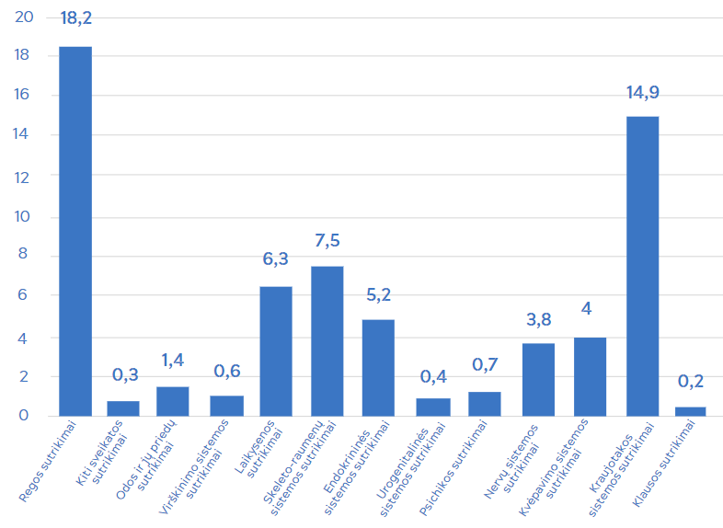
Bendrieji sveikatos rodikliai. Mirtingumo lygį savivaldybėje didina ir priežastys, susijusios su nepakankama sveikatos priežiūra ir saugumo užtikinimu. 2018 m. duomenimis, Lazdijų r. sav. didžiausias mirtingumas buvo dėl kraujotakos sistemos ligų (net 63,5 proc. nuo visų mirties atvejų) ir piktybinių navikų (atitinkamai 17,8 proc.) bei išorinės mirties priežastys (5,7 proc.). Pažymėtina, kad Lazdijų rajone mirtingumas dėl kraujotakos sistemos ligų stipriai lenkia Alytaus apskrities (net 1,36 karto) ir visos šalies (net 1,68 karto) vidurkį (žr. 34 paveikslą).
34 Paveikslas. Mirtingumas pagal mirties priežastis apskrityse ir savivaldybėse 2018 m.
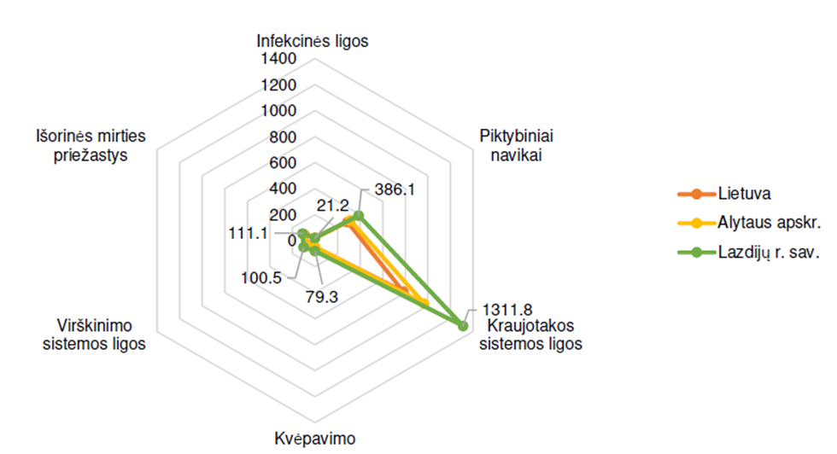
Vertinant mirtingumą pagal mirties priežastis, tenkančias 100 tūkst. gyventojų, jis Lazdijų r. sav. yra žymiai didesnis tarp vyrų nei tarp moterų. Lyginant šio rodiklio pasikeitimus 2015–2019 m. laikotarpiu, stebimas piktybinių navikų ir kraujotakos sistemos ligų dažnėjimas bei išorinių mirties priežasčių bei virškinimo sistemos ligų retėjimas (žr. 64 lentelę).
64 Lentelė. Standartizuotas mirtingumas pagal mirties priežastis, tenkantis 100 tūkst. gyventojų
 | 2015 | 2016 | 2017 | 2018 | 2019
Piktybiniai navikai | 235,33 | 362,00 | 298,80 | 313,02 | 307,83
Kraujotakos sistemos ligos | 931,04 | 975,94 | 1 065,59 | 1 012,07 | 939,58
Virškinimo sistemos ligos | 84,13 | 60,97 | 56,56 | 85,64 | 73,97
Išorinės mirties priežastys | 155,69 | 135,06 | 142,07 | 100,90 | 103,03

Praktikuojančių gydytojų ir slaugytojų skaičius, šeimos gydytojų, odontologų skaičius, tenkantis 10 tūkst. gyventojų, yra mažesnis, lyginant su apskrities ir respublikos rodikliais, išskyrus šeimos gydytojų rodiklį, kuris lenkia apskrities vidurkį (žr. 35 paveikslą). Lyginat su 2015 m., sumažėjo tiek slaugytojų ir akušerių (nuo 60,7 iki 55,7), tiek gydytojų (nuo 24,0 iki 21,3) rodiklis, tačiau padidėjo odontologų (nuo 4,9 iki 6,0).
35 Paveikslas. Praktikuojančių gydytojų ir slaugytojų skaičius, šeimos gydytojų, odontologų skaičius, tenkantis 10 tūkst. gyventojų
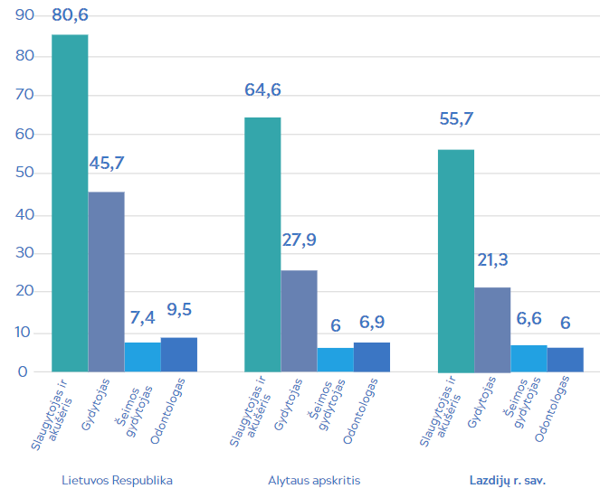
Vaistininkų skaičius, tenkantis 10 tūkst. gyventojų, lyginant su 2015 m., padidėjo nuo 5,9 iki 9,3, tačiau atsilieka nuo apskrities ir nuo respublikos rodiklio (žr. 36 paveikslą). Visos 7 savivaldybės teritorijoje veikiančios vaistinės priima teikia paslaugas ir elektroniniu būdu, t. y. priima ir e. receptus.
36 Paveikslas. Vaistininkų skaičius, tenkantis 10 tūkst. gyventojų
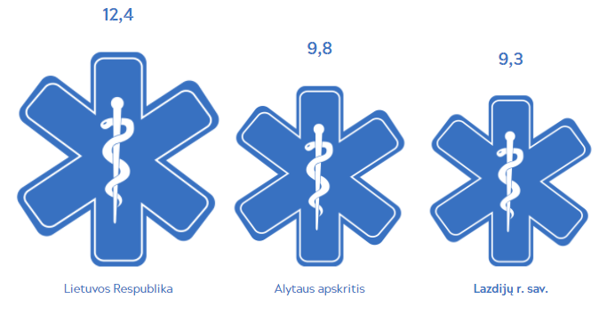
Vertinant sveikatos sektoriaus infrastruktūrą, savivaldybėje rodikliai smarkiai keitėsi per pastaruosius 10 metų. Lovų skaičius ligoninėse skaičius, tenkantis 10 tūkst. gyventojų, sumažėjo iki 33,8 ir yra beveik perpus mažesnis nei vidutiniškai šalyje (63,5), bet nedaug atsilieka nuo apskrities rodiklio (36,7) – žr. 65 lentelę.
65 Lentelė. Lovų ligoninėse (be slaugos lovų) skaičius, tenkantis 10 tūkst. gyventojų
 | 2015 | 2016 | 2017 | 2018 | 2019
Lietuvos Respublika | 70,1 | 67,4 | 66,0 | 64,5 | 63,5
Alytaus apskritis | 44,7 | 40,7 | 40,7 | 41,1 | 36,7
Alytaus m. sav. | 63,6 | 62,9 | 64,2 | 64,9 | 61,1
Alytaus r. sav. | − | − | − | − | −
Druskininkų sav. | 67,2 | 54,9 | 49,5 | 50,1 | 40,8
Lazdijų r. sav. | 35,7 | 33,8 | 35,1 | 35,8 | 33,8
Varėnos r. sav. | 40,4 | 29,9 | 30,8 | 31,5 | 22,5

Stacionaro ligonių rajone skaičius, tenkantis 1 tūkst. gyventojų, 2015–2019 m. laikotarpiu išlaikė didėjimo tendenciją ir viršija tiek apskrities, tiek šalies vidurkius (žr. 66 lentelę).
66 Lentelė. Stacionaro ligonių skaičius, tenkantis 1 tūkst. gyventojų
 | 2015 | 2016 | 2017 | 2018 | 2019
Lietuvos Respublika | 250,8 | 249,1 | 247,1 | 244,7 | 243,3
Alytaus apskritis | 247,9 | 247,7 | 251,9 | 246,3 | 249,9
Lazdijų r. sav. | 268,4 | 275,3 | 268,6 | 265,0 | 273,3

    - Socialinė apsauga
Dėl santykinai aukšto garbingo amžiaus gyventojų skaičiaus, pagrindinis savivaldybės gyventojų pragyvenimo šaltinis yra pensijos: 2019 m. 1000-ui darbingo amžiaus gyventojų rajone teko 406 senatvės pensiją gaunančių asmenų, ir 133 netekto darbingumo (invalidumo) pensiją gaunančių asmenys.
Su darbo santykiais susijusios pajamos savivaldybėje yra žemesnės nei šalies ar Alytaus apskrities vidurkis, tačiau 2014–2019 m., kaip ir visoje šalyje, pastebimas darbo užmokesčio augimas.
67 Lentelė. Valstybinio socialinio draudimo senatvės ir netekto darbingumo (invalidumo) pensijas gaunančių asmenų skaičius, tenkantis 1 tūkst. darbingo amžiaus gyventojų
 | 2015 | 2016 | 2017 | 2018 | 2019
Valstybinio socialinio draudimo senatvės pensija
Lietuvos Respublika | 325 | 328 | 332 | 335 | 346
Alytaus apskritis | 359 | 367 | 376 | 384 | 406
Lazdijų r. sav. | 386 | 391 | 394 | 399 | 406
Valstybinio socialinio draudimo neteko darbingumo (invalidumo) pensija
Lietuvos Respublika | 113 | 112 | 113 | 111 | 100
Alytaus apskritis | 145 | 144 | 144 | 144 | 125
Lazdijų r. sav. | 145 | 145 | 145 | 145 | 133

37 Paveikslas. Netekto darbingumo (invalidumo) pensiją gaunančių asmenų skaičius, tenkantis 1 tūkst. darbingo amžiaus gyventojų
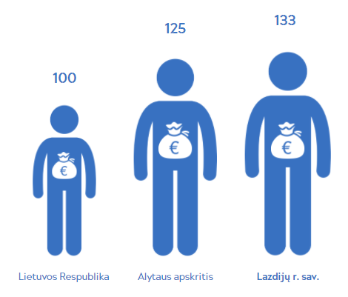
Valstybinių (valstybės perduotų savivaldybėms) funkcijų vykdymas. Tikslinių kompensacijų (finansavimo šaltinis – valstybės biudžeto lėšos) 2019 m. išmokėta 2,18 mln. Eur. Išmokų vaikams (finansavimo šaltinis – valstybės biudžeto lėšos) 2019 m. išmokėta 2,3 mln. Eur (išmoką gavo 2 238 šeimos).
Savarankiškųjų savivaldybės funkcijų vykdymas. Piniginė socialinė parama. Dėl santykinai nedidelių pajamų, Lazdijų rajono savivaldybės gyventojams yra skiriama daugiau socialinių pašalpų, trigubai daugiau nei vidutiniškai šalyje yra skiriama lėšų, tenkančių vienam gyventojui socialinei pašlapai, 1,5 karto daugiau nei vidutiniškai šalyje yra skiriama lėšų vienkartinėms pašalpoms socialiai remtiniems asmenims, o pačių socialinės pašalpos gavėjų skaičius yra trigubai didesnis nei šalyje (7,9 proc. gyventojų, palyginti su 2,5 proc., šalyje. Dėl didesnio mirtingumo rajone yra 1,3 karto aukštesnis santykinis laidojimo pašalpų gavėjų skaičius.
Išlaidos socialinei pašalpai savivaldybėje augo nuo 2010 m. ir 2012 m. siekė net 2,5 mln. Eur, tačiau vėliau vyko išlaidų mažėjimas (nors ir netolygus). 2019 m. pagal šį rodiklį Lazdijų r. sav. išlaidos lyginant su kitomis apskrities savivaldybėmis vis dar yra pačios didžiausios.

68 Lentelė. Išlaidos socialinei pašalpai apskrities savivaldybėse 2015–2019 m., tūkst. Eur
 | 2015 | 2016 | 2017 | 2018 | 2019
Lietuvos Respublika | 77 323,2 | 60 709,8 | 58 581,4 | 69 143,7 | 63 351,5
Alytaus apskritis | 6 086,8 | 4 597,6 | 4 547,3 | 5 256,7 | 4 750,7
Alytaus m. sav. | 1 896,0 | 1 302,7 | 1 214,3 | 1 314,0 | 1 176,2
Alytaus r. sav. | 1 310,7 | 873,9 | 804,0 | 860,8 | 778,6
Druskininkų sav. | 608,7 | 470,9 | 427,0 | 454,0 | 414,2
Lazdijų r. sav. | 1 292,2 | 1 115,8 | 1 236,8 | 1 493,2 | 1 329,4
Varėnos r. sav. | 979,2 | 834,2 | 865,3 | 1 134,8 | 1 052,3

Socialinės pašalpos gavėjų skaičius savivaldybėje yra didžiausias visoje apskrityje, nors lyginant su 2015 metais, asmenų skaičius mažėjo (kaip ir visoje šalyje), dėl socialinės pašalpos skyrimo teisės aktų pakeitimų. 2019 m., lyginant su 2018 m., stebimas gavėjų skaičiaus mažėjimas (žr. 69 lentelę).
69 Lentelė. Socialinės pašalpos gavėjų skaičius
 | 2015 | 2016 | 2017 | 2018 | 2019
Lietuvos Respublika | 110 701 | 87 898 | 74 548 | 71 213 | 64 604
Alytaus apskritis | 8 457 | 6 631 | 5 460 | 5 262 | 4 719
Alytaus m. sav. | 2 504 | 1 748 | 1 401 | 1 292 | 1 153
Alytaus r. sav. | 1 803 | 1 246 | 966 | 835 | 751
Druskininkų sav. | 774 | 623 | 499 | 434 | 390
Lazdijų r. sav. | 1 849 | 1 638 | 1 544 | 1 501 | 1 368
Varėnos r. sav. | 1 528 | 1 377 | 1 050 | 1 200 | 1 057

Socialinės pašalpos gavėjų skaičius, tenkantis 1 tūkst. gyventojų, yra didžiausias visose apskrityje ir žymiai viršija tiek apskrities, tiek respublikos vidurkį (žr. 38 paveikslą). Tarp socialinės pašalpos gavėjų savivaldybėje 2018 m. didesnę dalį užima moterys (87 asmenys 1 tūkst. gyventojų), nei vyrai (71 asmenys 1 tūkst. gyventojų). Lietuvos mastu rodiklis atvirkštinis – didesnę dalį užima vyrai (27 asmenys 1 tūkst. gyventojų), nei moterys (25 asmenys 1 tūkst. gyventojų).
38 Paveikslas. Socialinės pašalpos gavėjų skaičius, tenkantis 1 tūkst. gyventojų (2019 m.)
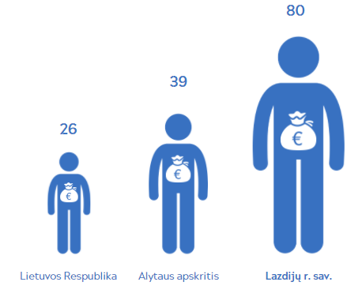
Vidutinį socialinės pašalpos dydį, tenkantį vienam gavėjui per mėnesį, sąlygoja besikeičiantis socialinės pašalpos skyrimo ir mokėjimo teisinis reglamentavimas, t. y. darbingo amžiaus darbingiems, bet nedirbantiems (taip pat savarankiškai nedirbantiems) asmenims socialinės pašalpos dydis nemažinimas, kai jie Lietuvos Respublikos Vyriausybės ar jos įgaliotos institucijos nustatyta tvarka dalyvauja savivaldybės administracijos organizuojamoje visuomenei naudingoje veikloje. Didžioji dalis socialinės pašalpos gavėjų, kurie turi dalyvauti visuomenei naudingoje veikloje, nuolat joje dalyvauja. 2019 m. visuomenei naudingoje veikloje dalyvavo 784 socialinės pašalpos gavėjai.
Išlaidos išmokoms šeimoms, auginančioms vaikus, 2015–2019 m. laikotarpiu rajone didėjo: išmokų vaikui suma padidėjo beveik 10 kartų, globos (rūpybos) išmokos tikslinių priedų suma padidėjo 4 kartus, išmokos besimokančio ar studijuojančio asmens vaiko priežiūrai – 7 kartus, žr. 70 lentelę.
70 Lentelė. Išlaidos išmokoms šeimoms, auginančioms vaikus
 | 2015 | 2016 | 2017 | 2018 | 2019
Vienkartinė išmoka nėščiai moteriai (mokama nuo 2004 m. liepos 1 d.) | 5,1 | 3,9 | 5,2 | 3,4 | 3,0
Išmoka besimokančio ar studijuojančio asmens vaiko priežiūrai (mokama nuo 2017 m. sausio 1 d.) | − | − | 2,5 | 8,7 | 7,4
Vienkartinė išmoka gimus vaikui | 82,3 | 67,7 | 72,3 | 67,3 | 60,6
Išmoka gimus vienu metu daugiau kaip vienam vaikui priežiūrai (mokama nuo 2017 m. sausio 1 d.) | − | − | 4,3 | 0,4 | −
Išmoka įvaikinus vaiką (mokama nuo 2018 m. sausio 1 d.) | − | − | − | 2,7 | −
Išmoka vaikui (mokama nuo 2004 m. liepos 1 d.) | 220,2 | 197,7 | 263,0 | 1 320,2 | 2 131,4
Vaiko globos (rūpybos) išmoka | 90,1 | 93,3 | 99,7 | 96,7 | 80,4
Išmoka privalomosios tarnybos kario vaikui | − | − | 0,1 | 0,1 | 0,2
Vienkartinė išmoka įsikurti | 15,4 | 24,8 | 16,1 | 14,2 | 13,8
Globos (rūpybos) išmokos tikslinis priedas | − | 13,0 | 59,0 | 64,2 | 54,4

Išlaidos iš savivaldybių biudžetų mokamoms vienkartinėms pašalpoms socialiai remtiniems asmenims Lazdijų r. sav. yra didžiausios tarp apskrities savivaldybių ir 2019 m. padidėjo 2 kartus, lyginant su 2018 m. (didėjimo tendencija stebima ir apskrities bei visos šalies mastu), žr. 71 lentelę.
71 Lentelė. Išlaidos iš savivaldybių biudžetų mokamoms vienkartinėms pašalpoms socialiai remtiniems asmenims, tūkst. Eur
 | 2015 | 2016 | 2017 | 2018 | 2019
Lietuvos Respublika | 1 316,9 | 1 837,5 | 2 062,4 | 2 236,3 | 2 333,5
Alytaus apskritis | 69,9 | 92,3 | 113,3 | 137,7 | 175,4
Alytaus m. sav. | 17,2 | 8,0 | − | − | 21,8
Alytaus r. sav. | 13,1 | 11,4 | 25,7 | 32,3 | 44,5
Druskininkų sav. | 11,4 | 28,9 | 38,3 | 48,0 | 42,5
Lazdijų r. sav. | 12,4 | 14,4 | 20,7 | 23,3 | 55,7
Varėnos r. sav. | 15,8 | 29,6 | 28,6 | 34,1 | 10,9

Iš savivaldybių biudžetų mokamų vienkartinių pašalpų socialiai remtiniems asmenims gavėjų skaičius nežymiai didėjo nuo 242 asmenų 2016 m. iki 254 asmenų 2018 m. (žr. 72 lentelę).
72 Lentelė. Iš savivaldybių biudžetų mokamų vienkartinių pašalpų socialiai remtiniems asmenims gavėjų skaičius
 | 2015 | 2016 | 2017 | 2018 | 2019
Lietuvos Respublika | 16 817 | 19 146 | 18 225 | 14 519 | 14 830
Alytaus apskritis | 827 | 826 | 913 | 956 | 1 138
Alytaus m. sav. | 246 | 138 | − | − | 167
Alytaus r. sav. | 169 | 125 | 329 | 308 | 453
Druskininkų sav. | 81 | 129 | 156 | 185 | 133
Lazdijų r. sav. | 207 | 242 | 247 | 254 | 363
Varėnos r. sav. | 124 | 192 | 181 | 209 | 22

Vidutinis socialinės pašalpos (finansavimo šaltinis – savivaldybės biudžeto lėšos) gavėjų skaičius per mėnesį Lazdijų r. sav. 2019 m. pateiktas 39 paveiksle. Gavėjų skaičius tiesiogiai koreliuoja su gyventojų skaičiumi konkrečiose seniūnijoje.
39 Paveikslas. Vidutinis socialinės pašalpos gavėjų skaičius per mėnesį 2019 m.
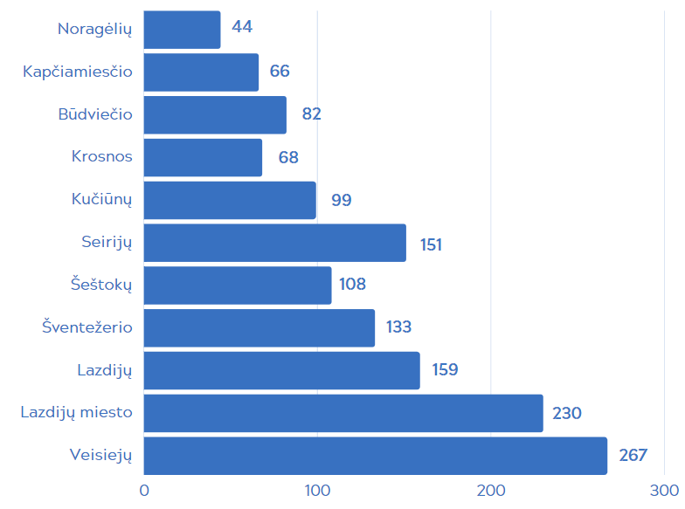
Parama gyventojams, atnaujinusiems daugiabučius. Nepasiturintiems gyventojams, turintiems teisę į būsto šildymo kompensaciją pagal Lietuvos Respublikos piniginės socialinės paramos nepasiturintiems gyventojams įstatymą, savivaldybė apmoka daugiabučio namo atnaujinimo kreditą ir palūkanas. 2019 metais kreditas ir palūkanos buvo apmokėtos už 151 gyvenamųjų būstų savininką ir siekė 73 tūkst. Eur – tai buvo vienas mažiausių rodiklių tarp apskrities savivaldybių (žr. 73 lentelę).
73 Lentelė. Išlaidos kompensacijoms už būsto šildymą ir išlaidas vandeniui
 | 2015 | 2016 | 2017 | 2018 | 2019
Lietuvos Respublika | 20 932 | 17 876 | 15 750 | 22 077 | 18 453
Alytaus apskritis | 1 407 | 1 141 | 927 | 921 | 852
Alytaus m. sav. | 735 | 655 | 504 | 346 | 337
Alytaus r. sav. | 95 | 61 | 50 | 68 | 60
Druskininkų sav. | 326 | 226 | 176 | 230 | 174
Lazdijų r. sav. | 77 | 61 | 64 | 82 | 73
Varėnos r. sav. | 174 | 138 | 132 | 196 | 208

Vidutinis metinis valstybinio socialinio draudimo motinystės ir tėvystės pašalpų gavėjų skaičius 2015–2019 m. laikotarpiu mažėjo. Išsiskyrė tiks tėvystės pašalpos (iki vaikui sukaks 1 mėn.) gavėjų skaičiaus didėjimas (žr. 74 lentelę).
74 Lentelė. Vidutinis metinis valstybinio socialinio draudimo motinystės ir tėvystės pašalpų gavėjų sk.
 | 2015 | 2016 | 2017 | 2018 | 2019
Vyrai
Valstybinio socialinio draudimo motinystės (nėštumo ir gimdymo) pašalpa | − | − | − | − | −
Valstybinio socialinio draudimo motinystės / tėvystės pašalpa iki vaikui sukaks 1 metai | 18 | 14 | 11 | 8 | 9
Valstybinio socialinio draudimo tėvystės pašalpa (iki vaikui sukaks 1 mėn.) | 67 | 79 | 71 | 64 | 78
Valstybinio socialinio draudimo motinystės / tėvystės pašalpa nuo 1 vaiko metų iki vaikui sukaks 2 metai | 26 | 41 | 34 | 26 | 26
Moterys
Valstybinio socialinio draudimo motinystės (nėštumo ir gimdymo) pašalpa | 124 | 105 | 95 | 95 | 78
Valstybinio socialinio draudimo motinystės / tėvystės pašalpa iki vaikui sukaks 1 metai | 70 | 87 | 66 | 69 | 59
Valstybinio socialinio draudimo tėvystės pašalpa (iki vaikui sukaks 1 mėn.) | − | − | − | − | −
Valstybinio socialinio draudimo motinystės / tėvystės pašalpa nuo 1 vaiko metų iki vaikui sukaks 2 metai | 65 | 52 | 74 | 55 | 55

Apmokėtų valstybinio socialinio draudimo ligos pašalpos dienų skaičius savivaldybėje kasmet auga maždaug 2,5 tūkst. Augimas pastebimas visoje Alytaus apskrityje.
Vidutinė valstybinio socialinio draudimo pensija rajone yra viena mažiausių tarp apskrities savivaldybių ir lenkia (vos 3 Eur) tik Alytaus r. sav. bei atsilieka nuo šalies vidurkio (žr. 75 lentelę).
75 Lentelė. Vidutinė valstybinio socialinio draudimo senatvės pensija, Eur
 | 2015 | 2016 | 2017 | 2018 | 2019
Lietuvos Respublika | 244,46 | 255,28 | 277,20 | 311,54 | 344,42
Alytaus apskritis | − | − | 265,36 | 298,87 | 331,74
Alytaus m. sav. | 251,33 | 262,10 | 284,31 | 319,39 | 353,95
Alytaus r. sav. | 215,81 | 226,08 | 245,61 | 275,96 | 305,87
Druskininkų sav. | 238,40 | 249,16 | 270,74 | 305,63 | 338,80
Lazdijų r. sav. | 218,99 | 228,71 | 247,99 | 278,85 | 308,55
Varėnos r. sav. | 224,03 | 234,76 | 255,82 | 288,93 | 321,31

Vidutinis metinis valstybinio socialinio draudimo pensijas gaunančių asmenų skaičius rajone 2015–2019 m. laikotarpiu mažėjo pagal visas pensijų rūšis (žr. 76 lentelę).
76 Lentelė. Vidutinis metinis valstybinio socialinio draudimo pensijas gaunančių asmenų skaičius
 | 2015 | 2016 | 2017 | 2018 | 2019
Valstybinio socialinio draudimo senatvės pensija | 4 687 | 4 656 | 4 537 | 4 452 | 4 455
Valstybinio socialinio draudimo invalidumo pensija | 644 | 611 | 568 | 526 | 406
Valstybinio socialinio draudimo netekto darbingumo pensija | 1 112 | 1 114 | 1 101 | 1 093 | 1 055
Valstybinio socialinio draudimo netekto darbingumo (invalidumo) pensija | 1 756 | 1 725 | 1 669 | 1 619 | 1 461
Valstybinio socialinio draudimo našlių ir našlaičių (maitintojo netekimo) pensijos | 2 735 | 2 698 | 2 601 | 2 525 | 2 428
Valstybinio socialinio draudimo ištarnauto laiko pensija | 7 | 7 | 7 | 7 | 6
Valstybinio socialinio draudimo kompensacija už ypatingas darbo sąlygas | 9 | 8 | 6 | 5 | 6
Valstybinio socialinio draudimo išankstinė senatvės pensija | 62 | 59 | 51 | 47 | 48

Šalpos pensijų ir šalpos kompensacijų gavėjų skaičius rajone 2015–2019 m. laikotarpiu didėjo iki 2018 m., o 2019 m. stebimas ryškus sumažėjimas (žr. 77 lentelę).
77 Lentelė. Šalpos pensijų ir šalpos kompensacijų gavėjų skaičius (metų pabaigoje)
 | 2015 | 2016 | 2017 | 2018 | 2019
Alytaus apskritis | 2 161 | 2 210 | 2 424 | 2 413 | 2 085
Alytaus m. sav. | 625 | 632 | 713 | 696 | 694
Alytaus r. sav. | 449 | 471 | 506 | 519 | 454
Druskininkų sav. | 279 | 272 | 290 | 275 | 279
Lazdijų r. sav. | 393 | 412 | 457 | 463 | 350
Varėnos r. sav. | 415 | 423 | 458 | 460 | 308

Suteikta parama iš Europos pagalbos labiausiai skurstantiems asmenims fondo lėšų. Kasmet organizuojama parama maisto produktais ir higienos prekėmis, vykdant Europos socialinio fondo projektą „Parama maisto produktais ir higienos prekėmis“. 2019 m. paramą maisto produktais gavo 2 868 labiausiai skurstantys asmenys, išdalinta apie 15 587 maisto paketai, 5 374 higienos prekių paketai, kurių bendra vertė – 105 960,13 Eur.
Socialinės paslaugos. Alytaus apskritis išlieka viena iš demografiškai seniausių šalyje. Vidutinis Lazdijų rajono savivaldybės gyventojų amžius viršija tiek Alytaus apskrities gyventojų amžiaus vidurkį, tiek šalies vidurkį. Pagyvenę žmonės sudaro beveik trečdalį Lazdijų rajono savivaldybės gyventojų. Gyventojų socialinė struktūra didele dalimi lemia socialinių paslaugų infrastruktūrą ir socialinių paslaugų teikimo modelį. Lazdijų rajono savivaldybėje vyraujančios demografinės tendencijos sąlygoja socialinių paslaugų orientavimą į pagyvenusius ir neįgalius asmenis.
Pagrindiniai socialinių paslaugų teikėjai Lazdijų rajono savivaldybėje nurodyti 40 paveiksle. Socialinė infrastruktūra Lazdijų rajono savivaldybėje yra racionaliai naudojama, tačiau dėl mažėjančio gyventojų skaičiaus palaipsniui prastėja statistiniai rodikliai.
40 Paveikslas. Pagrindiniai socialinių paslaugų teikėjai Lazdijų rajono savivaldybėje
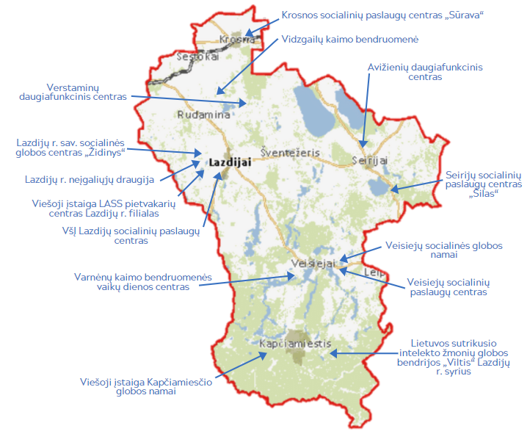
2019 m. savivaldybėje veikė 6 vaikų dienos centrai, jiems iš savivaldybės biudžeto skirtas 83 062 Eur finansavimas.
VšĮ Lazdijų socialinių paslaugų centras nuo 2016 m. vykdo projektą integralios pagalbos į namus savivaldybėje teikimui. Integrali pagalba sujungė socialines ir medicinines paslaugas – neįgalieji savo namuose vienu metu gauna dienos socialinės globos ir slaugos paslaugas. 2019 m. integralios pagalbos namuose paslaugomis pasinaudojo 38 specialiųjų poreikių turintys asmenys. Neįgalieji ir specialiųjų poreikių asmenys aprūpinami neįgaliųjų techninės pagalbos priemonėmis.
Globos įstaigų seniems žmonėms skaičius 2015–2019 m. laikotarpiu rajone nesikeitė – jų buvo 2. Apskrities ir šalies mastu pastebima įstaigų skaičiaus didėjimo tendencija (žr. 78 lentelę).
78 Lentelė. Globos įstaigų seniems žmonėms skaičius (metų pabaigoje)
 | 2015 | 2016 | 2017 | 2018 | 2019
Lietuvos Respublika | 110 | 107 | 125 | 126 | 127
Alytaus apskritis | 7 | 7 | 9 | 10 | 9
Alytaus m. sav. | − | − | 1 | 1 | 2
Alytaus r. sav. | 3 | 3 | 4 | 4 | 3
Druskininkų sav. | − | − | − | 1 | −
Lazdijų r. sav. | 2 | 2 | 2 | 2 | 2
Varėnos r. sav. | 2 | 2 | 2 | 2 | 2

Gyventojų skaičius globos įstaigose seniems žmonėms 2015–2019 m. laikotarpiu rajone didėjo (žr. 79 lentelę).
79 Lentelė. Gyventojų skaičius globos įstaigose seniems žmonėms (metų pabaigoje)
 | 2015 | 2016 | 2017 | 2018 | 2019
Lietuvos Respublika | 5 012 | 5 571 | 5 809 | 6 071 | 6 387
Alytaus apskritis | 198 | 248 | 278 | 324 | 339
Alytaus m. sav. | − | 38 | 37 | 39 | 100
Alytaus r. sav. | 66 | 72 | 89 | 96 | 76
Druskininkų sav. | − | − | − | 40 | −
Lazdijų r. sav. | 70 | 75 | 86 | 82 | 83
Varėnos r. sav. | 62 | 63 | 66 | 67 | 80

Vietų skaičius globos įstaigose seniems žmonėms 2015–2019 m. laikotarpiu rajone taip pat didėjo. Didėjimo tendencija stebima ir apskrities bei visos šalies mastu (žr. 80 lentelę).
80 Lentelė. Vietų skaičius globos įstaigose seniems žmonėms (metų pabaigoje)
 | 2015 | 2016 | 2017 | 2018 | 2019
Lietuvos Respublika | 5 285 | 5 350 | 5 999 | 6 324 | 6 538
Alytaus apskritis | 208 | 215 | 287 | 323 | 358
Alytaus m. sav. | − | − | 39 | 39 | 102
Alytaus r. sav. | 77 | 79 | 101 | 98 | 89
Druskininkų sav. | − | − | − | 43 | −
Lazdijų r. sav. | 71 | 75 | 87 | 83 | 83
Varėnos r. sav. | 60 | 61 | 60 | 60 | 84

Suaugusių asmenų (šeimų) su negalia (kurie gauna šalpos neįgalumo pensiją) skaičius 2019 m. rajone buvo 262. Iš jų 113 vaikai su negalia. Neįgaliems asmenims dažniausiai reikalinga pagalba į namus, dienos socialinė globa asmens namuose ar institucijoje, apgyvendinimas globos namuose. 2019 m. neįgaliųjų poreikiams pritaikyti 8 gyvenamieji būstai, gyventojų prašymai patenkinti 100 procentų. Būstai. Tam panaudota 40,4 tūkst. Eur, finansavimo šaltiniai – valstybės biudžeto ir savivaldybės biudžeto lėšos. Reikia paminėti, kad rajone infrastruktūra vis dar nėra pilnai pritaikyta neįgaliųjų poreikiams (pvz. viešieji tualetai).
Globos įstaigų suaugusiems neįgaliesiems skaičius žmonėms 2015–2019 m. laikotarpiu rajone nesikeitė – buvo 1 vnt. Atkreiptinas dėmesys, kad ši 1 įstaiga Lazdijų rajono savivaldybėje buvo ir vienintelė visoje apskrityje (žr. 81 lentelę). Dar viena tokio pobūdžio įstaiga apskrityje veikė ir Alytaus m. sav. iki 2016 m. pabaigos (buvo 39 vietos). Šalies mastu taip pat stebima šių įstaigų mažėjimo tendencija.
Vietų skaičius globos įstaigose suaugusiems neįgaliesiems analizuojamu laikotarpiu nesikeitė ir siekė 135 vnt. (šalies mastu stebimas vietų skaičiaus didėjimas). Jos buvo užimtos beveik 100 proc. – 2019 m. pabaigoje buvo užimtos 133 vietos (šalies mastu stebimas gyventojų įstaigose skaičiaus didėjimas).
81 Lentelė. Globos įstaigų suaugusiems neįgaliesiems skaičius (metų pabaigoje)
 | 2015 | 2016 | 2017 | 2018 | 2019
Lietuvos Respublika | 43 | 58 | 44 | 50 | 39
Alytaus apskritis | 2 | 2 | 1 | 1 | 1
Alytaus m. sav. | 1 | 1 | − | − | −
Alytaus r. sav. | − | − | − | − | −
Druskininkų sav. | − | − | − | − | −
Lazdijų r. sav. | 1 | 1 | 1 | 1 | 1
Varėnos r. sav. | − | − | − | − | −

Laikino gyvenimo įstaiga (nakvynės namai) apskrityje yra tik 1 – Alytaus m. sav. ir ši situacija 2015–2019 m. laikotarpiu nekito. Laikino gyvenimo įstaiga (krizių centrai ir laikino apgyvendinimo įstaigos motinoms ir vaikams) apskrityje yra taip pat tik 1 – Varėnos rajono savivaldybėje. Nuo 2018 m. tokios įstaigos neliko Lazdijų rajono savivaldybėje (žr. 82 lentelę). Pagal Statistikos departamento pateikiamus duomenis, 2019 m. nakvynės namuose gyventojų buvo 67 asmenys, o krizių centre / laikino apgyvendinimo įstaigoje motinoms ir vaikams 2019 m. buvo tik 8 asmenys (2018 m. – 54 asmenys).
82 Lentelė. Laikino gyvenimo įstaigų skaičius
 | 2015 | 2016 | 2017 | 2018 | 2019
Nakvynės namai
Lietuvos Respublika | 25 | 25 | 25 | 25 | 25
Alytaus apskritis | 1 | 1 | 1 | 1 | 1
Alytaus m. sav. | 1 | 1 | 1 | 1 | 1
Alytaus r. sav. | − | − | − | − | −
Druskininkų sav. | − | − | − | − | −
Lazdijų r. sav. | − | − | − | − | −
Varėnos r. sav. | − | − | − | − | −
Krizių centrai ir laikino apgyvendinimo įstaigos motinoms ir vaikams
Lietuvos Respublika | 41 | 47 | 46 | 44 | 56
Alytaus apskritis | 4 | 3 | 3 | 3 | 1
Alytaus m. sav. | 1 | − | 1 | 1 | −
Alytaus r. sav. | − | − | − | − | −
Druskininkų sav. | 1 | 1 | 1 | 1 | −
Lazdijų r. sav. | 1 | 1 | 1 | − | −
Varėnos r. sav. | 1 | 1 | − | 1 | 1

Socialinių paslaugų asmens namuose gavėjų skaičius rajone 2015–2019 m. laikotarpiu išaugo nuo 110 asmenų iki 173 asmenų (žr. 83 lentelę). Didėjimo tendencija matoma ir apskrities bei visos šalies mastu. Tarp šių paslaugų gavėjų 3 kartus didesnę dalį sudaro moterys (tokia pati tendencija yra ir apskrities ir visos šalies mastu).
83 Lentelė. Socialinių paslaugų asmens namuose gavėjai
 | 2015 | 2016 | 2017 | 2018 | 2019
Lietuvos Respublika
Iš viso | 17 826 | 18 630 | 18 543 | 17 845 | 20 276
Vyrai | 644 | 839 | 861 | 809 | 1 046
Moterys | 110 | 199 | 252 | 136 | 173
Alytaus apskritis
Iš viso | 4 615 | 4 625 | 4 320 | 4 172 | 5 119
Vyrai | 167 | 218 | 194 | 170 | 287
Moterys | 22 | 25 | 67 | 34 | 38
Lazdijų r. sav.
Iš viso | 13 211 | 14 005 | 14 223 | 13 673 | 15 157
Vyrai | 477 | 621 | 667 | 639 | 759
Moterys | 88 | 174 | 185 | 102 | 135

Globėjų (rūpintojų) ir įtėvių mokymas ir konsultavimas. 2019 m. buvo organizuotos ir vestos 2 pagrindinių mokymų grupės pagal globėjų (rūpintojų), budinčių globotojų, įtėvių, bendruomeninių vaikų globos namų darbuotojų mokymo ir konsultavimo programą. Taip pat organizuota ir vesta 3 specializuotų mokymų grupė pagal asmenų, ketinančių teikti socialinės priežiūros paslaugas ir bendruomeninių vaikų globos namų darbuotojų mokymo ir konsultavimo programą. Konsultuota 18 kartų norinčius globoti / rūpintis / įvaikinti vaiką. Rajone 2018 m. buvo įvaikintas 1 vaikas, 2019 ir 2020 m. neįvaikintas nei vienas vaikas. Alytaus apskrityje 2018 m. Lietuvos piliečių buvo įvaikinti 5 vaikai, 2019 m. tik 2.
Vaiko globos (rūpybos) organizavimas. Vaiko teisių apsauga. Nuo 2018 m. vaiko globą (rūpybą) organizuoja valstybinė vaiko teisių apsaugos institucija – Valstybės vaiko teisių apsaugos ir įvaikinimo tarnyba ir savivaldybių administracijos.
Socialinis būstas. Asmenų, turinčių teisę į savivaldybės socialinį būstą, skaičius išlieka didelis ir kinta nežymiai (žr. 41 paveikslą). Didžiausias skaičius asmenų yra jaunų šeimų (21 vnt.) ir bendrajame (45 vnt.) sąrašuose. Per 2019 m. 10 šeimoms ir asmenims, įrašytiems į sąrašus socialiniam būstui išsinuomoti, buvo suteikti ir išnuomoti Lazdijų rajono savivaldybei nuosavybės teise priklausantys socialiniai būstai.
Dėl socialinio būsto stygiaus Lazdijų rajono savivaldybė skatina asmenis ir šeimas, įrašytus į sąrašus socialiniam būstui išsinuomoti, nuomoti būstą iš fizinių ir privačių juridinių asmenų, kompensuodama dalį būsto nuomos mokesčio. 2019 m. dalis būsto nuomos mokesčio buvo kompensuojama 2 šeimoms ar 1 asmeniui (1 071,67 Eur).
Valstybės parama būstui įsigyti teikiama ir suteikiant valstybės remiamą būsto kreditą. Šiuo atveju valstybės parama būstui įsigyti teikiama mokant iš valstybės biudžeto lėšų būsto kredito draudimo įmokas ar jų dalį ir teikiant subsidijas būsto kredito daliai padengti. Dėl būsto kredito gavimo 2019 m. kreipėsi 3 asmenys.
Pagal nuo 2018 m. rugsėjo 1 d. įsigaliojusio Lietuvos Respublikos Finansinės paskatos pirmąjį būstą įsigyjančioms jaunoms šeimoms įstatymo, kuriuo skatinama jaunas šeimas įsigyti gyvenamuosius būstus rajonuose, programa, Lazdijų rajono savivaldybėje per 2019 m. metus buvo pateikti 24 asmenų prašymai, iš jų: 5 prašymai patenkinti, 14 – atmesti, 5 asmenims nutrauktas prašymų vykdymas.
Savivaldybės būstas, kuris nuomojamas ne socialinio būsto nuomos sąlygomis, nuomininkui pageidaujant, jeigu jo nuomojamos gyvenamosios patalpos atitinka jų privatizavimui keliamas sąlygas, gali būti privatizuojamos. 2019 metais savivaldybės būstą teisės aktų nustatyta tvarka privatizuoti nebuvo norinčių.
41 Paveikslas. Asmenų, turinčių teisę į savivaldybės socialinį būstą, skaičius 2015–2019 m.
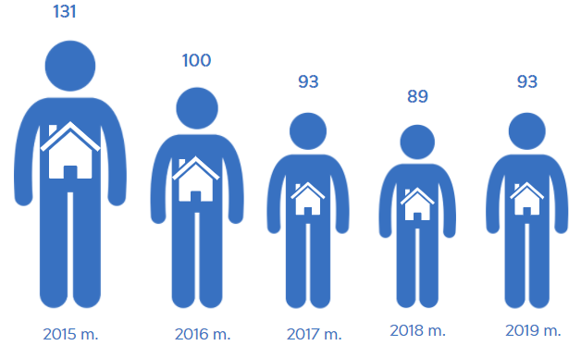
Dėl socialinio būsto stygiaus Lazdijų rajono savivaldybė skatina asmenis ir šeimas, įrašytus į sąrašus socialiniam būstui išsinuomoti, nuomoti būstą iš fizinių ir privačių juridinių asmenų, kompensuodama dalį būsto nuomos mokesčio. 2019 m. dalis būsto nuomos mokesčio buvo kompensuojama 2 šeimoms ar 1 asmeniui.
Valstybės parama būstui įsigyti teikiama ir suteikiant valstybės remiamą būsto kreditą. Šiuo atveju valstybės parama būstui įsigyti teikiama mokant iš valstybės biudžeto lėšų būsto kredito draudimo įmokas ar jų dalį ir teikiant subsidijas būsto kredito daliai padengti. Dėl būsto kredito gavimo 2019 m. kreipėsi 3 asmenys.
Pagal nuo 2018 m. rugsėjo 1 d. įsigaliojusio Lietuvos Respublikos Finansinės paskatos pirmąjį būstą įsigyjančioms jaunoms šeimoms įstatymo, kuriuo skatinama jaunas šeimas įsigyti gyvenamuosius būstus rajonuose programa, Lazdijų rajono savivaldybėje per 2019 m. metus buvo pateikti 24 asmenų prašymai.
Socialinės rizikos šeimų skaičius rajone netolygiai, tačiau mažėjo (kaip ir visoje šalyje) nuo 123 vnt. 2010 m. iki 87 vnt. 2018 m. ir 2018 m. pabaigoje buvo vienas mažiausių tarp apskrities savivaldybių (žr. 84 lentelę). Dažniausios socialinės rizikos statuso suteikimo šeimoms priežastys: dėl tėvų girtavimo, psichotropinių medžiagų vartojimo ir dėl tėvų vaiko priežiūros įgūdžių stokos. Šios priežastys yra dažniausios taip pat ir apskrities bei šalies mastu. Kitos priežastys: dėl vaikui nustatytos laikinosios globos, dėl netinkamo paramos naudojimo, kitos priežastys.
84 Lentelė. Socialinės rizikos šeimų skaičius (metų pabaigoje)
 | 2015 | 2016 | 2017 | 2018 | 2019
Alytaus m. sav. | 129 | 139 | 137 | 165 | 151
Alytaus r. sav. | 124 | 138 | 137 | 132 | 128
Druskininkų sav. | 42 | 42 | 40 | 19 | 21
Lazdijų r. sav. | 93 | 98 | 94 | 97 | 87
Varėnos r. sav. | 148 | 143 | 135 | 130 | 140

Vaikų skaičius socialinės rizikos šeimose 2014–2018 m. laikotarpiu rajone mažėjo (tokia tendencija buvo ir apskrities bei šalies mastu) (žr. 85 lentelę). Vaikų skaičius šiose šeimose buvo vienas mažiausių tarp apskrities savivaldybių (mažiau buvo tik Druskininkų sav.)
85 Lentelė. Vaikų skaičius socialinės rizikos šeimose (metų pabaigoje) pagal priežastis
 | 2014 | 2015 | 2016 | 2017 | 2018
Vaikų skaičius socialinės rizikos šeimose, iš viso | 221 | 227 | 221 | 211 | 197
Dėl tėvų girtavimo, psichotropinių medžiagų vartojimo | 111 | 107 | 96 | 91 | 85
Dėl tėvų vaiko priežiūros įgūdžių stokos | 98 | 112 | 117 | 109 | 97
Dėl vaikui nustatytos laikinosios globos | 2 | − | − | 1 | 3
Dėl netinkamo paramos naudojimo | 6 | 6 | 6 | 6 | 6
Dėl tėvų prievartos prieš vaikus | − | − | − | − | −
Dėl laikino tėvų valdžios apribojimo ir vaikui nustatytos nuolatinės globos | − | − | − | − | −
Dėl tėvų piktnaudžiavimo azartiniais žaidimais | − | − | − | − | −
Dėl kitų priežasčių | 1 | 1 | 4 | 4 | 6

Vaikų, kuriems nustatyta globa (rūpyba), skaičius 2015–2019 m. laikotarpiu rajone didėjo iki 2018 m., tačiau jau 2019 m. stebimas ryškus sumažėjimas. Tokia tendencija stebima ir apskrities bei visos šalies mastu (žr. 86 lentelę).
86 Lentelė. Vaikų, kuriems nustatyta globa (rūpyba), per metus
 | 2015 | 2016 | 2017 | 2018 | 2019
Lietuvos Respublika | 1 837 | 2 184 | 2 402 | 2 033 | 1 312
Alytaus apskritis | 91 | 113 | 139 | 118 | 57
Alytaus m. sav. | 34 | 35 | 57 | 40 | 23
Alytaus r. sav. | 32 | 28 | 23 | 17 | 9
Druskininkų sav. | 3 | 3 | 7 | 8 | 2
Lazdijų r. sav. | 4 | 18 | 30 | 28 | 9
Varėnos r. sav. | 18 | 29 | 22 | 25 | 14

Šeimų, globojančių (rūpinančių) vaikus, skaičius 2015–2019 m. laikotarpiu rajone didėjo iki 2017 m., tačiau 2018 m. sumažėjo. Panaši tendencija stebima ir apskrities bei visos šalies mastu (žr. 87 lentelę). Šis rodiklis vienas mažiausių tarp apskrities savivaldybių (mažesnis tik Druskininkų sav.).
Analogiška tendencija matoma ir nagrinėjant šeimose globojamų (rūpinamų) vaikų skaičiaus rodiklius 2015–2019 m. laikotarpiu (žr. 88 lentelę).
87 Lentelė. Šeimų, globojančių (rūpinančių) vaikus, skaičius metų pabaigoje
 | 2015 | 2016 | 2017 | 2018 | 2019
Lietuvos Respublika | 4 385 | 4 327 | 4 371 | 4 085 | 3 780
Alytaus apskritis | 250 | 242 | 245 | 246 | 232
Alytaus m. sav. | 75 | 67 | 74 | 76 | 74
Alytaus r. sav. | 59 | 64 | 66 | 67 | 57
Druskininkų sav. | 26 | 25 | 21 | 23 | 20
Lazdijų r. sav. | 29 | 27 | 28 | 22 | 24
Varėnos r. sav. | 61 | 59 | 56 | 58 | 57

88 Lentelė. Šeimose globojamų (rūpinamų) vaikų skaičius, metų pabaigoje
 | 2015 | 2016 | 2017 | 2018 | 2019
Lietuvos Respublika | 5 493 | 5 477 | 5 602 | 5 249 | 4 888
Alytaus apskritis | 314 | 315 | 329 | 331 | 305
Alytaus m. sav. | 94 | 82 | 95 | 100 | 98
Alytaus r. sav. | 87 | 105 | 106 | 107 | 88
Druskininkų sav. | 29 | 28 | 24 | 26 | 22
Lazdijų r. sav. | 33 | 33 | 38 | 29 | 31
Varėnos r. sav. | 71 | 67 | 66 | 69 | 66

Nemokamai maitinamų mokinių skaičius respublikoje nežymiai sumažėjo, tačiau apskrityje – nežymiai išaugo. 2019 m. nemokamą maitinimą Lazdijų r. sav. gavo 805 mokiniai (lyginant su 2015 m. šis skaičius sumažėjo, mažėjant bendram mokinių skaičiui), nemokamam maitinimui panaudota 159 940,98 Eur valstybės biudžeto tikslinės dotacijos lėšų, 27 490,95 Eur savivaldybės biudžeto lėšų panaudota patiekalų gamybos išlaidoms padengti (žr. 89 lentelę). Paramą mokinio reikmenims įsigyti gavo 712 mokiniai, panaudota 54 112 Eur valstybės biudžeto tikslinės dotacijos lėšų.
89 Lentelė. Išlaidos nemokamam mokinių maitinimui, tūkst. Eur
 | 2015 | 2016 | 2017 | 2018 | 2019
Alytaus apskritis | 1 031,7 | 853,4 | 699,6 | 663,5 | 1 063,0
Lazdijų r. sav. | 198,7 | 172,0 | 137,1 | 130,6 | 221,0

Labdara ir parama. Juridinių asmenų gauta parama rajone žymiai atsilieka nuo kitų Alytaus apskrities savivaldybių, nors 2015–2018 m. laikotarpiu stebimas paramos dydžio augimas (žr. 90 lentelę).
90 Lentelė. Juridinių asmenų gauta parama, tūkst. Eur
 | 2015 | 2016 | 2017 | 2018 | 2019
Užsienio šalių juridiniai asmenys
Lietuvos Respublika | 29 392,1 | 43 820,5 | 19 866,0 | 21 889,0 | 18 874,3
Alytaus apskritis | 19,9 | 14,0 | 10,4 | 18,7 | 0,3
Alytaus m. sav. | 13,7 | 5,4 | 3,4 | 11,3 | −
Alytaus r. sav. | 3,4 | 4,2 | 2,6 | 3,3 | −
Druskininkų sav. | − | − | − | − | −
Lazdijų r. sav. | 0,3 | − | 3,0 | − | −
Varėnos r. sav. | 2,5 | 4,4 | 1,4 | 4,1 | −
Lietuvos Respublikos juridiniai asmenys
Lietuvos Respublika | 86 143,0 | 91 740,6 | 89 341,2 | 90 781,0 | 34 643,2
Alytaus apskritis | 1 514,7 | 2 044,0 | 1 398,1 | 1 594,0 | 501,3
Alytaus m. sav. | 812,4 | 892,8 | 824,6 | 876,8 | −
Alytaus r. sav. | 129,4 | 200,0 | 214,0 | 279,7 | −
Druskininkų sav. | 325,2 | 225,1 | 172,2 | 214,2 | −
Lazdijų r. sav. | 61,2 | 578,1 | 35,2 | 69,7 | −
Varėnos r. sav. | 186,5 | 148,0 | 152,1 | 153,6 | −
Anoniminiai teikėjai ir fiziniai asmenys
Lietuvos Respublika | 12 832,1 | 17 754,6 | 20 662,8 | 25 795,4 | 8 974,3
Alytaus apskritis | 89,9 | 159,8 | 247,0 | 235,0 | 97,6
Alytaus m. sav. | 59,3 | 111,2 | 91,0 | 77,8 | −
Alytaus r. sav. | 8,9 | 8,2 | 25,0 | 20,5 | −
Druskininkų sav. | 4,2 | 16,4 | 47,4 | 44,8 | −
Lazdijų r. sav. | 4,9 | 3,2 | 36,8 | 27,3 | −
Varėnos r. sav. | 12,6 | 20,8 | 46,8 | 64,6 | −

Lietuvos juridinių asmenų paramos teikėjų, esančių Lazdijų rajono savivaldybėje, paramos 2018 m. suteikta suma siekia 15,1 tūkst. Eur, ir tai yra beveik 3 kartus mažiau nei 2014 m. bei mažiausias rodiklis tarp visų Alytaus apskrities savivaldybių (žr. 91 lentelę).
91 Lentelė. Lietuvos juridiniai asmenys paramos teikėjai, tūkst. Eur
 | 2015 | 2016 | 2017 | 2018 | 2019
Lietuvos Respublika | 86 143,0 | 91 740,6 | 89 341,2 | 90 781,0 | 34 643,2
Alytaus apskritis | 1 148,8 | 1 152,6 | 1 020,4 | 963,9 | 381,2
Alytaus m. sav. | 705,9 | 766,8 | 631,6 | 506,6 | 122,1
Alytaus r. sav. | 43,8 | 94,2 | 137,5 | 139,8 | 177,7
Druskininkų sav. | 331,1 | 238,7 | 194,8 | 258,5 | 74,1
Lazdijų r. sav. | 9,6 | 6,3 | 11,1 | 15,1 | 1,3
Varėnos r. sav. | 58,4 | 46,6 | 45,4 | 43,9 | 6,0

    - Kultūra ir menas
Siekiant užtikrinti krašto etninės kultūros plėtrą, vykdomas Etninės kultūros projektų finansavimo konkursas, kuriam 2019 m. buvo paruošta 7 programos, jų finansavimui skirta 6 000 Eur. Įgyvendinant projektus, buvo fiksuojamas etninės kultūros paveldas Lazdijų krašte, puoselėjamas senasis knygrišystės amatas, renkama kraštotyrinė medžiaga, organizuoti etnokultūros renginiai ir konferencijos, įsigyta apranga folkloro ansamblių dalyviams. Siekiant sudaryti sąlygas etninės kultūros tradicijų pažinimui ir perimamumui, organizuota antroji Lazdijų rajono savivaldybės vaikų ir jaunimo etninės kultūros stovykla, kurios metu vykdytos folkloro, tradicinių amatų bei liaudies meno pažinimo edukacijos.
Kultūros centrų skaičius rajone išliko stabilus nuo 2012 m. (17 vnt.), ir tai yra vienas didžiausių rodiklių apskrityje (žr. 92 lentelę).
92 Lentelė. Kultūros centrų skaičius
 | 2015 | 2016 | 2017 | 2018 | 2019
Lietuvos Respublika | 637 | 645 | 645 | 654 | 637
Alytaus apskritis | 50 | 50 | 51 | 52 | 53
Alytaus m. sav. | 1 | 1 | 1 | 1 | 1
Alytaus r. sav. | 9 | 9 | 11 | 11 | 11
Druskininkų sav. | 3 | 3 | 3 | 3 | 4
Lazdijų r. sav. | 17 | 17 | 16 | 17 | 17
Varėnos r. sav. | 20 | 20 | 20 | 20 | 20

Kultūros centrų dalyvių skaičius rajone 2015–2019 m. laikotarpiu augo (žr. 93 lentelę). Pagal kultūros centrų dalyvių, tenkančių vienam centrui skaičių Lazdijų rajone, matyti, kad dalyvių skaičius nuo 2015 m. (34 asmenys) iki 2018 m. augo (44 asmenys), nežiūrint to, šis rodiklis vis tiek atsilieka nuo Lietuvos vidurkio (2018 m. – 81 asmuo).
93 Lentelė. Kultūros centrų dalyvių skaičius
 | 2015 | 2016 | 2017 | 2018 | 2019
Alytaus apskritis | 3 216 | 3 209 | 3 036 | 3 217 | 3 026
Alytaus m. sav. | 422 | 394 | 397 | 397 | 341
Alytaus r. sav. | 656 | 613 | 551 | 618 | 565
Druskininkų sav. | 251 | 322 | 246 | 262 | 296
Lazdijų r. sav. | 575 | 717 | 688 | 752 | 739
Varėnos r. sav. | 1 312 | 1 163 | 1 154 | 1 188 | 1 085

VšĮ Lazdijų kultūros centro veiklos duomenys 2019 m. VšĮ Lazdijų kultūros centras, kuriam priklauso 4 kultūros namai bei 12 laisvalaikio salių, esančių Lazdijų rajono savivaldybės teritorijoje, vykdo kultūrinę veiklą ir tenkina Lazdijų krašto bendruomenės poreikius nuo 2004 metų pradžios. 2019 metais surengė 672 kultūrinius-pramoginius renginius įvairių amžiaus grupių žiūrovams, tame tarpe 170 kultūrinių renginių vaikams ir jaunimui bei 55 diskotekas. Rajono bendruomenei ir svečiams buvo pasiūlyti festivaliai, šventės, popietės, diskusijos, susitikimai, svarbių istorinių datų paminėjimai. Per metus renginiuose apsilankė 98047 žiūrovai. Dauguma kultūros centro renginių, veiklų, susitikimų vyksta bendradarbiaujant su vietos bendruomenėmis, seniūnijomis, kitomis organizacijomis.
2019 metais Lazdijų kultūros centre veikė 43 meno mėgėjų veiklos kolektyvai ir 28 būreliai bei studijos, kuriuose dalyvavo 739 saviveiklininkai bei studijų ir būrelių lankytojai, iš jų 3 kolektyvai ir 17 vaikų ir jaunimo būrelių bei studijos, kurių veiklose dalyvavo 215 jauni žmonės. 2019 metais susikūrė net 9 naujos studijos / būreliai, todėl buvo pritraukta ir daugiau rajono gyventojų dalyvauti kultūrinėje veikloje. Meno mėgėjų kolektyvų skaičius rajone yra vienas didžiausių tarp apskrities savivaldybių, ir nors stebima bendra mažėjimo tendencija apskrities ir šalies mastu 2015–2019 m. laikotarpiu, rajone jų skaičius nežymiai išaugo (žr. 94 lentelę).
94 Lentelė. Meno mėgėjų kolektyvų skaičius
 | 2015 | 2016 | 2017 | 2018 | 2019
Lietuvos Respublika | 3 877 | 3 863 | 3 841 | 3 798 | 3 757
Alytaus apskritis | 303 | 301 | 292 | 293 | 281
Alytaus m. sav. | 15 | 14 | 15 | 15 | 14
Alytaus r. sav. | 74 | 75 | 74 | 77 | 74
Druskininkų sav. | 19 | 26 | 24 | 22 | 23
Lazdijų r. sav. | 62 | 71 | 69 | 73 | 71
Varėnos r. sav. | 133 | 115 | 110 | 106 | 99

Muziejų skaičius rajone 2015–2019 m. laikotarpiu nekito – yra 1 muziejus su 5 padaliniais (žr. 95 lentelę).
95 Lentelė. Muziejų skaičius
 | 2015 | 2016 | 2017 | 2018 | 2019
Lietuvos Respublika | 104 | 103 | 104 | 104 | 107
Alytaus apskritis | 7 | 7 | 7 | 7 | 7
Alytaus m. sav. | 1 | 1 | 1 | 1 | 1
Alytaus r. sav. | − | − | − | − | −
Druskininkų sav. | 3 | 3 | 3 | 3 | 3
Lazdijų r. sav. | 1 | 1 | 1 | 1 | 1
Varėnos r. sav. | 2 | 2 | 2 | 2 | 2

Kultūros ir poilsio srityje Lazdijų rajono savivaldybės muziejų lankytojų aktyvumas 2015–2019 m. laikotarpiu mažėjo, tačiau nuo 2017 m., nežiūrint nepalankių demografinių tendencijų, laikosi gana pastovus. Lankytojų skaičius, lyginant su apskrities savivaldybėmis, yra vienas mažiausių (žr. 96 lentelę).
96 Lentelė. Muziejų lankytojų skaičius
 | 2015 | 2016 | 2017 | 2018 | 2019
Lietuvos Respublika | 3 896 | 3 981 | 4 152 | 5 026 | 5 589
Alytaus apskritis | 109 | 112 | 109 | 107 | 113
Alytaus m. sav. | 17 | 18 | 19 | 21 | 21
Alytaus r. sav. | − | − | − | − | −
Druskininkų sav. | 77 | 76 | 72 | 68 | 73
Lazdijų r. sav. | 13 | 12 | 10 | 9 | 10
Varėnos r. sav. | 2 | 6 | 8 | 8 | 8

Lazdijų krašto muziejaus veiklos duomenys 2019 m. Lazdijų krašto muziejuje ir 5 jo padaliniuose dirbo 12 darbuotojų. Per praėjusius metus čia apsilankė 10 124 lankytojai, buvo surengtos 69 parodos, viena iš jų tarptautinė, organizuota 67 renginiai ir 171 edukacinis užsiėmimas, kuriame dalyvavo 2 812 dalyviai.
Lazdijų rajono savivaldybės viešosios bibliotekos veiklos duomenys 2019 m. Lazdijų viešoji biblioteka ir 22 jos struktūriniai padaliniai-bibliotekos vykdo gyventojų bibliotekinį, informacinį aptarnavimą, neformalųjį švietimą, edukacines veiklas, 5 padalinių darbuotojai dirbo ir mokyklų bibliotekose pagal Jungtinės veiklos (asociacijos) sutartis. Iš viso 2019 m. bibliotekoje ir jos padaliniuose dirbo 50 darbuotojų. Bibliotekose skaitė 6 249 (34 proc. visų rajono gyventojų) registruoti skaitytojai, užregistruoti 120 579 apsilankymai rajono bibliotekose, įvyko 846 renginiai.
Lazdijų meno mokykla. Lazdijų meno mokykloje bei jos filialuose, esančiuose Veisiejuose, Krosnoje, Seirijuose ir Šeštokuose, mokosi 21,88 % Lazdijų rajono savivaldybės mokinių. Lazdijų meno mokykloje vykdomos programos: muzikos, choreografijos, meninės kalvystės, dailės. Lazdijų meno mokykloje mokėsi 28 suaugusieji.

    - Sportas ir kūno kultūra
Savivaldybėje sporto paslaugas teikia viešoji įstaiga Lazdijų sporto centras, veikianti Lazdijuose ir turinti skyrių Veisiejuose. Sporto centre veikia 7 sporto šakų skyriai (aerobinė gimnastika, krepšinis, tinklinis, futbolas, kūno rengyba, stalo tenisas, jėgos trikovė), juose treniruojasi 21% Lazdijų rajono savivaldybės mokinių. VšĮ Lazdijų sporto centre 2019 m. sportavo 230 suaugusieji. Vertinant pagal sporto varžybų ir sveikatingumo renginių dalyvių skaičių, tarp apskrities savivaldybių šis rodiklis rajone yra vienas mažiausių (žr. 97 lentelę).
97 Lentelė. Sporto varžybų ir sveikatingumo renginių dalyvių skaičius
 | 2015 | 2016 | 2017 | 2018
Alytaus apskritis | 64 524 | 61 234 | 84 858 | 76 746
Alytaus m. sav. | 39 389 | 33 790 | 53 842 | 43 350
Alytaus r. sav. | 1 413 | 1 581 | 1 518 | 1 660
Druskininkų sav. | 8 548 | 10 131 | 11 676 | 12 021
Lazdijų r. sav. | 8 354 | 8 202 | 8 052 | 7 915
Varėnos r. sav. | 6 820 | 7 530 | 9 770 | 11 800

Puikių sportinių rezultatų 2019 m. pasiekė aerobinės gimnastikos, jėgos trikovės, krepšinio, tinklinio atstovai Lietuvos pirmenybėse, čempionatuose ir tarptautinėse varžybose iškovoję prizines vietas.
Lazdijų sporto centro veiklos duomenys 2019 m. Centrinė būstinė Lazdijų mieste ir 1 padalinys (Veisiejų mieste). Kultivuojamos 7 sporto šakos, 407 (21 proc. nuo bendro skaičiaus) sportuojantys moksleiviai, 230 (1,5 proc.) sportuojantys suaugusieji, organizuoti 26 renginiai / varžybos, varžybose dalyvavo 5605 dalyviai.
Taip pat rajone vystomas žirginis sportas, veikia palyginti naujai pastatytas hipodromas (Lazdijų mieste).
    - Nevyriausybinės organizacijos
2020 m. pradžios duomenimis, savivaldybėje veikė 41 bendruomeninė organizacija ir 42 nevyriausybinės organizacijos. Narių skaičius bendruomeninėse organizacijose – 1649 asmenys. Organizacijų ir jų narių skaičius kasmet kinta nežymiai.
Savivaldybėje veikia 2 vietos veiklos grupės: Dzūkijos vietos veiklos grupė ir Lazdijų miesto vietos veiklos grupė, kurios įgyvendina plėtros strategijos bei finansuoja organizacijų projektus.
Kasmet yra rengiama ir įgyvendinama nevyriausybinių organizacijų rėmimo programa, kurią įgyvendinant skelbiamas konkursas ir vykdoma nevyriausybinių organizacijų projektų atranka ir finansavimas. 2020 m. finansuojamų veiklų sritys:
1. prisidėjimas prie Lazdijų rajono savivaldybės tradicinių renginių organizavimo ir dalyvavimas;
2. prisidėjimas prie netradicinių renginių, iniciatyvų Lazdijų rajono savivaldybėje organizavimo (prie netradicinių renginių gali būti priskiriama: menininkų plenerai, muzikos ir šokių festivaliai, sąskrydžiai, varžytuvės ir kt.);
3. prisidėjimas prie iniciatyvų, kurios stiprina nevyriausybinių organizacijų plėtrą, veiklas ir gebėjimus teikti viešąsias paslaugas.
2020 m. nevyriausybinių organizacijų 8 projektams skirta 12 569 Eur (visi projektai įgyvendinami 1 arba 2 veiklos srityje).
Lazdijų r. sav. taip pat finansiškai prisideda prie bendruomenių įgyvendinamų projektų dalinio finansavimo pagal pateiktus prašymus. 2019 m. buvo skirtas dalinis finansavimas 30 projektų.
Kasmet Lietuvos Respublikos socialinės apsaugos ir darbo ministerija priemonei „Stiprinti bendruomeninę veiklą savivaldybėse“ įgyvendinti skiria finansavimą savivaldybėms. 2019 m. ministerijos skiriamą finansavimą gavo 13 rajono bendruomenių pateiktų projektų.
Valstybės mastu deklaruojama siekiamybė kuo daugiau viešųjų paslaugų perduoti NVO sektoriui.
    - Jaunimas
Jaunimo reikalų taryba. Jaunimo politikos įgyvendinimą Lazdijų rajono savivaldybėje koordinuoja Lazdijų rajono savivaldybės jaunimo reikalų taryba.
Renginiai jaunimui. Savivaldybėje jaunimo renginių temos orientuotos į verslumą, pilietiškumą, karjerą, priemonių, susijusių su jaunimo fizine, lytine, psichine sveikata, skatinimą. Daug įvairių renginių vyksta Lazdijų rajono įvairiosiose erdvėse: mokyklose, bibliotekose, kultūros centruose, jaunimo centruose ir erdvėse. Kasmet organizuojami jaunimo metų apdovanojimai. Taip pat kasmet organizuojamos jaunimo vasaros stovyklos. 2019 m. stovykloje dalyvavo 43 jaunuoliai.
Savanoriškos veiklos organizavimas. Savanorystė yra labai svarbi visuomenės gyvenimo dalis, kuri atneša naudą tiek savanorius priimančiai įstaigai, tiek pačiam savanoriui. 2019 m. savivaldybėje veikė 8 akredituotos savanorius priimančios organizacijos: Lazdijų krašto muziejus, Lazdijų rajono savivaldybės viešoji biblioteka, Lazdijų rajono savivaldybės socialinės globos centras „Židinys“, Veisiejų regioninio parko direkcija, VšĮ Lazdijų kultūros centras, VšĮ Kapčiamiesčio globos namai, VšĮ Lazdijų socialinių paslaugų centras, VšĮ „Lazdijų turizmo informacinis centras“. Dažniausiai jaunimas savanoriauja Lazdijų viešosios bibliotekos jaunimo centre, Lazdijų kultūros centre, Lazdijų krašto muziejuje. Kitų įstaigų jaunuoliai nėra linkę pasirinkti. Jaunimas aktyviai atlieka tiek trumpalaikę, tiek ilgalaikę savanorišką veiklą įvairiuose kultūros, švietimo ir sporto renginiuose, stovyklose. 2019 m. 8 jaunuoliai atliko jaunimo savanorišką tarnybą.
Jaunimas mokyklose. Aktyviausią rajono savivaldybės jaunimo dalį sudaro mokiniai. Visose mokyklose veikia mokinių savivaldos, kurių atstovai organizuoja įvairius renginius, akcijas, bendrų susirinkimų metu dalijasi patirtimi, sprendžia mokiniams aktualias problemas, inicijuoja bendradarbiavimą tarp mokyklų. Iš viso mokinių savivaldų veikloje dalyvauja per 100 moksleivių. Rajono mokinių savivaldos atstovai aktyviai veikia Lietuvos moksleivių sąjungoje (LMS). Yra įsteigtas LMS Lazdijų r. mokinių savivaldų informavimo centras, kuris jungia Lazdijų rajono mokyklų mokinių savivaldas. Jame savanoriauja 18 jaunuolių. 2019 metais LMS vykdė įvairias akcijas, turėjo 1 mokinių savivaldų forumą, 3 vadovų klubus, kuriuose susirenka visų mokyklų atstovai, dalyvavo formavimo mokymus, rengė savanorių atranką.
Jaunimo centrai ir erdvės. Lazdijų mieste veikia Lazdijų rajono savivaldybės viešosios bibliotekos Atvirasis jaunimo centras. Tai atvira jaunimo erdvė, kurioje sudaryta galimybė jaunų žmonių savirealizacijai: aprūpinta biliardo, futbolo stalais, namų kino sistema, kompiuteriais, stalo žaidimais, televizoriumi ir kitomis priemonėmis, dirba 2 darbuotojai. Jaunimo centro darbuotojai kartu su jaunais žmonėmis organizavo ir vykdė įvairias pilietines akcijas svarbioms istorinėms datoms paminėti, filmų peržiūras, protų mūšių kovas, susitikimus su žinomais žmonėmis, jaunimo darbų parodas ir kt. Jaunimo centro patalpose nuolat vykdomi susitikimai, diskusijos, mokymai, kurių metu rajono jaunimas ir su jaunimu dirbantys asmenys diskutuoja bei planuoja jaunimo veiklas, sprendžia jaunimo problemas.
Lazdijų rajone veikia Vidzgailų kaimo bendruomenės Atviroji jaunimo erdvė, įsikūrusi bendruomenės patalpose. Dažniausiai susirenka aplinkinių kaimų jaunuoliai, sportuoja, bendrauja, vykdo kitas įvairias veiklas. Taip pat veikia Šventežerio mokyklai priklausantis universalus daugiafunkcis centras Verstaminuose, kuriame yra jaunimo laisvalaikiui tinkama bazė – šildoma sporto salė su treniruokliais bei kitu sportiniu inventoriumi. Įvairius užsiėmimus vakarais tiek vaikams ir jaunimui, tiek vyresniosios kartos atstovams, veda sporto treneris. Šį centrą lanko ir savo laisvalaikį jame aktyviai leidžia jaunimas ne tik iš aplinkinių kaimų, bet ir viso rajono.
Lazdijų rajone taip pat veikia Veisiejų jaunimo ir Naujosios Kirsnos jaunimo užimtumo centrai. Čia jaunimas turi galimybę bendrauti, vykdyti įvairias veiklas, prisidėti prie miestelių ar rajono rengiamų švenčių, vykdyti projektinę veiklą.
Jaunimo ir su jaunimu dirbančios organizacijos. 2019 metais veikė 20 įvairių jaunimo, su jaunimu dirbančių organizacijų, neformalių grupių. Didžiausia ir aktyviausia organizacija – Lietuvos šaulių sąjunga, turinti savo atstovus visose rajono ugdymo įstaigose.
Jaunimas bendruomenėse. Nemaža dalis rajono bendruomenių leidžia vietos jaunimui naudotis patalpomis pagal poreikį: sportuoti, susirinkimams, renginių organizavimui ir kitoms veikloms. Kai kuriose bendruomenėse jaunimo atstovai yra bendruomenės taryboje.
Jaunimo finansavimas. 2019 m. Lazdijų rajono savivaldybės biudžete jaunimo politikos įgyvendinimui buvo skirta 6 000 Eur jaunimo poilsio pramogų organizavimui. Iš šių lėšų buvo organizuota jaunimo vasaros stovykla ir jaunimo apdovanojimų vakaras. Savivaldybė skatina jaunimo kultūrinį gyvenimą finansuodama iš savivaldybės biudžeto kelionių išlaidas ar renginio dalyvio mokesčius ir kitas išlaidas, paremdama jaunimo renginį ar susitikimą.
    - Viešoji tvarka ir saugumas
Alytaus apskrities vyriausiojo policijos komisariato (VPK) bendruomenės pareigūnai aktyviai dalyvauja namų bendrijų susirinkimuose, bendrauja su seniūnais, bendrijų pirmininkais, organizuoja akcijas, teikia gyventojams informaciją apie jų gyvenamojoje teritorijoje padarytus teisės pažeidimus, akcentuoja saugios kaimynystės naudą, ragina gyventojus burtis į saugios kaimynystės grupes (toliau – SKG). 2019 m. pradžioje Alytaus aps. VPK veikė 220, Alytaus mieste ir rajone – 82, Birštone – 14, Druskininkuose – 21, Lazdijuose – 33, Prienuose – 33, Varėnoje – 27 SKG.
Aukštesnis nedarbas ir prastesnės socialinės sąlygos, tikėtina, turi įtakos ir aukštesniam užregistruotų nusikalstamų veikų skaičiui, tenkančiam 100 tūkst. gyvento jų. Lazdijų rajono savivaldybėje 2019 m. šis rodiklis buvo 1855, kai šalyje vidutiniškai – 1841, Alytaus apskrityje – 1594 (žr. 42 paveikslą). Pagal nusikalstamų veikų skirstymą, vyrauja nusikaltimai (2019 m. – 1757), baudžiamieji nusižengimai užima nedidelę dalį (2019 m. – 98).
42 Paveikslas. Užregistruotų nusikalstamų veikų skaičius, tenkantis 100 tūkst. gyventojų
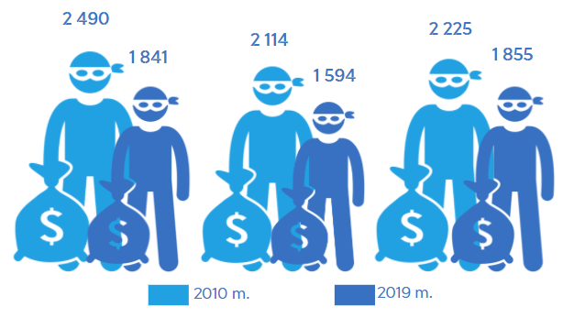

Nepilnamečių padarytų nusikalstamų veikų skaičius rajone 2015–2019 m. laikotarpiu išaugo ir šiuo metu yra didžiausias tarp apskrities savivaldybių (žr. 98 lentelę), nežiūrint savivaldybės administracijos kasmet organizuojamo Vaikų ir paauglių nusikalstamumo prevencijos programų finansavimo konkurso. Šiam konkursui 2019 m. buvo paruošta 12 programų, jų finansavimui skirta 6 000 Eur. Prevencinėje veikloje dalyvavo 1 100 mokinių. Vaikų vasaros poilsio programų finansavimo konkursui buvo paruošta 15 programų, jų finansavimui skirta 8 000 Eur savivaldybės biudžeto lėšų. Vaikų vasaros stovyklose poilsiavo 450 savivaldybės mokinių.
98 Lentelė. Nepilnamečių padarytų nusikalstamų veikų skaičius
 | 2015 | 2016 | 2017 | 2018 | 2019
Alytaus apskritis | 130 | 137 | 62 | 91 | 88
Alytaus m. sav. | 49 | 69 | 22 | 46 | 22
Alytaus r. sav. | 37 | 19 | 4 | 19 | 24
Druskininkų sav. | 17 | 28 | 20 | 1 | 7
Lazdijų r. sav. | 17 | 15 | 7 | 4 | 25
Varėnos r. sav. | 10 | 6 | 9 | 21 | 10

Policijos pareigūnų skaičius, tenkantis 100 tūkst. gyventojų, rajone 2015–2019 m. laikotarpiu sumažėjo ir šis rodiklis yra žemesnis už apskrities bei šalies rodiklius (99 lentelę).
99 Lentelė. Policijos pareigūnų skaičius, tenkantis 100 tūkst. gyventojų
 | 2015 | 2016 | 2017 | 2018 | 2019
Lietuvos Respublika | 309 | 294 | 293 | 294 | 286
Alytaus apskritis | 325 | 289 | 291 | 303 | 293
Alytaus m. sav. | 374 | 347 | 341 | 543 | 343
Alytaus r. sav. | − | − | − | − | −
Druskininkų sav. | 279 | 219 | 230 | 236 | 197
Lazdijų r. sav. | 274 | 217 | 230 | 243 | 259
Varėnos r. sav. | 235 | 209 | 221 | 214 | 228

2019 metais Lazdijų rajone kilo 109 gaisrai (2018 m. – 135), gaisrų skaičius rajone 2015–2019 m. laikotarpiu mažėjo ir yra vienas mažiausių rajone (žr. 100 lentelę). Gaisruose žuvo 2 (2018 m. – 1) žmonės. Lazdijų rajono savivaldybės priešgaisrinės tarnybos (savivaldybės biudžetinės įstaigos) ugniagesių komandų 2019 metais atlikta gelbėjimo darbų – 79 (2018 m. – 55). Iš jų: pagalba specialiosioms tarnyboms – 29, darbai vandenyje – 2, transporto avarijose – 11, pagalba buityje – 3, kiti gelbėjimo darbai – 34. 2019 m. tarnybos ugniagesių komandų bendras išvykimų skaičius – 312 (2018 m. – 321).
100 Lentelė. Užregistruotų gaisrų skaičius
 | 2015 | 2016 | 2017 | 2018 | 2019
Lietuvos Respublika | 12 018 | 10 041 | 9 394 | 11 848 | 11 509
Alytaus apskritis | 753 | 496 | 410 | 708 | 740
Alytaus m. sav. | 348 | 218 | 187 | 344 | 388
Alytaus r. sav. | − | − | − | − | −
Druskininkų sav. | 72 | 42 | 46 | 74 | 76
Lazdijų r. sav. | 141 | 75 | 86 | 135 | 109
Varėnos r. sav. | 192 | 161 | 91 | 155 | 167

  - Aplinkos apsauga ir infrastruktūra
    - Aplinkos apsauga ir atliekų tvarkymas
Atliekų šalinimas. Komunalinių atliekų tvarkytojas Lazdijų rajono teritorijoje yra UAB „Alytaus regiono atliekų tvarkymo centras“ (toliau – ARATC), kurio pagrindinė funkcija įdiegti ir eksploatuoti regioninę atliekų tvarkymo sistemą, apimančią atliekų surinkimą, vežimą, perdirbimą ir šalinimą visoje savivaldybių administruojamoje teritorijoje. ARATC jungtinėmis sutartimis buvo perduotos Alytaus regiono savivaldybių atliekų tvarkymo sistemos organizatoriaus funkcijos, į kurias įeina savivaldybių ir regiono atliekų tvarkymo planų rengimas, atliekų tvarkymą reglamentuojančių teisės aktų rengimas, atliekų surinkimo, atliekų tvarkymo objektų eksploatacijos paslaugų pirkimo konkursų organizavimas, sutarčių pasirašymas ir jų vykdymo kontrolė, duomenų apie atliekų srautus rinkimas ir registravimas, rinkliavų už atliekų tvarkymą rinkimas. Alytaus regiono komunalinių atliekų tvarkymo sistemos organizacinė schema pateikiama 43 paveiksle.
43 Paveikslas. Alytaus regiono atliekų tvarkymo organizacinė schema
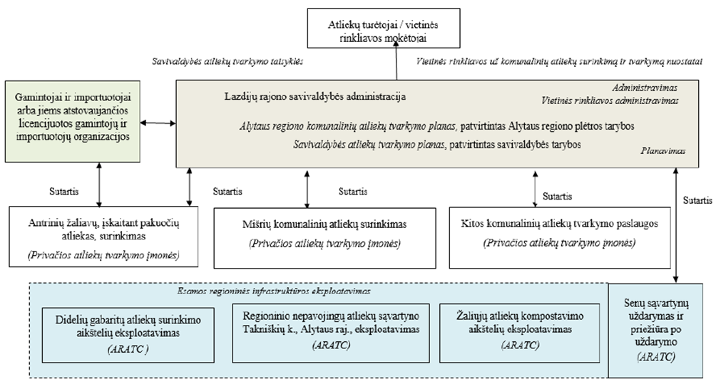
Mišrias komunalines atliekas ir antrines žaliavas Lazdijų rajono savivaldybėje surenka privati uždaroji akcinė bendrovė. Taip pat ARATC yra pasirašiusi sutartį su kita bendrove dėl pavojingų atliekų surinkimo iš gyventojų apvažiavimo būdu. Antrinėms žaliavoms, įskaitant pakuočių atliekas, surinkti Lazdijų rajone įrengtos 48 antrinių žaliavų surinkimo konteinerių aikštelės. Lazdijų rajone antrinėms žaliavoms (popieriui ir kartonui, plastmasei /metalui ir stiklui) surinkti naudojami 0,24 m³ talpos konteineriai. Daugiabučių ir individualių namų gyventojai į konteinerių aikštelėse pastatytus antrinių žaliavų surinkimo konteinerius gali rūšiuoti popierių ir kartoną, plastiko, metalo ir stiklo atliekas. Antrinių žaliavų konteineriai dažniausiai ištuštinami 2 kartus per mėnesį. Atliekų vežėjai turi ištuštinti konteinerius, gavus pranešimą, kad užpildyta daugiau kaip konteinerių 80 proc. tūrio. Savivaldybės gyventojai, neturintys galimybių kompostuoti žaliųjų atliekų namuose, gali jas pristatyti į žaliųjų atliekų kompostavimo aikštelę (Lazdijų mieste). Į žaliųjų atliekų tvarkymo aikšteles atliekų turėtojai gali pristatyti medžių šakas, šaknis, lapus, žolės ir kitas kompostui tinkamas sodo ir daržo atliekas. Lazdijų rajono savivaldybės gyventojai gali naudotis 2 įrengtomis didelių gabaritų atliekų surinkimo aikštelėmis. Surinktos mišrios komunalinės atliekos vežamos į Alytaus regioninį nepavojingų atliekų sąvartyną, Takniškių kaime, Alytaus rajone.
Lazdijų rajono savivaldybėje daugiausiai atliekų buvo surinkta konteineriuose t. y. arba 80 proc. nuo visų rajone surinktų atliekų. Savivaldybėje maisto / virtuvės atliekų surenkama kiek mažiau, nei vidutinis vienu konteineriu surenkamų atliekų kiekis per metus (25,43 tonų per metus vienu konteineriu) regione. 2019 metais pakuočių ir antrinių žaliavų rūšiavimas (kg) vienam statistiniam gyventojui per metus rodiklis yra 55,48. Alytaus regione šių atliekų rūšiavimo vidurkis yra 49,33 kg / gyventojui per metus (žr. 44 paveikslą).
44 Paveikslas. Pakuočių ir antrinių žaliavų rūšiavimas (kg) vienam statistiniam gyventojui per metus
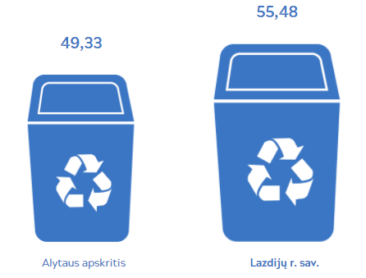
Savivaldybėje 2019 metais buvo 11 513 rinkliavos mokėtojų. Apmokestintų nekilnojamojo turto objektų 13 051 vnt., apmokestintas nekilnojamojo turto plotas – 1 711 660 m^{2.} Per 2019 metus Lazdijų rajono savivaldybėje priskaičiuota 513 362,83 Eur vietinės rinkliavos, sumokėta 536 429,25 Eur, tai rodo, kad Lazdijų rajono savivaldybėje rinkliavos mokumas yra 102,55 proc.
Įgyvendinant Valstybinio strateginio atliekų tvarkymo plano tikslą – komunalinių atliekų perdirbimas ar kitoks panaudojimas – 2018 m. Lazdijų rajono savivaldybėje buvo perdirbta / panaudota (įskaitant deginimą) daugiau apie 70 proc. visų atliekų. Tai geras rodiklis, kuris pastaraisiais metais dar gerėja.
Aplinkos oro kokybė. Stacionarių taršos šaltinių į aplinkos orą išmetami teršalai yra vienas svarbiausių veiksnių, sąlygojančių aplinkos oro kokybę. Nuo 2015 iki 2018 metų bendras išmetamų medžiagų kiekis kito labai nežymiai. Daugiausiai į orą išmetama anglies monoksido (60 t) bei dujinės ir skystosios medžiagos (104,2 t). Lazdijų rajono savivaldybės aplinkos oro kokybė labai daug priklauso ne tik nuo stacionarių taršos šaltinių, bet ir nuo mobilių (magistralinių, krašto ir rajono kelių aplinkoje) bei meteorologinių sąlygų. Didžiausios daugelio teršalų koncentracijos nustatomos šaltuoju metų laiku, kai lemiamą įtaką oro užterštumui turi padidėjusi tarša dėl intensyvios energetikos įmonių ir individualių namų šildymo įrenginių veiklos. Teršalų koncentracijų padidėjimą ore dažnai lemia anticiklonai, ypač šaltuoju metų laiku, kai suintensyvėja šiluminės energijos gamyba ir padidėja išmetamų teršalų kiekis iš energetikos objektų, tarp jų iš esmės nekontroliuojamų kuro, įskaitant ir kietąjį biokurą ar net atliekas, deginimo įrenginių namų ūkyje. Kietojo kuro deginimas namų ūkių šildymo įrenginiuose yra kur kas taršesnis už jo deginimą dideliuose energetikos ar pramonės įrenginiuose. Ši problema dėl nedidelio gyventojų tankumo ir didelio gamtinės aplinkos natūralumo, atliekančio teršalų absorbavimo funkcijas, nėra labai aktuali Lazdijų rajone. 2019 m. teršalų, išmestų į aplinkos orą iš stacionarių taršos šaltinių, kiekis rajone yra mažiausias tarp visų Alytaus apskrities savivaldybių (žr. 101 lentelę).
101 Lentelė. Teršalų, išmestų į aplinkos orą iš stacionarių taršos šaltinių, kiekis, t
 | 2015 | 2016 | 2017 | 2018 | 2019
Lietuvos Respublika | 65 928,70 | 70468,00 | 67 020,90 | 66 866,05 | 63 298,30
Alytaus apskritis | 1 656,90 | 1 806,60 | 1 950,90 | 1 793,08 | 1 640,23
Alytaus m. sav. | 504,30 | 502,20 | 569,10 | 548,96 | 453,17
Alytaus r. sav. | 325,10 | 296,50 | 341,70 | 309,98 | 324,45
Druskininkų sav. | 365,80 | 452,40 | 460,10 | 446,74 | 441,53
Lazdijų r. sav. | 124,90 | 130,70 | 129,10 | 127,64 | 119,10
Varėnos r. sav. | 336,80 | 424,80 | 450,90 | 359,76 | 301,98

Vandens kokybė. Pasklidosios taršos šaltinių poveikį patiriančių vandens telkinių baseinai (žr. 45 paveikslą) Lazdijų rajono savivaldybėje sudaro net 44 proc. savivaldybės teritorijos ploto, todėl žemės ūkio veikla tebeišlieka vieną reikšmingiausių poveikių vandens telkinių kokybei turintis veiksnys. Reikšmingą žemės ūkio taršos poveikį patiriančių vandens telkinių baseinai, kuriuose reikalingos papildomos taršos mažinimo priemonės, pavaizduoti paveiksle.
45 Paveikslas. Pasklidosios taršos šaltinių poveikį turinčių vandens telkinių baseinai Lazdijų rajono savivaldybėje
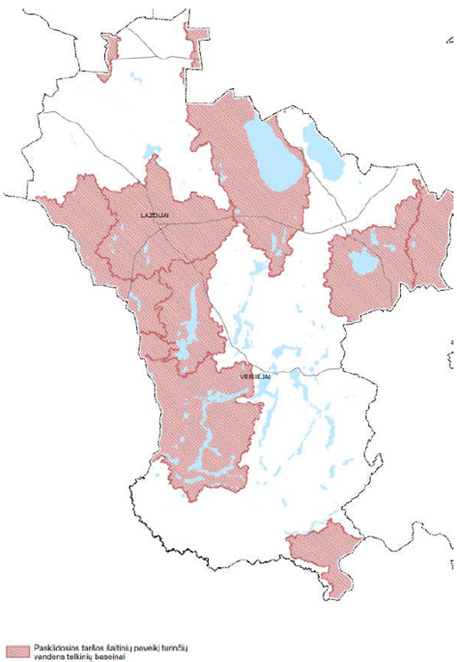
Lazdijų rajone nėra fiksuojami paviršinio vandens telkiniai, patiriantys reikšmingą sutelktosios taršos poveikį. Rajone yra vienas išleistuvas, kurio reikšmingas poveikis nenustatytas ar nepatvirtintas. Pagal Aplinkos apsaugos agentūros duomenis matoma, kad Lazdijų rajone išleidžiamos nuotekos yra išvalomos iki nustatytų normų, nepakankamai išvalytų buitinių, gamybinių ir komunalinių nuotekų buvo fiksuojama tik iki 2015 metų. Nepakankamai išvalytų paviršinių nuotekų Lazdijų rajone taip pat nefiksuojama. Atsižvelgiant į tai, kad į paviršinius vandens telkinius patenka mažesni kiekiai su nuotekomis patenkančių teršalų dėl pagerėjusio jų išvalymo, labai blogą būklę atitinkančių vandens telkinių Lazdijų rajono savivaldybėje yra tik vienas – tai yra Raišupio upės atkarpa nuo Lazdijų iki Verstaminų. Labai geros ekologinės būklės klasę atitinkančių paviršinių vandens telkinių yra tik vienas, geros būklės kriterijus atitinka 72 proc. upių vandens telkiniuose ir 50 proc. ežerų vandens telkiniuose. Likę paviršinio vandens telkiniai Lazdijų rajono savivaldybės teritorijoje neatitinka geros būklės, t. y. 28 proc. upių vandens telkiniuose ir 50 proc. ežerų vandens telkiniuose.
Lazdijų rajone požeminio vandens šaltinius jau daug metų neigiamai veikia koncentruota technogeninė apkrova miestuose ir intensyvi ūkinė veikla už jų. Nuo taršos pirmiausiai nukenčia neapsaugotas gruntinis vanduo, kurį dalis miesto gyventojų tebegeria iš šachtinių šulinių. Be to, esant palankioms hidrogeologinėms sąlygoms, gruntinis vanduo migruoja gilyn, nešdamas teršalus į tarpsluoksninius vandeninguosius horizontus. Tai kelia grėsmę geriamojo tarpsluoksninio spūdinio vandens, pagrindinio centralizuotai tiekiamo geriamojo vandens šaltinio, kokybei. Geologinės taršos objektai – daugiausia gyvulininkystės objektai, sandėliai, nebenaudojami sąvartynai, nuotekų valyklos. Didesnės jų sankaupos stebimos šiaurinėje rajono dalyje bei apie Kapčiamiestį. Lazdijų rajono teritorijoje 2018 m. duomenimis, dar vis yra 214 potencialių geologinės aplinkos taršos šaltinių (iš kurių 9 proc. yra potencialiai ypatingai didelio pavojaus, 37 proc. didelio pavojaus, 54 proc. vidutinio pavojaus , 1 židinys (0 proc.) kelia nežymų pavojų).
Vadovaujantis Lietuvos geologijos tarnybos atlikto valstybinio dirvožemio monitoringo duomenimis, galima teigti, kad Lazdijų rajono savivaldybėje nustatyta pasklidoji dirvožemio tarša švinu, cinku, sidabru, siejama su antropogenine veikla.
Kadangi visas geriamas vanduo Lazdijų rajone yra tiekiamas iš požeminių vandens šaltinių, todėl šiame sektoriuje nėra esminių problemų, susijusių su vandens kokybe.
    - Vandens tiekimo, buitinių ir paviršinių nuotekų surinkimo infrastruktūra

Centralizuotomis vandens tiekimo paslaugomis ir nuotekų šalinimo paslaugomis naudojasi santykinai nedidelė savivaldybės gyventojų dalis. Gyvenviečių ir kaimų gyventojų pasijungimą prie vandentiekio tinklų galima vertinti kaip mažą. Centralizuotas vandens tiekimas savivaldybėje užtikrintas tik 37,5 proc. gyventojų, nuotekų tvarkymo paslaugomis naudojosi 20,1 proc. gyventojų. Bloga nemažos dalies vandens tiekimo ir nuotekų šalinimo tinklų, įrenginių kokybė.
Vandens tiekimą ir nuotekų tvarkymą Lazdijų rajone vykdo UAB „Lazdijų vanduo“. UAB „Lazdijų vanduo“ vandens tiekimo sistemą sudaro 14 vandenviečių, 21 vandens gręžinys, vandens kokybės gerinimo įrenginiai (Lazdijų m., Veisiejų m., Seirijų mstl., Šeštokų mstl., Teizų mstl., Krosnos mstl., Metelių mstl.) ir 84 km vandentiekio tinklų. Bendrovė aprūpina geriamuoju vandeniu 15 gyvenamųjų vietovių.
2018 m. bendrovės buvo realizuota 78,4 proc. viso vandenvietėse išgauto vandens (išgauta 242 tūkst. m³, realizuota 189,7 tūkst. m³). Per 2013–2018 m. laikotarpį parduoto geriamojo vandens kiekis didėjo, išskyrus 2017 m. Didėjimui turėjo įtakos bendrovės įgyvendinti investiciniai projektai, kurie sudarė galimybes prie centralizuotų vandentiekio tinklų prijungti didesnį vartotojų skaičių. Geriamojo vandens kokybę nuolat kontroliuoja geriamojo vandens laboratorija. 2018 m. neįtraukta į apskaitą 52,4 tūkst. m³ vandens, tai sudaro 22 proc. viso vandens kiekio. 2018 m. bendrovė technologinėms reikmėms sunaudojo 39 tūkst. m³ vandens, kuris įskaitomas į bendrus nuostolius. Vandens netektys susidaro dėl pasenusių ir susidėvėjusių vidaus bei išorės vandentiekio tinklų arba vartotojų ne laiku deklaruojamo vandens suvartojimo. Taip pat vandentiekio tinklų avaringumas turi didelę neigiamą įtaką sklandžiam paslaugų tiekimui. Per 2018 m. buvo likviduota 40 vandentiekio avarijų. Išsamesnė informacija apie Lazdijų rajono vandentiekio infrastruktūrą pateikiama 102 lentelėje.
Vadovaujantis pateiktais duomenimis, daugiausia rajone yra blogos būklės vamzdynų. Gerais vamzdynais išsiskiria tik Krosna. Patenkinama vamzdynų būklė yra Lazdijų m., Veisiejų m., Seirijuose ir Meteliuose bei Šeštokuose. Siekiant įgyvendinti Lietuvos Respublikos geriamojo vandens tiekimo ir nuotekų tvarkymo įstatymo reikalavimą, kad ne mažiau kaip 95 procentai savivaldybės viešojo geriamojo vandens tiekimo teritorijos gyventojų gautų saugos ir kokybės reikalavimus atitinkantį geriamąjį vandenį, turi būti plečiami esami vandentiekio tinklai ir įrengiamos naujos modernios vandens tiekimo sistemos.
102 Lentelė. Lazdijų rajono vandentiekio infrastruktūra
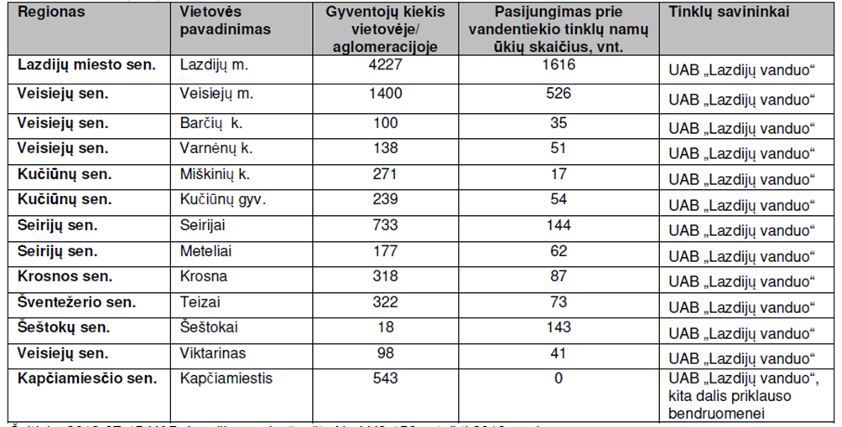

Nuotekų tvarkymą Lazdijų rajone vykdo UAB „Lazdijų vanduo“. Nuotekos Lazdijų rajone tvarkomos eksploatuojant 42 nuotekų siurblines ir 5 nuotekų valyklas. Nuotekų tinklų ilgis – 34 km. 2018 m. bendrovė priėmė ir išvalė nuotekas Lazdijų ir Veisiejų miestuose, Šeštokų, Krosnos ir Metelių miesteliuose.
Nuotekų išvalymo kokybė tenkina galiojančius reikalavimus. 2018 m. bendras išvalytų nuotekų kiekis siekė 259,5 tūkst. m³. Iš šio kiekio 243,6 tūkst. m³ nuotekų buvo išvalyta pasitelkiant denitrifikacinius valymo įrenginius, o likęs kiekis, t. y. 15,9 tūkst. m³ – biologiniais valymo įrenginiais. Nuotekų surinkimo, išvalymo ir realizacijos dinamika 2016–2018 m. pateikiama diagramoje. Nors 2016–2018 m. laikotarpyje realizuotų nuotekų kiekis augo, iš pateiktų duomenų (žr. 46 paveikslą) matyti, kad didelė dalis nuotekų lieka neįtrauktos į apskaitą (net 42 proc.). Pagrindinė to priežastis – nuotekų infiltracija dėl prastos būklės tinklų.

46 Paveikslas. UAB „Lazdijų vanduo“ surinktų, išvalytų ir realizuotų nuotekų kiekiai, tūkst. m³
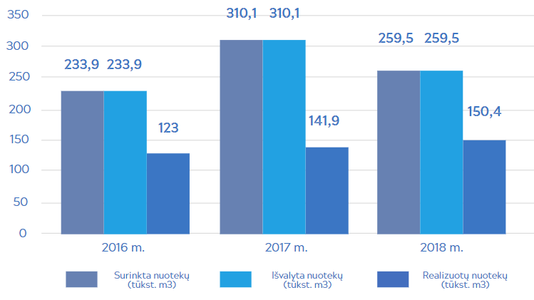
103 Lentelė. Ūkio, buities ir gamybos nuotekų išleidimas į paviršinius vandenis
 | 2014 | 2015 | 2016 | 2017 | 2018
Iš viso išleista nuotekų
Alytaus m. sav. | 3 400,4 | 3 283,0 | 3 667,6 | 4 028,0 | 3 211,2
Alytaus r. sav. | 4 111,4 | 4 285,6 | 4 128,7 | 3 324,8 | 3 306,5
Druskininkų sav. | 1 713,5 | 1 630,2 | 1 701,5 | 1 736,0 | 1 771,2
Lazdijų r. sav. | 223,7 | 197,1 | 281,0 | 269,9 | 218,9
Varėnos r. sav. | 470,8 | 455,1 | 491,3 | 495,5 | 515,4
Išleista išvalytų iki normos nuotekų
Alytaus m. sav. | 3 400,4 | 3 283,0 | 3 667,6 | 4 028,0 | 3 211,2
Alytaus r. sav. | 154,4 | 163,2 | 159,4 | 194,3 | 174,3
Druskininkų sav. | 1 713,5 | 1 618,6 | 1 701,5 | 1 725,9 | 1 771,2
Lazdijų r. sav. | 40,9 | 12,2 | 281,0 | 269,9 | 217,1
Varėnos r. sav. | 470,8 | 449,2 | 491,3 | 495,5 | 515,4

Lazdijų rajono gyvenviečių ir kaimų gyventojų pasijungimą prie nuotekų tinklų galima vertinti kaip mažą. Šiuo metu bendrovė aptarnauja 32 proc. Lazdijų rajono savivaldybės gyventojų, kurie prisijungę prie nuotekų tvarkymo tinklų.

104 Lentelė. Lazdijų rajono nuotekų tvarkymo infrastruktūra 2018 m.
Regionas | Vietovės pavadinimas | Gyventojų kiekis vietovėje/aglomeracijoje | Prisijungimas prie nuotekų tinklų namų ūkių skaičius, vnt. | Tinklų savininkai
Lazdijų miesto sen. | Lazdijų m. | 4 227 | 1 541 | UAB „Lazdijų vanduo“
Veisiejų sen. | Veisiejų m. | 1 400 | 533 | UAB „Lazdijų vanduo“
Seirijų sen. | Metelių gyv. | 177 | 38 | UAB „Lazdijų vanduo“
Krosnos sen. | Krosnos sen. | 318 | 92 | UAB „Lazdijų vanduo“
Šeštokų sen. | Šeštokų mstl. | 574 | 139 | UAB „Lazdijų vanduo“
Šeštokų sen. | N. Kirsnos gyv. | 156 | 17 | n. d.

Vadovaujantis pateiktais duomenimis, galima teigti, kad esamų tinklų būklė – vidutiniška. Didelė infiltracija. Valyklų pajėgumas daugeliu atvejų viršija poreikį. Valymo įrenginių būklė atskirose gyvenvietėse skirtinga. Tačiau dauguma jų geros arba patenkinamos būklės. Bloga valymo įrenginių būklė yra Seirijų sen., Metelių k.
Siekiant įgyvendinti Lietuvos Respublikos geriamojo vandens tiekimo ir nuotekų tvarkymo įstatymo reikalavimą, kad ne mažiau kaip 95 procentai savivaldybės viešojo geriamojo vandens tiekimo teritorijos gyventojų gautų nuotekų tvarkymo paslaugas, turi būti plečiami esami nuotekų tinklai ir įrengiamos naujos modernios nuotekų šalinimo sistemos, pasitelkiant Europinę paramą ir (ar) kitokius fondus.
105 Lentelė. Vandens sunaudojimas, tūkst. m³
 | 2014 | 2015 | 2016 | 2017 | 2018
Paimta vandens
Iš viso pagal paskirtį | 225,2 | 269,2 | 247,8 | 231,2 | 242,8
Energetikos reikmėms | − | − | − | − | −
Požeminio | 225,2 | 269,2 | 247,8 | 231,2 | 242,8
Ūkio ir buities reikmėms | − | − | − | − | −
Pramonės reikmėms | − | − | − | − | −
Žemės ūkio reikmėms | − | − | − | − | −
Žuvininkystės reikmėms | − | − | − | − | −
Kitoms reikmėms | − | − | − | − | −
Sunaudota vandens
Iš viso pagal paskirtį | 167,0 | 182,5 | 182,6 | 178,2 | 190,2
Energetikos reikmėms | − | − | − | − | −
Požeminio | 167,0 | 182,5 | 182,6 | 178,2 | 190,2
Ūkio ir buities reikmėms | 167,1 | 182,6 | 182,7 | 178,3 | 190,3
Pramonės reikmėms | − | − | − | − | −
Žemės ūkio reikmėms | − | − | − | − | −
Žuvininkystės reikmėms | − | − | − | − | −
Kitoms reikmėms | − | − | − | − | −

Dujų tiekimas. Lazdijų rajono teritoriją kerta AB ,,Amber Grid“ priklausanti magistralinio dujotiekio linija (žr. 40 paveikslą), kuri nutiesta iš Alytaus r. sav. ir eina pro Krosnos mstl., Šeštokų mstl., Aštriosios Kirsnos k., Filicinavo k. ir pasiekia Lenkiją. Savivaldybėje nėra tiekiamos gamtinės dujos. Dujų tinklų plėtra Lazdijų rajone turi būti vykdoma pagal aktualų naujų abonentų poreikį.
47 Paveikslas. Lietuvos perdavimo sistema su numatytais įgyvendinti perdavimo sistemos plėtros projektais 2025 m.
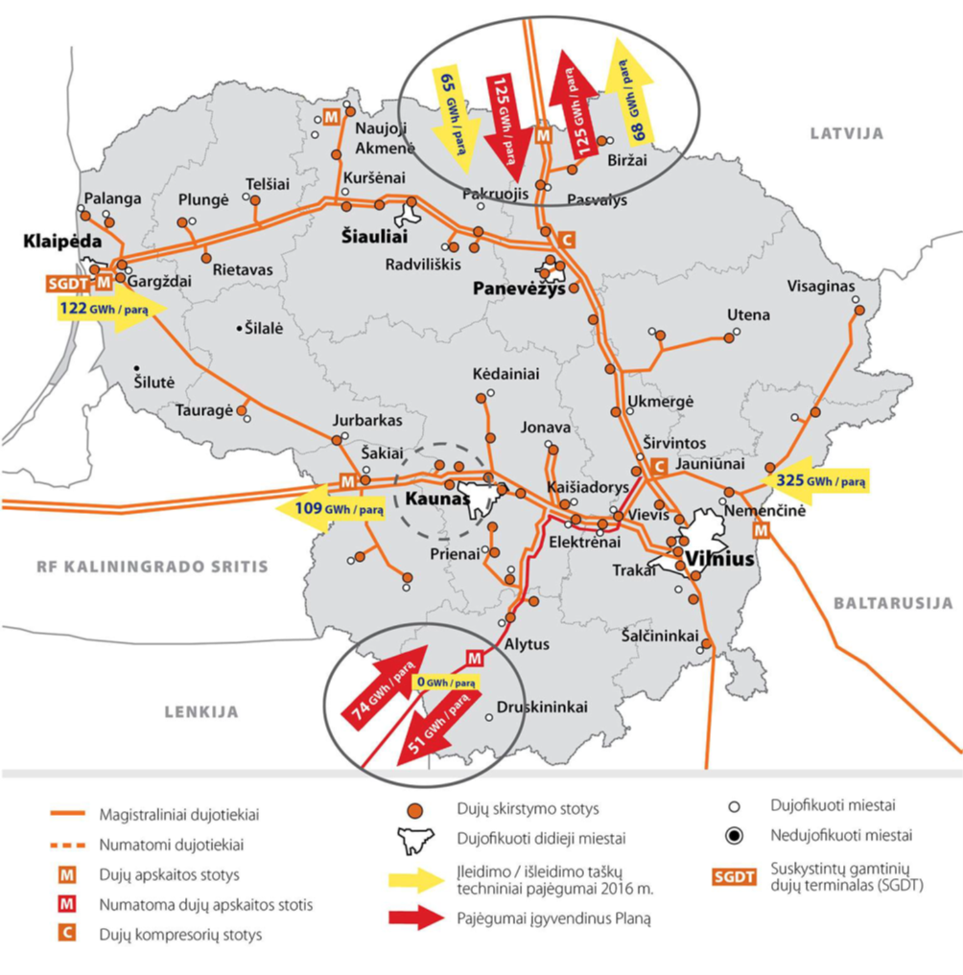
Centralizuotas šilumos tiekimas. Centralizuotos šilumos tiekėjas Lazdijų rajone yra savivaldybės valdoma įmonė UAB „Lazdijų šiluma“, kuri eksploatuoja 3 katilines ir tiekia paslaugas Lazdijų ir Veisiejų miestų centralizuotos šilumos vartotojams. Prie Lazdijų katilinės prijungti vartotojai – 35 gyvenamieji namai ir 31 administracinis pastatas. Šilumos tinklų ilgis – 5,9 km. Prie Veisiejų katilinės Nr. 1 prijungti vartotojai – 20 gyvenamieji namai ir 4 administraciniai pastatai. Šilumos tinklų ilgis – 1,9 km, automatizuotų šilumos punktų skaičius – 24. Prie Veisiejų katilinės Nr. 2 prijungti vartotojai – 3 gyvenamieji namai. Šilumos tinklų ilgis – 0,1 km. Lyginant paskutinių penkerių metų (2014–2018 m.) duomenis, matyti kad per šį laikotarpį tik Lazdijų katilinėje pagamintos ir paduotos šilumos kiekis didėjo. Kitose katilinėse (rajono teritorijoje) pagamintos ir paduotos šilumos kiekis mažėjo. Šis reiškinys yra siejamas su mažėjančiu poreikiu, atsiradusiu dėl neigiamų migracijos tendencijų.

    - Energetinė infrastruktūra

Aprūpinimo elektra infrastruktūra rajone yra gerai išplėtota ir užtikrina patikimą elektros tiekimą vartotojams. Lazdijų rajono savivaldybėje elektros energijos tiekimas užtikrinamas AB „LITGRID“ valdomais elektros perdavimo tinklais ir AB „Energijos skirstymo operatorius“ valdomais skirstomaisiais tinklais.
Lazdijų rajone dalį teritorijos kerta 330 kV oro linijos, 110 kV oro linijos, 35 kV oro linijos. 110 kV transformatorinės pastotės išsidėstę Olendrų k. (Krosnos sen.) ir Nemajūnų k. (Lazdijų sen.) bei Seirijų miestelyje.
Elektros tinklų plėtra rajone vyksta pagal individualius potencialių abonentų poreikius.
Ryšio tinklai. Lazdijų rajono savivaldybėje yra pasiektas pakankamai aukštas telefono linijų skaitmenizavimo lygis. Blogesnė mobiliojo ryšio kokybė atokesnėse, miškingose teritorijose. Mobilaus ryšio paslaugas savivaldybės teritorijoje teikia visi 3 Lietuvos ryšių operatoriai. Esama RAIN tinklo linija rajone pravesta šalia 2 krašto kelių bei 3 rajono kelių. Mobilaus ryšio stiebai išsidėstę miesto teritorijoje, pagrindiniuose rajono miesteliuose ir kaimuose. Ryšio tinklų plėtra rajone vyksta pagal individualius potencialių abonentų poreikius. Judriojo ryšio tinklų pasiekiamumo žemėlapis pateiktas 48 paveiksle.
48 Paveikslas. GSM/UMTS/LTE tinklų tikėtinos aprėpties zonos
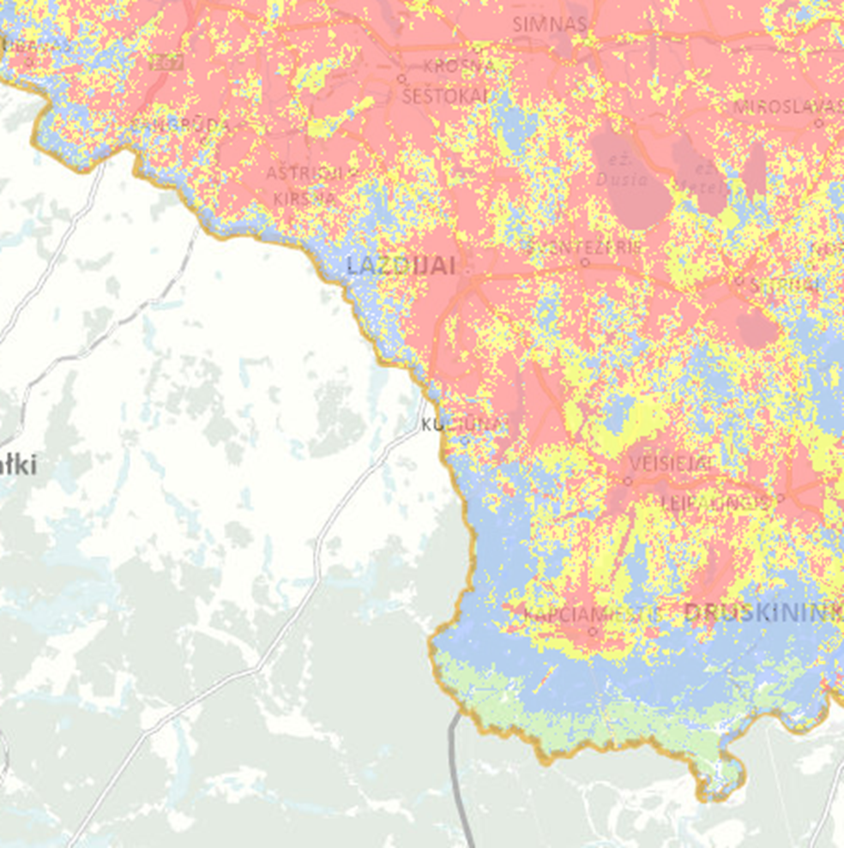
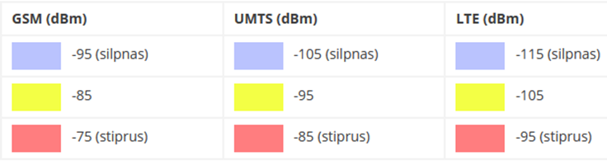

    - Transporto ir susisiekimo infrastruktūra
Svarbi Lazdijų rajono savivaldybės ypatybė – siena su dviem kaimyninėmis valstybėmis – Lenkija ir Baltarusija. Nuo Lazdijų miesto iki Lietuvos–Lenkijos sienos yra tik apie 8 km, iki Suvalkų miesto – apie 50 km, iki Vilniaus – apie 150 km, Kauno – apie 110 km, regiono centro Alytaus – 45 km. Turėtų būti ieškoma galimybių Lazdijų, Veisiejų, Seirijų aplinkkelių tiesimui.
Lazdijų rajono savivaldybės susisiekimo sistemą sudaro 8 valstybiniai krašto automobilių keliai, kuriuose vyksta didžiausias eismas. Svarbiausias susisiekimo kelių transportu kryptis formuoja krašto keliai 132 (Alytus–Seirijai–Lazdijai), 135 (Lazdijai–Akmeniai), 134 (Leipalingis–Lazdijai–Kalvarija), užtikrinantys susisiekimą su rajono centru – Lazdijų miestu. Šiuose keliuose per parą įvyksta apie 31 proc. rajono vidutinio metinio paros eismo intensyvumo. Šiaurinėje rajono dalyje esantys krašto keliai 131 (Alytus–Simnas–Kalvarija), 181 (Seirijai–Simnas–Igliauka) ir 182 (Marijampolė–Liudvinavas–Krosna) bei rytinėje rajono dalyje esantis krašto kelias 180 (Druskininkai–Leipalingis–Seirijai) užtikrina rajono gyvenamųjų vietovių (Krosna ir Seirijai) ryšį su kaimyninėmis savivaldybėmis bei jų gyvenamosiomis vietovėmis. Visais įvardintais krašto keliais formuojamas kaimyninių rajonų centrų (Kalvarijos, Marijampolės, Alytaus, Druskininkų) ir kaimyninės šalies (Lenkijos) pasiekiamumas.
Vertinant eismo intensyvumo rezultatus, pagrindine rajono jungtimi laikomas krašto kelias 132 (Alytus–Seirijai–Lazdijai), antras pagal eismo intensyvumą krašto kelias – 180 (Seirijai–Leipalingis –Druskininkai). Intensyvumas taip pat didelis kelyje, užtikrinančiame ryšį su kaimynine šalimi (Lenkija). Nuo 2012 metų beveik visuose krašto keliuose bendras VMPEI didėjo: vidutiniškai kasmet 1,2–7 proc. per metus), išskyrus 182 krašto kelią Marijampolė–Liudvinavas–Krosna. Krovininio transporto VMPEI 2012–2018 metais praktiškai visuose krašto keliuose mažėjo. Ryškiausios mažėjimo aplinkybės įvyko 181 Seirijai–Simnas–Igliauka ir 182 Marijampolė–Liudvinavas–Krosna krašto keliuose. Krovininio transporto eismo intensyvumo ryškesnės augimo tendencijos vyko nuo 2016 metų 135 Lazdijai–Akmeniai ir 131 Alytus–Simnas–Kalvarija krašto keliuose, kuriuose labiau tikėtini tranzitinės krovinių logistikos procesai. 131 Alytus–Simnas–Kalvarija krašto kelias nėra traktuotinas kaip rajono ekonominės veiklos koridorius, nes rajono atžvilgiu generuoja tranzitinius srautus.
Pagal kelių su patobulinta danga dalį, Lazdijų rajono savivaldybė pasižymi blogesniais rezultatais nei kaimyninės savivaldybės bei bendras Alytaus apskrities ir Lietuvos vidurkis (žr. 41 paveikslą). Lazdijų rajone žvyro kelių dalis yra didesnė už Lietuvos ir Alytaus apskrities vidurkį. Panaši žvyro kelių dalis kaimyninėje Varėnos savivaldybėje. Tai neabejotinai susiję su eismo intensyvumo aplinkybėmis – panaši žvyro dangos kelių dalis būdinga būtent mažesnes eismo intensyvumo aplinkybes turinčių savivaldybių keliams. Valstybinės reikšmės kelių ilgis savivaldybėje 436 km, iš kurių kelių su patobulinta danga – 349 km, žvyro kelių – 86 km, grunto kelių – 0 km. Vietinės reikšmės automobilių kelių ilgis savivaldybėje yra 1 025 km, iš kurių didžiojo dalis yra žvyro keliai. Vietinės reikšmės keliai sudaro apie 70 proc. viso rajono kelių tinklo (1 025 km).
2019 m. vietinių kelių ir gatvių tiesimo, rekonstrukcijos, remonto ir priežiūros darbų atlikta už 1 319 539,11 Eur (atlikti darbai: išasfaltuota 8,8 km žvyrkelių, atnaujinta 377 m šaligatvių dangos, vykdyta vietinės reikšmės kelių su žvyro ir asfalto danga priežiūra, įdiegtos eismo saugumą gerinančios priemonės, suremontuotos penkios pralaidos vietinės reikšmės keliuose). Vietinės reikšmės kelių asfaltavimo klausimas ypač susijęs su eismo intensyvumu, viešojo transporto eismo šiuose keliuose aplinkybėmis, įtaka gyvenamosioms teritorijoms ir jose spręstina taršos ir triukšmo problematika, todėl šių kelių asfaltavimo poreikis pirmiausiai turi būti nustatomas gerinant kokybines rajono gyventojų gyvenimo ir viešųjų paslaugų teikimo sąlygas.
49 Paveikslas. Vietinės reikšmės automobilių kelių ilgis, km (2019 m.)
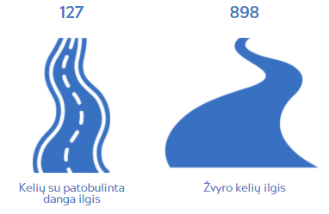
Vietinių kelių ir gatvių tinklo tankis savivaldybėje yra apie 0,78 km/km². Vertinant situaciją kaimyninėse savivaldybėse, Lazdijų rajono rezultatas atitinka regiono realijas, išskyrus Alytaus miesto savivaldybę, kurioje vietinės reikšmės kelių tinklo tankis žymiai didesnis.
Dviračių transporto infrastruktūra. Dviračių infrastruktūros tinklas Lazdijų rajone nėra išplėtotas ir 2014–2019 m. laikotarpiu situacija iš esmės nepasikeitė (žr. 106 lentelę). Esami dviračių takai Lazdijuose ir Veisiejuose įrengti labiau rekreacinėms reikmėms, o rajono teritorijoje jų išvis nėra.
106 Lentelė. Dviračių takų ilgis metų pabaigoje, regiono savivaldybėse
 | 2015 | 2016 | 2017 | 2018 | 2019
Lietuvos Respublika | 1 001,0 | 1 042,1 | 1 064,7 | 1 282,0 | 1 332,6
Alytaus apskritis | 102,9 | 102,9 | 102,4 | 110,0 | 118,6
Alytaus m. sav. | 27,9 | 27,9 | 27,4 | 31,0 | 33,9
Alytaus r. sav. | − | − | − | 1,6 | 2,8
Druskininkų sav. | 61,1 | 61,1 | 61,1 | 61,1 | 65,6
Lazdijų r. sav. | 5,0 | 5,0 | 5,0 | 5,0 | 5,0
Varėnos r. sav. | 8,9 | 8,9 | 8,9 | 11,3 | 11,3

Kalbant apie dviračių transporto naudojimo, ėjimo pėsčiomis kasdienes reikmes, itin svarbi ir pagrindinė spręstina problematika – eismo saugos klausimai valstybinių kelių (krašto kelių) aplinkoje bei pagrindinėse miesto, miestelių gatvėse – valstybinių kelių tęsiniuose. Itin aktualus gyvenamosioms teritorijoms, nutolusioms 5–7 km spinduliu, jungčių užtikrinimas su Lazdijų miestu, kitomis darbo vietomis, traukos objektus koncentruojančiomis rajono gyvenamosiomis vietovėmis ir teritorijomis.
Geležinkelio transportas. Lazdijų rajono savivaldybės Šeštokų miestelyje yra svarbi tarptautinė geležinkelio stotis, kurioje kertasi rusiško standarto geležinkelio bėgių linija su europinio standarto geležinkelio linija. Šiame geležinkelio ruože planuojami stambūs investiciniai projektai. Šeštokuose prasideda krovininė geležinkelio linija į Alytų. Šeštokų geležinkelio stotis yra tarpinė europinės vėžės geležinkelio „Rail Baltica” stotis. Šeštokų geležinkelio stotis yra naudojama tarptautiniam traukinio maršrutui Kaunas–Baltstogė. Dėl šių priežasčių Lazdijų rajono savivaldybės geležinkelio sistema gali būti vertinama kaip turinti aukštą investicijų pritraukimo ir turistinį potencialą.
Tokią tranzitinę reikšmę turinti Lazdijų rajono geografinė padėtis gali būti išnaudojama logistikos verslo ir aptarnavimo paslaugų plėtrai. Vis dėlto pagrindiniai magistraliniai keliai, jungiantys Lietuvą ir Lenkiją bei Lietuvą ir Baltarusiją, aplenkia Lazdijų rajoną ir driekiasi kaimyninių Kalvarijos bei Druskininkų savivaldybių teritorija. Lazdijų rajono savivaldybė yra neigiamai veikiama Kalvarijos savivaldybės konkurencijos tranzito srityje bei Druskininkų savivaldybės ir Alytaus miesto konkurencijos investicijų pritraukimo srityse. Tačiau Lazdijų rajono geležinkelių sistemos specifika sukuria itin palankias sąlygas investicijoms į regioną pritraukti bei logistikos verslui plėtoti. Su geležinkelių infrastruktūra yra susiję didžiausi investiciniai projektai Lazdijų rajono savivaldybėje bei vieni didžiausių investicinių projektų Pietų Lietuvoje.
Viešojo susisiekimo paslaugos. Lazdijų rajono savivaldybės teritorijoje yra įregistruoti du vežėjai, vežantys keleivius vietinio (priemiestinio) reguliaraus susisiekimo autobusų maršrutais – privatus vežėjas UAB „Lazdijų autobusų parkas“ ir savivaldybės įstaiga VšĮ Lazdijų sporto centras. 2019 metais išduota 16 leidimų vežti keleivius už atlygį lengvuoju automobiliu. 2020 m. šiuos leidimus jau išduoda Lietuvos transporto saugos administracija.
UAB „Lazdijų autobusų parkas“ priklausantiems autobusams nustatyti 24 vietinio reguliaraus susisiekimo autobusų maršrutai ir šis rodiklis yra vienas didžiausių tarp apskrities savivaldybių (žr. 112 lentelę). Visais maršrutais užtikrinamas rajono centro – Lazdijų miesto ir rajono gyvenamųjų vietovių junglumas. Beveik visi maršrutai (apie 90 proc.) orientuojami į kasdienių kelionių reikmes: vykdomi rytiniu bei vakariniu laiku iš (į ) rajono centrą, taip skatinant gyventojus darbo keliones atlikti viešuoju transportu. Rajone yra maršrutų, kurie atskirų gyvenamųjų vietovių (pvz. Slabadėlės, Zelionkos, Miškinių) pasiekiamumą užtikrina tik keliskart / kartą per savaitę ir, pvz., tik rytiniu metu, nesudarant galimybės atvykus į gyvenamąją vietovę grįžti iš jos viešuoju transportu. Labai svarbu mažinant tokių gyvenamųjų vietovių teritorinę atskirtį, užtikrinti pasiekiamumą alternatyviais būdais, pvz., organizuojant viešojo transporto aptarnavimą netoliese esančiose gyvenamosiose vietovėse, kuriose būtų prieinamos reguliarios viešojo transporto paslaugos bei sukuriant saugias patekimo galimybes į jas.
Vidutinė kelionės trukmė viešuoju transportu visais maršrutais siekia apie 50 min. Analizuojant maršrutus pagal jų trukmę, 31 proc. maršrutų galutinė stotelė pasiekiama 30 min. bėgyje, likusius maršrutus galima priskirti vidutinio ir tolimojo atstumo maršrutams, kuriais kelionės trukmė siekia vidutiniškai apie 1 val., o nuvažiuojamas atstumas nuo pradinės stotelės iki galutinės varijuoja nuo 25 iki 58 km. Susiklosčiusi Lazdijų miesto urbanistinė forma užtikrina traukos objektų, teritorijų pasiekiamumą gana artimais atstumais, vidutiniškai 2 -–4 km, kuriuos galima įveikti ir dviračiais ar pėsčiomis.
107 Lentelė. Autobusų maršrutų skaičius
 | 2015 | 2016 | 2017 | 2018 | 2019
Alytaus apskritis | 124 | 105 | 104 | 102 | 70
Alytaus m. sav. | 72 | 56 | 55 | 49 | 23
Alytaus r. sav. | 3 | 3 | 3 | − | −
Druskininkų sav. | 11 | 11 | 11 | 11 | 11
Lazdijų r. sav. | 22 | 17 | 17 | 24 | 18
Varėnos r. sav. | 16 | 18 | 18 | 18 | 18

Keleivių vežimo kelių transportu pagal reiso tipus didžiąją dalį sudaro vežimas reguliariais reisais ir vietinio (priemiestinio) susisiekimo maršrutais. Pagal Statistikos departamento pateikiamus duomenis matyti, kad keleivių skaičius rajone auga (žr. 108 lentelę). Autobusais pagal visus reiso tipus vežamų keleivių skaičius rajone yra vienas didžiausių apskrityje ir nusileidžia tik Alytaus m. sav.
108 Lentelė. Keleivių vežimas kelių transportu
 | 2015 | 2016 | 2017 | 2018 | 2019
Iš viso pagal reiso tipą | 170,2 | 199,7 | 207,1 | 181,2 | 188,5
Reguliarus reisas | 166,2 | 177,7 | 205,1 | 180,3 | 185,5
Tolimojo susisiekimo maršrutas | 61,2 | 55,4 | 71,6 | 73,8 | 71,8
Vietinio (priemiestinio) susisiekimo maršrutas | 105,0 | 122,3 | 133,5 | 106,5 | 113,7
Vietinio (miesto) susisiekimo maršrutas | − | − | − | − | −
Tarptautinio susisiekimo maršrutas | − | − | − | − | −
Specialus reisas | − | − | − | − | −
Užsakomasis reisas | 4,0 | 22,0 | 2,1 | 0,9 | 3,0

Nors viešojo transporto paslaugos orientuojamos kasdienių kelionių atlikimui, tačiau per daug metų vyko kelionių viešuoju transportu skaičiaus, tenkančio vienam gyventojui, mažėjimo tendencijos, būdingos daugeliui savivaldybių. Vidutiniškai vienam gyventojui Lazdijų rajone 2010–2018 metų laikotarpiu teko 10 kelionių autobusais. 2015–2019 metų laikotarpiu vidutinis kelionių, tenkančių vienam gyventojui, skaičius Lazdijų r. sav. nežymiai didėjo. Tokia tendencija yra iš šalies mastu, tačiau vertinant apskrities vidurkį tendencija priešinga – 2019 m. rodiklis, lyginant su 2015 m. sumažėjo net 3 kartus.
109 Lentelė. Vidutiniškai vienam gyventojui tenka kelionių autobusais
 | 2015 | 2016 | 2017 | 2018 | 2019
Lietuvos Respublika | 103 | 102 | 103 | 103 | 104
Alytaus apskritis | 21 | 23 | 24 | 23 | 7
Alytaus m. sav. | 46 | 51 | 52 | 52 | 8
Alytaus r. sav. | 1 | 1 | 2 | 1 | 1
Druskininkų sav. | 10 | 10 | 10 | 11 | 9
Lazdijų r. sav. | 8 | 10 | 11 | 10 | 10
Varėnos r. sav. | 8 | 7 | 9 | 8 | 8

Kelių transporto priemonių skaičius metų 2019 m. pabaigoje savivaldybėje siekė 11 tūkst. ir buvo 2 tūkst. didesnis nei 2015 m. pabaigoje, buvo vienas mažiausių tarp apskrities savivaldybių (lenkė tik Druskininkų savivaldybę). Prognozuojama, kad išliekant dabartinėms automobilių skaičiaus augimo tendencijoms (vidutinis kasmetinis automobilių skaičiaus augimas apie 3 proc.), devynerių metų eigoje (iki 2028 metų), net ir esant gyventojų skaičiaus mažėjimo tendencijoms, bus pasiekta artima 2010 metais buvusiai automobilizacijai rajone (12 tūkst.).
Lazdijų rajono savivaldybė registruotų lengvųjų automobilių skaičiumi, tenkančių 1 tūkst. gyventojų, vertinant ją šešių kaimyninių savivaldybių fone, yra pirmaujanti ir viršija šalies vidurkį (žr. 50 paveikslą), tuo tarpu mažiausias automobilių skaičius, tenkantis 1000-iui gyventojų, yra Alytaus miesto savivaldybėje ir tai neabejotinai susiję su kasdienio aptarnavimo maršrutinio viešojo transporto paslaugų prieinamumu bei generuojamais mažesniais atstumais kasdienių kelionių reikmėms ir pasiekiamumui.
50 Paveikslas. Individualių lengvųjų automobilių skaičius, tenkantis 1000 gyventojų
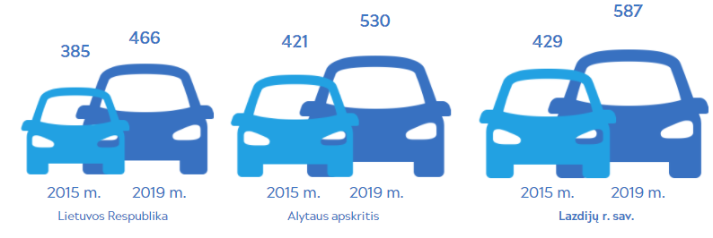
Ekologiškų transporto priemonių naudojimui yra galimybė Lazdijų rajone, įkraunant šios rūšies transporto priemones namų sąlygomis ir Lazdijų mieste, adresu: Vilniaus g. 1B, Lazdijai, esančiame elektromobilių įkrovos punkte bei šalia Lazdijų miesto, maitinimo įstaigos transporto priemonių stovėjimo aikštelėje.
Avaringumas. Avaringumo situacija Lazdijų rajone, kaip ir visoje šalyje bei apskrityje, gerėjo (žr. 110 lentelę). Lyginant 2010 m. ir esamą eismo įvykių statistiką, stebimi reikšmingi teigiami pokyčiai, kurie sąlygojo bendrą avaringumo mažėjimą. Eismo įvykiuose sužeistųjų skaičiaus (2019 m. – 14) ir žuvusiųjų skaičiaus (2019 m. – 0) mažėjimo tendencijos kinta teigiama linkme, tačiau būtinas tolimesnis dėmesys eismo saugai.
110 Lentelė. Kelių eismo įvykių skaičius
 | 2015 | 2016 | 2017 | 2018
Lietuvos Respublika | 3 033 | 3 201 | 3 055 | 2 926
Alytaus apskritis | 140 | 157 | 122 | 116
Alytaus m. sav. | 45 | 59 | 36 | 45
Alytaus r. sav. | 27 | 42 | 45 | 29
Druskininkų sav. | 15 | 10 | 5 | 8
Lazdijų r. sav. | 21 | 17 | 17 | 14
Varėnos r. sav. | 32 | 29 | 19 | 20

    - Technologinė ir informacinė infrastruktūra

Savivaldybės teritorijoje yra įdiegti viešieji interneto prieigos taškai dalyje kaimo vietovių, bibliotekose sudarytos laisvos prieigos prie interneto, skatinant bendruomenės kompiuterinį ir informacinį raštingumą. 2018–2020 m. nauja įranga įdiegta Lazdijų, Šventežerio, Veisiejų, Seirijų viešosiose interneto prieigose, suorganizuota 41 mokymų grupė (apmokyta 451 rajono gyventojas). Kompiuterinio raštingumo lygis tarp vyresnio amžiaus gyventojų, kaip ir visoje Lietuvoje, nėra didelis. Pastebima tendencija, jog informacinėmis technologijomis ir elektroninėmis paslaugomis naudojasi vis daugiau pensijinio amžiaus žmonių. Bibliotekoje teiktos šios paslaugos: paieška internete, informacijos įrašymas į diskelius ir kompaktinius diskus, konsultavimas, kompiuterinio raštingumo mokymai grupėse, deklaracijų pildymas.
Technologinė ir informacinė infrastruktūra bei raštingumas savivaldybės įstaigose yra gana aukšto lygio. Jau nuo 2012 m. naudojama kompiuterinė dokumentų valdymo sistema, kuri šiuo metu yra bendra visoms savivaldybės viešosioms ir biudžetinėms įstaigoms bei valdomoms įmonėms ir yra nuolat tobulinama. Taip pat nuolat atnaujinta kompiuterinė technika, siekiant spartesnio ir sklandesnio atliekamų veiksmų informacinėms technologijomis atlikimo ir paslaugų teikimo. 2019 m. įsigytas savivaldybės išlaidų biudžeto plano sudarymo modulis (savivaldybės biudžetas formuojamas pasinaudojant šia programa), siekiant operatyvesnio, išsamesnio ir patogesnio savivaldybės biudžeto planavimo bei efektyvios jo vykdymo stebėsenos. Įdiegta Kelių GIS duomenų bazės valdymo aplikacija, kurios dėka duomenys apie kelius yra vieši ir patogiai prieinami bei matomi gyventojams.

- STIPRYBIŲ, SILPNYBIŲ, GALIMYBIŲ IR GRĖSMIŲ (SSGG) ANALIZĖ
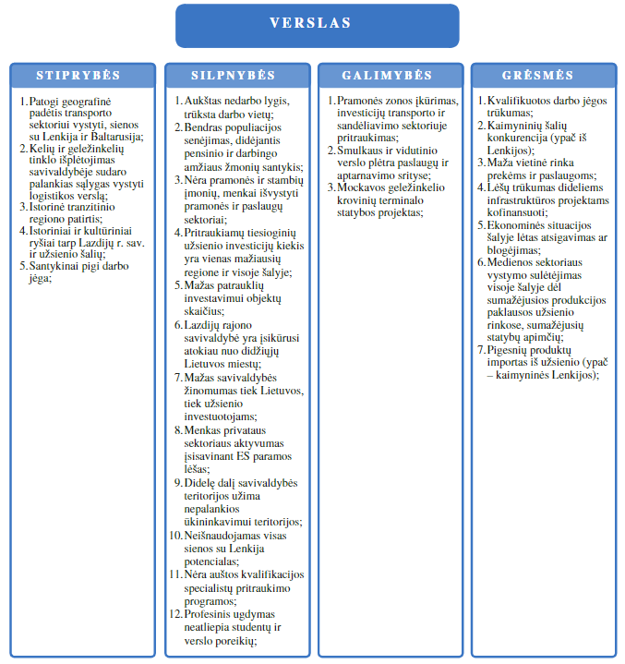
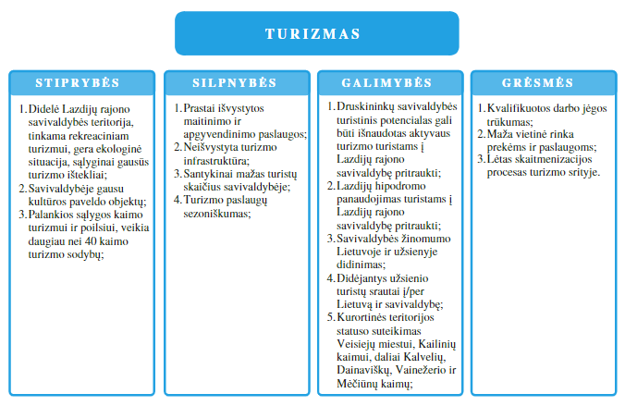
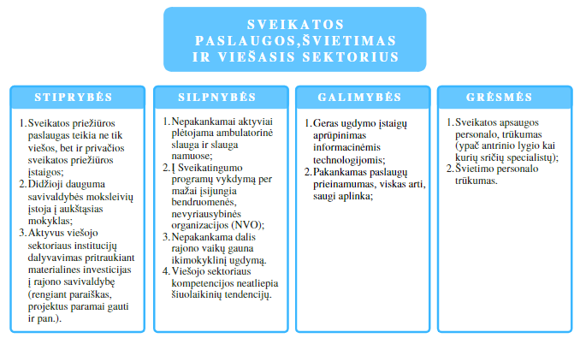
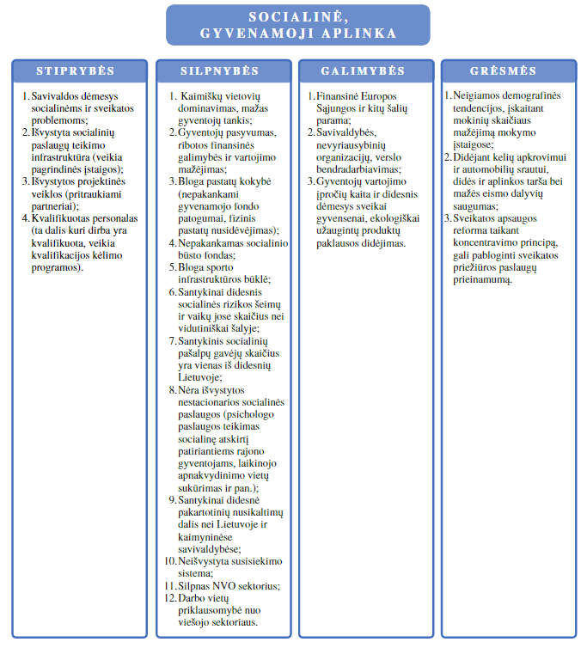

- LAZDIJŲ RAJONO PLĖTROS VIZIJA, PRIORITETAI, TIKSLAI IR UŽDAVINIAI
  - Lazdijų rajono savivaldybės plėtros vizija ir siekiami efekto rodikliai
Lazdijų rajono savivaldybės plėtros vizija iki 2027 metų:
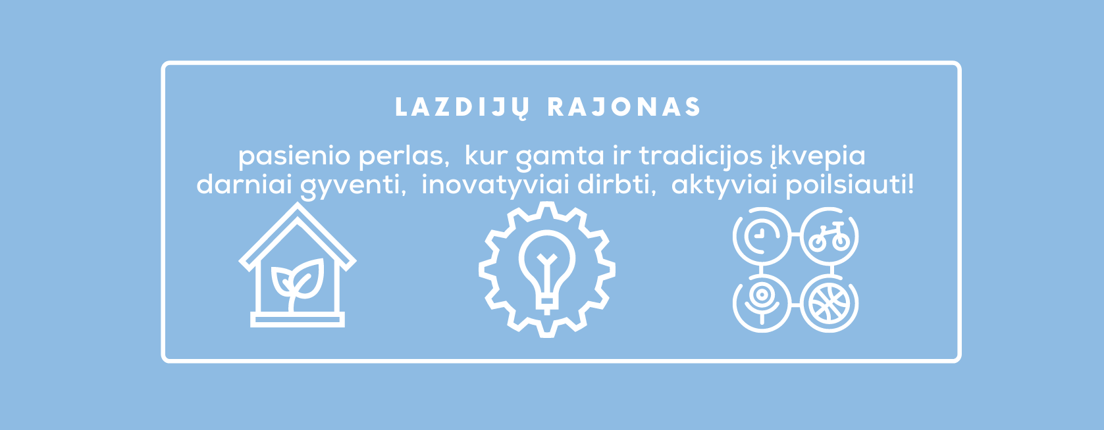
Vizija apibūdina rajono situaciją, t. y. siekiama, kad gyvenantys šiame rajone pajustų bendradarbiavimo per sieną naudą, nežiūrint vis spartesnio technologinio vystymosi ir spartėjančio gyvenimo ritmo, atrastų santykį su gamta ir savo krašto tradicijomis.

111 Lentelė. Vizijos rodikliai ir jų siekiamos reikšmės
Eil. Nr. | Vertinimo kriterijaus pavadinimas | Duomenų šaltinis | Numatomas pokytis | 2020 m. (atskaitos taškas) | 2023 m. | 2027 m. (siekia-mybė) | Pastabos
1 | Savivaldybių gerovės indeksas, balai | Vilniaus politikos analizės institutas | Didinti | 2,7 (10)  (2019 m.) | 3 | 4 | Dešimtbalėje sistemoje vertinami savivaldybių (sub-indeksai) socialinis saugumas, švietimas, fizinis saugumas, gyvybinga ekonomika, sveika demografija
2 | Lietuvos savivaldybių indeksas, balai | Lietuvos laisvosios rinkos institutas | Didinti | 50 (100)  (2019 m.) | 53 | 57 | Šimtabalėje sistemoje vertinami savivaldybių (sub-indeksai) savivaldybė gyventojui, savivaldybė investuotojui, savivaldybės valdymas
3 | Laimės indeksas, proc. | Lazdijų r. sav. administracija | Didinti | n. d. | 60 | 75 | Įgyvendinama apklausos būdu. Vertinama galimybės verslui Lazdijų r. savivaldybėje, infrastruktūros pritaikymas asmenims su negalia, rajono patrauklumas turistams, bendravimas su kaimynais, atlyginimai, galimybės rasti darbą, pėsčiųjų ir dviračių takų infrastruktūra

  - Lazdijų rajono savivaldybės plėtros prioritetai ir tikslai

Lazdijų rajono savivaldybės strateginėje vizijoje, frazėmis „darniai gyventi, inovatyviai dirbti, aktyviai poilsiauti“ numatomos ir trys prioritetinės plėtros kryptys:

- Socialiai atsakinga ir pokyčius kurianti bendruomenė:
Šia prioritetine plėtros kryptimi siekiama ugdyti sąmoningus, empatiškus ir socialiai atsakingus Lazdijų rajono gyventojus, kurie jaus atsakomybę imtis lyderystės, bursis į bendruomenes ir keis rajono ateitį. Formuluojamas siekis išlaikyti esamą gyventojų skaičių rajone bei išlaikyti tamprius ryšius su išvykusiais Lazdijų krašto gyventojais. Plėtoti infrastruktūrą, kuri būtų draugiška gamtai, atlieptų gyventojų ir rajono svečių poreikius.
- Subalansuota ir pažangi ekonominė rajono plėtra:
Šia prioritetine plėtros kryptimi siekiama sudaryti palankias sąlygas į rajoną pritraukti stambias investicijas, sukurti palankias sąlygas vietiniam verslui, naujoms investicijoms, šeimos ūkiams ir pristatyti Lazdijų rajoną kaip verslų ir ambicingą kraštą, imlų technologijoms ir inovacijoms.
- Išvystytas kultūrinis ir pažintinis turizmas:
Šia prioritetine plėtros kryptimi siekiama išvystyti unikalias turizmo paslaugas, kurios pritrauktų tiek vietinius, tiek užsienio turistus atvykti ir domėtis lankytinais objektais. Formuluojamas siekis pabrėžti išskirtinę rajono, kaip pasienio ir jotvingių krašto tapatybę, kuri pristatytų rajoną Lietuvos ir užsienio rinkoms. Išskirti Lazdijų rajoną kaip aktyvaus turizmo kraštą.
112 Lentelė. Prioritetų rodikliai ir jų siekiamos efekto reikšmės
Eil. Nr. | Vertinimo kriterijaus pavadinimas | Duomenų šaltinis | Numatomas pokytis | 2020 m. (atskaitos taškas) | 2023 m. | 2027 m. (siekia-mybė) | Pastabos
1. Prioritetas. Besimokanti, socialiai atsakinga ir pokyčius kurianti bendruomenė
E1 | Lazdijų rajono patrauklumo gyventojams vertinimo vidurkis, balai | Lazdijų r. sav. administracija | Didinti | 6.56 | 7,30 | 8,50 | Lazdijų rajono savivaldybės patrauklumo gyventojams vertinimas atliekamas apklausos būdu, o galutinį rezultatą apskaičiuojant naudojama pasvertojo vidurkio formulė, kai x yra reikšmė, o p-svoris. (x1*p1+x2*p2+...+xN*pN/p1+p2+...+pN)
2. Prioritetas. Subalansuota ir pažangi ekonominė rajono plėtra
E2 | Bendro vidutinio mėnesinio darbo užmokesčio (bruto) Lazdijų rajone santykis su šalies rodikliu, proc. | Lietuvos statistikos departamentas | Didinti | 74,3  (2019 m.) | 86,4 | 100 | Vidutinis mėnesinis bruto darbo užmokestis Lazdijų r. sav. (963,5 Eur), padalintas iš vidutinio mėnesinio bruto darbo užmokesčio šalyje (1 29,.4 Eur) ir padaugintas iš 100.
E3 | Lazdijų r. tiesioginių užsienio investicijų, tenkančių 1-am gyventojui, santykis su šalies rodikliu, proc. | Lietuvos statistikos departamentas | Didinti | 0,44  (2019 m.) | 0,66 | 1,19 | TUI 1-am gyventojui Lazdijų r. sav. (29 Eur), padalintos iš TUI 1-am gyventojui šalyje (6 644 Eur) ir padauginta iš 100.
E4 | Nedarbo lygio (registruotų bedarbių ir darbingo amžiaus gyventojų santykis) Lazdijų r. santykis su šalies rodikliu, proc. | Lietuvos statistikos departamentas | Mažinti | 156  (2019 m.) | 142,9 | 119,1 | Nedarbo lygis Lazdijų r. sav. (13.1 proc.), padalintas iš nedarbo lygio šalyje (8.4 proc.) ir padaugintas iš 100.
E5 | Lazdijų r. bendrosios žemės ūkio produkcijos kainų santykis su šalies vidurkiu, proc. | Lietuvos statistikos departamentas | Didinti | 9,1  (2019 m.) | 10,1 | 11,4 | Bendroji žemės ūkio produkcijos kaina Lazdijų r. (24,2 mln. Eur.), padalinta iš šalies bendrosios žemės ūkio produkcijos kainos (2 649,8 mln. Eur) ir padauginta iš 100.
3. Prioritetas. Išvystytas kultūrinis ir pažintinis turizmas
E6 | Vidutinis turistų nakvynių skaičius Lazdijų r. apgyvendinimo įstaigose, vnt. | VšĮ „Lazdijų turizmo informacinis centras“ | Didinti | 1,1 | 2 | 3

Savivaldybės plėtros vizija bei prioritetai suformuoti vadovaujantis atliktais Lazdijų rajono savivaldybės gyventojų (bei emigrantų) apklausų ir susitikimų rezultatais, esamos būklės ir SSGG analize, kurie yra derinami tarpusavyje ir papildo vienas kitą. Kiekviena plėtros kryptis turi iškeltus strateginius tikslus ir numatytus horizontaliuosius tikslus:

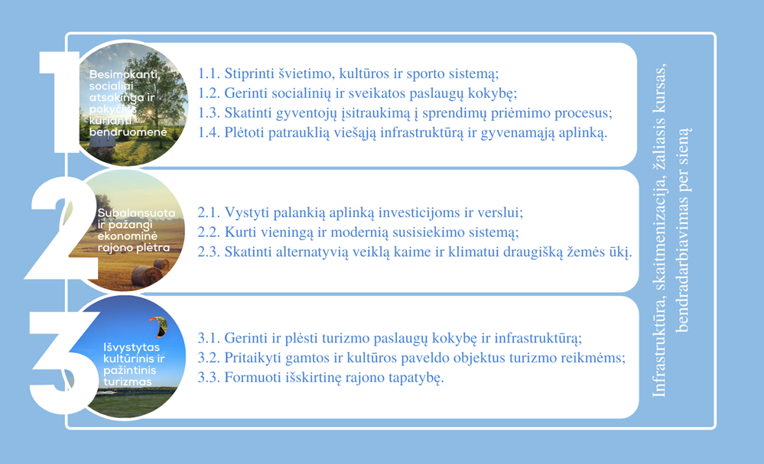

  - Pasiūlymai savivaldybės subalansuotai plėtrai pagal seniūnijas

Rengiant Lazdijų rajono savivaldybės strateginį plėtros planą, pirmajame rengimo etape buvo vykdomos konsultacijos su seniūnijų seniūnais, seniūnaičiais, bendruomenių pirmininkais ir gyventojais, kuriose jie patys įvardijo, kokius darbus per ateinančius metus reikėtų įgyvendinti, kad kiekviena seniūnija tolygiai ir rezultatyviai vystytųsi. Atsižvelgiant į susitikimuose pateiktas idėjas, buvo suformuluoti pasiūlymai kiekvienai seniūnijai.
Pasiūlymai:
- Siekiant subalansuotos viso rajono plėtros, skatinti seniūnijas rengti atskirus seniūnijų plėtros planus, kuriose jos suformuotų savo vystymo strategijas ir kiekvienai seniūnijai būdingas prioritetines kryptis.
- Būdviečio seniūnija galėtų vystyti pasienio zonos aktyvų turizmą, bendradarbiaujant su Kalvarijos ir Vilkaviškio savivaldybėmis bei Lenkija plėtoti dviračių maršrutų / takų tinklą nuo Vištyčio ežero iki Galadusio ežero ir aplink jį. Turistus galima pritraukti išskirtiniu „rokadinio kelio“ maršrutu ir lankomais išskirtiniais objektais: A. Kirsnos dvaras, Būdviečio svirnas, Adolfo Ramanausko-Vanago gimtinė. A. Kirsnos dvaro kompleksas galėtų būti pritaikytas kulinarinio paveldo puoselėjimui ir vietos produkcijos populiarinimui.
- Kapčiamiesčio seniūnija – viena didžiausių ir rečiausiai apgyvendintų seniūnijų Lietuvoje. Seniūnija miškinga, todėl galėtų vystomas tiek poilsinis, tiek aktyvus turizmas, o nuo miesto ir greito gyvenimo tempo išvargintiems turistams pasiūlyti atsipalaidavimo nuo kasdienybės (ang. Offline – atsijungimo) galimybes. Turistus galėtų pritraukti išskirtinis Vilnius–Varšuva senojo ir pirmojo kelio maršrutas, plėtojamas Emilijos Pliaterytės istorinis paveldas, kryptingai numatoma komunikacinė rinkodara Lenkijos turistams. Čia jau vystomas agroturizmas, kaip netradicinė turizmo šaka Lietuvoje, todėl ją reikėtų stiprinti ir plėsti.
- Krosnos seniūnija yra sankirtoje tarp Alytaus, Marijampolės, Lazdijų ir Kalvarijos, o pačiame Krosnos miestelio centre stovi apleistas pastatas, kuris galėtų būti pritaikytas vietinio verslo plėtrai (maitinimo įstaigai, kavinei, grožio paslaugoms teikti). Nors Krosnos seniūnija nepasižymi ypatingais gamtiniais ištekliais, tinkamais plėtoti turizmą, tačiau aktyviems turistams gali pasiūlyti dviračių maršrutų. Krosnos seniūnija yra geografiškai patogioje vietoje vystyti pramonės ir sandėliavimo verslą ar pritraukti investicijas šioje srityje, nes išplėtota gera susisiekimo infrastruktūra, netoli magistraliniai keliai (pvz. ,,Via Baltica“ kelias). Ši seniūnija dėl savo derlingos žemės tinkama ir žemės ūkio plėtrai.
- Kučiūnų seniūnijoje yra galimybių vystyti aktyvų turizmą, šią seniūniją kerta tarptautinė dviračių „EuroVelo11“ trasa. Jau dabar juntamas užsienio turistų srautas, todėl tinkamai ir aiškiai sužymėjus trasą, galima turistams pasiūlyti unikalias patirtis. Kučiūnų seniūnija taip pat orientuojasi ir į vandens turizmą, tačiau tam turi būti pritaikyta infrastruktūra, jog turistams būtų galima pasiūlyti daugiau vandens maršrutų.
- Lazdijų seniūnija gali plėtoti aktyvų turizmą ir pasiūlyti turistams unikalius dviračių ir pėsčiųjų maršrutus, aplankant piliakalnius, dvarus ir kitus istorinius objektus („rokadinis kelias“). Bendradarbiaujant su Lenkija, vystyti turizmo maršrutus aplink Galadusio ežerą.
- Lazdijų miesto seniūnija turi telkti aukštesnes švietimo, sveikatos, kultūros ir kitas išskirtines paslaugas, kurios yra paklausios bei unikalios ne tik Lazdijų rajono savivaldybėje, bet ir regione.
- Seirijų seniūniją, kaip ir Kučiūnų seniūniją, kerta tarptautinė „EuroVelo11“ dviračių trasa, nors ji dar nėra sužymėta, tačiau jaučiamas turistų srautas. Seirijai gali pasigirti ir žydų paveldu (kažkada šioje seniūnijoje veikė žydų verpimo mokykla), todėl vystant žydų paveldo maršrutus, reikėtų įtraukti Seirijų seniūniją.
- Šeštokų seniūnijoje dėl patogios geografinės padėties, geros infrastruktūros (čia kertasi rusiškų ir europinių standartų geležinkelio bėgiai), galimas sandėliavimo ir pramonės verslo vystymas.
- Šventežerio seniūniją kerta piligriminis Šv. Jokūbo kelias, todėl jaučiamas piligrimų srautas Šventežerio miestelyje. Tačiau padidėjusiems turistų srautams priimti nėra tinkamos infrastruktūros (WC, maitinimo, nakvynės). Šventežerio seniūnija unikali, nes jos teritorijoje yra trečias pagal dydį Lietuvos ežeras Dusia, vietinių dažnai vadinama Dzūkų jūra. Turizmui plėtoti prie Dusios turėtų būti kuriama paplūdimiams reikalinga infrastruktūra (WC, persirengimo kabinos, dušai, šiukšliadėžės, gultai ir pan.).
- Veisiejų seniūnija, įsikūrusi tarp vaizdingų ežerų, turi potencialo ir ambicijų siekti Veisiejų miesto kurortinės teritorijos statuso. Gali būti vystomas aktyvus vandens turizmas, rekomenduojama plėtoti pažintinį turizmą, orientuojantis į Veisiejų dvaro istoriją, žydų paveldą, Veisiejų regioninį parką ir istorines asmenybes (pvz., Liudviką Zamenhofą, Sigitą Gedą).
Veisiejų seniūnijoje įsikūrusi Veisiejų technologijos ir verslo mokykla. Atsižvelgiant į vis labiau globalėjantį ir sparčiai technologiškai besivystantį pasaulį, ši mokykla galėtų tapti technologinio švietimo centru (angl. technology hub). Aktyviai bendradarbiauti su vietiniu, regioniniu ar nacionaliniu verslu, ieškant geriausių ir inovatyviausių studentų parengimo programų, reaguojančių į šiandieninę ir ateities darbo rinką.
Atsižvelgiant į tendencingai mažėjantį gyventojų skaičių rajone, turi būti vykdomas urbanistinės struktūros, socialinės ir inžinerinės infrastruktūros optimizavimas. Urbanistiniai centrai, t. y., gyvenamosios vietovės, koncentruojančios darbo vietas, paslaugas ir kitas aptarnavimo funkcijas, jų gyvybingumas ir efektyvumas neatsiejamas ir nuo juose taikomų paslaugų teikimo principų. Mažėjant gyventojų skaičiui, tikslinga formuoti kompaktiškas urbanizuotas struktūras, taip sudarant sąlygas mažesnėms infrastruktūros investicijoms ir priežiūros sąnaudoms, perskirstant finansus į viešųjų paslaugų kokybės ir efektyvumo didinimą, tai leistų dėl aukštesnio lygio paslaugų gerėti ir gyvenimo kokybei.
Lazdijų miestas (pagal Lietuvos Respublikos bendrąjį planą (toliau – LRBP), Lazdijai – trečio lygmens A kategorijos (esamas palaikomas) urbanistinis centras), kartu su kitais aukštesnio lygmens urbanistiniais centrais palaiko regiono gyvybingumą. Lazdijų miestas, kaip ir numatyta LRBP, turi telkti aukštesnes švietimo, sveikatos, kultūros ir kitas išskirtines paslaugas, kurios yra paklausios bei unikalios ne tik Lazdijų rajono savivaldybėje, bet ir regione. Turi būti formuojamos atitinkamo lygmens aptarnavimo galimybės, kuriamos darbo vietos minėtose srityse.
Veisiejų miestas (pagal LRBP: trečio lygmens B kategorijos (naujai formuojami ir plėtojami mažų miestų pagrindu) urbanistinis centras) ir Seirijų miestelis (pagal LRBP: trečio lygmens C kategorijos (naujai formuojami ir plėtojami miestelių pagrindu) – telkiantys dalį Lazdijų miesto viešųjų paslaugų ir papildantys tam tikromis unikaliomis veiklomis, tenkinantys nuo Lazdijų miesto toliau esančių teritorijų gyventojų santykinai retesnių paslaugų naudojimo poreikius.
Būtina pažymėti, jog siekiama kurortinės teritorijos statuso suteikimo Veisiejų miestui ir aplinkinėms teritorijoms.
Krosnos mstl., Šeštokų mstl., Aštriosios Kirsnos k. (kartu su Dzūkų k.), Šventežerio mstl. (kartu su Teizų k.), Metelių k., Krikštonių k., Avižienių k., Kapčiamiesčio mstl., Kučiūnų k. BP numatyti kaip koncentruojantys funkcijas būtinųjų paslaugų užtikrinimui, gyventojų gyvenimo kokybės palaikymui. Formuojant paslaugų įvairovę, svarbu įvertinti šių gyvenamųjų vietovių ir jų apylinkių gyventojų amžiaus sudėtį, atitinkamus poreikius, teikti mobilias paslaugas. Ypač svarbu užtikrinti gerą susiekimą su aukštesnio lygmens urbanistiniais centrais, kuriuose telkiamos aukštesnio lygmens, santykinai retesnio naudojimo paslaugos.

  - Lazdijų rajono savivaldybės priemonių planas ir finansavimo poreikis
Būtina pabrėžti, jog visi strateginiai tikslai vienodai svarbūs ir sunumeruoti ne prioriteto tvarka. Plano įgyvendinimui reikalingas preliminarus poreikis paskaičiuotas vertinant preliminarų priemonių įgyvendinimo lėšų poreikį pagal preliminarius skaičiavimus ar analogiškus projektus, priemones. Kadangi dar nėra patvirtinto ES biudžeto, sudėtinga vertinti galimybės gauti finansavimą iš valstybės biudžeto. Lėšų poreikis ir galimi finansavimo šaltiniai Strateginiame plėtros plane yra vertinami preliminariai: apie 70 proc. planuojama ES, valstybės biudžeto, privataus sektoriaus bei kitų galimų teisėtų finansavimo šaltinių lėšos ir apie 30 proc. Savivaldybės biudžeto lėšos, įskaitant skolintas lėšas.

1 Prioritetas. Besimokanti, socialiai atsakinga ir pokyčius kurianti bendruomenė
Priemonė | Produkto vertinimo kriterijus | Produkto vertinimo kriterijaus reikšmė |  | Atsakinga (-os) institucija (-os) | Lėšų poreikis tūkst. Eur
 |  | 2023 m. | 2027 m. (siekiamybė)
1.1. Tikslas. Stiprinti švietimo, kultūros ir sporto sistemą
1.1.1. Uždavinys. Užtikrinti kokybiško švietimo prieinamumą ir nuolatinį tobulinimą
1.1.1.1. Ikimokyklinio ugdymo prieinamumo užtikrinimas | Ikimokykliniame ugdyme dalyvaujančių vaikų dalis, proc. | 72 | 75 | Švietimo, kultūros ir sporto skyrius;  Švietimo įstaigos | 3 882,5
 | Įgyvendintų projektų skaičius, vnt. | 2 | 4
 | Mokyklinių autobusų, pritaikytų ikimokyklinio amžiaus vaikų pavėžėjimui, skaičius, vnt. | 3 | 7
1.1.1.2. Švietimo srities darbuotojų kompetencijų ugdymas | Užsienio kalbų ir skaitmeninio raštingumo mokymuose dalyvavusių švietimo srities darbuotojų skaičius, asm. | 280 | 300 | Švietimo, kultūros ir sporto skyrius;  Švietimo įstaigos;  VšĮ Lazdijų švietimo centras
1.1.1.3. Neformaliojo švietimo paslaugų plėtra ir prieinamumo užtikrinimas visiems moksleiviams | Gamtos ir technologijų laboratorijos-centro steigimas, vnt. | 0 | 1 | Švietimo, kultūros ir sporto skyrius;  Neformaliojo švietimo įstaigos;  Veisiejų technologijos ir verslo mokykla;  Veisiejų ir Metelių regioniniai parkai
 | ,,Gamtos mokyklas” lankančių vaikų skaičius, asm. | 300 | 600
1.1.1.4. Mažinančių poveikį klimato kaitai iniciatyvų įgyvendinimas | Mokymų skaičius, vnt.; | 3 | 7 | Architektūros ir teritorijų planavimo skyrius;  VšĮ Lazdijų švietimo centras
 | Iniciatyvų skaičius, vnt. | 3 | 6
 | Parengta šviečiamoji medžiaga apie atsinaujinančių energijos išteklių naudojimą, vnt. | 1 | 3
 | Parengtas rinkodaros ir švietimo planas apie alternatyvius keliavimo būdus, vnt. | 1 | 1
1.1.1.5. Jaunimo laisvalaikio užimtumo plėtra | Suorganizuotų renginių, stovyklų, iniciatyvų skaičius, vnt. | 4 | 5 | Savivaldybės jaunimo reikalų koordinatorius;  Lazdijų rajono savivaldybės viešoji biblioteka;  Jaunimo reikalų taryba
 | Jaunimo centro plėtra Veisiejuose ir Seirijuose | 1 | 2
1.1.1.6. Mokymosi visą gyvenimą skatinimas | Mokymuose dalyvavusių nevyriausybinių ir bendruomeninių organizacijų narių skaičius, asm. | 200 | 400 | Neformaliojo švietimo įstaigos;  Švietimo, kultūros ir sporto skyrius;  VšĮ Lazdijų švietimo centras;  Jaunimo reikalų koordinatorius;  Vietos veiklos grupės;  Dzūkijos vietos veiklos grupė;  Lazdijų rajono savivaldybės viešoji biblioteka
 | Suaugusiųjų švietimo koordinatoriaus įsteigtas etatas, vnt. | 0 | 1
 | Kompiuterinio, informacinio raštingumo ir skaitmeninių įgūdžių kėlimo mokymų dalyvių skaičius, asm. | 400 | 800
1.1.1.7. Koordinuotai ir kompleksiškai teikiamų paslaugų prieinamumo didinimas, užtikrinant įtraukųjį ugdymą | Pagalba gavusių asmenų skaičius, asm. | 200 | 200 | Tarpinstitucinio bendradarbiavimo koordinatorius;  VšĮ Lazdijų švietimo centras
1.1.1.8. Sąlygų sudarymas sugrįžusiems-atvykusiems vaikams mokytis Lazdijų rajono švietimo įstaigose | Sukurtas ugdymo modelis, vnt. | 1 | 1 | Švietimo, kultūros ir sporto skyrius;  VšĮ Lazdijų švietimo centras;  Tarpinstitucinio bendradarbiavimo koordinatorius;  Švietimo įstaigos
 | Ugdymo įstaigų pasirengusių priimti sugrįžusius-atvykusius vaikus skaičius, vnt. | 3 | 5
1.1.1.9. Švietimo sektoriaus infrastruktūros ir materialinės bazės vystymas ir plėtra | Įgyvendintų projektų skaičius, vnt. | 2 | 4 | Strateginio planavimo ir investicinių projektų valdymo skyrius  Švietimo, kultūros ir sporto skyrius
1.1.1.10. Modulinio profesinio mokymo programos įgyvendinimo tobulinimas ir naujų programų sukūrimas (formalus ir neformalus švietimas) | Modulinį ugdymą ,,išbandžiusių” mokinių skaičius, asm. | 10 | 20 | Švietimo, kultūros ir sporto skyrius;  Veisiejų technologijos ir verslo mokykla
 | Naujų programų skaičius, vnt. | 2 | 2
1.1.1.11. Pameistrystės mokymo formos įgyvendinimas įtraukiant verslininkus ir ūkininkus | Mokinių, dalyvavusių pameistrystės ugdyme, skaičius, asm. | 15 | 25 | Veisiejų technologijos ir verslo mokykla;  Švietimo, kultūros ir sporto skyrius;  Lietuvos ūkininkų sąjunga Lazdijų skyrius
1.1.1.12. Kvalifikuotos (perkvalifikuotos) darbo jėgos paruošimas atliepiant į rinkos poreikius | Paruoštų asmenų skaičius, asm. | 140 | 150 | Veisiejų technologijos ir verslo mokykla;  Užimtumo tarnyba prie LR Socialinės apsaugos ir darbo ministerijos
 | Sukurtų mokymo programų skaičius, vnt. | 3 | 5
1.1.2. Uždavinys. Gerinti kultūros paslaugų kokybę ir prieinamumą
1.1.2.1.Vieningos informavimo sistemos apie renginius sukūrimas | Efektyviai veikianti savivaldybės interneto svetainėje esanti renginių informavimo sistema | 1 | 1 | Švietimo, kultūros ir sporto skyrius;  Kultūros įstaigos | 3 870,0
1.1.2.2. Bibliotekos paslaugų (tradicinių ir elektroninių) prieinamumo užtikrinimas | Bibliobuso įsigijimas, vnt. | 0 | 1 | Lazdijų rajono viešoji biblioteka
1.1.2.3. Kultūros sektoriaus infrastruktūros ir materialinės bazės vystymas ir plėtros | Įgyvendintų projektų skaičius, vnt. | 4 | 7 | Kultūros įstaigos;  Strateginio planavimo ir investicinių projektų valdymo skyrius;  Švietimo, kultūros ir sporto skyrius
1.1.2.4. Kultūros srities paslaugų plėtros užtikrinimas | Naujų paslaugų skaičius, vnt. | 2 | 3 | Švietimo, kultūros ir sporto skyrius;  Kultūros įstaigos
1.1.3. Uždavinys. Užtikrinti sporto paslaugų kokybę ir prieinamumą
1.1.3.1 Sporto sektoriaus infrastruktūros ir materialinės bazės vystymas ir plėtra | Įgyvendintų projektų skaičius, vnt. | 1 | 5 | Švietimo, kultūros ir sporto skyrius;  Sporto centras;  Strateginio planavimo ir investicinių projektų valdymo skyrius | 5 150,0
1.1.3.2. Sporto srities projektų įgyvendinimas | Įgyvendintų projektų skaičius, vnt. | 5 | 10 | Švietimo, kultūros ir sporto skyrius;  VšĮ Lazdijų sporto centras
1.1.3.3. Sporto srities paslaugų plėtros užtikrinimas | Naujų paslaugų skaičius, vnt. | 2 | 3 | Švietimo, kultūros ir sporto skyrius;  VšĮ Lazdijų sporto centras
1.2. Tikslas. Gerinti socialinių ir sveikatos paslaugų kokybę
1.2.1. Uždavinys. Gerinti aplinką veikti nevyriausybinėms organizacijoms ir bendruomenėms
1.2.1.1. Nevyriausybinių organizacijų ir bendruomenių veiklos stiprinimas | Bendruomenių, nevyriausybinių organizacijų teikiamų paslaugų rūšių skaičius, vnt. | 2 | 5 | Strateginio planavimo ir investicinių projektų valdymo skyrius;  Socialinės paramos ir sveikatos skyrius;  Lazdijų r. sav. seniūnijos | 826,0
 | Paremtų parengtų bendruomenių, nevyriausybinių organizacijų projektų skaičius, vnt. | 30 | 80
1.2.1.2. Vaikų dienos centrų teikiamų paslaugų stiprinimas | Vaikų lankančių vaikų dienos centrus skaičius, asm. | 110 | 110 | Socialinės paramos ir sveikatos skyrius;  Nevyriausybinis sektorius
 | Teikiamų paslaugų rūšių skaičius, vnt. | 2 | 5
1.2.1.3. Savanorystės laboratorijos įkūrimas | Įkurta savanorystės laboratorija, vnt. | 1 | 1 | Strateginio planavimo ir investicinių projektų valdymo skyrius;  Nevyriausybinis sektorius
1.2.2. Uždavinys. Gerinti visuomenės ir asmens sveikatos priežiūros paslaugų kokybę
1.2.2.1. Visuomenės sveikos gyvensenos stiprinimas | Įgyvendintų iniciatyvų skaičius, vnt. | 4 | 8 | Lazdijų rajono savivaldybės visuomenės sveikatos biuras | 1 585,0
 | Įtrauktų šeimų skaičius, vnt. | 100 | 200
1.2.2.2. Asmens sveikatos priežiūros paslaugų kokybės gerinimas ir plėtra | Geriatrijos dienos stacionaro steigimas, vnt. | 1 | 1 | VšĮ Lazdijų ligoninė;  VšĮ „Lazdijų savivaldybės pirminės sveikatos priežiūros centras“
 | Slaugos ir paliatyvios slaugos paslaugą gavusių asmenų skaičius, asm. | 400 | 430
 | Klasterinių paslaugų skaičius, vnt. | 55 | 60
1.2.2.3. Išlaikyti medicinos konsultacijos paslaugų lygį ir kiekį su galimybe praplėsti | Telemedicinos paslaugų skaičius, vnt. | 0 | 10 | VšĮ Lazdijų ligoninė;  VšĮ „Lazdijų savivaldybės pirminės sveikatos priežiūros centras“
 | Asmenų gavusių paramą pagal medicinos darbuotojų pritraukimo programą, skaičius, asm. | 5 | 15
1.2.3. Uždavinys. Užtikrinti socialinių paslaugų plėtrą
1.2.3.1. Socialinio recepto įdiegimas | Suteiktų sociokultūrinių paslaugų skaičius, vnt. | 30 | 60 | Socialinės paramos ir sveikatos skyrius;  Lazdijų rajono savivaldybės visuomenės sveikatos biuras;  Nevyriausybinis sektorius | 2 988,0
1.2.3.2. Socialinių globos paslaugų ir infrastruktūros plėtra | Įkurtų naujų globos namų skaičius, vnt. | 1 | 2 | Privatus sektorius;  Socialinės paramos ir sveikatos skyrius
 | Kompleksinių paslaugų skaičius, vnt. | 80 | 160
1.2.3.3. Visų amžiaus grupių žmonių psichikos sveikatos stiprinimas | Suteiktų paslaugų skaičius, vnt. | 70 | 110 | Socialinės paramos ir sveikatos skyrius;  Lazdijų rajono savivaldybės visuomenės sveikatos biuras;  Nevyriausybinis sektorius
 | Savižudybių prevencijos algoritmo įgyvendinimas, proc. | 30 | 100
1.2.3.4. Krizių centro įkūrimas | Paslaugas gavusių asmenų skaičius, asm. | 12 | 24 | Socialinės paramos ir sveikatos skyrius;  Nevyriausybinis sektorius
1.2.3.5. Grupinio gyvenimo namų įkūrimas | Paslaugas gavusių asmenų skaičius, asm. | 10 | 20 | Socialinės paramos ir sveikatos skyrius;  Nevyriausybinis sektorius
1.2.3.6. Veisiejų šeimos centro įkūrimas | Paslaugas gavusių asmenų skaičius, asm. | 15 | 45 | Socialinės paramos ir sveikatos skyrius;  Strateginio planavimo ir investicinių projektų valdymo skyrius
1.2.3.7. Socialinio būsto fondo plėtra | Eilėje laukiančių ir turinčių teisę į savivaldybės socialinį būstą asmenų/šeimų skaičius, vnt. | 75 | 70 | Biudžeto finansų ir turto valdymo skyrius
1.2.3.8 Apsaugos nuo smurto artimoje aplinkoje ir prekyba žmonėmis nukentėjusiems asmenims priemonių įgyvendinimas | Parengta smurtinio elgesio mažinimo programa, vnt. | 1 | 1 | Socialinės paramos ir sveikatos skyrius;  Nevyriausybinis sektorius
 | Mokymuose dalyvavusių ir pakėlusių kompetenciją asmenų skaičius, asm. | 45 | 85
 | Prekybos žmonėmis prevencijos mokymų skaičius, vnt. | 30 | 60
1.2.3.9. Lygių galimybių priemonių įgyvendinimas | Įgyvendintų priemonių skaičius, vnt. | 1 | 4 | Teisės, personalo ir civilinės metrikacijos skyrius
1.2.3.10. Paslaugų šeimai ir globėjams (rūpintojams), įtėviams plėtra | Globėjų/įtėvių skaičius, vnt. | 25 | 30 | Socialinės paramos ir sveikatos skyrius;  Lazdijų rajono savivaldybės socialinės globos centras ,,Židinys“  Nevyriausybinis sektorius
 | Suorganizuotų mokymų skaičius, vnt. | 6 | 12
1.2.3.11. Socialinių dirbtuvių įkūrimas | Įkurtos socialinės dirbtuvės, vnt. | 1 | 2 | Socialinės paramos ir sveikatos skyrius;  Nevyriausybinis sektorius
 | Įtrauktų asmenų skaičius, asm. | 10 | 15
1.3. Tikslas. Skatinti gyventojų įsitraukimą į sprendimų priėmimo procesus
1.3.1. Uždavinys. Užtikrinti kokybišką valdymą ir gyventojų aptarnavimą
1.3.1.1. Procesų valdymo sistemos viešųjų paslaugų teikimui diegimas | Įstaigų įsidiegusių procesų valdymo sistemas skaičius, vnt. | 10 | 15 | Komunikacijos ir dokumentų valdymo skyrius;  Informacinių technologijų skyrius | 150,0
1.3.1.2. Gyventojų aptarnavimo kokybės gerinimas | Sutrumpintas paslaugos gavimo laikas, d. d. | 15 | 10 | Komunikacijos ir dokumentų valdymo skyrius;  Informacinių technologijų skyrius
1.3.1.3. Dalyvaujamojo biudžeto įgyvendinimas | Įgyvendintų iniciatyvų skaičius, vnt. | 2 | 3 | Strateginio planavimo ir investicinių projektų valdymo skyriaus
1.4. Tikslas. Plėtoti patrauklią viešąją infrastruktūrą ir gyvenamąją aplinką
1.4.1. Uždavinys. Užtikrinti viešos infrastruktūros atnaujinimą ir plėtrą
1.4.1.1. Savivaldybės nekilnojamo turto fondo optimizavimas | Laisvų nenaudojamų nekilnojamo turto objektų skaičius, vnt. | 100 | 50 | Strateginio planavimo ir investicinių projektų valdymo skyrius;  Biudžeto, finansų ir turto valdymo skyrius;  Architektūros ir teritorijų planavimo skyrius | 9 116,0
1.4.1.2. Pasienio infrastruktūros sutvarkymas | Sutvarkytų objektų skaičius, vnt. | 0 | 3 | Strateginio planavimo ir investicinių projektų valdymo skyrius;  Biudžeto, finansų ir turto valdymo skyrius;  Architektūros ir teritorijų planavimo skyrius;  Vietinio ūkio skyrius
1.4.1.3. Viešųjų erdvių patrauklumo, funkcionalumo ir prieinamumo užtikrinimas | Pritaikytų viešųjų erdvių jaunimo ir vaikų laisvalaikiui skaičius, vnt. | 3 | 6 | Vietinio ūkio skyrius;  Strateginio planavimo ir investicinių projektų valdymo skyrius;  Architektūros ir teritorijų planavimo skyrius;
 | Pritaikytų viešųjų erdvių senjorų laisvalaikiui skaičius, vnt. | 3 | 6
 | Pritaikytų vandens telkinių ir jų prieigų vietos gyventojų reikmėms skaičius, vnt. | 2 | 4
 | Įrengtų tualetų, biotualetų (išskyrus paplūdimiuose), persirengimo ir dušo kabinų skaičius, vnt. | 8 | 14
1.4.1.4. Daugiabučių ir viešųjų pastatų renovacijos užbaigimas | Renovuotų (modernizuotų) daugiabučių skaičius, vnt. | 4 | 10 | Vietinio ūkio skyrius;  Švietimo centras
 | Renovuotų (modernizuotų) viešųjų pastatų skaičius, vnt. | 2 | 8
1.4.1.5. Atliekų efektyvaus rūšiavimo skatinimas | Atliekų patenkančių į sąvartynus kiekis, t. | 520 | 400 | Vietinio ūkio skyrius;  UAB Alytaus regiono atliekų tvarkymo centras
1.4.1.6. Lazdijų rajono kapinėse infrastruktūros sukūrimas ir atnaujinimas | Lazdijų rajono kapinių su atnaujinta ar sukurta infrastruktūra skaičius, vnt. | 4 | 8 | Vietinio ūkio skyrius;  Architektūros ir teritorijų planavimo skyrius
 | Praplėstų Lazdijų rajono kapinių skaičius, vnt. | 3 | 4
 | Įrengtų kolumbariumų skaičius, vnt. | 1 | 4
 | Suskaitmenintų kapinių skaičius, vnt. | 9 | 18
1.4.2. Uždavinys. Inžinerinės infrastruktūros modernizavimas ir plėtra
1.4.2.1. Energiją tausojančios apšvietimo sistemos gyvenamosiose vietovėse diegimas | Naujai apšviestų objektų skaičius, vnt. | 10 | 30 | Vietinio ūkio skyrius | 36 230,0
 | Naujai apšviestų gatvių skaičius, vnt. | 17 | 40
1.4.2.2. Vandentvarkos ir nuotekų tinklų plėtra | Namų ūkių turinčių geriamąjį vandenį skaičius, vnt. | 4000 | 8500 | Vietinio ūkio skyrius;  Strateginio planavimo ir investicinių projektų valdymo skyrius;  Architektūros ir teritorijų planavimo skyrius
 | Namų ūkių tinkamai tvarkančių nuotekas skaičius, vnt. | 4000 | 8500
1.4.2.3. Modelio sukūrimas valymo įrenginių įsigijimui ir gręžinių įrengimui namų ūkiuose dalinai finansuoti | Namų ūkių gavusių paramą skaičius, vnt. | 150 | 400 | Vietinio ūkio skyrius
1.4.2.4. Sumanios melioracijos infrastruktūros diegimas | Paremtų dėl sumanios melioracijos tvarkymo diegimo besikreipiančių skaičius, vnt. | 1 | 2 | Kaimo ir žemės ūkio plėtros skyrius
 | Rekonstruotų, remontuotų, atnaujintų išmanių sausinimo sistemų plotas, ha | 150 | 300
 | Rekonstruotų, remontuotų, atnaujintų išmanių sausinimo sistemų griovių ilgis, km. | 15 | 30
 | Rekonstruotų, remontuotų, atnaujintų išmanių sausinimo sistemų įrenginių skaičius, vnt. | 10 | 20
1.4.2.5. Šilumos tinklų modernizavimas ir plėtra | Naujų vartotojų skaičius, vnt. | 5 | 10 | UAB "Lazdijų šiluma";  Vietinio ūkio skyrius
 | Modernizuota Veisiejų katilinė | 1 | 1
1.4.2.6. Atsinaujinančių energijos šaltinių diegimas Lazdijų rajone | Pritaikytų objektų skaičius, vnt. | 5 | 8 | Vietinio ūkio skyrius;  Strateginio planavimo ir investicinių projektų valdymo skyrius
 |  |  |  | Iš viso: | 63 797,5

2 Prioritetas. Subalansuota ir pažangi ekonominė rajono plėtra
Priemonė | Produkto vertinimo kriterijus | Produkto vertinimo kriterijaus reikšmė |  | Atsakinga (-os) institucija (-os) | Lėšų poreikis tūkst. Eur
 |  | 2023 m. | 2027 m. (siekiamybė)
2.1. Tikslas. Vystyti palankią aplinką investicijoms ir verslui
2.1.1. Uždavinys. Išvystyti pramonės zoną ir sudaryti sąlygas inovatyvių verslų atsiradimui
2.1.1.1. Infrastruktūros reikalingos pramonei, logistikai ar sandėliavimui vystytis sukūrimas | Paruoštų teritorijų investicijoms skaičius, ha. | 2 | 10 | Strateginio planavimo ir investicinių projektų valdymo skyrius;  Architektūros ir teritorijų planavimo skyrius | 4 020,0
2.1.1.2. Pasienio inovacijų ir bendradarbystės centro steigimas | Įsteigtas pasienio inovacijų ir bendradarbystės centras, vnt. | 0 | 1 | Strateginio planavimo ir investicinių projektų valdymo skyrius;  Švietimo, kultūros ir sporto skyrius;  Kultūros įstaigos;  Švietimo įstaigos;  Veisiejų technologijos ir verslo mokykla
 | Dalyvaujančių partnerių skaičius, vnt. | 3 | 6
2.1.1.3. Komunikacijos ir rinkodaros plano parengimas apie Lazdijų r. verslą, verslo plėtojimą ir investicines galimybes rajone | Parengtas rinkodaros planas, vnt. | 1 | 1 | Strateginio planavimo ir investicinių projektų valdymo skyrius;  Komunikacijos ir dokumentų valdymo skyrius
 | Įgyvendintų rinkodaros priemonių skaičius, vnt. | 3 | 6
2.1.2. Uždavinys. Užtikrinti smulkaus ir vidutinio verslo plėtrą bei skatinti gyventojų verslumą
2.1.2.1. Savivaldybės smulkiojo ir vidutinio verslo (SVV) skatinimo priemonių įgyvendinimas | Paramą už sukurtas darbo vietas gavusių SVV subjektų skaičius, vnt. | 30 | 70 | Strateginio planavimo ir investicinių projektų valdymo skyrius | 630,0
2.1.2.2. Bendruomeninio ir socialinio verslo priemonių įgyvendinimas | Sukurtų verslų skaičius, vnt. | 5 | 10 | Strateginio planavimo ir investicinių projektų valdymo skyrius;  Vietos veiklos grupė;  Dzūkijos Vietos veiklos grupė
 | Paremtų aplinkai draugiškų transporto priemonių dalijimosi iniciatyvų skaičius, vnt. | 1 | 4
2.1.2.3. Verslui svarbios bei investicijų pritraukimui palankios infrastruktūros sutvarkymo dalinio dalyvavimo būdu finansavimas | Sutvarkytų objektų skaičius, vnt. | 3 | 5 | Strateginio planavimo ir investicinių projektų valdymo skyrius
2.1.2.4. Verslumo rajone skatinimas per startuolių iniciatyvas ir mentorystę | Suorganizuotas Lazdijų startuolių verslo idėjų konkursas, vnt. | 3 | 7 | Strateginio planavimo ir investicinių projektų valdymo skyrius;  Švietimo, kultūros ir sporto skyrius;  Švietimo įstaigos
 | Veikianti verslo bendradarbystės erdvė, vnt. | 1 | 1
2.2. Tikslas. Kurti vieningą ir modernią susisiekimo sistemą
2.2.1. Uždavinys. Užtikrinti efektyvų perėjimą prie klimatui draugiškų transporto priemonių bei įgyvendinti modernius, netradicinius pavėžėjimo būdus
2.2.1.1. Įkrovimo aikštelių tinklo plėtra | Įkrovimo aikštelių skaičius, vnt. | 4 | 8 | Vietinio ūkio skyrius;  Strateginio planavimo ir investicinių projektų valdymo skyrius | 6 477,0
2.2.1.2. Dviračių takų infrastruktūros gyventojų susisiekimui gerinti sukūrimas | Nutiestų dviračių takų ilgis, km. | 10 | 40 | Vietinio ūkio skyrius;  Strateginio planavimo ir investicinių projektų valdymo skyrius
2.2.1.3. Pavėžėjimo paslaugos pagal poreikį sistemos įdiegimas | Įsigytų elektromobilių skaičius, vnt. | 3 | 5 | Vietinio ūkio skyrius;  Strateginio planavimo ir investicinių projektų valdymo skyrius
2.2.1.4. Mobiliosios aplikacijos ir el. puslapio sukūrimas diegiant intelektines transporto sistemas (ITS) | Mobiliosios aplikacijos ir el. puslapio sukūrimas, vnt. | 2 | 2 | Vietinio ūkio skyrius;  Strateginio planavimo ir investicinių projektų valdymo skyrius
 | Aplikaciją parsisiuntusių žmonių skaičius, asm. | 5000 | 7000
 | Kaip naudotis sistema apmokytų gyventojų skaičius, asm. | 5000 | 5000
2.2.2. Uždavinys. Užtikrinti susisiekimo infrastruktūros gerinimą ir eismo dalyvių saugumo didinimą
2.2.2.1. Rekonstruoti ir plėtoti vietinės reikšmės automobilių kelius | Rekonstruotų ir naujai išasfaltuotų kelių ilgis, km. | 10 | 25 | Vietinio ūkio skyrius | 10 735,0
2.2.2.2. Jungčių su Lenkija sutvarkymas | Sutvarkytų jungčių skaičius, km. | 2 | 4 | Vietinio ūkio skyrius;  Strateginio planavimo ir investicinių projektų valdymo skyrius
2.2.2.3. Eismo dalyvių saugumo kelyje didinimas | Įrengtų eismo saugumo priemonių skaičius, vnt. | 4 | 7 | Vietinio ūkio skyrius
2.2.2.4. Kelių ženklinimas keliuose, kuriuose vyksta dviračių eismas | Sužymėtų kelių skaičius, vnt. | 2 | 4 | Vietinio ūkio skyrius
2.2.2.5. Viešojo transporto sustojimo aikštelių atnaujinimas ir įrengimas | Atnaujintų ir/ar įrengtų sustojimų skaičius, vnt. | 1 | 2 | Vietinio ūkio skyrius
2.3. Tikslas. Skatinti alternatyvią veiklą kaime ir klimatui draugišką žemės ūkį
2.3.1. Uždavinys. Vystyti inovatyvų žemės ūkį, didinti vietos produktų pasiūlą ir plėtoti alternatyvias veiklas
2.3.1.1. Vietos produkcijos naudojimo skatinimas | Suorganizuotų mokymų skaičius, vnt. | 3 | 7 | Kaimo ir žemės ūkio plėtros skyrius;  Komunikacijos ir dokumentų valdymo skyrius | 2 497,5
 | Įstaigų perkančių vietos ūkininkų produkciją skaičius, vnt. | 3 | 5
 | Komunikacinių priemonių skaičius, vnt. | 5 | 9
 | Bendradarbiavimo su ūkininkus vienijančiomis asociacijomis, priemonių skaičius, vnt. | 3 | 4
2.3.1.2. Prekybos vietų ūkininkams ir amatininkams pritaikymas ir plėtra | Pritaikytų turgaviečių ir/arba prekyviečių skaičius, vnt. | 1 | 3 | Kaimo ir žemės ūkio plėtros skyrius;  Vietinio ūkio skyrius;  Strateginio planavimo ir investicinių projektų valdymo skyrius
 | Sukurtų turgaviečių ir/arba prekyviečių skaičius, vnt. | 3 | 6
2.3.1.3. Smulkių ekologinių, specializuotų, netradicinių žemės ūkių skatinimas | Suorganizuotų mokymų skaičius, vnt. | 3 | 7 | Kaimo ir žemės ūkio plėtros skyrius;  Komunikacijos ir dokumentų valdymo skyrius
 | Komunikacinių priemonių skaičius, vnt. | 3 | 5
 | Paramą gavusių ūkininkų skaičius, vnt. | 5 | 15
2.3.1.4. Žemės ūkio produktus perdirbančių įmonių kūrimosi ir pirminio žemės ūkio produkcijos perdirbimo skatinimas | Suorganizuotų mokymų skaičius, vnt. | 3 | 9 | Kaimo ir žemės ūkio plėtros skyrius;  Komunikacijos ir dokumentų valdymo skyrius
 | Komunikacinių priemonių skaičius, vnt. | 3 | 9
2.3.1.5. Kooperacijos skatinimas Lazdijų rajone | Suorganizuotų mokymų skaičius, vnt. | 3 | 7 | Kaimo ir žemės ūkio plėtros skyrius;  Komunikacijos ir dokumentų valdymo skyrius
 | Komunikacinių priemonių skaičius, vnt. | 5 | 9
2.3.1.6. Alternatyvių žemės ūkiui veiklų Lazdijų rajone skatinimas | Sertifikuotų amatų centrų skaičius, vnt. | 1 | 1 | Švietimo, kultūros ir sporto skyrius;  VšĮ „Lazdijų turizmo informacinis centras“;  VšĮ Lazdijų kultūros centras;  Lazdijų r. sav. seniūnijos
 | Sertifikuotų amatininkų dalyvaujančių amatų centrų veikloje skaičius, asm. | 2 | 3
 |  |  |  | Iš viso: | 24 359,5

3 Prioritetas. Išvystytas kultūrinis ir pažintinis turizmas
Priemonė | Produkto vertinimo kriterijus | Produkto vertinimo kriterijaus reikšmė |  | Atsakinga (-os) institucija (-os) | Lėšų poreikis tūkst. Eur
 |  | 2023 m. | 2027 m. (siekiamybė)
3.1. Tikslas. Gerinti ir plėsti turizmo paslaugų kokybę ir infrastruktūrą
3.1.1. Uždavinys. Kurti, plėtoti bei skaitmeninti paslaugų paketus
3.1.1.1. Sukurti ir suženklinti turizmo maršrutus | Sužymėtų dviračių maršrutų skaičius, vnt. | 6 | 12 | Švietimo, kultūros ir sporto skyrius;  VšĮ „Lazdijų turizmo informacinis centras“;  Veisiejų ir Metelių regioniniai parkai;  Lazdijų žirgininkų klubas;  Lazdijų r. sav. seniūnijos | 222,0
 | Vandens maršrutų skaičius, vnt. | 3 | 4
 | Sužymėtų pėsčiųjų maršrutų skaičius, vnt. | 2 | 2
 | Žygiams su žirgais tinkamų sužymėtų maršrutų skaičius, vnt. | 2 | 3
 | Parengtų automaršrutų skaičius, vnt. | 2 | 4
3.1.1.2. Turizmo paslaugų paketų sukūrimas ir skaitmenizavimas | Sukurtų ir skaitmenizuotų paslaugų paketų skaičius, vnt. | 2 | 5 | Švietimo, kultūros ir sporto skyrius;  VšĮ „Lazdijų turizmo informacinis centras“;  Veisiejų ir Metelių regioniniai parkai;  Lietuvos žydų bendruomenė;  Strateginio planavimo ir investicinių projektų valdymo skyrius
 | Sukurtas žydų paveldo objektų žemėlapis, vnt. | 1 | 1
 | E-verslo modelį taikančių turizmo subjektų skaičius, vnt. | 1 | 2
 | Turizmo srities atstovų kompetencijų kėlimo mokymų skaičius, vnt. | 3 | 7
3.1.1.3. Vietinio kulinarinio paveldo plėtra ir populiarinimas | Paslaugų, įtraukiančių vietinį kulinarinį paveldą, paketų skaičius, vnt. | 2 | 3 | VšĮ „Lazdijų turizmo informacinis centras“
3.1.2. Uždavinys. Atnaujinti ir įrengti turistams skirtą infrastruktūrą
3.1.2.1. Kempingo aikštelės įrengimas | Įrengta kempingo aikštelė, vnt. | 1 | 1 | Strateginio planavimo ir investicinių projektų valdymo skyrius | 3 300,0
3.1.2.2. Vandens transporto priemonių nuleidimo ir iškėlimo vietų įrengimas | Įrengtų vietų skaičius, vnt. | 2 | 3 | Vietinio ūkio skyrius;  Strateginio planavimo ir investicinių projektų valdymo skyrius
3.1.2.3. Turizmo infrastruktūros gerinimas ir plėtra | Sutvarkytų objektų skaičius, vnt. | 3 | 4 | Strateginio planavimo ir investicinių projektų valdymo skyrius;  VšĮ „Lazdijų turizmo informacinis centras“
3.1.2.4. Metelių buvusios mokyklos patalpų pritaikymas piligrimų poreikiams (išsaugant biblioteką) | Pritaikytų patalpų skaičius, vnt. | 0 | 1 | Vilkaviškio vyskupija;  Strateginio planavimo ir investicinių projektų valdymo skyrius;  VšĮ „Lazdijų turizmo informacinis centras“
 | Piligrimų nakvynių skaičius, vnt. | 0 | 700
3.1.2.6. Kurortinės teritorijos statuso suteikimas Veisiejų miestui ir aplinkinėms gyvenamosioms vietovėms | Veisiejų miestui ir aplinkinėms teritorijoms suteiktas kurortinės teritorijos statusas | 1 | 1 | Strateginio planavimo ir investicinių projektų valdymo skyrius;  Švietimo, kultūros ir sporto skyrius;  VšĮ „Lazdijų turizmo informacinis centras“
3.2. Tikslas. Pritaikyti gamtos ir kultūros paveldo objektus turizmo reikmėms
3.2.1. Uždavinys. Atnaujinti ir įrengti turizmui patrauklius Lazdijų rajono savivaldybės gamtos ir kultūros paveldo objektus
3.2.1.1. Lazdijų r. savivaldybės kultūros paveldo objektų sutvarkymas ir jų pritaikymas turizmui ir kitoms viešosioms ir ekonominėms paslaugoms vystyti | Sutvarkytų ir pritaikytų kultūros paveldo objektų skaičius, vnt. | 5 | 10 | Strateginio planavimo ir investicinių projektų valdymo skyrius;  VšĮ „Lazdijų turizmo informacinis centras“;  Architektūros ir teritorijų planavimo skyrius;  Lazdijų r. sav. seniūnijos | 4 000,0
3.2.1.2. Sutvarkyti Lazdijų r. savivaldybės gamtos paveldo objektų sutvarkymas ir jų pritaikymas turizmui bei kitoms viešosioms ir ekonominėms paslaugoms vystyti | Sutvarkytų ir pritaikytų gamtos paveldo objektų skaičius, vnt. | 1 | 3 | Strateginio planavimo ir investicinių projektų valdymo skyrius;  VšĮ „Lazdijų turizmo informacinis centras“;  Metelių ir Veisiejų regioniniai parkai;  Lazdijų r. sav. seniūnijos
3.2.1.3. Metelių regioniniame parke esančių rekreacinių teritorijų įveiklinimas turizmo ir verslo plėtrai | Įveiklintų teritorijų skaičius, vnt. | 1 | 2 | Metelių regioninio parko direkcija;  Strateginio planavimo ir investicinių projektų valdymo skyrius;  Švietimo, kultūros ir sporto skyrius;  VšĮ „Lazdijų turizmo informacinis centras“
3.3. Tikslas. Formuoti išskirtinę rajono tapatybę
3.3.1. Uždavinys. Suformuoti rajono pasienio ir jotvingių krašto tapatybę
3.3.1.1. Jotvingių tradicijų puoselėjimas | Suorganizuotų renginių skaičius, vnt. | 2 | 3 | Švietimo, kultūros ir sporto skyrius;  Kultūros įstaigos;  Bendruomenės | 1 767,0
3.3.1.2. Įvaizdžio formavimo strategijos parengimas ir įgyvendinimas | Parengtas planas, vnt. | 1 | 1 | Švietimo, kultūros ir sporto skyrius;  VšĮ „Lazdijų turizmo informacinis centras“;  Strateginio planavimo ir investicinių projektų valdymo skyrius;  Komunikacijos ir dokumentų valdymo skyrius
 | Įgyvendintų priemonių skaičius, vnt. | 2 | 6
3.3.1.3. Pasienio funkcinės zonos plėtros užtikrinimas | Sukurtų maršrutų skaičius, vnt. | 12 | 26 | Strateginio planavimo ir investicinių projektų valdymo skyrius;  VšĮ „Lazdijų turizmo informacinis centras“
3.3.1.4. Regiono savivaldybių iniciatyvų įgyvendinimas | Parengtas rinkodaros planas, vnt. | 1 | 1 | VšĮ „Lazdijų turizmo informacinis centras“;  Švietimo, kultūros ir sporto skyrius;  Strateginio planavimo ir investicinių projektų valdymo skyrius
 | Sukurtų bendrų maršrutų skaičius, vnt. | 2 | 3
 | Bendrų projektų skaičius, vnt. | 1 | 6
 | Bendrai dalyvautų parodų, mugių skaičius, vnt. | 3 | 7
 |  |  |  | Iš viso: | 9 289,0

- STRATEGINIO PLĖTROS PLANO ĮGYVENDINIMO, STEBĖSENOS, KEITIMO IR REZULTATŲ VIEŠINIMO TVARKOS APRAŠYMAS
Lazdijų rajono savivaldybės strateginis plėtros planas – pagrindinis savivaldybės planavimo dokumentas, todėl būtina užtikrinti efektyvų jo įgyvendinimą. Strateginio plėtros plano įgyvendinimui užtikrinti pateikiamos rekomendacijos, kaip organizuoti šio plano įgyvendinimą bei priežiūrą, leisiančią kontroliuoti jo įgyvendinimo eigą ir vertinti pasiektus rezultatus. Strateginio plėtros plano stebėsenos, keitimo ir rezultatų viešinimo tvarkos tikslas – kontroliuoti strateginio plėtros plano vykdymą, vertinti įdiegtų priemonių poveikį rajono socialiniam ir ekonominiam gyvenimui, pagal poreikius pildyti ir keisti Strateginį plėtros planą.
Lazdijų rajono savivaldybės strateginio plėtros plano iki 2027 metų stebėsenos, tikslinimo ir rezultatų viešinimo tvarkos objektai – prioritetų, tikslų, uždavinių, priemonių ir projektų bei veiklos rodiklių, pagal kuriuos yra vykdoma strateginio plėtros plano stebėsena, sistema.
Kad būtų užtikrintas sklandus Lazdijų rajono savivaldybės strateginio plėtros plano iki 2027 metų įgyvendinimo ir stebėsenos procesas, savivaldybės administracijos skyrių bei savivaldybės biudžetinių įstaigų veiklos nuostatuose turi atsispindėti strateginio planavimo funkciją, turi būti paskirti už strateginį planavimą atsakingi darbuotojai arba priskirtos funkcijos bei nustatyta asmeninė darbuotojų atsakomybė už Strateginio plėtros plano dalių įgyvendinimą. Strateginio plėtros plano tikslų, uždavinių ir priemonių įgyvendinimas turi būti koordinuojamas su plane numatytų kitų vykdytojų – viešojo administravimo institucijų, valstybės įmonių ir įstaigų planais. Rengiant Lazdijų rajono savivaldybės strateginio plėtros plano iki 2027 metų įgyvendinimo tarpinę ir galutinę atskaitas, surenkama informacija iš visų Strateginiame plėtros plane nurodytų vykdytojų apie priemonių įgyvendinimą. Itin svarbu, kad strateginio plėtros plano įgyvendinimo priežiūros procese dalyvautų ne tik savivaldybės darbuotojai, bet ir socialiniai-ekonominiai partneriai bei suinteresuoti visuomenės nariai.
  - Strateginio plėtros plano įgyvendinimas ir stebėsena
Lazdijų rajono savivaldybės strateginio plėtros plano iki 2027 metų įgyvendinimo stebėsena – tai reguliarus ir sistemingas duomenų rinkimas, kaupimas bei apibendrinimas apie strateginiame plėtros plane numatytų priemonių įgyvendinimą, socialinei-ekonominei savivaldybės plėtrai būtinų naujų priemonių koregavimą ir visuomenės supažindinimą su jau pasiektais rezultatais.
Lazdijų rajono savivaldybės strateginio plėtros plano stebėsenos rezultatas – teikiamos Strateginio plėtros plano įgyvendinimo ataskaitos du kartus per įgyvendinimo laikotarpį (tarpinė ataskaita rengiama 2023 m. ir galutinė ataskaita rengiama 2027 m.). Siekiant, kad Strateginio plėtros plano įgyvendinimas būtų efektyvus, rekomenduojama veiklos rodiklius (efekto, rezultatų ir produkto) ir jų pokyčius stebėti kiekvienais metais pildant 3 priedą. Detalesnė rodiklių rinkimo sistema numatoma Strateginio planavimo Lazdijų rajono savivaldybėje organizavimo tvarkos apraše.
Lazdijų rajono savivaldybės strateginio plėtros plano iki 2027 metų stebėsenos ir tikslinimo tvarkos sistemos institucinę struktūrą sudaro trys lygmenys: politinis, administracinis ir visuomeninis. Institucinės struktūros aprašymas pateikiamas 113 lentelėje.
- Lentelė. Institucinės struktūros aprašymas. * Strateginio plėtros plano įgyvendinimo/koregavimo tikslais
Eil. Nr. | Institucija | Preliminarus posėdžių skaičius per įgyvendinimo laikotarpį* | Pagrindiniai uždaviniai
Politinis lygmuo
1. | Lazdijų rajono savivaldybės taryba | 2 | Tvirtina Lazdijų rajono savivaldybės strateginio plėtros plano iki 2027 metų įgyvendinimo tarpinę ir galutinę ataskaitas, jo pakeitimus ir papildymus.
2. | Savivaldybės Strateginio planavimo komisija | 2 | Strateginio planavimo komisija yra Lazdijų rajono savivaldybės tarybos sprendimu sudaryta nuolatinė komisija. Komisija svarsto Strateginio plėtros plano įgyvendinimo tarpinę ir galutinę ataskaitas administraciniu lygmeniu, teikia pasiūlymus dėl koregavimo ar papildymo bei kitais klausimais, susijusiais su strategine plėtra.
Administracinis lygmuo
3. | Savivaldybės Strateginio planavimo darbo grupė | 2 | Strateginio planavimo darbo grupė yra Lazdijų rajono savivaldybės administracijos direktoriaus įsakymu sudaryta nuolatinė darbo grupė. Darbo grupė svarsto Strateginio plėtros plano įgyvendinimo tarpinę ir galutinę ataskaitas administraciniu lygmeniu, teikia pasiūlymus dėl koregavimo ar papildymo bei kitais klausimais, susijusiais su strategine plėtra.
4. | Lazdijų rajono savivaldybės administracijos Strateginio planavimo ir investicinių projektų valdymo skyrius | 4 | Surenka informaciją apie Lazdijų rajono savivaldybės strateginio plėtros plano iki 2027 metų įgyvendinimo būklę iš Savivaldybės administracijos skyrių, savivaldybės įstaigų, kitų nurodytų vykdytojų, ją sistemina ir rengia įgyvendinimo tarpinę ir galutinę ataskaitas. Organizuoja Strateginio plėtros plano įgyvendinimo ataskaitos pristatymą Savivaldybės tarybai, Strateginio planavimo darbo grupei, Strateginio planavimo komisijai, socialiniams-ekonominiams partneriams, visuomenei. Surenka pasiūlymus dėl Strateginio plėtros plano koregavimo ar papildymo, teikia juos svarstyti Strateginio planavimo darbo grupei, Strateginio planavimo komisijai, tvirtinti Savivaldybės tarybai. Organizuoja Lazdijų rajono savivaldybės trejų metų strateginio veiklos plano rengimą, vadovaujantis Lazdijų rajono savivaldybės strateginiu plėtros planu iki 2027 metų.
5. | Savivaldybės administracijos skyriai, savivaldybės įstaigos, kurioms priskirta vykdyti Strateginio plėtros plano įgyvendinimą (atsakingi darbuotojai) | 7 | Teikia Strateginio planavimo ir investicinių projektų valdymo skyriui informaciją apie struktūriniams padaliniams priskirtų vykdyti Strateginio plėtros plano dalių įgyvendinimą bei pasiūlymus dėl koregavimo ar papildymo, įgyvendinimo rodiklių ataskaitą.
Visuomeninis lygmuo
6. | Socialiniai-ekonominiai partneriai | 2 | Dalyvauja pristatant Lazdijų rajono savivaldybės strateginio plėtros plano iki 2027 metų įgyvendinimo tarpinę ir galutinę ataskaitas, teikia informaciją apie strateginio plėtros plano įgyvendinimą, teikia pasiūlymus dėl Strateginio plėtros plano koregavimo ar papildymo.

Lazdijų rajono savivaldybės strateginio plėtros plano iki 2027 metų įgyvendinimo ataskaitos forma pateikiama 4 priede.
Išsamus Strateginio plėtros plano stebėsenos, tikslinimo ir atsiskaitymo už rezultatus tvarkos proceso aprašymas, koregavimo / papildymo tvarka bei vykdymo terminai pateikiami 114 lentelėje.
114 Lentelė. Lazdijų rajono savivaldybės strateginio plėtros plano iki 2027 metų įgyvendinimo procedūros ir vykdymo terminai
Eil. Nr. | Procedūros | Vykdytojai | Vykdymo terminai |  | Periodiškumas
 |  |  | Pradžia | Pabaiga
1. Lazdijų rajono savivaldybės strateginio plėtros plano iki 2027 metų įgyvendinimo ataskaitos rengimas
1.1. | Lazdijų rajono savivaldybės administracijos skyriai, savivaldybės įstaigos, atsakingi už duomenų pateikimą, teikia duomenis Strateginio planavimo ir investicinių projektų valdymo skyriui | Lazdijų rajono savivaldybės administracijos skyriai/įstaigos, atsakingi už duomenų pateikimą | Einamųjų metų sausio 1 d. | Einamųjų metų kovo 31 d. | Kasmet
1.2. | Strateginio planavimo ir investicinių projektų valdymo skyrius parengia Lazdijų rajono savivaldybės strateginio plėtros plano iki 2027 metų įgyvendinimo ataskaitą | Strateginio planavimo ir investicinių projektų valdymo skyrius | Einamųjų metų balandžio 1 d. | Einamųjų metų balandžio 30 d. | Du kartus per įgyvendinimo laikotarpį (2023 m. ir 2027 m.)
1.3. | Strateginio plėtros plano įgyvendinimo ataskaita pristatoma Strateginio plano priežiūros grupei | Strateginio planavimo ir investicinių projektų valdymo skyrius | Einamųjų metų gegužės 1 d. | Einamųjų metų gegužės 31 d.
1.4. | Strateginio plėtros plano įgyvendinimo ataskaita teikiama svarstyti ir tvirtinti Lazdijų rajono tarybai. | Strateginio planavimo ir investicinių projektų valdymo skyrius, Strateginio plano priežiūros grupė | Einamųjų metų birželio 1 d. | Einamųjų metų birželio 30 d.
1.5. | Parengta ir patvirtinta ataskaita skelbiama Savivaldybės interneto tinklalapyje www.lazdijai.lt, skiltyje Lazdijai2027. Apie paviešintą ataskaitą informuojama socialinėse medijose ir spaudoje. | Strateginio planavimo ir investicinių projektų valdymo skyrius
2. Lazdijų rajono savivaldybės strateginio plėtros plano iki 2027 metų peržiūrėjimas, įgyvendinimo vertinimas
2.1. | Strateginio plėtros plano prioritetų ir tikslų įvertinimas bei koregavimas | Lazdijų rajono savivaldybės skyriai / institucijos | Einamųjų metų sausio 1 d. | Einamųjų metų balandžio 30 d. | Pagal poreikį, bet ne dažniau kaip kas dveji metai (2022 m., 2024 m., 2026 m.)
2.2. | Koreguotas Strateginis plėtros planas pristatomas Strateginio plano priežiūros grupei. | Strateginio planavimo ir investicinių projektų valdymo skyrius | Einamųjų metų gegužės 1 d. | Einamųjų metų gegužės 31 d.
2.3. | Koreguotas Strateginis plėtros planas teikiamas svarstyti Lazdijų rajono savivaldybės tarybos komitetams ir tvirtinti Tarybai. | Strateginio planavimo ir investicinių projektų valdymo skyrius, Strateginio plano priežiūros grupė | Einamųjų metų birželio 1 d. | Einamųjų metų birželio 30 d.
2.4. | Parengtas ir patvirtintas Strateginis plėtros planas viešinamas Savivaldybės interneto tinklalapyje www.lazdijai.lt, skiltyje Lazdijai2027. Apie patalpintą dokumentą informuojama socialinėse medijose ir spaudoje | Strateginio planavimo ir investicinių projektų valdymo skyrius
3. Lazdijų rajono savivaldybės strateginio plėtros plano iki 2027 metų keitimas/papildymas
3.1. | Savivaldybės tarybos narių, administracijos skyrių, socialinių-ekonominių partnerių ir kitų subjektų raštu pateikti pasiūlymai dėl Strateginio plėtros plano keitimo / papildymo teikiami raštu Strateginio planavimo ir investicinių projektų valdymo skyriui, Strateginio plano priežiūros grupei, Savivaldybės tarybai svarstymui dėl keitimo / papildymo. | Lazdijų rajono savivaldybės administracijos skyriai/institucijos, Strateginio planavimo ir investicinių projektų valdymo skyrius | Pagal poreikį | Pagal poreikį | Kasmet

Lazdijų rajono savivaldybės strateginio plėtros plano stebėsenai ir tikslinimui numatyta trijų lygių kiekybinių ir kokybinių vertinimo kriterijų sistema, kuria naudojantis ir bus kontroliuojamas Lazdijų rajono savivaldybės strateginio plėtros plano iki 2027 metų įgyvendinimas:
Efekto vertinimo kriterijai (Vizijos ir prioritetų rodikliai) parodo Lazdijų rajono savivaldybės strateginio plėtros plano iki 2027 metų įgyvendinimo poveikį savivaldybės raidai ir galimybes pasiekti viziją;
Rezultato vertinimo kriterijai (Tikslų ir uždavinių rodikliai) rodo ilgalaikius Lazdijų rajono savivaldybės strateginio plėtros plano iki 2027 metų įgyvendinimo rezultatus, kuriuos planuojama pasiekti įgyvendinant šio strateginio plėtros plano tikslus;
Produkto vertinimo kriterijai (priemonių rodikliai) rodo, kokie rezultatai bus pasiekti, įgyvendinus Lazdijų rajono savivaldybės strateginio plėtros plano iki 2027 metų priemones.
Siekiant padaryti Strateginio plėtros plano stebėsenos sistemą veiksmingu įrankiu tobulinti strateginio planavimo dokumentams, vertinimo kriterijai buvo parinkti atsižvelgiant į jų apskaičiavimo sudėtingumą (buvo siekiama nustatyti tokius kriterijus, kurie yra nesudėtingai apskaičiuojami) ir suderinamumą su kitų valstybės ir savivaldybės planavimo dokumentų stebėsenos rodikliais. Sudarant rodiklių sistemą, kaip atskaitos tašku vadovaujamasi 2020 m. duomenimis, jei 2020 m. duomenų dar nėra pateikta, tuomet – 2019 m. duomenimis. Už veiklos rodiklius yra atsakingas atitinkamas savivaldybės administracijos skyrius, įstaiga. Kiekvienam vertinimo kriterijui yra nurodoma siekiamybė 2027 m. (siekiama rodiklio reikšmė). Esamos ir siekiamos rezultatų reikšmės lentelių forma pateikiamos Lazdijų savivaldybės strateginio plėtros plano stebėsenos sistemos 5 priede. Taip pat kiekvienai priemonei yra numatytas mažiausiai vienas rodiklis, parodantis jos įgyvendinimo rezultatą (priemonės įgyvendinimo rodiklis (indikatorius). Ši informacija pateikta Lazdijų rajono strateginio plėtros plano iki 2027 metų priemonių plane. Teikiant Lazdijų rajono savivaldybės strateginio plėtros plano įgyvendinimo tarpinę ataskaitą 2023 metais pateikiamos veiklos rodiklių pasiekimo tendencijos, Strateginio plėtros plano įgyvendinimo lygis ir jo poveikis Lazdijų rajono savivaldybei. 2027 m. pradžioje atliekamas galutinis pasiektų rezultatų, įgyvendinant Lazdijų rajono savivaldybės strateginį plėtros planą iki 2027 metų, vertinimas. Veiklos rodikliai, nustatyti įgyvendinant strateginį plėtros planą, gali būti koreguojami ar papildomi pagal poreikį. Naujasis Strateginis plėtros planas turėtų būti pradedamas rengti tik įvertinus buvusiojo plano pasiektus/nepasiektus veiklos rodiklius ir rezultatus.
  - Strateginio plėtros plano keitimas
Iškilus poreikiui, Lazdijų rajono savivaldybės strateginis plėtros planas iki 2027 metų gali būti keičiamas. Strateginio plėtros plano keitimas – tai procedūra, kai plano prioritetai, tikslai, uždaviniai bei priemonės yra papildomi naujais, keičiami arba naikinami kaip nebeaktualūs. Pasiūlymus dėl Lazdijų rajono savivaldybės strateginio plėtros plano pakeitimo ar papildymo gali teikti Lazdijų rajono savivaldybės tarybos nariai, Lazdijų rajono savivaldybės administracija ir jos skyrių vadovai, darbuotojai, socialiniai-ekonominiai partneriai, kiti suinteresuoti fiziniai ar juridiniai asmenys. Pasiūlymai dėl strateginio plėtros plano koregavimo teikiami raštu pagal poreikį, užpildant rekomenduojamą formą (keitimo ir papildymo forma pateikta 6 priede), strateginio planavimo ir investicinių projektų valdymo skyriui. Pateikti pasiūlymai svarstomi strateginio plano priežiūros grupėje bei Lazdijų rajono savivaldybės tarybos komitetuose. Lazdijų rajono savivaldybės strateginio plėtros plano iki 2027 metų pakeitimus ir papildymus tvirtina Lazdijų rajono savivaldybės taryba.
Esant poreikiui, plano prioritetai ir tikslai gali būti koreguojami kas 2 metus, o uždaviniai ir priemonės – kiekvienais metais. Vizija yra ilgalaikė, todėl keičiama tik rengiant naują strateginį plėtros planą.
  - Strateginio plėtros plano įgyvendintų rezultatų viešinimas
Siekiant įtraukti socialinius-ekonominius partnerius ir visuomenę į Strateginio plėtros plano įgyvendinimo procesus privaloma garantuoti efektyvų grįžtamąjį ryšį. Lazdijų rajono savivaldybė atsakinga už informacijos sklaidą ir visuomenės supažindinimą su Strateginio plėtros plano įgyvendinimo tarpine ir galutine ataskaitomis skelbdama jas viešai savivaldybės interneto svetainėje www.lazdijai.lt skiltyje Lazdijai2027, vietinėje rajono spaudoje ir socialiniuose tinkluose. Su tarpine ir galutine ataskaitomis pateikiama ir priemonių įgyvendinimo forma 7 priedas. Su galutine ataskaita gyventojai supažindinami viešame renginyje.
Kasmetinės rodiklių ataskaitos patalpinamos interneto svetainėje www.lazdijai.lt, skiltyje Lazdijai2027, sukuriant papildomą rezultatų skiltį.

PRIEDAI
1 Priedas. Gyventojų apklausos tyrimai
Lazdijų rajono nuolatinių gyventojų apklausos ataskaita.
Į užsienį ar kitas Lietuvos savivaldybes išvykusių buvusių Lazdijų rajono gyventojų apklausos ataskaita.
2 Priedas. Darbo grupių narių sąrašas
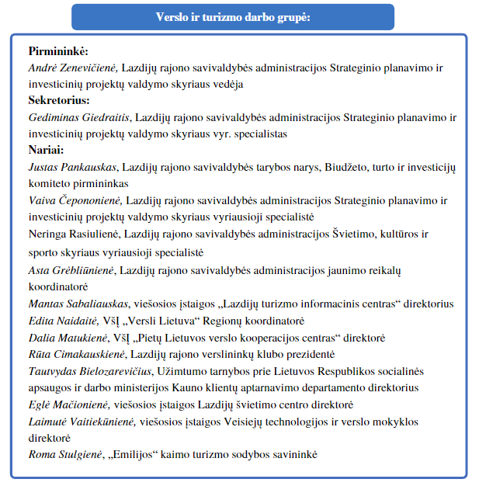
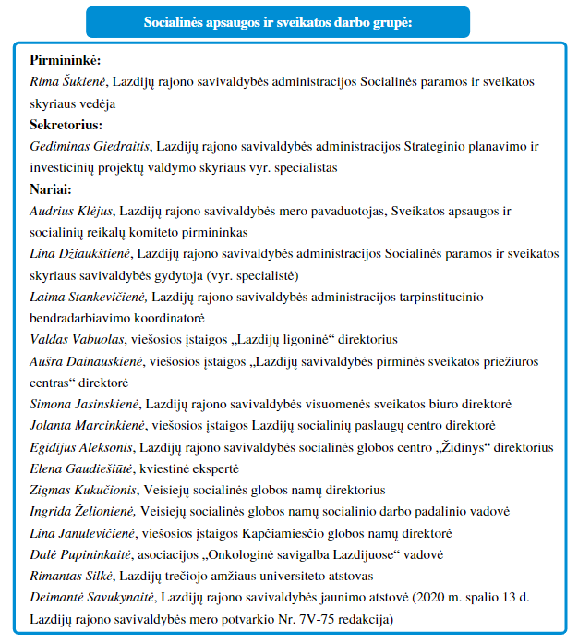
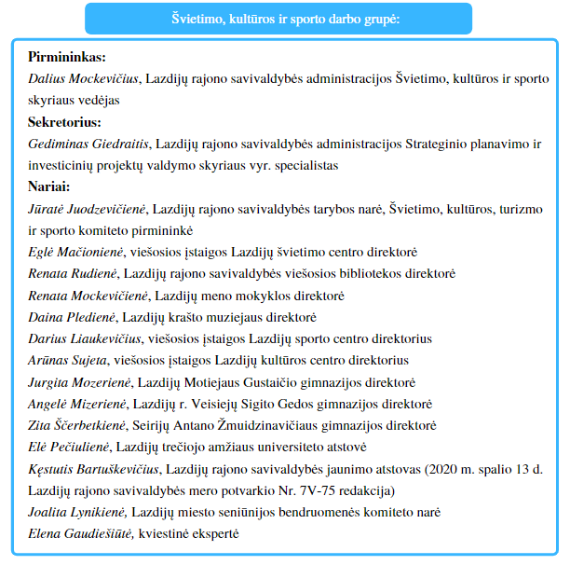
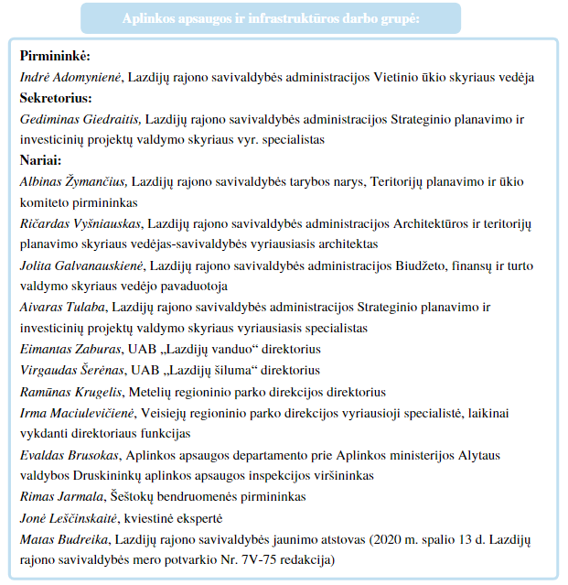

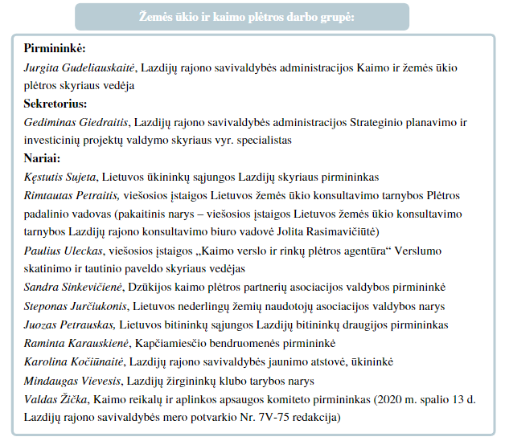

3 Priedas. Įgyvendinimo rodiklių ataskaitos forma

Eil. Nr. | Veiklos rodiklis | Atskaitos taškas (2020 m. arba 2019 m.) | Reikšmė |  |  |  |  |  |  | Siektina reikšmė (2027 m.)
 |  |  | 2021 m. | 2022 m. | 2023 m. | 2024 m. | 2025 m. | 2026 m. | 2027 m.
Nurodomas eilės numeris | Nurodomas veiklos rodiklio pavadinimas iš galiojančio Strateginio plėtros plano | Nurodoma galiojančio Strateginio plėtros plano veiklos rodiklio atskaitos taško reikšmė | Veiklos rodiklis 2021 metais | Veiklos rodiklis 2022 metais | Veiklos rodiklis 2023 metais | Veiklos rodiklis 2024 metais | Veiklos rodiklis 2025 metais | Veiklos rodiklis 2026 metais | Veiklos rodiklis 2027 metais | Nurodoma galiojančio Strateginio plėtros plano veiklos rodiklio planuota reikšmė (siekiamybė)

4 Priedas. SPP įgyvendinimo ataskaitos forma
VIZIJOS/PRIORITETŲ RODIKLIAI (EFEKTO VERTINIMO KRITERIJAI)
Eil. Nr. | Veiklos rodiklis | Duomenų šaltinis | Atsakingas už duomenų pateikimą | 2020 m. pradinė reikšmė | 2027 m. siekiama reikšmė | Pasiekta reikšmė (2023 m. arba 2022 m.) | Pasiekta reikšmė (2027 m. arba 2026 m.) | Paaiškinimai, pastabos
Nurodomas eilės numeris | Nurodomas veiklos rodiklio pavadinimas iš galiojančio Strateginio plėtros plano | Nurodomas duomenų šaltinis iš galiojančio Strateginio plėtros plano | Nurodomos atsakingos už duomenų pateikimą institucijos iš galiojančio Strateginio plėtros plano | Nurodoma galiojančio Strateginio plėtros plano veiklos rodiklio atskaitos taško reikšmė | Nurodoma galiojančio Strateginio plėtros plano veiklos rodiklio planuota reikšmė (siekiamybė) | Veiklos rodiklis rengiant tarpinę Strateginio plėtros plano įgyvendinimo ataskaitą | Veiklos rodiklis rengiant galutinę Strateginio plėtros plano įgyvendinimo ataskaitą | Paaiškinama, kodėl nepasiekta / viršyta planuota veiklos rodiklio reikšmė

TIKSLŲ/UŽDAVINIŲ RODIKLIAI (REZULTATŲ VERTINIMO KRITERIJAI)

Tikslas | Veiklos rodiklis | Duomenų šaltinis | Atsakingas už duomenų pateikimą | 2020 m. pradinė reikšmė | 2027 m. siekiama reikšmė | Pasiekta reikšmė (2023 m. arba 2022 m.) | Pasiekta reikšmė (2027 m. arba 2026 m.) | Paaiškinimai, pastabos
Nurodomas Strateginio plėtros plano tikslo kodas ir pavadinimas | Nurodomas veiklos rodiklio pavadinimas iš galiojančio Strateginio plėtros plano | Nurodomas duomenų šaltinis iš galiojančio Strateginio plėtros plano | Nurodomos atsakingos už duomenų pateikimą institucijos iš galiojančio Strateginio plėtros plano | Nurodoma galiojančio Strateginio plėtros plano veiklos rodiklio atskaitos taško reikšmė | Nurodoma galiojančio Strateginio plėtros plano veiklos rodiklio planuota reikšmė (siekiamybė) | Veiklos rodiklis rengiant tarpinę Strateginio plėtros plano įgyvendinimo ataskaitą | Veiklos rodiklis rengiant galutinę Strateginio plėtros plano įgyvendinimo ataskaitą | Paaiškinama, kodėl nepasiekta / viršyta planuota veiklos rodiklio reikšmė

5 Priedas. Rezultato vertinimo kriterijai (tikslų/uždavinių rodikliai)
    - Prioritetas. Besimokanti, socialiai atsakinga ir pokyčius kurianti bendruomenė

Tikslo numeris ir pavadinimas | Uždavinio numeris ir pavadinimas | Vertinimo kriterijaus pavadinimas | Duomenų šaltinis | Atsakingas už duomenų pateikimą | Numatomas pokytis | 2020 m. (atskaitos taškas) | 2023 m. | 2027 m. (siekia-mybė) | Pastabos
1.1. tikslas. Stiprinti švietimo, kultūros ir sporto sistemą | 1.1.1. Uždavinys.  Užtikrinti kokybiško švietimo prieinamumą ir nuolatinį tobulinamą | 10 klasės, II gimnazijos klasės mokinių, pasiekusių PUPP pagrindinį pasiekimų lygį, dalis nuo 10 klasės, II gimnazijos klasės mokinių skaičiaus, proc. | Nacionalinis egzaminų centras | Švietimo, kultūros ir sporto skyrius | Didinti | 0 | 3 | 8 | Rodiklis apskaičiuojamas remiantis Nacionalinio egzaminų centro duomenimis. Matuojamas bendrojo ugdymo kokybės pokytis (mokinių, pasiekusių PUPP pagrindinį pasiekimų lygį, dalis nuo 10 klasės, II gimnazijos klasės mokinių skaičiaus)
 |  | IV gimnazijos klasės mokinių, išlaikiusių brandos egzaminus pagrindiniu pasiekimų lygiu, dalis nuo IV gimnazijos klasės mokinių skaičiaus, proc. | Nacionalinis egzaminų centras | Švietimo, kultūros ir sporto skyrius | Didinti | 0 | 3 | 8 | Rodiklis apskaičiuojamas remiantis Nacionalinio egzaminų centro duomenimis. Matuojamas bendrojo ugdymo kokybės pokytis (mokinių, išlaikiusių brandos egzaminus pagrindiniu pasiekimų lygiu, dalis nuo IV gimnazijos klasės mokinių skaičiaus)
 |  | Vidurinio ugdymo programą rajono gimnazijose baigusiųjų stojimas į aukštojo mokslo įstaigas, proc. | Švietimo, kultūros ir sporto skyrius | Švietimo, kultūros ir sporto skyrius | Didinti | 62.3 | 67 | 73 | Sėkmingai tęsiančių mokslus, studijuojančių abiturientų dalis nuo bendro rajono abiturientų skaičiaus
 | 1.1.2. Uždavinys.  Gerinti kultūros paslaugų kokybę ir prieinamumą | Kultūros renginiuose dalyvaujančių asmenų skaičius, asm. | Lietuvos statistikos departamentas  Lazdijų švietimo, kultūros ir sporto skyrius | Švietimo, kultūros ir sporto skyrius | Didinti | 108 910  (2019 m.) | 109 310 | 109 710
 | 1.1.3. Uždavinys. Užtikrinti sporto paslaugų kokybę ir prieinamumą | Sporto varžybų ir sveikatingumo renginių dalyvių skaičius, asm. | Lietuvos statistikos departamentas  Lazdijų švietimo, kultūros ir sporto skyrius | Švietimo, kultūros ir sporto skyrius | Didinti | 7 915  (2019 m.) | 8 350 | 8 800
1.2. tikslas. Gerinti socialinių ir sveikatos paslaugų kokybę | 1.2.1. Uždavinys.  Gerinti aplinką veikti nevyriausybinėms organizacijoms ir bendruomenėms | Socialines paslaugas teikiančių nevyriausybinių ir bendruomeninių organizacijų skaičius, vnt. | Socialinės paramos ir sveikatos skyrius | Socialinės paramos ir sveikatos skyrius | Didinti | n. d. | 2 | 6
 | 1.2.2. Uždavinys.  Gerinti visuomenės ir asmens sveikatos priežiūros paslaugų kokybę | Vidutinė tikėtina gyvenimo trukmė, metais | Lietuvos statistikos departamentas | Socialinės paramos ir sveikatos skyrius | Didinti | 75,5  (2019 m.) | 79,33 | 83,8
 | 1.2.3. Uždavinys. Užtikrinti socialinių paslaugų plėtrą | Skurdo lygis, proc. | Lietuvos statistikos departamentas | Lazdijų r. sav. administracija | Mažinti | 38,5 | 34,2 | 29,5 | Skurdo rizikos lygis – asmenų, kurių ekvivalentinės piniginės disponuojamosios pajamos mažesnės už skurdo rizikos ribą, dalis. Skurdo rizikos riba – sąlyginis pajamų dydis, už kurį mažesnes disponuojamąsias pajamas gaunantys namų ūkiai priskiriami prie skurstančiųjų. Skurdo rizikos rodikliai apskaičiuoti naudojant skurdo rizikos ribą, lygią 60 proc. ekvivalentinių disponuojamųjų pajamų medianos. (2019 m. vienam gyvenančiam – 445 Eur.; namų ūkiui (2 suaugę + 2 vaikai iki 14 metų) – 934 Eur.).
1.3. tikslas. Skatinti gyventojų įsitraukimą į sprendimų priėmimo procesus | 1.3.1. Uždavinys. Užtikrinti kokybišką valdymą ir gyventojų aptarnavimą | Suteiktų el. paslaugų dalis nuo visų suteiktų paslaugų savivaldybėje, proc. | Lazdijų r. sav. administracija | Lazdijų r. sav. administracija | Didinti | n. d. | 70 | 100
1.4. tikslas. Plėtoti patrauklią viešąją infrastruktūrą ir gyvenamąją aplinką | 1.4.1. Uždavinys. Užtikrinti viešos infrastruktūros atnaujinimą ir plėtrą | Savivaldybei nuosavybės teise priklausančių pastatų ir patalpų bendras plotas (m2), tenkantis 1000 gyventojų | Biudžeto, finansų ir turto valdymo skyrius | Biudžeto, finansų ir turto valdymo skyrius | Mažinti | 4172,5  (2018 m.) | 4170 | 4165
 | 1.4.2. Uždavinys. Inžinerinės infrastruktūros modernizavimas ir plėtra | Teršalų kiekis, išmestų į aplinkos orą iš stacionarių taršos šaltinių, tonomis | Lietuvos statistikos departamentas | Lazdijų r. sav. administracija | Mažinti | 119,1  (2019 m.) | 112,3 | 102,5

2. Prioritetas. Subalansuota ir pažangi ekonominė rajono plėtra
Tikslo numeris ir pavadinimas | Uždavinio numeris ir pavadinimas | Vertinimo kriterijaus pavadinimas | Duomenų šaltinis |  | Atsakingas už duomenų pateikimą | Numatomas pokytis | 2020 m. (atskaitos taškas) | 2023 m. | 2027 m. (siekiamybė) | Pastabos
2.1. tikslas. Vystyti palankią aplinką investicijoms, verslui | 2.1.1. uždavinys.  Išvystyti pramonės zoną ir sudaryti sąlygas inovatyvių verslų atsiradimui | Lazdijų r. materialinių investicijų, tenkančių 1-am gyventojui, santykis su šalies rodikliu, proc. | Lietuvos statistikos departamentas | Lazdijų r. sav. administracija |  | Didinti | 20,7  (2019 m.) | 24,4 | 32,5 | MI 1–am gyventojui Lazdijų r. sav. (774 Eur.), padalintos iš MI 1–am gyventojui šalyje (3 277 Eur.) ir padauginta iš 100
 | 2.1.2. uždavinys.  Užtikrinti smulkaus ir vidutinio verslo plėtrą bei skatinti gyventojų verslumą | Lazdijų r. verslumo lygio rodiklio santykis su šalies rodikliu, proc. | verslilietuva.lt | Lazdijų r. sav. administracija |  | Didinti | 38,7 | 45,1 | 57,5 | Verslumo lygio rodiklis Lazdijų r. sav. (12 vnt.), padalintas iš šalies verslumo lygio rodiklio (31 vnt.), ir padaugintas iš 100. Pagal Lietuvos statistikos departamentą, verslumo lygis – tai mažų ir vidutinių įmonių skaičius, tenkantis 1 000 gyventojų
2.2. tikslas. Kurti vieningą ir modernią susisiekimo sistemą | 2.2.1. Uždavinys. Užtikrinti efektyvų perėjimą prie klimatui draugiškų transporto priemonių bei įgyvendinti modernius, netradicinius pavėžėjimo būdus | Individualių lengvųjų  automobilių (neįtraukiant elektromobilių) skaičius (vnt.) tenkantis 1000 gyv. | VĮ Regitra | Lazdijų r. sav. administracija |  | Mažėjantis | 630 | 610 | 570
 | 2.2.2. Uždavinys. Užtikrinti susisiekimo infrastruktūros gerinimą ir eismo dalyvių saugumo didinimą | Vietinės reikšmės žvyro kelių dalis nuo bendro vietinės reikšmės kelių ilgio, proc. | Lietuvos statistikos departamentas | Lazdijų r. sav. administracija |  | Mažėjantis | 87,6  (2019 m.) | 86,6 | 85,2 | Vietinės reikšmės žvyro kelių dalis (898 km), padalinta iš bendro vietinės reikšmės kelių ilgio (1025 km) ir padauginta iš 100.
 |  | Kelių eismo įvykių skaičius rajone, vnt. | Lietuvos statistikos departamentas | Lazdijų r. administracija |  | Mažėjantis | 12 | 7 | 0
2.3. tikslas. Skatinti klimatui draugišką ekonomiką ir žemės ūkį) | 2.3.1. Uždavinys. Vystyti inovatyvų žemės ūkį, didinti vietos produktų pasiūlą ir plėtoti alternatyvias veiklas | Lazdijų r. savivaldybėje veikiančių ekologinių, specializuotų, netradicinių žemės ūkių skaičius, vnt. | Kaimo ir žemės ūkio plėtros skyrius | Kaimo ir žemės ūkio plėtros skyrius |  | Pastovus | 45 | 47 | 50

3. Prioritetas. Išvystytas kultūrinis ir pažintinis turizmas
Tikslo numeris ir pavadinimas | Uždavinio numeris ir pavadinimas | Vertinimo kriterijaus pavadinimas | Duomenų šaltinis | Atsakingas už duomenų pateikimą | Siekiamas pokytis | 2020 m. (atskaitos taškas) | 2023 m. | 2027 m. (siekiamybė) | Pastabos
3.1. Tikslas. Gerinti ir plėsti turizmo paslaugų kokybę ir infrastruktūrą | 3.1.1. Uždavinys. Kurti, plėtoti bei skaitmeninti paslaugų paketus | Sukurtų paslaugų skaičiaus pokytis, vnt. | Lietuvos statistikos departamentas | VšĮ „Lazdijų turizmo informacinis centras“ | Didinti | n. d. | 9 | 10
 | 3.1.2. Uždavinys. Atnaujinti ir įrengti turistams skirtą infrastruktūrą | Lazdijų rajone apsilankiusių turistų skaičius, asm. tūkst. | Lietuvos statistikos departamentas  Veisiejų ir Metelių regioninių parkų duomenys | VšĮ „Lazdijų turizmo informacinis centras“ | Didinti | 195  (2019 m.) | 225 | 255 | Skaičiuojama Lazdijų turizmo informacinio centro, Lazdijų krašto muziejaus, Veisiejų ir Metelių regioninių parkų lankytojų skaičius.
3.2. Tikslas. Pritaikyti gamtos ir kultūros paveldo objektus turizmo reikmėms | 3.2.1. Uždavinys. Atnaujinti ir įrengti turizmui patrauklius Lazdijų rajono savivaldybės gamtos ir kultūros paveldo objektus | Šalia kultūros ir paveldo objektų įsikūrusių naujų verslo subjektų skaičius, vnt. | Lazdijų r. sav. administracija | Lazdijų r. sav. administracija | Didinti | 1 | 3 | 5
3.3. Tikslas. Formuoti išskirtinę rajono tapatybę | 3.3.1. Uždavinys. Suformuoti rajono pasienio ir jotvingių krašto tapatybę | Lazdijų rajono paieškos Google paieškos sistemoje skaičius, tūkst. | VšĮ „Lazdijų turizmo informacinis centras“ | VšĮ „Lazdijų turizmo informacinis centras“ | Didinti | 1 350 | 1 740 | 2 200 | Skaičiuojama paieškų skaičius Google paieškos sistemoje įvedus raktinį žodį ,,Lazdijų rajonas"

6 Priedas. SPP keitimo/papildymo ataskaitos forma
1. Lazdijų rajono savivaldybės strateginio plėtros plano iki 2027 metų priemonių sąrašo (pažymėti reikiamą):
1.1. keitimas
Koreguojamos priemonės kodas ir pavadinimas:____________________________________________________________________________________
1.2. papildymas nauja priemone
Siūlomos priemonės kodas ir pavadinimas:_________________________________________________________________________________________
1.3. esamos priemonės išbraukimas
Siūlomos išbraukti priemonės kodas ir pavadinimas:__________________________________________________________________________
2. Pasiūlymą pateikusio asmens vardas, pavardė, darbovietė, pareigos, el. paštas:
____________________________________________________________________________________________________________________
3. Priemonės keitimo / papildymo / išbraukimo poreikio trumpas pagrindimas
____________________________________________________________________________________________________________________
4. Priemonės aprašymas
Priemonės kodas | Priemonės pavadinimas | Pasiekimo indikatorius | Pasiekimo laikas (metai) | Atsakinga (-os) institucija (-os)

__________________________________ _______________________ ______________________
(Vardas, pavardė) (Data) (Parašas)

7 Priedas. SPP atsiskaitymo forma
Iš viso (visi prioritetai) | 2023 |  | 2027 |  | iš viso
 | vnt. | % | vnt. | %
Planuota priemonių
Įgyvendinta priemonių
Vykdoma priemonių
Nevykdoma priemonių
Nevykdytina priemonių (nebeaktualu)
I. Prioritetas. (Besimokanti), socialiai atsakinga ir pokyčius kurianti bendruomenė | 2023 |  | 2027 |  | iš viso
 | vnt. | % | vnt. | %
Planuota priemonių
Įgyvendinta priemonių
Vykdoma priemonių
Nevykdoma priemonių
Nevykdytina priemonių (nebeaktualu)
II. Prioritetas. Skatinti klimatui draugišką ekonomiką (ir žemės ūkį) | 2023 |  | 2027 |  | iš viso
 | vnt. | % | vnt. | %
Planuota priemonių
Įgyvendinta priemonių
Vykdoma priemonių
Nevykdoma priemonių
Nevykdytina priemonių (nebeaktualu)
III. Prioritetas. Išvystytas kultūrinis ir pažintinis turizmas | 2023 |  | 2027 |  | iš viso
 | vnt. | % | vnt. | %
Planuota priemonių
Įgyvendinta priemonių
Vykdoma priemonių
Nevykdoma priemonių
Nevykdytina priemonių (nebeaktualu)

8 Priedas. Svarbiausių projektų sąrašas
Priemonė | Pasiekimo rodiklis | Pasiekimo laikas | Lėšų poreikis, tūkst. Eur
1.1.2.3. Kultūros sektoriaus infrastruktūros ir materialinės bazės vystymas ir plėtros | Veisiejų krašto muziejaus pastato kapitalinis remontas | 2020–2027 m. | 1000
 | Veisiejų bibliotekos pastato kapitalinis remontas | 2020–2027 m. | 1000
 | Pastatų komplekso, esančio Vytauto g. 18, Lazdijuose, rekonstravimas, Laisvės kovų muziejaus, atvirų fondų saugyklos bei edukacinės erdvės jose įrengimas, bei įveiklinimas | 2020–2027 m. | 1500
1.1.3.1 Sporto sektoriaus infrastruktūros ir materialinės bazės vystymas ir plėtra | Viešosios įstaigos Lazdijų sporto centro sporto salės Lazdijuose, Lazdijos g. 5, rekonstravimas | 2020–2027 m. | 5000
1.1.1.5. Jaunimo laisvalaikio užimtumo plėtra | Jaunimo centro Veisiejuose įkūrimas | 2020–2027 m. | 1500
 | Jaunimo centro Seirijuose įkūrimas | 2020–2027 m. | 1500
1.2.3.5. Grupinio gyvenimo namų įkūrimas | Savarankiško gyvenimo namų įkūrimas Kapčiamiestyje | 2020–2027 m. | 1200
1.4.2.6. Atsinaujinančių energijos šaltinių diegimas Lazdijų rajone | Veisiejų katilinės modernizavimas ir plėtra | 2020–2027 m. | 5000
 | Pakeistas kieto kuro katilas į atsinaujinčios energijos taip pat elektros gamybai pasitelkiama saulės energija Lazdijų rajono savivaldybės administracijos pastate | 2020–2027 m. | 3000
2.1.1.1. Infrastruktūros reikalingos pramonei, logistikai ar sandėliavimui vystytis sukūrimas | Infrastruktūros įrengimas pramonės zonoje esančioje Jukneliškės kaime, pritaikant ją verslo poreikiams | 2020–2027 m. | 1500
2.1.1.2. Pasienio inovacijų ir bendradarbystės centro steigimas | Lazdijų rajone įsteigtas pasienio inovacijų ir bendradarbystės centras | 2020–2027 m. | 1000
2.2.1.2. Dviračių takų infrastruktūros gyventojų susisiekimui gerinti sukūrimas | Įrengtas dviračių takas ir apšvietimas prie jo nuo Lazdijų m. ribos iki Lenkijos pasienio | 2020–2027 m. | 2250
3.1.1.1. Sukurti ir suženklinti turizmo maršrutus | Bendradarbiaujant su Lenkija, suženklintas dviračių maršrutas aplink Galadusio ež. Bendradarbiaujant su Vilkaviškio ir Kalvarijos savivaldybėmis, suženklintas dviračių maršrutas nuo Vištyčio ežero iki Galadusio ež. | 2020–2027 m. | 20
 | Suženklintas rokadinio kelio „Geležinės uždangos“ dviračių maršrutas (bendradarbiaujant su kitomis savivaldybėmis) | 2020–2027 m. | 20
 | Suženklintas tarptautinis dviračių maršrutas ,,EuroVelo11” | 2020–2027 m. | 40
 | Sukurtas pažintinis vandens turizmo maršrutas Dusios ežere | 2020–2027 m. | 30
3.1.2.4. Metelių buvusios mokyklos patalpų pritaikymas piligrimų poreikiams (išsaugant biblioteką) | Įkurtas regioninis Metelių piligrimystės centras | 2020–2027 m. | 1500
3.2.1.1. Lazdijų r. savivaldybės kultūros paveldo objektų sutvarkymas ir jų pritaikymas turizmui ir kitoms viešosioms ir ekonominėms paslaugoms vystyti | Sutvarkyti ir įveiklinti Būdviečio dvaro sodybos fragmentai | 2020–2027 m. | 2000

Patvirtinta Lietuvos Respublikos Vyriausybės 2002 m. birželio 6 d. nutarimu Nr. 827 (nauja redakcija nuo 2010-09-01)
Patvirtinta Lietuvos Respublikos vidaus reikalų ministro 2011 m. rugsėjo 23 d. įsakymu Nr. 1V-706
Patvirtintos Lietuvos Vyriausybės 2014 m. gruodžio 15 d. nutarimu Nr. 1435
Patvirtinta Lietuvos Respublikos Seimo 2012 m. gegužės 15 d. nutarimu Nr. XI-2015
Patvirtinta Alytaus regiono plėtros tarybos 2015 m. spalio 26 d. sprendimu Nr. 51/6S-34
Patvirtinta Lazdijų rajono savivaldybės tarybos 2011 m. birželio 29 d. sprendimu Nr. 5TS-61
Šaltinis: UAB CityForm LT / UAB Geometra „Lazdijų rajono savivaldybės teritorijos bendrojo plano keitimas /sprendiniai“. 2020 m. Pastaba. Minėto dokumento duomenys buvo panaudoti rengiant visą aplinkos analizę.
šioje ir toliau dokumente pateikiamose lentelėse nurodytų duomenų šaltinis yra Lietuvos statistikos departamento oficialiosios statistikos portalas https://osp.stat.gov.lt/statistiniu-rodikliu-analize#/.
Šaltinis: Lietuvos statistikos departamentas https://osp.stat.gov.lt/statistiniu-rodikliu-analize#/
Išlaikomo amžiaus vaikų koeficientas – vaikų iki 15 metų amžiaus skaičius, tenkantis šimtui 15–64 metų amžiaus gyventojų. Išlaikomo amžiaus pagyvenusių žmonių koeficientas – pagyvenusių (65 metų ir vyresnio amžiaus) žmonių skaičius, tenkantis šimtui 15–64 metų amžiaus gyventojų
Duomenų šaltinis: Nacionalinės žemės tarnybos prie ŽŪM, VĮ Valstybės žemės fondas Lietuvos Respublikos žemės fondo ataskaita 2019 m. sausio 1 d.)
Šaltinis: Autorių kolektyvas. Geroji patirtis. Lietuvos kaimo plėtros 2014–2020 m. programos finansuojami projektai. Informacija parengta pagal Nacionalinės mokėjimo agentūros duomenis
Šaltinis: Švietimo valdymo informacinė sistema
Šaltinis: Higienos instituto sveikatos informacijos centras, UAB CityForm LT / UAB Geometra skaičiavimai
Privalomojo sveikatos draudimo fondo duomenų bazės SVEIDRA duomenys. Be stacionaro dienos atvejų. Pagal ligonio gyvenamąją vietą. Nuo 2011 m. įskaitomi sanatorijų stacionarinės reabilitacijos ligoniai
Jaunimo savanoriška tarnyba – tai intensyvi 6 mėn. trukmės savanorystės programa jauniems žmonėms nuo 14 iki 29 m., kurios metu jaunuoliai 40 val. per mėnesį savanoriauja pasirinktoje akredituotoje priimančioje organizacijoje, mokosi įveikti sunkumus, mokosi apmąstyti patirtį bei įvardyti išmokimus, suformuluoti tobulėjimo kryptis. Baigę programą, jaunuoliai gauna 0,25 stojamojo balo pripažinimą stojant į pirmosios pakopos studijas.
Šaltinis: Gamtinių dujų perdavimo sistemos operatoriaus dešimties metų (2017–2026 m.) tinklo plėtros planas. AB ,,Amber Grid”. 2017 m.
Lietuvos Respublikos ryšių reguliavimo tarnybos duomenys. https://www.rrt.lt/judriojo-rysio-tinklu-tiketinos-aprepties-zonos/.

